# **Вступ до курсу**

Ви молодці! Два курси позаду, залишилося ще чотири. Ви вже дізналися про основи комп’ютерних обчислень і щойно завершили курс про комп’ютерні мережі. Тепер час перейти до операційних систем (або ОС) Windows і Linux. Але перш ніж ми почнемо роботу, дозвольте представитися.

Ми вже зустрічалися на першому курсі. Але якщо хтось забув або пропустив ті уроки, мене звати Сінді Квач, і я інженер з безпеки сайтів у Google. Моя команда відповідає за керування й підтримку всіх внутрішніх мобільних пристроїв у Google: ОС Android, iOS та Chrome OS. Перш ніж зосередитися на мобільних пристроях, я була системним адміністратором у команді Linux, а до того – інженером з експлуатації. Але, як багато хто в Google, з ким ви знайомі чи ще познайомитеся, я починала свою кар’єру як фахівець з ІТ-підтримки. Я працюю у сфері ІТ вже сім років. Пригадую, що вперше я мала справу з комп’ютерами в середній школі, коли мій учитель установив їх в аудиторіях, щоб ми могли створювати цікаві відео та мультимедійні проєкти. У наш дім технології приніс мій брат. Мої батьки були іммігрантами з В’єтнаму. У дитинстві в нас не було багато грошей, тож нам доводилося щось вигадувати, щоб грати на комп’ютері вдома. Я пам’ятаю, як мій брат годинами збирав комп’ютер, а я просто ставила йому мільйон запитань. Зрештою, я захотіла спробувати зібрати власний комп’ютер. Я зібрала деякі старі деталі й заощадила грошей, щоб купити нові компоненти. Нарешті я склала всі частини разом, згадуючи, як це робив мій брат. Але в мене нічого не вийшло. Виявилося, що я використовувала несумісні компоненти. Але завдяки численним спробам, роботі над помилками та тривалому пошуку в Інтернеті, нарешті я змусила цю штуку працювати. Коли я почула, як мій комп’ютер уперше завантажився, це був момент щастя. Перш ніж я це зрозуміла, я стала фанаткою комп’ютерів. Мені сподобалося концентрувати зусилля й вирішувати проблеми, що необхідно у сфері ІТ. Проте я не думала, що можу зробити кар’єру в технічній професії. Коли я вступила до коледжу, мені довелося знайти роботу, щоб оплачувати навчання. І це була робота фахівцем з ІТ-підтримки в студмістечку. Саме тоді я зрозуміла, що можу зробити кар’єру в галузі технологій. Я працюю з комп’ютерами, скільки себе пам’ятаю, і чимало моїх знань у сфері ІТ ґрунтуються на моєму власному багаторічному досвіді вирішення проблем. Я чудово вирішувала проблеми з операційними системами (або так мені здавалося). Лише ставши системним адміністратором у команді Linux у Google, я зрозуміла, як мало я знала про операційні системи. Мене оточували блискучі колеги, які писали програмний код для великих проєктів операційних систем із відкритим кодом. Про деяких із них навіть були сторінки у Вікіпедії. Тому часом я мала комплекс неповноцінності. Я ніби знову вчилася ходити, коли дедалі більше вивчала про Linux. Я просто не звикла працювати з командним рядком, і мені було важко використовувати його для усунення незрозумілих проблем. Мені доводилося постійно шукати команди і з’ясовувати, де знайти певні файли. Але я не здавалася. Я вчилася щодня, і через рік роботи в команді я усвідомила, що досягла неймовірного прогресу. Уже через рік я створювала й пакувала власні інструменти й розгортала їх для інших користувачів. Додавання коду безпосередньо в програмне забезпечення з відкритим кодом і використання командного рядка стали звичними процесами. Є дуже багато речей, які варто знати про операційні системи, і це одна з причин, чому я залюбки викладаю цей курс. Вивчати Linux зовсім не страшно. Використовувати команди Windows не так і складно. І точно неважко розпочати роботу. Тож зробімо це й розпочнімо. Хоча цей курс міститиме певний теоретичний матеріал, ми більше зосередимося на практичних аспектах операційних систем. Ви дізнаєтеся не лише про те, як використовувати ОС Windows і Linux, але й навчитеся працювати з ними через командний рядок. Пам’ятайте, що в командному рядку вводяться текстові команди, на відміну від графічного інтерфейсу користувача (GUI). Якщо ви вперше використовуєте командний рядок для будь-якої ОС, спочатку це може вас трохи лякати. Це цілком нормально. Але до кінця цього курсу ви зробите великий крок на шляху до того, щоб стати майстром командного рядка. Як завжди, ми допоможемо вам на всіх етапах цього процесу, і ви завжди можете переглянути уроки, щоб освіжити свої знання. Не поспішайте, у вас досить часу. Ми не тільки навчимо вас використовувати командний рядок у Windows і Linux. Ви також дізнаєтеся, як працюють файлові системи, і навчитеся призначати різні дозволи та ролі користувачів, що дуже важливо вміти, працюючи в службі підтримки. Ви зрозумієте, як користуватися диспетчерами пакетів, і дізнаєтеся про переваги різних диспетчерів пакетів для Windows і Linux. Ми також розповімо вам про керування процесами, щоб ви розуміли нюанси виконання програм. Це може заощадити вам цінний час під час реального вирішення проблем. Ми також детально розглянемо засоби для віддаленого підключення, які ви вже використовуєте для доступу до інших комп’ютерів, коли працюєте дистанційно. Нарешті, ми навчимося розгортати ОС, тобто встановлювати ОС відразу на багатьох комп’ютерах. До кінця цього курсу ви станете справжнім досвідченим користувачем ОС, як Windows, так і Linux. Це безцінний набір навичок для кожного, хто хоче працювати у сфері ІТ-підтримки. Адже більшу частину свого часу ми проводимо в операційній системі. Але пам’ятайте: вам знадобиться практика, практика і ще раз практика, щоб надійно опанувати операційні системи. Як і з будь-якою навичкою, знадобиться докласти чимало зусиль, щоб досягти успіху. І врешті-решт ви почуватиметеся в операційних системах як риба у воді. Ми наполегливо радимо вам проходити цей курс на комп’ютері, де встановлено одну з цих операційних систем (а краще обидві). Навігація реальною операційною системою під час проходження цього курсу – набагато ефективніший спосіб вивчити ці поняття. Але якщо у вас немає до них доступу, не страшно. Ви робитимете активні навчальні вправи в додатку під назвою Qwiklabs, який імітуватиме для вас користування ОС Windows і Linux. Я дуже рада, що можу розповісти вам про ОС Windows і Linux. Отож, почнімо!

# **Основні команди**

## Огляд уроку і практичні поради

У першому курсі цієї програми ми трохи познайомилися з операційними системами Windows і Linux. Тепер розгляньмо їх детальніше й навчімося виконувати всі базові дії з навігації в обох операційних системах. Для Windows ми дізнаємося, як користуватися операційною системою за допомогою графічного інтерфейсу (GUI) та інтерпретатора командного рядка (CLI). Для Linux ми зосередимося лише на вивченні командного рядка.

Інтерпретатор командного рядка в Linux називається оболонкою, а мова, яку ми використовуємо для взаємодії з оболонкою, називається Bash. Слід зауважити, що ці дві операційні системи дуже подібні.

Отже, навіть якщо ви не знаєте, як користуватися GUI в Linux, орієнтуючись у GUI Windows, ви зможете використовувати ті ж самі інструменти в графічному інтерфейсі Linux.

Можливо, ви використовуватимете лише графічний інтерфейс Windows у роботі. Навіть якщо так, уміння користуватися командним рядком Windows вирізнятиме вас з-поміж інших фахівців ІТ-підтримки. Скоро ви зрозумієте, що за допомогою командного рядка в будь-якій операційній системі ви можете швидше й ефективніше виконувати свої завдання. Ми закликаємо вас бути уважними й виконувати завдання цього курсу самостійно. По можливості ставте відео на паузу й виконуйте вправи, які ми робимо, або вводьте всі команди, які ми розглядаємо. Так вам буде набагато легше їх зрозуміти. Радимо також записувати всі команди, які ми показуємо. Ви можете записувати їх звичайною ручкою в блокноті або вводити у файлі чи текстовому редакторі. Якщо треба, записуйте їх навіть на камені. Ми просто хочемо, щоб ви записували їх будь-де. Ви, мабуть, не запам’ятаєте всіх команд одразу, щойно ми лише представимо їх вам, але трішки практики – і введення команд стане для вас звичною справою.

За потреби ви також можете використовувати офіційну документацію Windows CMI і Bash, яку ми додали до матеріалів для додаткового читання під цим відео. Вміст цього уроку поділено на дві теми. Перша – базові прийоми навігації в операційній системі. Це, наприклад, перехід з одного каталогу в інший, отримання інформації про файли та видалення файлів і каталогів. Друга тема – операції з файлами й текстом, як-от пошук у каталогах, пошук певного файлу, копіювання та вставлення, комбінування команд тощо. Гаразд, досить балачок. Починаємо!

## Додаткова стаття про Windows CLI та Unix Bash Більш докладну інформацію про сучасний інтерфейс Windows CLI і PowerShell читайте в [офіційній документації PowerShell](https://docs.microsoft.com/powershell/) та [посібнику з користування PowerShell 101](https://docs.microsoft.com/powershell/scripting/learn/ps101/00-introduction). Дізнатися більше про старішу версію командного рядка (CLI) Windows (cmd.exe) можна [тут](https://docs.microsoft.com/en-us/windows-server/administration/windows-commands/windows-commands). Щоб дізнатися більше про Bash, натисніть [тут](https://www.gnu.org/software/bash/manual/bash.html).

## Список каталогів у графічному інтерфейсі (GUI)

В операційних системах файли й каталоги упорядковані у вигляді ієрархічного дерева. У вас є головний каталог, який розгалужується та містить інші каталоги й файли. Розташування цих файлів і каталогів ми називаємо шляхами. Більшість шляхів у Windows виглядає приблизно так: **C:\Users\Cindy\Desktop**. У Windows файловим системам призначаються літери дисків, як-от C:, D: або X:. **Кожна літера диска є файловою системою**. Пам’ятайте: за допомогою файлових систем відстежуються файли на комп’ютері.

Кожна файлова система має кореневий каталог, який є материнським для всіх інших каталогів у цій файловій системі. Кореневий каталог C: записується як C:\, а кореневий каталог X: записується як X:\. Підкаталоги відділяються зворотними скісними рисками, на відміну від Linux, де використовуються скісні риски. Шлях починається з кореневого каталогу диска й продовжується до кінця шляху. Давайте відкриємо цей ПК й перейдемо до нашого головного каталогу.Головним у системі Windows є каталог, де зберігається файлова система. У цьому випадку наша файлова система зберігається на локальному диску C. Тут я переходжу в каталог Users, далі у свій користувацький каталог Cindy і, нарешті, у каталог Desktop. Якщо ви подивитеся на верхній рядок, то побачите шлях до каталогу, де я перебуваю: **Local Disc > Users > Сindy > Desktop**. Це було нескладно, правда?

Як ви бачите, тут, у каталозі Desktop, є кілька каталогів і файлів. Тут є каталог Puppy Pictures, каталог Hawaii та файл із назвою My Super Cool File. Тут також є кілька файлів, які ви не бачите. Ми називаємо їх прихованими файлами. Вони приховуються з кількох причин. Одна з них – ми не хочемо, щоб хтось бачив або випадково змінював ці файли. Це можуть бути критично важливі системні файли, конфігурації  або навіть гірше: особисті фото, де ви в старших класах носите смішну зачіску. Не страшно, ви не перша людина, яка зістригала чуба, залишивши позаду довгий хвіст. Просто з цікавості погляньмо, які файли в нас тут приховано.

Перейдемо вгору й натиснемо View ("Вигляд"), а тоді поставимо прапорець у полі Hidden items ("Приховані елементи"). Тепер ми можемо бачити всі приховані файли в нашій системі. О, цікаво! Тут є файл із назвою secret_file. Як би мені не хотілося поглянути, що там, той, хто його створив, мабуть, не хоче, щоб ми це бачили, тож ми залишимо цей файл у спокої. Давайте знову вимкнемо цей параметр, щоб випадково щось не змінити.

Гаразд, а якщо ми хочемо переглянути інформацію про файл? Для цього можна просто клацнути правою кнопкою миші й вибрати "Властивості". Спробуймо зробити це для файлу My Super Cool File. У цьому спливаючому діалоговому вікні наведено багато інформації. Давайте розберемося. На вкладці "Загальні" ми бачимо назву файлу, тип файлу, додатки, за допомогою яких ми його відкриваємо, і шлях до розташування файлу, а саме: C:\Users\Сindy\Desktop. Також тут видно розмір файлу й розмір на диску. Це може здаватися трохи заплутаним. Розмір файлу – це, фактично, обсяг даних, які він містить. А розмір на диску – це трохи інше. Вам не обов’язково знати це зараз, але ви можете дізнатися про це більше в наступній додатковій статті. Гаразд, рухаймося далі. Далі вказано час, коли файл було створено, востаннє змінено й востаннє відкрито. Після цього вказано атрибути, які ми можемо ввімкнути для нашого файлу.

Тут є "Лише читання" та "Прихований". Як ви, мабуть, здогадались, якщо вибрати "Прихований", файл буде видимий, лише якщо ми ввімкнемо показ прихованих об’єктів. Є ще деякі розширені параметри, але наразі ми не будемо їх торкатися. Ви також можете помітити кілька інших вкладок угорі: "Безпека", "Докладно" та "Попередні версії". Про вкладку "Безпека" ми докладно поговоримо на наступному уроці. Вкладка "Докладно" містить переважно інформацію про файл, яку ми щойно обговорили.

На вкладці "Попередні версії" можна відновити попередню версію файлу.Якщо ви внесли зміни до файлу й хочете їх скасувати, можете повернутися до старої версії. Підсумовуючи тему списків каталогів у графічному інтерфейсі Windows, тут ми бачимо список файлів і каталогів за замовчуванням.Ви можете змінити спосіб їх перегляду: у вигляді значків чи навіть списку. Щоб отримати більше інформації про файл, ви можете переглянути його властивості. Далі дізнаємось, як переглянути всю цю інформацію через інтерфейс CLI Windows.

## Додаткова стаття про фактичний розмір даних та розмір на диску у Windows

Отримати додаткову інформацію про **розмір на диску** та **розмір папки** у Windows можна [тут](https://technet.microsoft.com/en-us/library/hh148159.aspx).

## Windows: список каталогів в інтерфейсі командного рядка

Важливо знати, що є кілька інтерфейсів командного рядка (CLI), доступних в ОС Windows. Перший ‒ це командний рядок (Command Prompt, command.exe). Другий ‒ PowerShell або powershell.exe. Утиліта командного рядка існує дуже довго. Вона дуже схожа на командний рядок, який використовувався в MS DOS.

PowerShell підтримує більшість команд, що й Command Prompt, і чимало інших, тож ми будемо використовувати PowerShell для вправ у цьому модулі. Хочу зазначити, що багато команд PowerShell, які ми використовуємо, насправді є псевдонімами загальних команд в інших оболонках. Псевдонім ‒ це як скорочене імʼя для команди.

Перша команда – це команда переліку файлів і каталогів. Почнемо з переліку каталогів у корені нашого диска "C". Диск "C" ‒ це місце, де встановлена ОС Windows. Для багатьох він може бути єдиним жорстким диском у ПК. Щоб перейти до PowerShell CLI, просто виконайте пошук у списку програм. Звідси ми можемо запустити PowerShell. Ми будемо використовувати команду ls (або list directory), і вкажемо їй потрібний нам шлях.



Шлях не є частиною команди, але є її параметром. Ви можете представляти параметри як значення, повʼязані з командою. Тепер ви бачите всі каталоги в корені диска C. Можливо, ви побачите кілька або безліч каталогів. Усе залежить від того, для чого використовується ПК.

Кореневий каталог C вважається материнським каталогом, а її вміст ‒ дочірніми каталогами. Продовжуючи працювати з операційними системами, ви стикатиметеся з термінами, які можуть спочатку здаватися дещо незрозумілими, але насправді, вони мають сенс. "Матері" та "діти" ‒ загальні терміни, які означають ієрархічні відносини в ОС. Якщо в мене є каталог "собака", в яку вкладена інший каталог "коргі", то "собака" буде материнським каталогом, а "коргі" ‒ дочірнім.

Давайте розглянемо кілька дочірніх каталогів у каталозі Program Files (x86). Цей каталог містить більшість застосунків і програм, установлених в ОС Windows. Users. Містить каталоги профілів користувачів (домашні каталоги), і кожен користувач цього ПК, має тут свій власний каталог. Windows. Cаме тут встановлена ОС Windows. Якщо ми відкриємо PowerShell і виконаємо Get-Help ls, то побачимо текст, що описує параметри команди ls.



Це надасть нам короткий огляд параметрів команд. Якщо ж ви хочете побачити докладнішу довідку, спробуйте Get-Help ls -Full,



і ви побачите детальний опис кожного з параметрів і деякі приклади використання команди. Як переглянути всі приховані файли в цьому каталозі? Можна використати ще один корисний параметр команди ls, -Force.



Параметр -Force відобразить приховані й системні файли, які зазвичай не відображаються ls. Тепер ми бачимо деякі важливі файли й каталоги, як-от Recycle Bin. А це її каталог. Коли ви переміщуєте файли до кошика звичайним чином, вони переміщуються до цього каталогу замість негайного видалення.

Program Data. Цей каталог містить ну дуже багато різних речей. Використовується для зберігання даних програм, установлених у Program Files. Гаразд! Трохи ознайомившись із файловою системою Windows, нам час подивитися, як все це виглядає в Linux.

## Linux: список каталогів

У Linux основний каталог, від якого відгалужуються всі решта, називається кореневим. Шлях до кореневого каталогу позначається скісною рискою. Ось приклад шляху в Linux, який починається з кореневого каталогу: /home/cindy/Desktop. Це те саме, що c:\users\cindy\desktop у Windows. Тепер розгляньмо, що знаходиться в кореневому каталозі. Ми будемо використовувати команду ls (або "вміст каталогу"). Ми також маємо вказати цій команді шлях – каталог, який треба переглянути. Якщо не вказати шлях, за замовчуванням команда покаже той каталог, де ми зараз.

Отже, ls /.



Гаразд, тепер ми бачимо всі каталоги, що містяться в кореневому. Тут їх дуже багато, і всі вони використовуються для різних цілей. Ми не будемо розглядати їх усі, але поговорімо про кілька найважливіших. /bin – цей каталог зберігає важливі двійкові файли або програми. Команда ls, яку ми щойно використали, – це програма, і вона зберігається тут, у каталозі /bin. Це дуже схоже на каталог Program Files у Windows. /etc – у ньому зберігаються деякі важливі файли конфігурації системи. /home – це особистий каталог для користувачів. У ньому зберігаються документи користувачів, зображення тощо. Він подібний до каталогу "Users" у Windows. /proc – цей каталог містить інформацію про процеси, що зараз виконуються.

Ми докладніше розглянемо процеси на одному з наступних уроків. /usr – каталог usr насправді не містить файлів користувачів, як каталог home. Він призначений для ПЗ, встановленого користувачем. /var – тут ми зберігаємо наші системні журнали і загалом будь-які файли, що постійно змінюються. Команда ls має кілька дуже корисних опцій, які можна використовувати. Подібно до параметрів команд у Windows, опція – це спосіб указати додаткові параметри для команди. Зазвичай ми вказуємо опцію за допомогою дефіса, що стоїть перед нею. Хоча це залежить від програми. Кожна команда може мати різні опції. Насправді ви можете переглянути опції, доступні для команди, додавши опцію "--help". Погляньмо, як це працює.





Ми отримали цілий масив тексту, але без паніки! Вам не треба запам’ятовувати ці опції. Ви завжди зможете їх переглянути. Давайте просто швидко переглянемо меню довідки.



Угорі вказано, у якому форматі слід вводити команду. А ось тут описано, що робить ця команда. Цей величезний текст перелічує опції, які можна використовувати. У ньому вказано, які опції команди доступні й що вони роблять. Опція --help надзвичайно корисна, і навіть досвідчені користувачі ОС дуже часто нею послуговуються.

Ще один спосіб отримувати інформацію про команди – це команда man (від manual – "посібник"). Вона показує нам сторінки посібника. У Linux ми називаємо їх man-сторінками. Щоб скористатися цією командою, просто введіть man, а потім потрібну команду. Давайте введемо man ls.



Ми отримуємо ту саму інформацію, що й у випадку --help, але дещо детальнішу.



Гаразд, повернімося до використання команди ls. Зараз нам не зовсім зручно читати. Тож зробімо наш список каталогів доступнішим для читання завдяки опції -l (від long – "довгий"). Вона показує детальні відомості про файли й каталогу у форматі довгого списку.



Тепер ми бачимо додаткову інформацію про наш каталог, його файли й каталоги. Подібно до показу властивостей у Windows, команда ls показує нам детальну інформацію про файл. Давайте розберемо ці вихідні дані, починаючи зліва. Перший стовпець тут – це дозволи для файлу. Примітка: ми розглянемо дозволи для файлів на наступних уроках. Далі йде кількість посилань у файлі. Знову ж таки, ми поговоримо про це докладніше на наступних уроках. Далі вказано власника файлу, тоді – групу, до якої належить файл. Групи – це ще один спосіб указати права доступу. Про них ми теж поговоримо на іншому уроці. Отже, далі вказано розмір файлу, час останнього змінення і, нарешті, назву файлу або каталогу. Останній наш слайд для команди ls присвячений опції -a (від all – "усі"). Ця опція показує нам усі файли в каталозі, включно з прихованими.



Ви можете помітити, що я скомбінувала дві різні опції. Це те ж саме, що ls -l -a /. Обидві команди працюють однаково. Порядок опцій визначає послідовність їх застосування. У нашому випадку неважливо, що ми робимо спочатку: довгий список чи показ усіх файлів. Зверніть увагу, що після застосування цієї опції в нас з’явилися нові файли. Опція -a (або "всі") показує всі файли, включно з прихованими. Щоб приховати файл чи каталог, перед його іменем додають крапку. Як, наприклад, тут: .i_am_hidden.



Фуух! Ми багато чого дізналися в цьому відео. Ми навчилися переглядати детальну інформацію про файли за допомогою команди ls. Ми також почали використовувати шляхи й дізналися, як отримати допомогу з використанням команд із --help і man-сторінок. Ми навіть трохи зазирнули до файлової системи Linux. Якщо я подавала матеріал трохи зашвидко, просто перегляньте це відео ще раз. Зустрінемося на наступному уроці, де почнемо змінювати каталоги в GUI. До зустрічі!

## Windows: зміна каталогів у графічному інтерфейсі користувача

Тепер, коли ми знаємо, як розташовані каталоги, спробуємо переходити з одного в інший. Ви часто змінюєте каталоги у GUI, навіть не усвідомлюючи цього. І навіть якщо це не ваш випадок, розглянемо це ще раз. Адже в знанні криється сила. Це було досить просто, чи не так? Ми можемо вільно переміщатися каталогами й шляхами в наших системах. Ось на що потрібно звернути увагу ще раз ‒ існує 2 різні типи шляхів: абсолютні й відносні. Абсолютний шлях починається з головного каталогу. Відносний шлях – це шлях із вашого поточного каталогу. Ці дві відмінності не настільки важливі, коли ми працюємо в GUI, але дуже важливі, коли ми працюємо в PowerShell. Подивимось, як це виглядає у Windows CLI.

## Windows: зміна каталогів в інтерфейсі командного рядка

Коли ви вперше відкриваєте PowerShell, як правило, ви потрапляєте до головного каталогу. Підказка показує, в якому саме каталозі ви знаходитеся, але також у нас є команда, що підкаже вам, де саме ви є. Це команда "pwd", або "print-working directory".



Якщо потрібно змінити каталог, ми можемо використовувати команду "cd", або "change directory". Щоб скористатися нею, потрібно вказати шлях, яким ми хочемо перейти. Памʼятайте, шлях може бути абсолютним, починаючись із літери диска з повним прописуванням, або відносним, тобто коли ми можемо використати лише його частину, аби ввести, куди саме ми хочемо перейти з того місця, де зараз знаходимося. Я продемонструю, як це виглядає за хвилинку.

Отже, зараз ми знаходимося в каталозі C:\Users\cindy. Натомість, нам треба перейти до C:\Users\cindy\documents. Тож як, на вашу думку, повинна виглядати команда? Ось так ‒

cd C:\Users\cindy\documents



І ми потрапляємо до каталогу документів користувача. Зараз ми використали абсолютний шлях, щоб дістатися до цього каталогу, але в інших випадках, це може бути заскладно та задовго. Ми знаємо, що каталог документів знаходиться в каталозі cindy, то чи можемо ми піднятися на рівень вище, аби дістатися цієї каталогу? Можемо. Перейти на рівень вище можна за допомогою сполучення клавіш "сd ..".



Запустимо команду "pwd" ще раз. Зараз моє місцезнаходження ‒ C:\Users\cindy, це батьківський каталог відносно попереднього.



Використання ".." вважається відносним шляхом, оскільки переміщує вас на один рівень відносно того, де ви знаходитеся зараз. Повернімося до каталогу документів і спробуймо ще раз ‒ перейдемо до робочого столу за допомогою нової команди, яку щойно вивчили. Каталоги робочого столу й документів знаходяться в домашньому каталозі, тож ми можемо ввести "сd ..", а потім "cd desktop". Існує простіший спосіб це написати: cd ..\Desktop.



Давайте ще раз перевіримо з "pwd", яка відобразить, що ми знаходимось у каталозі нашого робочого столу.



Чудово! Ще одне сполучення клавіш – "cd ~". Тильда – це сполучення клавіш, щоб перейти до головного каталогу. Скажімо, я хочу дістатися робочого столу свого головного каталогу. Я можу ввести щось на зразок "cd ~\Desktop".



Оскільки нам доводиться вводити чимало символів, може виникнути запитання, що станеться, якщо ми зробимо помилку, вводячи шляхи або назви? Невже ми мусимо запамʼятовувати, де все розташовується та як пишеться? На щастя, у цьому немає потреби. Оболонка має вбудовану функцію заповнення натисканням клавіші Tab. Вона дозволяє використовувати Tab для автозаповнення імен файлів і каталогів. Скористаємося нею, щоб перейти на робочий стіл з домашнього каталогу. Якщо я введу "D", а потім натисну Tab, перший файл або каталог, що починається з "D", буде автозаповнено.



Якщо це не той файл або каталог, який я шукаю, я можу  продовжити натискати Tab, прокручуючи всі доступні опції завершення шляху, який я почала вводити. Отже, я побачу "Desktop", "Documents", а потім "Downloads".



Зверніть увагу, крапка, що передує шляху .\Desktop, означає лише поточний каталог. Якщо все стерти й почати вводити "De", єдиним відповідним каталогом буде "Desktop".



Заповнення натисканням клавіші Tab – чудова функція, яку ви часто використовуватимете в роботі з командами.

## Linux: зміна каталогів в оболонці Bash

Тепер зробімо те ж саме в bash. З каталогу Desktop ми перейдемо в каталог Documents.У bash ми використовуємо такі самі команди, як і раніше в PowerShell. Команда PWD (друк робочого каталогу) показує нам шлях, де ми знаходимося.



Так, добре. Ми знаходимося в каталозі Desktop, як видно з рядка /home/cindy/Desktop. Для навігації ми використовуємо команду cd, як і у Windows. Ми можемо вказати абсолютний шлях, як-от:

cd /home/cindy/Documents.



Або ми можемо вказати відносний шлях, як-от: cd ../Documents.



У bash для посилання на домашній каталог використовується тильда. Отже, cd ~/Desktop поверне нас на робочий стіл.



І знаєте що? У bash у нас теж є корисна функція доповнення командного рядка. Різниця між доповненням командного рядка в bash і Windows полягає в тому, що за наявності кількох варіантів вони не змінюються по черзі, а натомість відображаються відразу всі варіанти. Ось погляньте.



Ми вже можемо починати порівнювати Windows і Linux.

## Windows: створення каталогів у графічному інтерфейсі та в інтерфейсі командного рядка

Тепер, коли ми розглянули створення списків та змінення каталогів, давайте дізнаємося, як додавати нові. Ми можемо робити це, використовуючи GUI, що надзвичайно просто. Натисніть правою кнопкою миші й виберіть "Створити", потім – "Каталог". Маємо новий каталог.

Як зробити те саме, користуючись CLI PowerShell? У PowerShell команда створення нового каталогу – це mkdir, або make directory.Створімо новий каталог під назвою my_cool_folder.



Ось він. Це було легко. Чи можна використовувати пробіли в назві, замість символів підкреслення? Що, на вашу думку, станеться, якщо я зроблю так? mkdir my cool folder. Це буде помилкою. Mkdir інтерпретує сool і folder як інші параметри команди mkdir. Вона не розуміє ці слова, як дійсні параметри.

Оболонка PowerShell інтерпретує пробіл не так, як ми. Отже, ми повинні чітко вказати їй, що назва каталогу ‒ це одне слово. Ми можемо зробити це різними способами. Можемо взяти імʼя в лапки, на кшталт mkdir 'my cool folder',



або використати зворотні лапки: mkdir my` cool` folder.



Екранування символів ‒ досить поширена практика в роботі з кодом. Це означає, що наступний символ слід обробляти буквально. У нашому випадку екранування символів вказує оболонці сприймати пробіл як частину назви файлу.

У той час як зворотні лапки є символом екранування у PowerShell, інші оболонки й мови програмування можуть використовувати інші символи. Докладніше ‒ у наступному відео.

## Linux: створення каталогів в оболонці Bash

У bash команда створення нового каталогу така ж, як і у Windows. Створімо каталог із назвою my_cool_ folder за допомогою команди mkdir (або "Створити каталог").



Тепер ми можемо переконатися, що каталог my_cool_folder збережена на робочому столі.

Замість зворотних лапок, як у Windows, у Bash для ізолювання символів використовується зворотна скісна риска. Як і у Windows, ви також можете використовувати лапки, щоб охопити ціле ім’я файлу. Як, на вашу думку, створити в Linux каталог my cool folder (із пробілами)?

mkdir my\ cool\ folder.



Готово.

Або mkdir 'my cool folder'.



Можна й так. Якщо ви здогадалися про це, чудово! Якщо ні, теж не страшно. Просто перегляньте це відео ще раз, щоб краще зрозуміти, як ми це зробили.

## Windows: історія команд

Продовжуючи з останнього відео, скажімо, ми хочемо створити пару каталогів. Назвімо їх "my_cool_folder2" і "my_cool_folder3". Ми можемо просто ввести "mkdir my_cool_folder2" та "mkdir my_cool_folder3", натомість, спробуємо ще одну круту функцію PowerShell ‒ "history". Щоразу, коли ви вводите команду, вона зберігається в памʼяті й додається до спеціального файлу. Ми маємо можливість користуватися цим завдяки функції "history".



Це список команд, які я вводила раніше. Сама по собі, ця інформація не є дуже корисною, однак є краще використання функції "history", яке дозволяє швидко прокручувати список команд і використовувати їх знову.

Ми можемо рухатися по списку за допомогою стрілок на клавіатурі. Я перейду до попередньої команди. Звертаю вашу увагу, що вже маю "mkdir my_cool_folder" у списку. Замість того, щоб вводити імʼя повністю, створюючи новий каталог, я лише додам двійку до існуючої команди. Готово. Новий файл створено без потреби вводити все знову. Круто, правда?

Ви навіть можете здійснювати пошук у списку, використовуючи сполучення клавіш Ctrl+R. Тут ви можете вводити фрагменти назви команди, яку шукаєте, і система відобразить збіги. Пошукаймо слово "folder".Я буду побачити команди "mkdir", якими користувалася раніше.

Чудово.

## Linux: історія команд

У Linux використовується точно така сама команда history, що й у Windows.Тут ми можемо використовувати клавіші вгору й вниз і навіть виконувати пошук в історії за допомогою Ctrl-R. Як гадаєте, що потрібно зробити, щоб очистити термінал? Правильно! Ввести команду clear.

## Windows: копіювання файлів і каталогів

Ми вже створили кілька файлів і каталогів, але потрібно ще декілька. Ми не створюватимемо їх "з нуля", замість цього ‒ зробимо копії. Клацнути правою кнопкою, скопіювати, вставити ‒ це алгоритм Windows GUI. Також ми можемо використовувати сполучення клавіш. За допомогою сполучення клавіш можна виконати певне завдання. У Windows сполученням клавіш для копіювання є Ctrl-C, а для вставлення – Ctrl-V.У PowerShell команда для копіювання ‒ 'cp'. Нам потрібно додати файл, який хочемо скопіювати, і шлях, куди саме.





Скопіюємо mycoolfile.txt на робочий стіл. Там ви побачите mycoolfile.txt, який щойно було додано, і ще декілька файлів, які я хочу перемістити. Мені не хочеться вводити цю команду знову й знову. Отже, я використаю те, що називається символом підстановки, що допоможе скопіювати кілька файлів одночасно. Символ підстановки – символ для вибору файлів на основі певного шаблону. Скажімо, нам треба виділити всі файли JPG у каталозі та скопіювати їх. Я перейду до свого каталогу документів,



де маю файли під назвами hotdog.jpg, cotton-candy.jpg та pretzel.jpg. Мені потрібно придумати схему, що допоможе вибрати всі ці файли. Що у них спільного, крім назв смачної їжі? Правильно, розширення .jpg. Все що передує розширенню .jpg, не має значення. І саме це робить cимвол підстановки "*". Це шаблон для будь чого. Отже, я по суті кажу: "виділити всі файли згідно із шаблоном будь_що.jpg." Отже, щоб скопіювати всі файли JPG у каталозі, я можу використати команду 'cp', символ зірочки, .jpg і шлях, куди я хочу їх скопіювати.





Давайте просто перевіримо.



Працює. Замість того, щоб копіювати файли поодинці, ми використали одну команду й вибрали всі файли. Поговоримо більше про шаблони в курсі про автоматизацію. Наразі ваш єдиний вибір – це "*" для всього. Гаразд.

Наступний шаг. Припустімо, нам потрібно скопіювати каталог. А саме, каталог Bird Pictures на мій робочий стіл. Повернімось до каталогу Documents (Документи). Це Bird Pictures. Введемо сp 'Bird Pictures' ~\Desktop.



І PowerShell чітко виконує команду – копіює сам каталог. Однак, цей каталог порожній. PowerShell не копіює вміст каталогу. Щоб скопіювати вміст каталогу, потрібен інший параметр команди – -Recurse. Параметр -Recurse створює список вмісту каталогу, і якщо у списку є підкаталоги, він повторюватиме процес переліку каталогів для кожного з підкаталогів. Щоб скопіювати вміст каталогу разом із каталогом потрібні параметри cp та -Recurse. Ми використовуватимемо новий параметр -Verbose. Копіювання не виводить нічого в CLI, якщо немає помилок. Коли ми використовуємо cp -Verbose, він виводить по одному рядку для кожного файлу з каталогу, який копіюється. Спробуймо.

сp 'Bird Pictures' -Recurse -Verbose.



Це просто повідомляє нам, що ми вже скопіювали Bird Pictures, проте ми не скопіювали файл, який зараз знаходиться тут. Чудово. Тепер каталог і весь вміст скопійовано на мій робочий стіл.

## Linux: копіювання файлів і каталогів

У bash для копіювання файлів використовується така сама команда, як у Windows. Погляньмо на цей каталог. Скопіюймо файл my_very_cool_file.txt на робочий стіл.



Готово.

Можна також використовувати зірочку як символ підстановки для вибору шаблонів. Оскільки це схоже на команду копіювання з Windows, як, на вашу думку, ми можемо скопіювати файли .png в цьому каталозі?

У мене є файли під назвами Pizza.png, Soda.png, Cake.png.  Отже, я можу використати cp *.png і каталог Desktop.Тепер я знову подивлюся в каталог Desktop.



Ось і вони.

У bash застосовуються такі самі правила копіювання. Якщо ми хочемо скопіювати каталог, ми маємо скопіювати його рекурсивно, щоб отримати весь контент. Рекурсивне копіювання записується як –r. Якщо я хочу скопіювати каталог Cat Pictures на робочий стіл, я можу зробити ось так.



Готово.

## Windows: переміщення та перейменування файлів і каталогів

Ми говорили про створення й копіювання файлів і каталогів. Але що, якби ми хотіли перейменувати створений елемент? Щоб зробити це у Windows GUI, натиснемо правою кнопкою миші й перейменуємо. У СLI, якщо ми хочемо перейменувати файл, можна використовувати команду mv (move або move item). Вона дозволяє перейменовувати файли. Перемістимо файл, не змінюючи каталог, у якому він знаходиться. На робочому столі я маю blue_document.txt, який я збираюся перемістити або перейменувати на yellow_document.txt. Як бачите, маємо yellow_document.txt.



Як ви могли здогадатися, команда move дозволяє переміщувати файли з одного каталогу в інший. Перемістімо yellow_document.txt у "Мої документи".



Все вийшло, і я можу це підтвердити. Ось наш файл, круто.

За допомогою шаблонів  ми можемо переміщувати групи файлів.



Як бачите, решту моїх "кольорових" документів переміщено в "Мої документи".

## Linux: переміщення та перейменування файлів і каталогів

Таку саму команду можна використовувати для Linux. Команда mv ("перемістити") може перейменовувати й переміщати файли в каталогах. Так само вона працює й тут. Я хочу перемістити файл red_document і перейменувати його на blue_document.



Як бачимо, файл перейменовано на blue_document.



Тепер я хочу перемістити blue_document у каталог Documents ("Документи").



За допомогою символів підстановки можна переміщати кілька файлів одразу, як у Windows. Давайте перемістимо всі файли _document у каталог Desktop.



Тепер, якщо перевірити каталог Desktop, ось і вони.

## Windows: видалення файлів і каталогів

Гаразд, тепер, коли ми навчилися вказувати, створювати й переміщувати файли в каталогах, почнемо їх видаляти. У Windows GUI, якщо ви хочете видалити файл або каталог, ви натискаєте правою кнопкою миші й видаляєте його. Файл потрапляє до кошика, який знаходиться на робочому столі. Якщо треба відновити файл, натискаєте правою кнопкою й відновляєте. Якщо вміст кошика буде видалено, такі файли ви вже не зможете відновити.

У PowerShell командою для видалення файлів і каталогів є rm (або remove). Будьте обережні, використовуючи rm, оскільки команда не використовує кошик. Після того як файли й каталоги видалено, вони зникають назавжди.

Видалимо файл text1.txt у моєму домашньому каталозі. Ось він. І я просто видаляю його.



Файл видалено. Команда remove може здатися небезпечною зброєю в неправильних руках. На щастя, ми маємо "запобіжники", які надають такі повноваження лише уповноваженим користувачам. Ми поговоримо більше про файлові дозволи в іншому відео. Хіба що коротенько. Видалимо файл під назвою important_system_file.



Отримуємо повідомлення про помилку ‒ я не маю дозволу на його видалення. У деяких випадках, як цей, це тому, що файл було позначено як системний. В інших це може бути через нестачу дозволів користувача у файловій системі для видалення таких файлів.

Цього разу я маю всі потрібні дозволи, але оскільки цей файл важливий, PowerShell хоче переконатися, що я маю намір зробити саме це. Якщо я повторю команду, додавши параметр -Force, файл буде видалено. Давайте подивимось.Додаю "-Force", і файл зникає.



Якщо файл належить комусь іншому, або якщо я не є адміністратором, то, можливо, я просто не маю належного дозволу на видалення файлу. Якщо так, потрібен доступ до облікового запису адміністратора для видалення. Добре, давайте спробуємо видалити каталог, використовуючи remove next.



Ось і все. Ще один випадок, коли PowerShell запитає, чи справді ми мали намір виконати цю операцію. Оскільки це відбувається в каталозі, що містить інші файли, а також тому, що ми не використали параметр -Recurse. Ми бачимо підказку з проханням підтвердити видалення каталогу з усім його вмістом. Щоб продовжити, ми можемо вказати Yes або Yes to All.

Ми також можемо скасувати цю команду й запустити знову з параметром -Recurse. Таким чином, PowerShell знатиме, що ми розуміємо наслідки того, що робимо. Отже, давайте продовжимо, скасуймо операцію й спробуймо ще раз. - Recurse. Так, файл видалено. Це було використання команди remove. Через особливість команди треба бути надзвичайно обережними, видаляючи файли або каталоги.

## Linux: видалення файлів і каталогів

Щоб видалити файли з Linux, як і у Windows, можна використовувати команду rm ("видалити"). Давайте видалимо цей файл text1.



Ось і все, його нема.

Як і у Windows, ми отримаємо повідомлення, якщо спробуємо видалити щось, що видалити не можна. Давайте видалимо self_destruct_button.



Чудово, усе працює як задумано. Далі спробуймо видалити каталог. Якщо ви подумали про себе, що нам слід рекурсивно видалити цей каталог, ви маєте рацію. Чудові навички дедукції!



Отже, rm -r, давайте видалимо каталог misc_folder. Якщо ми перевіримо, misc_folder тепер немає. Використовуючи команду rm, не забувайте зайвий раз пересвідчитися, що ви випадково не видаляєте щось важливе.

## Сінді: чому операційна система важлива

Я знала достатньо, щоб бути небезпечною. І думаю, саме це привело мене на посаду системного адміністратора в Linux. Коли я отримала цю посаду, я працювала з насправді блискучими людьми. Цілі сторінки у Вікіпедії були написані про них, їхній внесок у Linux і у всі ці програми з відкритим кодом. Вони не користувалися операційною системою, вони її створювали, вони писали код, усували апаратні й програмні помилки. Така робоча атмосфера справді суттєво покращила мої навички роботи з Linux, адже я багато вчилась, щоб відповідати їхньому рівню. Тож я читала їхні звіти про помилки та вжиті заходи. Можу сказати, що вже за рік я комфортно працювала з командним рядком. Я пакувала власні інструменти, писала програмний код і робила внесок у проєкти з відкритим кодом. Це, безумовно, відкрило мені очі на те, скільки я думала, що знала про операційні системи, порівняно з тим, скільки я знаю зараз. Коли ти пишеш частину коду для чогось, чим користуються тисячі, якщо не мільйони людей, то навіть не віриться, що ти справді зробив це. Саме таке відчуття виникає, коли робиш щось у спільноті з відкритим кодом. Я фанатка операційних систем, адже за їх допомогою можна робити так багато речей. Ви можете додати свій код в операційну систему, як-от Ubuntu чи Debian, і тим самим зробити свій реальний внесок. Я маю на увазі, що я не можу створити, наприклад, новий процесор, яким користуватимуться люди, але я можу додати власний код або виправити помилку. Ви можете зробити так багато з операційною системою. І це неймовірно.

## Learner Story: Chelsea

Найважливіше в материнстві - подавати хороший приклад. Що ви робите, коли все втратили? Рік тому я стала бездомною разом зі своїми доньками. Мої діти повністю відчули на собі перебування в притулку, я продовжувала казати їм що це всього лише відпустка та ми чекаємо поки наш будинок буде готовий. Це найгірше, що мені колись доводилося робити.

Я виросла в муніципальних будинках у Східному Нешвіллі, тому ніхто ніколи не говорив про кар'єру. Я не знала, що робити або куди йти, але продовжувала казати: "Вони спостерігають, як ти з цим впораєшся. Ти маєш показати серйозний приклад цим дівчатам."

Більшість людей вважає, що Goodwill це просто роздрібний магазин, але все значно більше, ніж може здатися. Поки я жила у притулку, я вирішила звернутися до їхнього кар'єрного центру і я справді отримала роботу в офісі [нерозбірливо] в Goodwill. Співробітник сказав мені, що Goodwill та Google наразі мають програму проведення IT-тренінгів, програма називається Сертифікат професіонала ІТ-підтримки. Коли я дізналася, що я могла б отримати освіту через Goodwill, це змінило моє життя.

 Челсі - саме та людина, яку підтримав Goodwill. Ось чому за сприяння Google.org, ми запустили "Цифровий прискорювач кар'єри від Goodwill". Використовуючи інструменти та ресурси від Grow with Google, "Цифровий прискорювач кар'єри від Goodwill" орієнтований на об'єднання понад мільйона людей з навичками, які потрібні, щоб рухатися вперед у цифровій кар'єрі. Сертифікат професіонала IT-підтримки від Google був чудовим фундаментом для цього. Я приєдналася до клубу четвертої години ранку, я вставала, поки дівчата ще спали, робила домашні завдання. Поки я навчалася, я дізналася, що представник Google збирався прийти та виступити з доповіддю про технології в Goodwill. Я мала піти.

Челсі справді виділялася, коли я познайомилася з нею на заході Goodwill вона поставила кілька дійсно цікавих запитань і її ентузіазм був відчутним. Тому я попросила її надіслати мені своє резюме.

Коли мені призначили співбесіду, я дуже нервувала, я не була впевнена, чи підходжу для роботи. Під час співбесіди Челсі продемонструвала не лише фундаментальні технічні знання, які вона розвинула, але й свою ініціативність. Це саме те, що ми шукаємо в людях, які працюють в наших центрах обробки даних. Тому ми запросили її до себе на роботу.

Я дуже люблю свою роботу. Коли я тільки її отримала, моя донька сказала: "Мамо, ти отримала цю роботу, це означає, що у нас завжди буде будинок". За той рік, протягом якого ми співпрацювали з Google.org, ми бачили, як понад чверть мільйону людей покращують свої цифрові навички. Майже 30 тисяч людей отримали роботу. Рік тому я не була впевнена, щодо того, куди йде моє життя. Я думала, що все розвалюється. Я відчуваю надію щодо майбутнього вже зараз. Я хочу, щоб мої дочки знали, що вони можуть досягти будь-якої цілі, яку вони поставлять перед собою. Моя мета - стати розробником, і це те, чим я хочу займатися. Я зайшла так далеко, я планую сягнути зірок. Мене звати Челсі Ракер, і я технічний працівник центру обробки даних Google.

# **Маніпуляції з файлами і текстом**

## Основні команди

Тепер, коли ми вивчили основи навігації файлами й каталогами, дізнаймося, як ми можемо відображати й редагувати файли, шукати текст у файлах тощо. У Windows GUI, якщо ми хочемо відкрити файл і переглянути його вміст, ми можемо просто двічі натиснути файл. Залежно від типу файлу, він відкриється в програмі за замовчуванням.

Текстові файли за замовчуванням відкриваються в Notepad, але ми можемо це змінити за потреби. Щоб змінити стандартну програму відкриття файлів, натисніть правою кнопкою миші й виберіть "Властивості". У розділі меню "Відкрити за допомогою" можна змінити програму на іншу, наприклад Wordpad.

Більшість файлів, з якими ми будемо працювати протягом цього курсу, будуть текстовими та конфігураційними. Ми зосередимося на файлах цих типів замість зображень, музичних файлів тощо.

Перегляд вмісту файлу в PowerShell здійснюється за допомогою команди cat (concatenate), що означає "об’єднати", тож давайте спробуємо.



Це призведе до скидання вмісту файлу в оболонку PowerShell. Це не найкраще рішення, оскільки файл продовжуватиме запис свого вмісту, доки його не буде відображено цілком. Якщо ми хочемо переглядати вміст файлу по одній сторінці за раз, ми можемо скористатися командою more.



Команда more отримає вміст файлу, але призупиниться, щойно заповнить вікно термінала. Далі ми можемо прокручувати текст у власному темпі. Коли ми виконуємо команду more, ми запускаємо програму, окрему від оболонки. Це означає, що ми взаємодіємо з more різними клавішами. Enter переміщує нас по файлу на один рядок. Цим можна скористатися за потреби повільно пересуватися файлом. Space переміщує нас по файлу на одну сторінку. Розмір сторінки в цьому випадку залежить від розміру вікна термінала.

Як правило, more повністю заповнює вікно термінала вмістом. Клавіша Q закриває more й повертає нас до оболонки PowerShell. Тож якщо ми залишаємо more й повертаємось до оболонки, ми просто натискаємо Q. Ось і все.

Що робити, якщо ми хочемо переглянути тільки частину файлу?  Скажімо, нам треба переглянути перші рядки текстового файлу, але ми не хочемо відкривати весь файл. Натомість, просто хочемо зрозуміти, що це за документ, переглянувши Head (заголовок) файлу. Для цього ми повертаємося до cat і додаємо параметр -Head.



Відобразяться перші 10 рядків файлу. Як переглянути останні кілька рядків або Tail файлу?

Закладаюся, ви вже здогадалися, що треба вводити.



За замовчуванням, це відобразить останні десять рядків файлу. Здається, що ці дві команди не мають безпосередньої користі для вас, але ми продемонструємо їх переваги, працюючи з журналами в наступному відео. Тепер давайте розглянемо, як аналогічні завдання виглядають в Linux.

## Linux: відображення контенту файлу

Щоб прочитати простий файл у bash, ми також можемо скористатися командою cat для перегляду документа.



Давайте переглянемо important_document. Команда cat подібна до команди cat у Windows, адже вона не дуже корисна для перегляду великих файлів. Замість неї ми використовуємо іншу команду – less.



Команда less виконує роль, подібну до команди more у Windows, але вона має більше функцій.



Цікавий факт: у bash є й команда, що називається more, але вона повільно поступилась місцем less. Це в буквальному сенсі той випадок, коли менше – це більше. Як і у випадку з more, використовуючи less, ми запускаємо інтерактивну оболонку. Ось кілька клавіш, які ви найчастіше використовуватимете для навігації в цьому інструменті: угору й вниз, Page Up і Page Down, g – перехід на початок файлу. G – перехід у кінець текстового файлу. Скісна риска, а потім – word_search. Це дає змогу шукати слово або фразу. Якщо я введу скісну риску, а потім слово, яке хочу знайти, я зможу просканувати текстовий файл на наявність слів, що відповідають запиту. q – вихід із less і повернення до своєї оболонки, аналогічно до клавіші q для команди more у Windows.

Бачите, скільки функцій пропонує less, наприклад, для пошуку у файлі? less – чудовий інструмент для перегляду файлів будь-якого розміру. Ви неодмінно часто використовуватимете цю команду як фахівець з ІТ-підтримки.

Подібно до cat і параметра head у Windows, ми можемо робити те ж саме в Linux за допомогою команди head.



Вона за замовчуванням покаже вам перші десять рядків файлу. А що робити, якщо ви хочете переглянути останні кілька рядків файлу? Скористайтеся командою під назвою tail.



Вона за замовчуванням покаже вам останні десять рядків файлу.

## Windows: змінення текстових файлів

Досі ми обговорювали, як читати й змінювати файли, але ще не розглядали, як редагувати їх вміст. Увага, спойлер! Це наша наступна тема. Ми можемо редагувати текстові файли в Notepad, як робили раніше, переглядаючи текстовий файл. Для базового редагування він підходить. Але для внесення змін до файлів конфігурації, скриптів чи інших складних текстових файлів вам може знадобитися більше функцій.

Є чимало редакторів для Windows GUI. Для демонстрації використаємо Notepad ++. Посилання міститься в додаткових матеріалах. Це текстовий редактор із відкритим вихідним кодом, що підтримує безліч різних типів файлів. Notepad++ може відкривати багато файлів і вкладок. Він також виконує виділення синтаксису для відомих типів файлів і має безліч розширених функцій для редагування тексту. Виділення синтаксису ‒ популярна функція багатьох текстових редакторів. Відображення тексту різними кольорами й шрифтами полегшує категоризацію.

На моєму ПК вже встановлено Notepad++. Ви можете вчинити аналогічно, і отримати можливість редагування за допомогою Notepad++. Натисніть правою кнопкою миші й виберіть "Редагувати за допомогою Notepad++".

Потрібно редагувати файл з CLI? На жаль, у терміналі Powershell немає якісного редактора. Але ми можемо запустити Notepad++ з CLI й почати редагування. Отже, вводимо start notepad++ і додаємо імʼя файлу.



Як бачите, Notepad++ відкрито,  і ми маємо запит на створення файлу. Якщо ви хочете дізнатися про редактори, які можна використовувати в CLI, у додаткових матеріалах згадується Vim, ще складніший текстовий редактор.

Дізнатися більше про notepad++ <https://notepad-plus-plus.org/>

## Linux: змінення текстових файлів

У Linux є багато популярних текстових редакторів, за допомогою яких можна редагувати файли. Нам не стане часу, щоб охопити їх усі. Тому розгляньмо один редактор, який міститься майже в кожному дистрибутиві, а саме Nano. Nano – надзвичайно компактний, але корисний текстовий редактор. Ми включили його до додаткового читання для цього відео, тож ознайомтеся з ним. Щоб відредагувати файл у Nano, просто введіть nano, а потім ім’я файлу.



Після цього запуститься програма Nano. У ній можна почати редагувати контент, як у будь-якому текстовому редакторі.



У нижній частині екрана ви помітите кілька параметрів, як-от: ^G і ^K. Символ ^ означає, що потрібно натиснути Ctrl-G або Ctrl-K. Ми не розглядатимемо всі ці параметри. Але деякі з них можуть бути корисні. Це Ctrl-G, що відкриває сторінку довідки, і Ctrl-X, яку ми використовуємо, щоб зберегти зміни або вийти з Nano.

Давайте відредагуємо цей файл, а тоді збережемо зміни. Мене запитують, чи хочу я зберегти файл або вийти й скасувати зміни. Я натискаю клавішу Y, адже хочу зберегти зміни. Одразу після цього я вийду з Nano. Давайте перевіримо, чи насправді ми змінили цей файл. Ось воно.



Nano – дуже корисний інструмент, коли потрібен швидкий текстовий редактор у Linux. Але щоб стати досвідченим користувачем ОС, я раджу вам прочитати додатковий матеріал, де ви дізнаєтеся більше про текстові редактори, що використовуються в галузі, як-от: Vim або Emacs.

Nano <https://www.nano-editor.org/>

Emacs <https://www.gnu.org/software/emacs/tour/>

## Windows Powershell

Досі ми використовували командні псевдоніми PowerShell. PowerShell є складною, потужною й надійною командною мовою. Ми використовували загальні псевдоніми, ідентичні їхнім аналогам у Linux. З цього моменту ми потребуватимемо розширених можливостей командного рядка, тож час ознайомитися з командами PowerShell детальніше.

Ви вже бачили приклад команди PowerShell, Get-Help, яка використовується для перегляду додаткової інформації. Існує інша команда PowerShell для перегляду одного з наших псевдонімів, що ми використовували як список каталогів. Аби побачити, яка саме команда PowerShell виконується, ми можемо використати команду Get-Alias.



Цікаво, коли ми викликаємо команду LS, ми викликаємо команду PowerShell Get-ChildItem, що отримує й перелічує дочірні елементи, що є файлами й підкаталогами певного елемента. Давайте запустимо команду Get-ChildItem з елементом C:\.



І ви побачите той самий вивід, що з C:\ ls.

Круто! Команди PowerShell довгі й інформативні, завдяки чому їх легше зрозуміти. Але це також означає більше тексту, який треба вводити при інтерактивній роботі з CLI. Псевдоніми загальних команд є чудовим прикладом оптимізації в PowerShell. До цього моменту ми використовували їх, щоб швидше ознайомитися з інтерфейсом командного рядка (СLI). ОС Windows надає три різних способи виконання команд.

Перший – використання команд PowerShell або пов’язаних псевдонімів. Інший спосіб, про який ми вже згадували, але детально ще не говорили – команди утиліти cmd.exe. Команди cmd.exe – це команди часів старої доброї MS-DOS. Але їх все одно можна використовувати завдяки зворотній сумісності. Хоча вони не є настільки ж потужними, як команди PowerShell.

Прикладом команди cmd.exe є dir. Вона робить те саме, що й команда Get-ChildItem в PowerShell , для якої також застосовується псевдонім Is.



Пам’ятаєте команду Get-Help? для отримання довідки з використання cmd.exe можна застосувати параметр команди /?. Але пам’ятайте про різницю – Get-Help використовується для команд PowerShell, таких як Get-Help ls, а /? для інших команд, таких як dir/?. Якби я спробувала скористатися ls/?, нічого б не відбулося, тому що команда PowerShell псевдонімом якої є Is, не знає, як обробляти параметр /? та навпаки.

Використовуйте команди, з якими ви почуваєтеся комфортно. У цьому курсі ми використовуватимемо команди PowerShell та псевдоніми.

## Windows: пошук у файлах

Імовірно вам вже доводилося шукати слова в текстовому документі, або знаходити й замінювати слова тощо. Більшість текстових редакторів подібні, коли йдеться про пошук слів. Усе, що потрібно ‒ натиснути комбінацію Ctrl+F для пошуку. Досить просто, так? Але що, якби ви хотіли побачити, чи існує слово в декількох файлах? Це можна зробити кількома способами. Спочатку ми обговоримо опції GUI, а потім звернемося до PowerShell і дізнаємось, як шукати слова з CLI.

У Windows є служба, яка називається "Службою пошуку Windows". Ця служба індексує файли на ПК, переглядаючи їх за певним розкладом, Потім вона створює список імен і властивостей файлу, який він знаходить у базі даних. Це тривалий і ресурсомісткий процес.

Отже, на багатьох серверах Windows пошукова служба не встановлена або взагалі вимкнена. На ПК під керуванням Windows 8 та Windows 10 ця служба увімкнена для файлів вашого домашнього каталогу, але не для всього жорсткого диска. За замовчуванням, служба пошуку Windows знаходить файли за назвою, шляхом, датою останньої зміни, розміром або іншими параметрами, але ви не можете шукати слова всередині самих файлів. Службу пошуку Windows можна налаштувати на пошук вмісту файлів та їхніх властивостей. Щоправда, це збільшує кількість часу, необхідного індексатору для пошуку. Це ніби ваш ПК виконує всі можливі пошукові запити заздалегідь, а вам залишається лише переглянути результати.

Налаштуємо службу на індексування вмісту файлу й подивимось, як це виглядатиме. Налаштування, які ми шукаємо, знаходяться на Панелі керування, але ми можемо скористатися меню "Пуск", щоб знайти потрібне ще швидше. Відкрийте меню "Пуск" та введіть "індексування". У результатах пошуку відображатимуться параметри індексування. Натисніть їх.



Тепер нам потрібно змінити параметри каталогу користувача, у якій зберігаються всі домашні каталоги. Виберіть "Користувачі" й натисніть "Додатково". Перейдіть на вкладку "Типи файлів" і виберіть "Властивості індексу" й "Вміст файлу".Натисніть "OK".



Тепер закрийте параметри індексування. Після цього, служба пошуку Windows почне перебудовувати індекс на основі нових налаштувань. Це може бути швидко або тривати певний час, усе залежить від кількості файлів на ПК та їхнього розміру. На моєму ПК переіндексацію вже завершено. Тепер я можу використовувати Windows Explorer  і мій домашній каталог для пошуку файлів, що містять певне слово. Пошукаємо слово cow.



Результати пошуку: farm_animals.txt та ranch_animals.txt. Супер, цей текстовий файл містить cow! Якщо не хочете використовувати службу пошуку Windows, можна використовувати Notepad++, який ми обговорювали в попередніх відео. У Notepad++ натисніть Ctrl+Shift+F, щоб відкрити "Знайти у файлах".



Тут ми можемо вказати, що саме потрібно знайти. Можемо обмежити пошук певним каталогом, певним набором файлових розширень або взагалі замінити слово на інше. Пошукаємо cow, і цього разу я також шукатиму в домашньому каталозі.



 "Знайти усі", саме так. І знову, маємо farm_animals.txt та ranch_animals.txt.



Якщо ми не можемо або не хочемо використовувати GUI, можна шукати слова у файлах з командного рядка. У PowerShell ми будемо використовувати команду sls (або select-string) для пошуку слів або рядків символів чи файлів. Ви можете розглядати рядки як спосіб представлення тексту комп’ютером. Ви дізнаєтеся більше про це в курсі про автоматизацію IT. Команда select-string шукатиме текст, який відповідає вказаному шаблону. Це може бути слово, частина слова, фраза або складні шаблони, які описуються за допомогою мови порівняння шаблонів – Regular Expressions. У тому самому курсі ви дізнаєтеся більше про Regular Expressions. Майте на увазі, що це дійсно потужний потенціал, якого ми лише торкнемося. Отже, ми будемо шукати слово у файлі в моєму домашньому каталозі.



І знову пошукаємо слово cow. Ви побачите, що команда select-string знайшла cow, відображаючи файл і номер рядка, де було знайдене слово. Чудово!

Якщо ж ви хочете виконати пошук кількох файлів у каталозі, можна скористатися порівняння шаблонів. Памʼятаєте символ зірочки для вибору всіх? Ми можемо використати його тут також.



Зараз ми бачимо, що він знайшов сільськогосподарських тварин і тварин ранчо. Select-String також може виконувати багато інших функцій. Ми матимемо можливість побачити це на наступних уроках. Можливість знайти рядок у файлі або наборі файлів, буде критично важливою навичкою для вас у цьому курсі та у вашій роботі в ІТ-підтримці. Це також важливий інструмент, який ми навчимося поєднувати з іншими інструментами, щоб зробити дійсно потужні речі з CLI.

## Windows: пошук у каталогах

Що робити, якщо ми хочемо знайти щось у каталозі, на зразок пошуку лише виконуваних файлів у ньому? Параметр команди -filter готовий нам допомогти. Я використаю ls для каталогу Program Files із додаванням -Recurse, -Filter і шукатиму файли .exe.



Ціла купа файлів.



-Filter відфільтрує результати для назв файлів, які відповідають шаблону. Символ * означає "будь-який", а .exe ‒ це розширення для виконуваних файлів Windows. Отже, результат який ми отримаємо, це список виконуваних файлів .exe.

## Linux: пошук у файлах

У bash ми можемо шукати слова у файлах, які відповідають певному шаблону, за допомогою команди grep. Скажімо, ви хочете дізнатися про певний файл, який існує в каталозі, або чи є в ньому певне слово. Подібно до команди select-string у PowerShell, ми можемо скористатися командою grep у bash. Пошукаймо слово cow ("корова") у файлі farm_animals.



Як бачите, команда grep знайшла слово cow у текстовому файлі farm_animals. Команду grep також можна використовувати для пошуку в кількох файлах.



Скористаймося тут командою із символом підстановки *. Як бачите, вона знайшла слово cow у файлах farm_animals і ranch_animals. Команда grep часто використовуватиметься протягом цього курсу й далі, тому її важливо запам’ятати.

## Windows: вхідні дані, вихідні дані та послідовність передачі даних

Ми вже вивчили чимало потужних, індивідуальних інструментів. Це деякі з найважливіших команд, з якими ви працюватимете щодня. Тепер ми дізнаємося, як їх поєднувати, щоб зробити ще потужнішими. Виконаймо ось яку команду в нашому домашньому каталозі. А пізніше розберемо її, крок за кроком. Перейдемо до домашнього каталогу.



Тож команда така: "echo woof > dog.txt".



Далі ввожу "ls", аби перевірити, що саме містить наш робочий стіл, де ми бачимо файл під назвою dog.txt.



Усередині цього файлу ми повинні зустріти слово woof.



Готово. Що саме тут відбувається? Подивимось уважніше: echo woof. У PowerShell echo є псевдонімом для Write-Output. Це дає нам підказку, що тут відбувається. Ми знаємо, що команда echo роздруковує вхідні дані клавіатури на екрані. Але як саме це працює? Кожен процес і кожна команда приймають вхідні й створюють вихідні дані. Для цього ми використовуємо потоки вводу-виводу (I/O streams). Кожен процес у Windows має три різних потоки: standard in, standard out і standard error. Спробуйте уявити їх як потоки води в річці. Ви надаєте вхідні дані процесу, додаючи дані до потоку standard in, що "впадає" в процес. Коли процес створює вихідні дані, він додає дані до потоку standard out, що "витікає" з процесу. У CLI вхідні дані, які ви вводите за допомогою клавіатури переходять до потоку standard in, процесу з яким ви взаємодієте. Це відбувається незалежно від того, чи це PowerShell, чи текстовий редактор або щось інше. У свою чергу, процес звʼязується з вами, розміщуючи дані в standard out, який CLI записує на екрані, на який ви дивитеся. А що, якби замість виводу команди на екран, ми спробували зберегти її у файлі?

Символ > або "більше ніж" – це оператор перенаправлення, який дозволяє змінити напрямок нашого standard out потоку. І замість того, щоб відправляти потік standard out на екран, ми можемо відправити його до файлу. Якщо файл існує, його буде перезаписано. Інакше, буде створено новий файл. Якщо ми не хочемо перезаписувати існуючий файл, є інший оператор перенаправлення, який можна використовувати для додавання інформації – це "більше ніж, більше ніж". Подивимося на нього в дії.

echo woof >> dog.txt.



Тепер, якщо ми подивимося на файл dog.txt, то побачимо, що woof було додано знову.



Чи можна надіслати вивід однієї команди на вхід іншої? Так. Для цього будемо використовувати вертикальну риску. Спочатку погляньмо на те, що міститься в цьому файлі. cat words.txt.



Погляньте, це список слів. А якщо ми хочемо просто перелічити слова, які містять рядок st? Ми можемо використати select-string (або sls) безпосередньо у файлі або ж використати вертикальну риску, щоб спрямувати вивід cat на ввід select-string. Отже, cat words.txt | select-string st,



і бачимо список слів, що містять st. Щоб звʼязати все між собою, ми можемо використати перенаправлення виводу й помістити наш новий список у файл. Отже: "більше ніж", і новий файл під назвою st words.txt.



Тепер, якщо я введу сat_st words.txt, то все запрацює.



Це просто базовий приклад того, як можна взяти кілька простих інструментів і обʼєднати їх для виконання складних завдань. Нарешті, останній редиректор вводу-виводу – stderr (standard error). Памʼятаєте, як ми намагалися видалити системний файл з обмеженим доступом і отримали помилку "Відмовлено в доступі"? Давайте ще раз це переглянемо. Цього разу, я збираюся видалити інший

захищений файл – rm secure_file.



Бачимо помилки, як і повинно бути. Але що, якби ми не хотіли їх бачити? Виявляється, ми можемо перенаправити вивід повідомлення про помилки в інший вихідний потік, який називається standard error. Оператор перенаправлення можна залучити для будь-якого з вихідних потоків, ми лише повинні вказати, який саме потік перенаправити. Отже, введемо rm secure_file 2> errors.txt.

Якщо я подивлюся на errors.txt, то побачу повідомлення про помилку, яке ми щойно отримали.



Що означає двійка? Усі вихідні потоки пронумеровані. Одиниця – для стандартного виводу, що ви бачите зазвичай, а двійка – для стандартного виводу помилок або повідомлень.



Зверніть увагу, PowerShell має ще кілька потоків, але ми не будемо розглядати їх у цьому відео. Вони можуть бути перенаправлені так само. Більше про них можна прочитати в додаткових матеріалах до цього відео. Отже, коли ми використовуємо 2>, ми вказуємо PowerShell перенаправити стандартний вивід помилок до файлу замість стандартного виходу. Що робити, якщо нам байдужі повідомлення про помилки, але ми не хочемо поміщати їх у файл? Використовуючи щойно вивчені оператори перенаправлення, ми можемо відфільтрувати ці повідомлення. У PowerShell можна зробити це, перенаправивши standard error на $null.

Що таке $null? Це "ніщо". Тобто, дійсно. Це особлива змінна, яка містить визначення "нічого". Ви можете вважати її чорною дірою для цілей перенаправлення. Отже, давайте перенаправимо повідомлення про помилки на $null, rm secure_file 2> $null.



Тепер з нашого виводу відфільтровані повідомлення про помилки. Можна дізнатися ще багато цікавого. Спробуйте Get-Help about_redirection, щоб переглянути докладні відомості. Звісно ж, з операторами перенаправлення потрібен час і практика. Тож не хвилюйтеся, це цілком нормально. Щойно ви почнете звикати до них, ви помітите, як навички покращуються, а робота стає легшою. Тепер, давайте подивимося на перенаправлення виводу в Linux.

## Linux: вхідні дані, вихідні дані та послідовність передачі даних

Подібно до Windows, у нас є 3 різні потоки вводу-виводу: stdout, stdin і stderr. Пам’ятаєте приклад stdout з останнього уроку? Та сама концепція застосовується і в Linux.



Ми виводимо тут текст woof, але не надсилаємо його за замовчуванням на екран, а хочемо перенаправити у файл за допомогою оператора stdout. Давайте перевіримо.

 Є.

Цей параметр перезаписує в будь-який файл із назвою dog.text вміст woof. Якщо ми не хочемо перезаписувати наявний файл, то можемо використати оператор додавання (>>). Отже,

echo woof >> dog.txt.



Можемо перевірити. Є.

Один з операторів перенаправлення, про який ми говорили на уроці з Windows, але не показали приклад, – це оператор stdin. Оператор stdin позначається символом <. Замість того, щоб отримувати дані з клавіатури, таким чином ми можемо отримувати їх із файлів. Ця команда точно відповідає команді cat file_input.



Різниця тут полягає в тому, що вхідні дані ми беремо не з клавіатури, а використовуємо файл як стандартне джерело вводу. Оператори stdin на практиці більше застосовуються в написанні сценаріїв, але до цього ми повернемось на курсі 5 програми "Автоматизація ІТ". До того часу ми не зможемо побачити його справжній потенціал.

Нарешті, подібно до Windows, останній оператор перенаправлення, про який ми поговоримо, – stderr. stderr відображає повідомлення про помилки, які ви можете отримувати, використовуючи оператор перенаправлення "2>". Як і у Windows, "2" позначає потік stderr. Отже, щоб перенаправити лише повідомлення про помилки в даних, можете використати щось на кшталт цього:

ls /dir /fake_dir 2> error_output.txt.



Тепер я перегляну цей новий документ. І ось ми бачимо повідомлення про помилку у файлі error_output.txt.

Пам’ятаєте нульову змінну $, яку ми використовували у Windows, щоб видалити небажані вихідні дані в метафоричну чорну діру? Щось подібне є і в Linux. У Linux існує спеціальний файл, який називається /dev/null.





Скажімо, ми хочемо відфільтрувати повідомлення про помилки у файлі, щоб бачити лише повідомлення stdout. Ми можемо зробити щось на кшталт цього. Тепер із наших вихідних даних відфільтровано повідомлення про помилки. Пам’ятаєте, як ми говорили про виведення даних однієї команди й використання їх як вхідних даних іншої для pipeline у Windows? Те ж саме є й у Linux. Це можна зробити за допомогою команди pipe.

Скажімо, ми хочемо побачити, в яких підкаталогах каталогу /etc міститься слово Bluetooth.

Ми можемо зробити щось на кшталт цього.



Ми використовуємо оператор pipe, щоб взяти вихідні дані з ls -la /etc і pipe, і надсилаємо їх команді grep. Тепер, навіть не переглядаючи каталог, ми можемо швидко дізнатися, чи є в ньому каталог Bluetooth. Ось він.

Ви познайомилися з функціями операторів перенаправлення. Коли ви глибше зануритесь у світ Linux, ви використовуватимете їх на регулярній основі. Це надзвичайно цінні інструменти, і відтепер вони належать до вашого арсеналу.

## Розширена навігація у Windows та Linux

Ви вивчили багато команд та інструментів, щоб закласти міцний фундамент для роботи в ІТ-підтримці. Багато інших команд ви ще не бачили. Не хвилюйтеся, і до них дійде черга. У процесі кар’єрного росту ви можете виявити, що звичні вам інструменти й команди вже недостатньо потужні й ефективні. Може, вам доведеться шукати файли за складнішими шаблонами. Для цього потрібно знати такі інструменти, як регулярні вирази.

Регулярні вирази допоможуть у разі складного вибору на основі шаблону. Ми поговоримо про них пізніше на курсі ІТ-автоматизації цієї програми. PowerShell також має значно більше можливостей. Є чудові відео та статті, які допоможуть вам від ваших перших кроків тут до того, щоб опанувати Windows CLI.

Якщо вас це зацікавило, радимо після перегляду відео ознайомитися з додатковими матеріалами. І звісно, на цих курсах ми не будемо оцінювати ваші знання цього матеріалу, але у сфері ІТ-підтримки вони дійсно можуть стати вам у нагоді.

Ви виконали надзвичайну роботу. На цьому уроці ми охопили багато інформації. Можливо, тут ви вперше стикнулися з Linux або Windows. Якщо так, ви вже пройшли величезний етап на шляху свого навчання. Дуже важливо, щоб ви могли по пам’яті застосовувати вивчені команди. Сподіваюся, ви їх занотували під час перегляду відео курсу. Далі ми ознайомимо вас із деякими новими командами, які ви вивчили в Bash і Windows CLI. Обов’язково перегляньте відео ще раз і відпрацюйте вправи, щоб усе пригадати, перш ніж починати. Коли будете готові, побачимося на наступному уроці.

Дізнатися більше про початок роботи із Microsoft PowerShell

<https://learn.microsoft.com/en-us/shows/getting-started-with-microsoft-powershell/>

<https://github.com/PowerShell/PowerShell>

# **Створення, зміна та видалення файлів і папок у Windows**

## Створення файлів і папок

Щоб створити файл чи папку, вам потрібно спершу перейти в місце, де ви хочете це зробити. Перейдіть у папку **Desktop (Робочий стіл)**, двічі натиснувши її у Файловому провіднику.

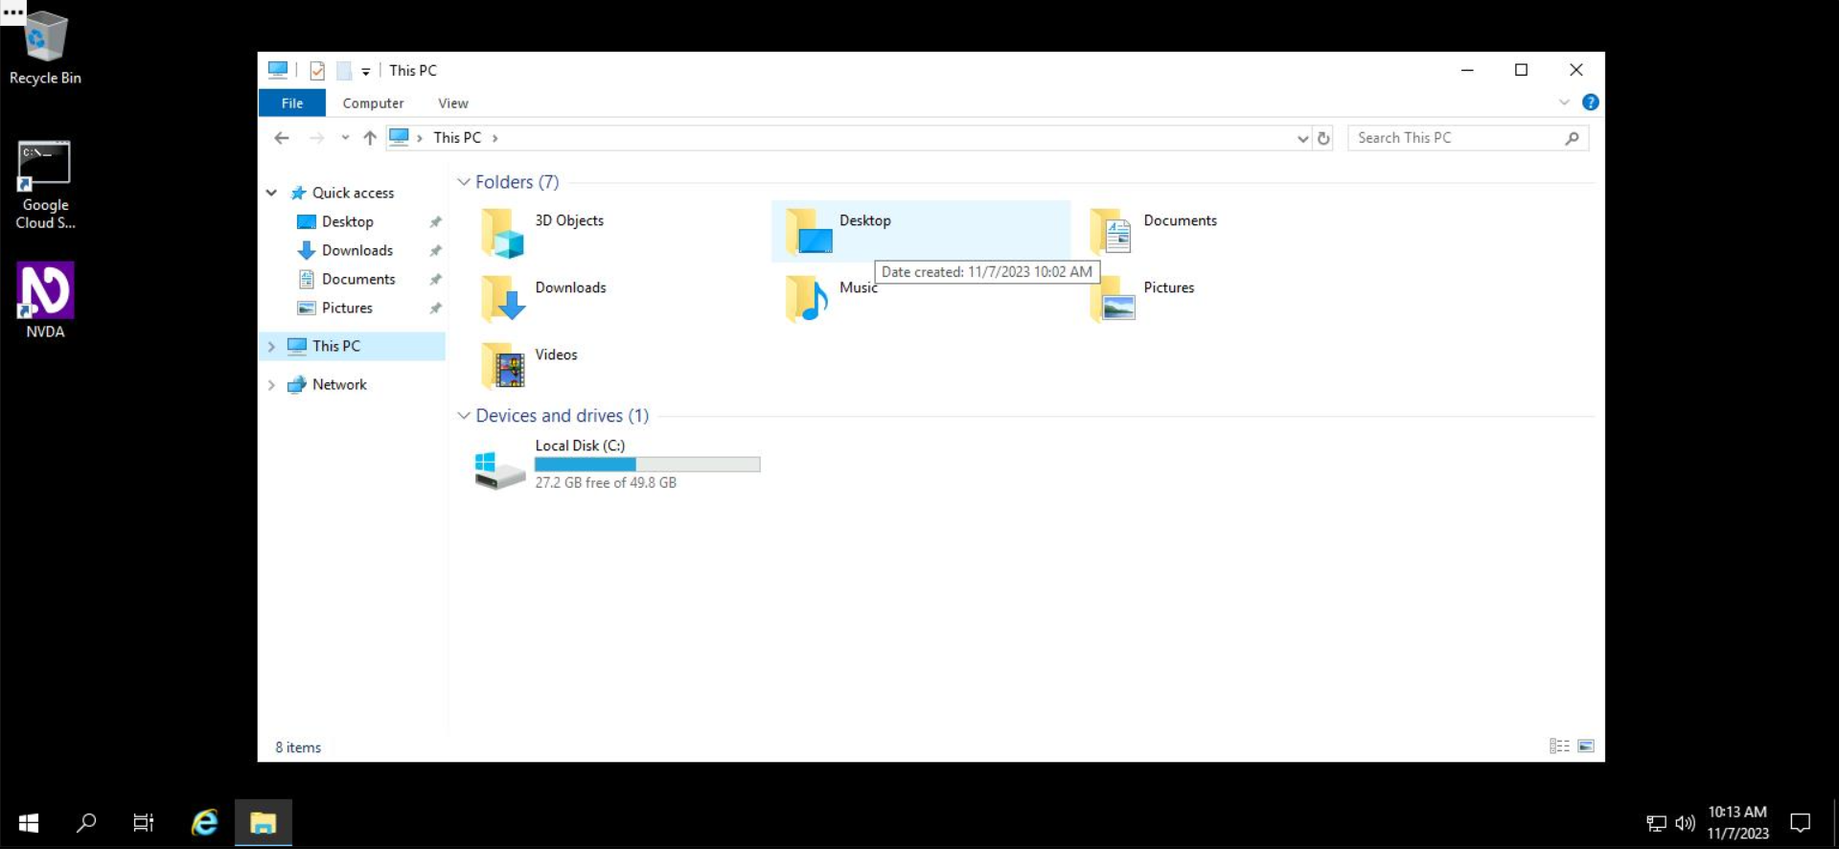

У цій папці, що спочатку порожня, натисніть правою кнопкою миші в будь-якому місці та виберіть **New (Створити)**, а тоді – **Folder (Папку)**.

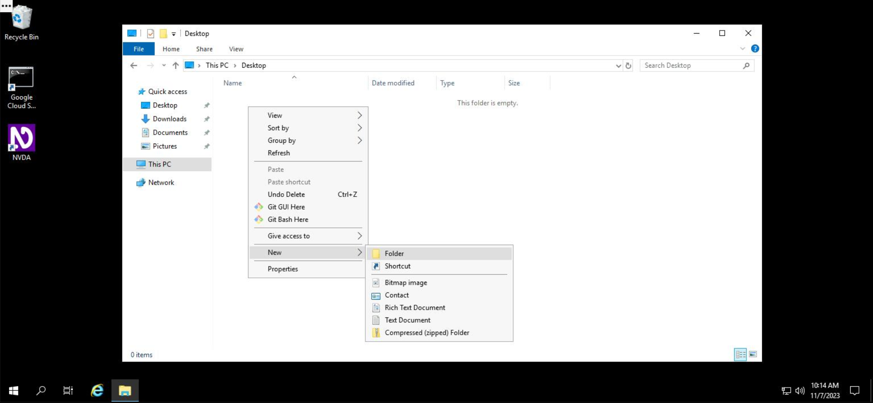

Щоб ви могли назвати папку, у Файловому провіднику відкриється текстове поле для редагування.

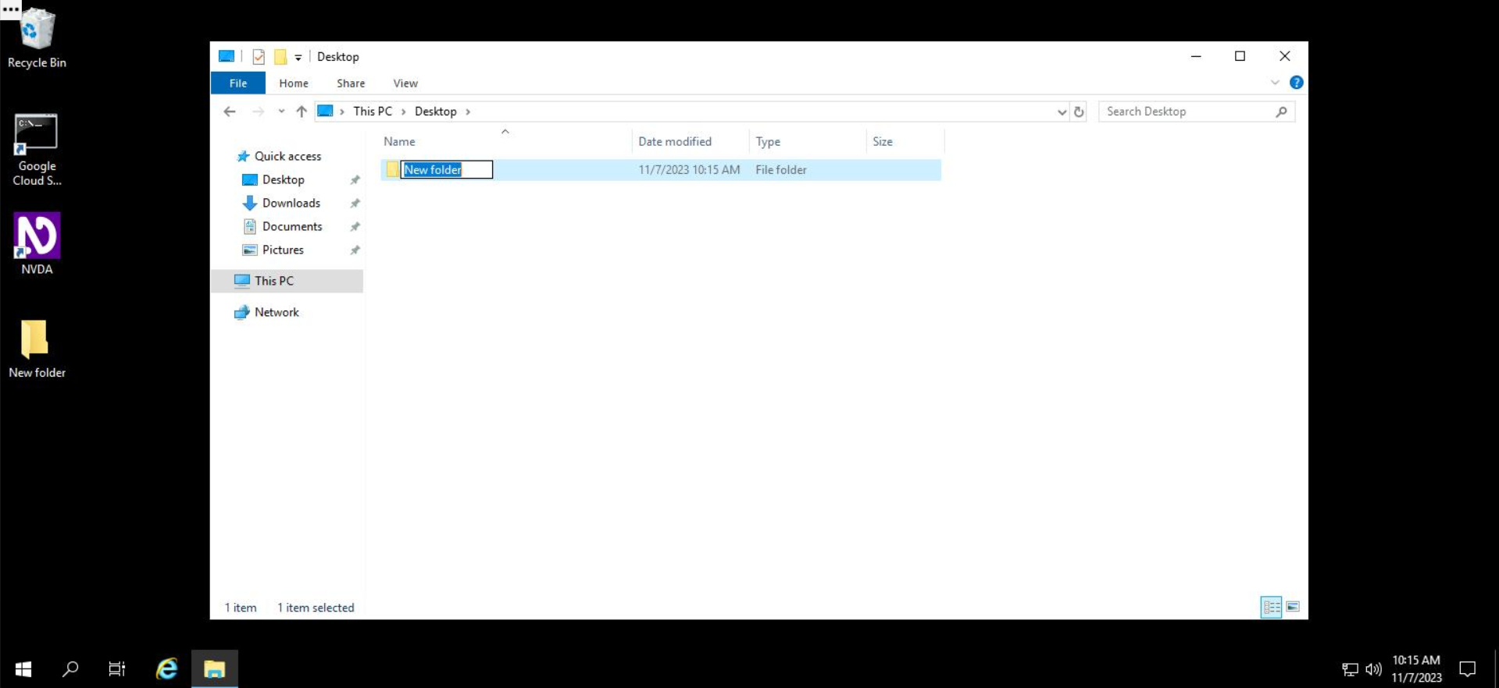

Назвімо папку в цьому прикладі **My New Folder**. Введіть цю назву в поле.

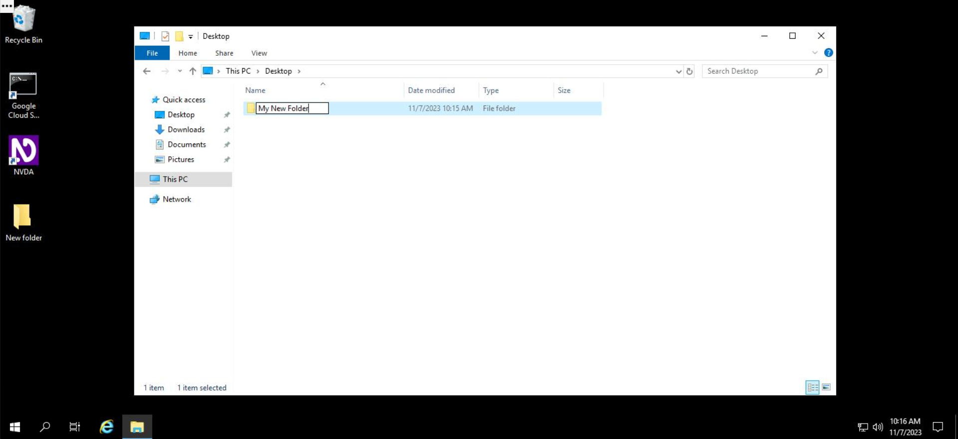

Після цього натисніть **Enter**.

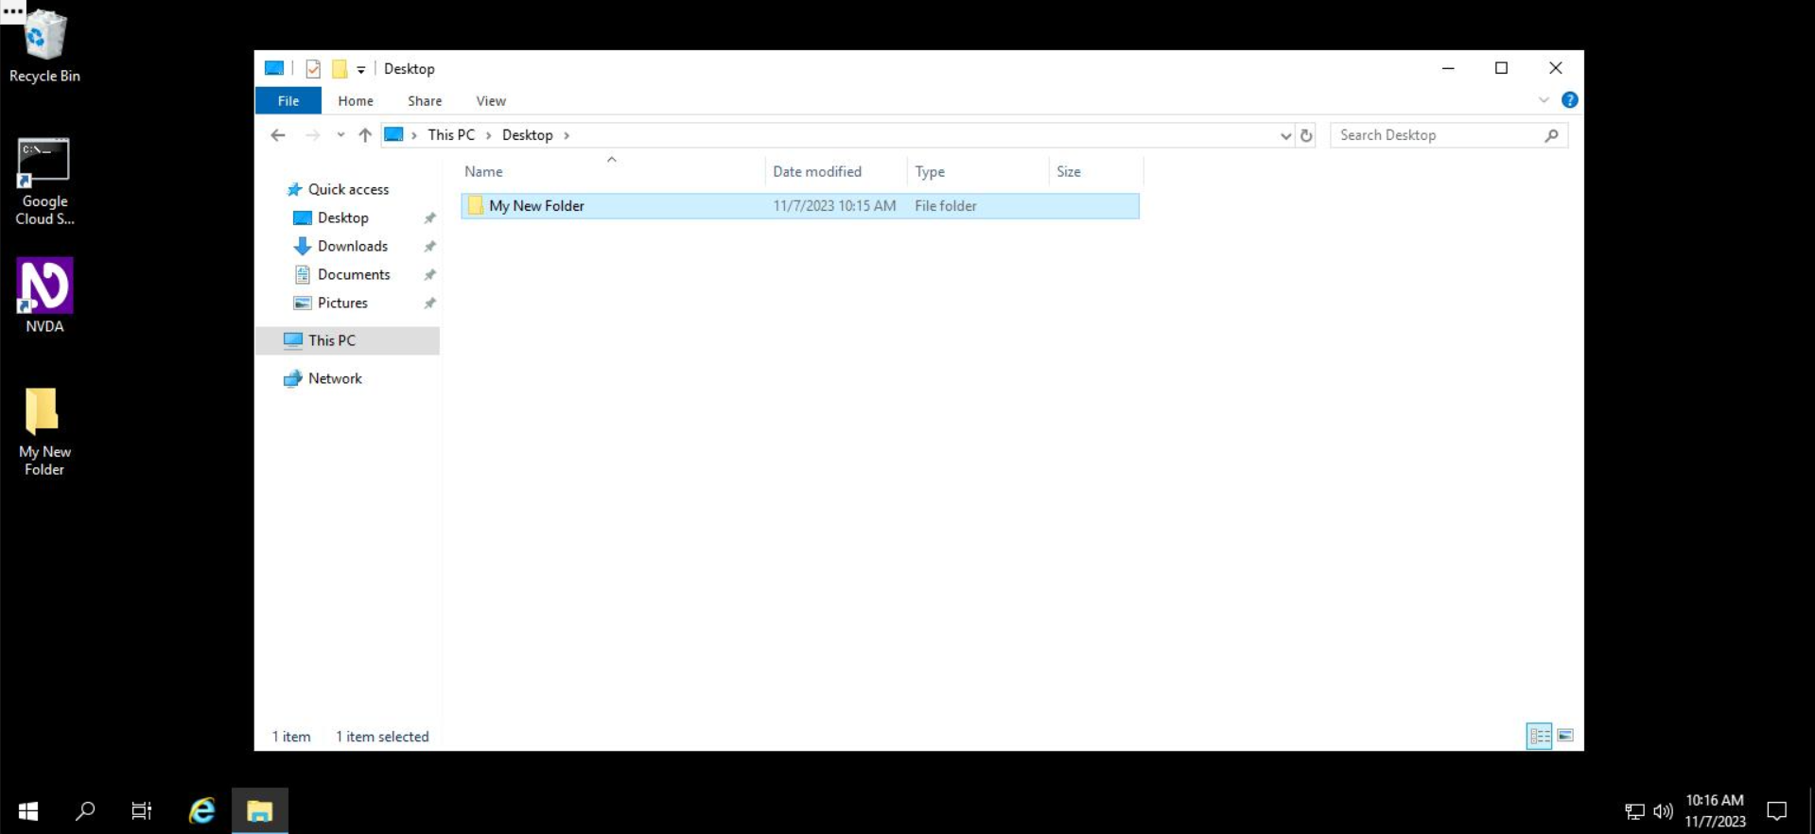

Нову папку створено. Вітаємо!

Перейдіть у папку **Desktop (Робочий стіл)**, щоб створити новий файл. Натисніть правою кнопкою миші на порожньому місці, виберіть New (Створити), а тоді в підменю, що відкриється, натисніть Text Document (Текстовий документ).

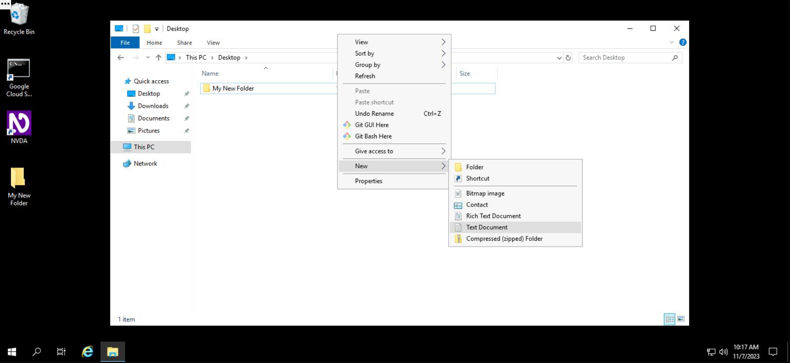

Щоб ви могли назвати папку, у Файловому провіднику відкриється текстове поле для редагування. У ньому введіть назву файлу: **My New Text Document**

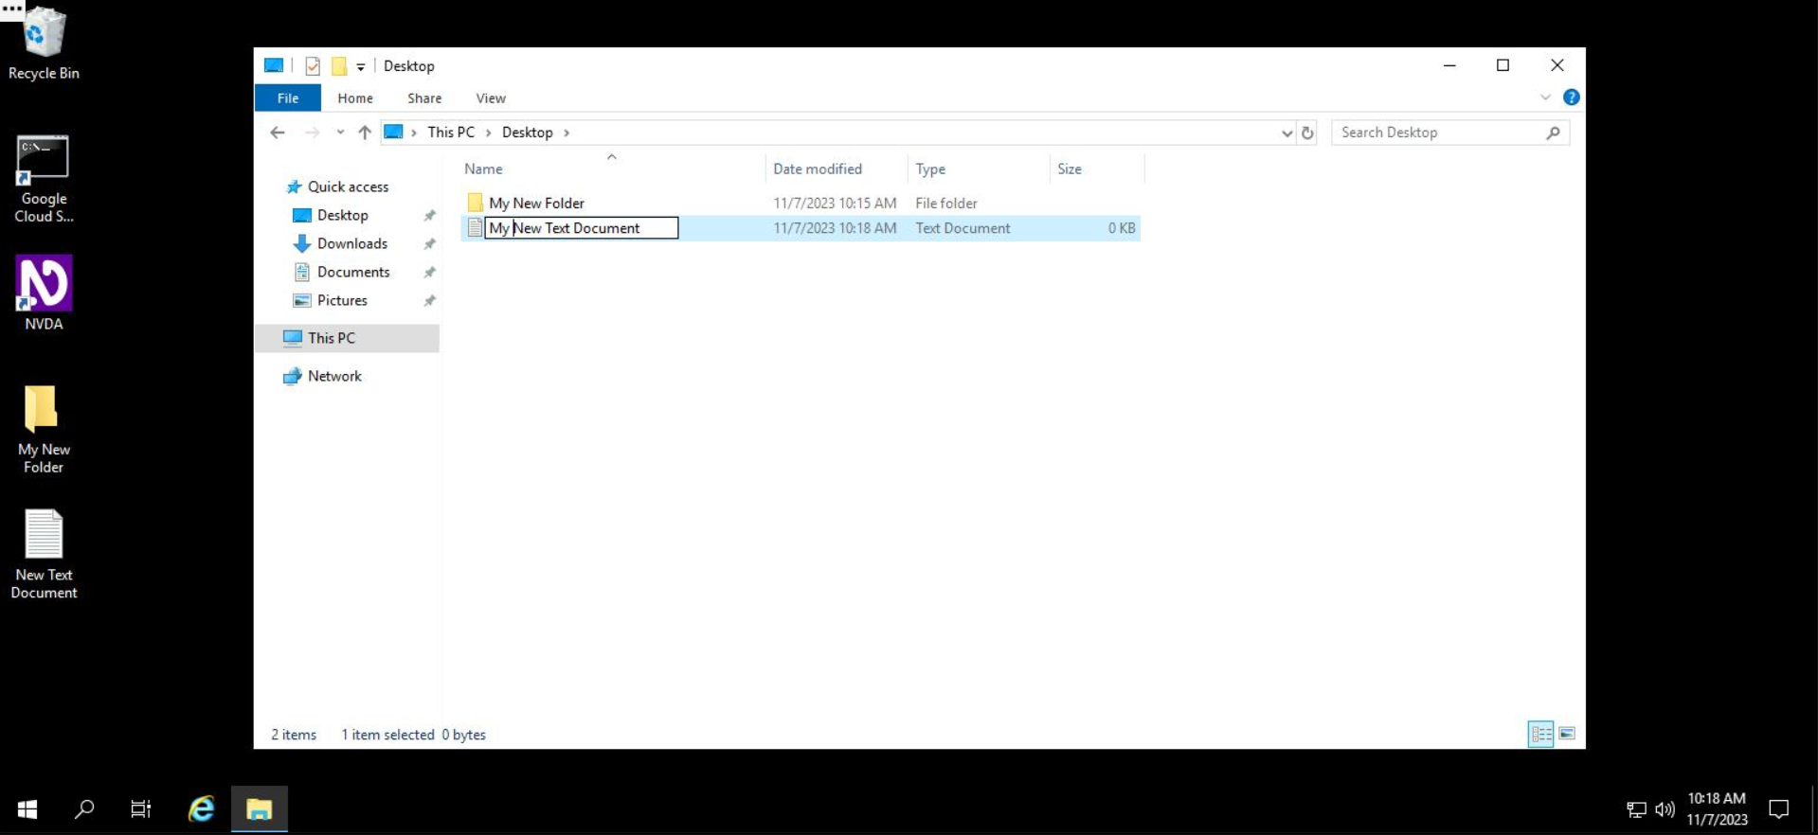

Після цього натисніть **Enter**.

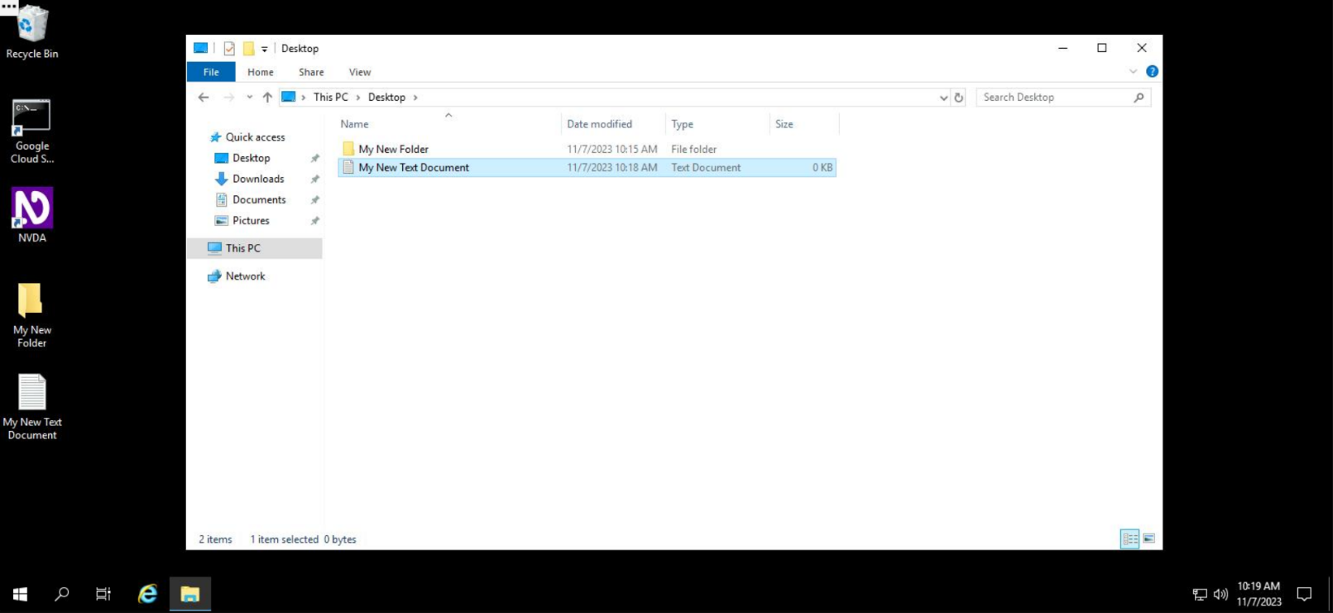



Новий файл створено. Чудово!

## Копіювання, переміщення та перейменування файлів і папок

Копіювання, переміщення та перейменування файлів і папок у Windows виконується аналогічним способом. Щоб скопіювати папку в інше місце, потрібно спочатку знайти її. Далі за допомогою Файлового провідника виберіть Copy (Копіювати), перейдіть у цільовий каталог і натисніть Paste (Вставити).

### **Приклад 1**

Ви скопіюєте папку Images (Зображення) в папку Pictures (Картинки).

Крок 1. За допомогою Файлового провідника перейдіть до папки **C:\Users**.

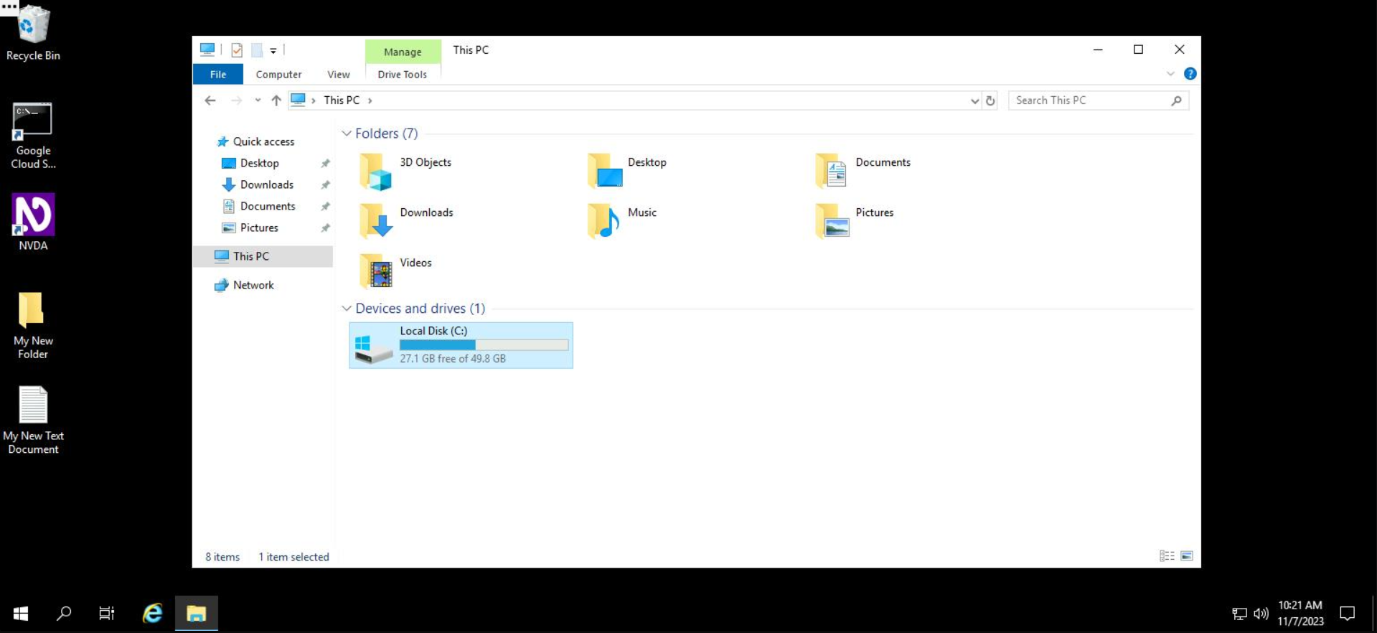

У цьому каталозі ви побачите папки під назвами **Images (Зображення)** й **Pictures (Картинки)**.

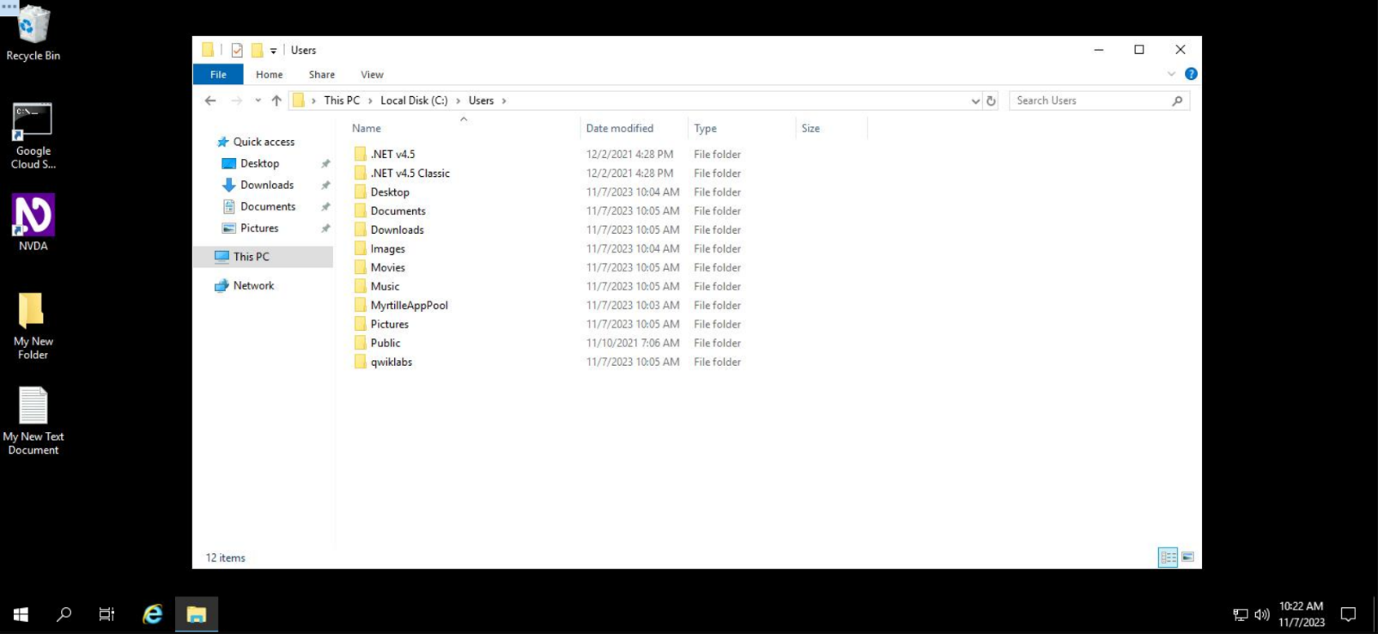

Щоб копіювати папку **Images (Зображення)** в папку **Pictures (Картинки)**, виконайте перелічені нижче дії.

Крок 2. Натисніть правою кнопкою миші папку **Images (Зображення)** та виберіть **Copy (Копіювати)**.

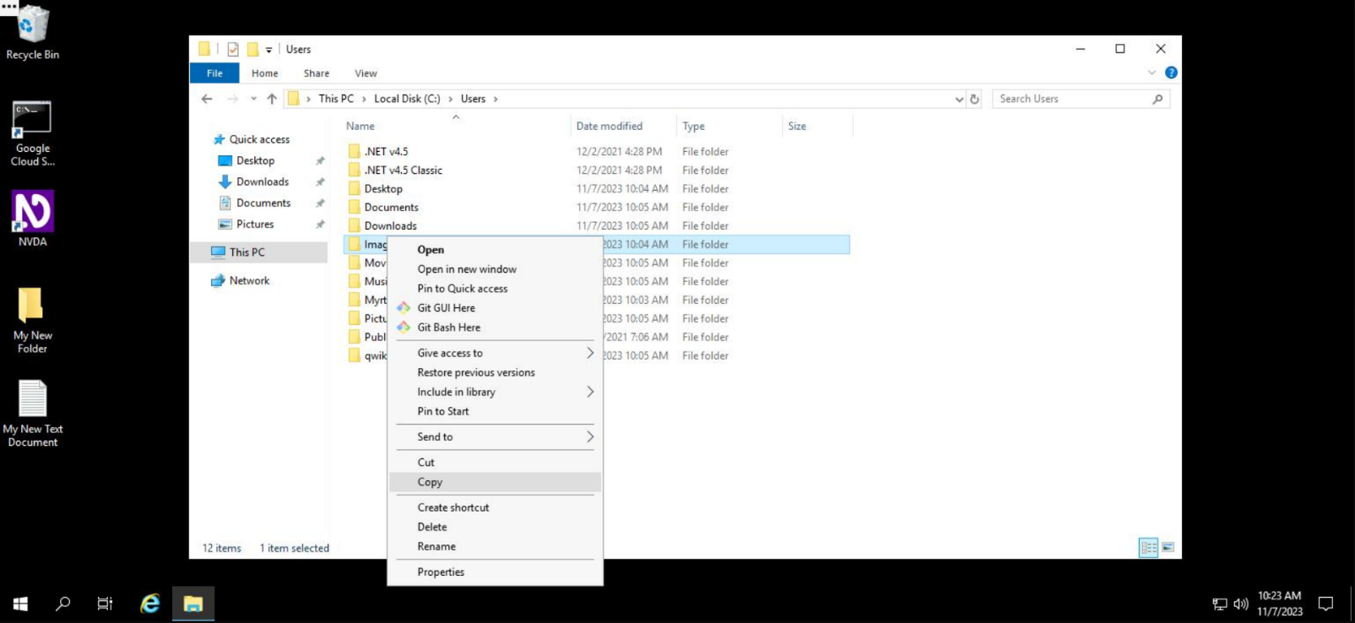

Крок 3. Перейдіть у каталог **Pictures (Картинки)**, двічі натиснувши його.

Крок 4. Натисніть правою кнопкою миші на порожньому місці в каталозі Pictures (Картинки) і виберіть **Paste (Вставити)**.

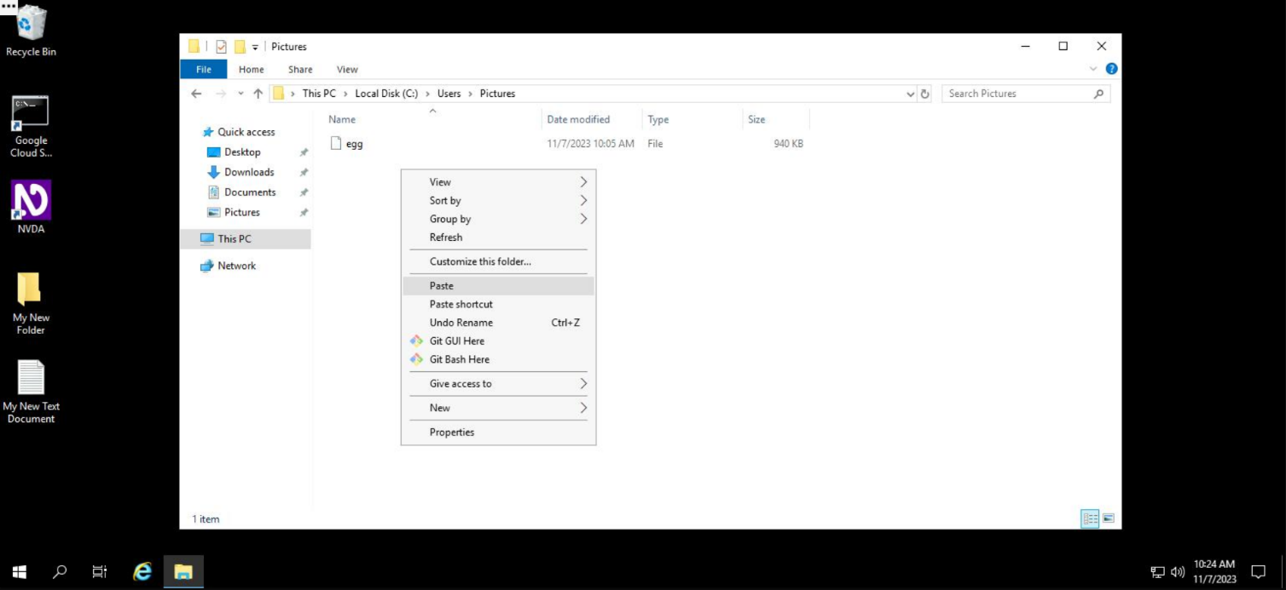

Якщо для виконання цієї дії потрібні дозволи адміністратора, натисніть **Continue (Продовжити)**.

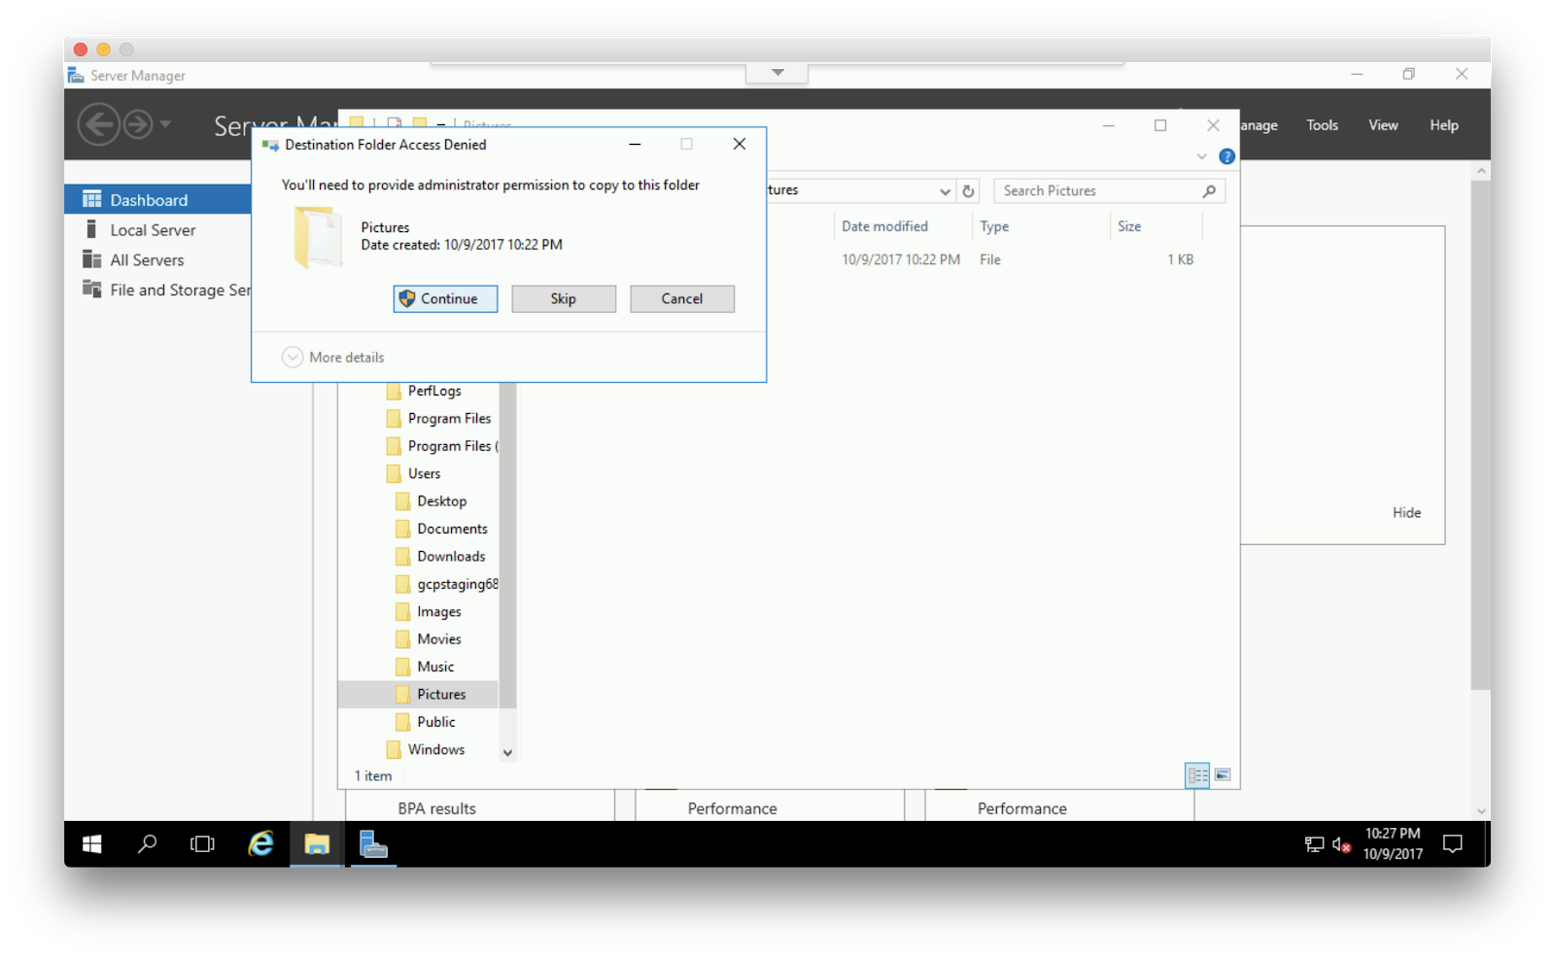

Папку буде скопійовано в папку Pictures (Картинки).

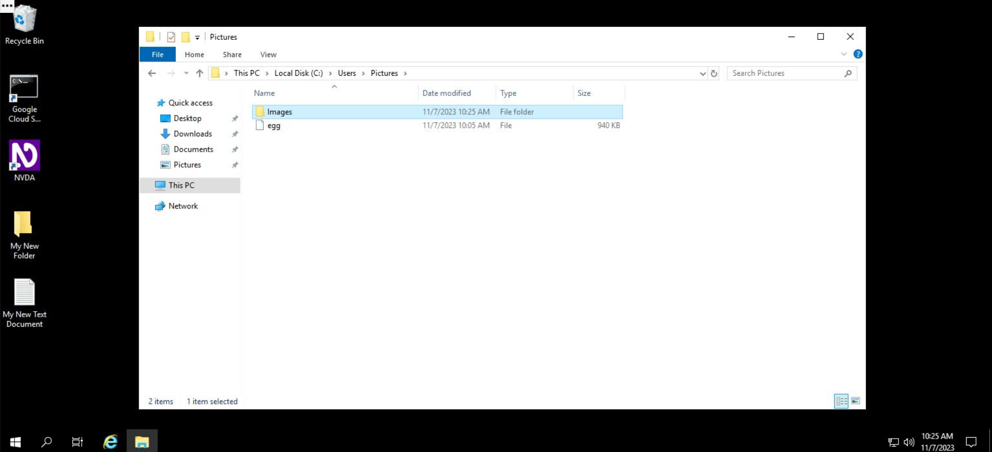

Це й усе! Дуже просто. Ви скопіювали папку Images (Зображення) в папку Pictures (Картинки).

## Видалення файлів і папок

Щоб видалити файл чи папку, вам потрібно спершу перейти в місце (**C:/Users/Documents**), де ви хочете це зробити, натиснути файл або папку правою кнопкою миші та вибрати **Delete (Видалити)**.

Розгляньмо приклад видалення файлу через Файловий провідник. Перейдіть у папку **Documents (Документи)** у Файловому провіднику. У каталозі ви спершу видалите папку під назвою **FolderToBeDeleted**.

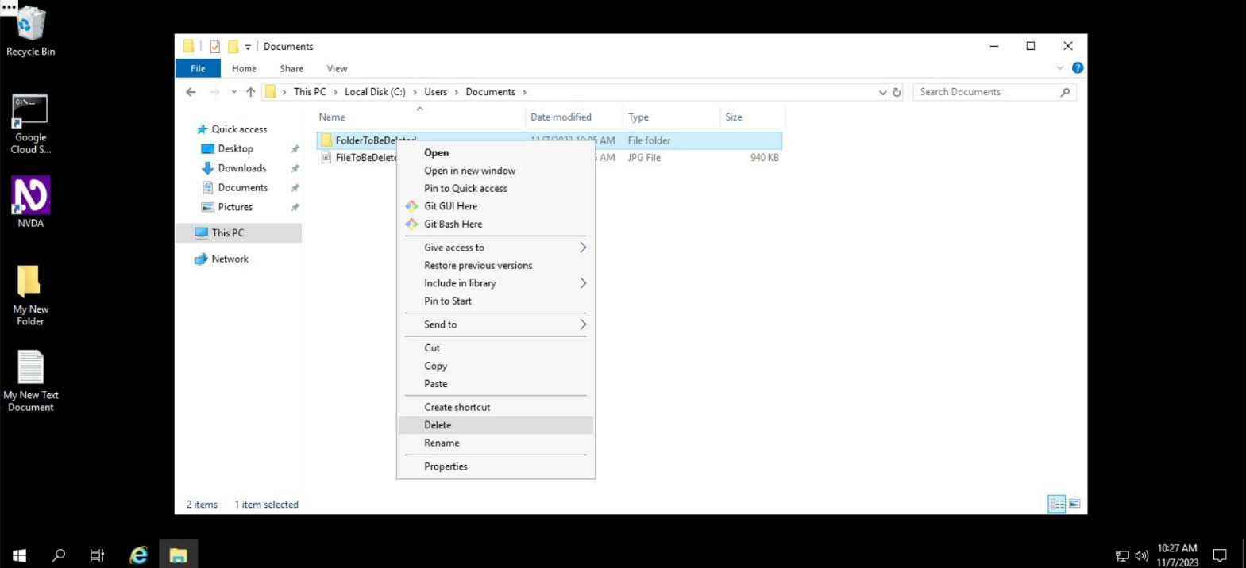

Видалена папка зникне з папки Documents (Документи).

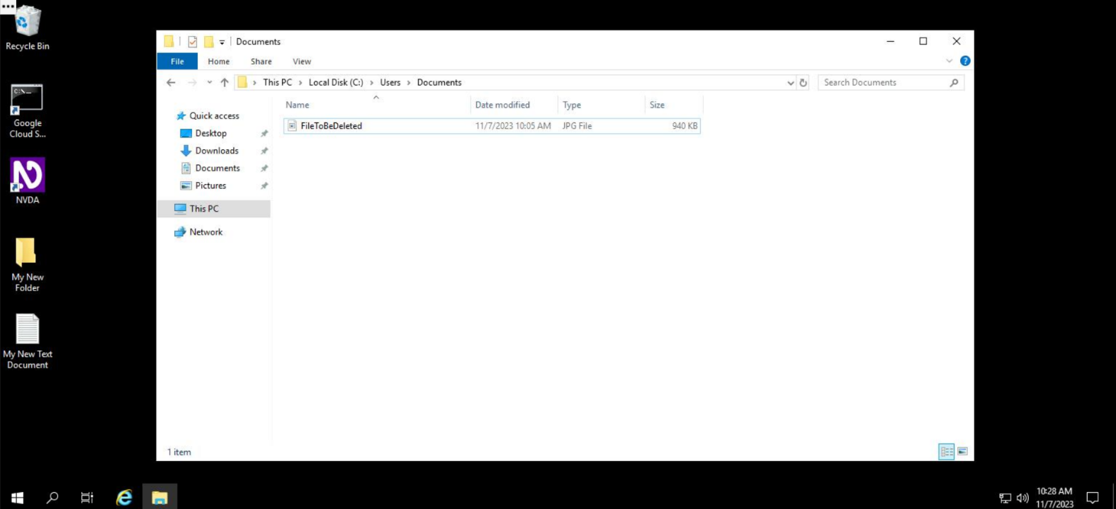

Щоб видалити файл, перейдіть до папки, натисніть потрібний файл правою кнопкою миші та виберіть **Delete (Видалити)**. У папці Documents (Документи) ми видалимо файл під назвою **FileToBeDeleted**.

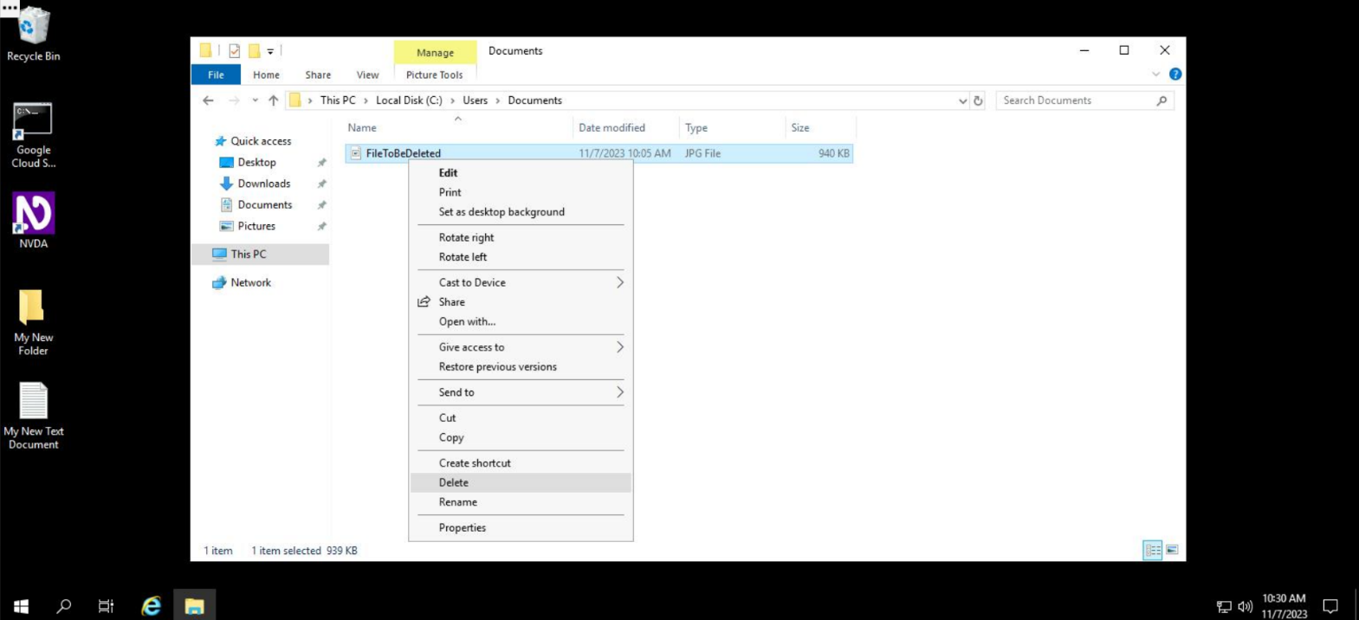

Якщо з’явиться сповіщення із запитанням, чи хочете ви видалити цей файл, виберіть **Yes (Так)**.

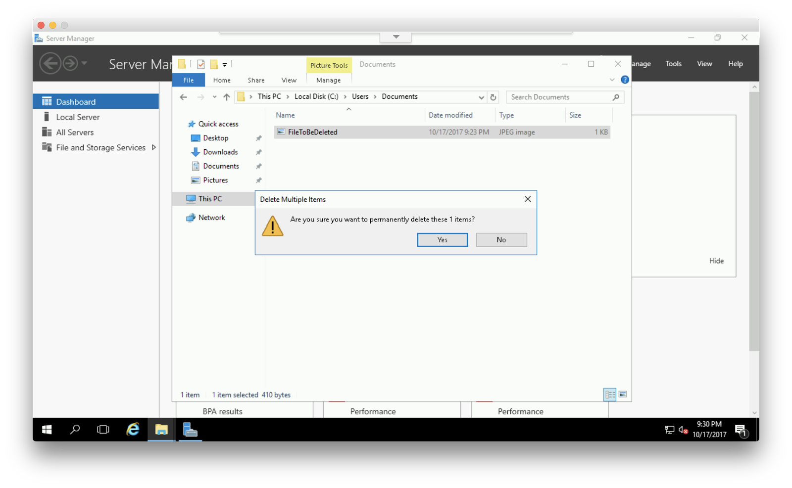

Це й усе! Видалені файл і папка зникнуть із папки "Documents (Документи)".

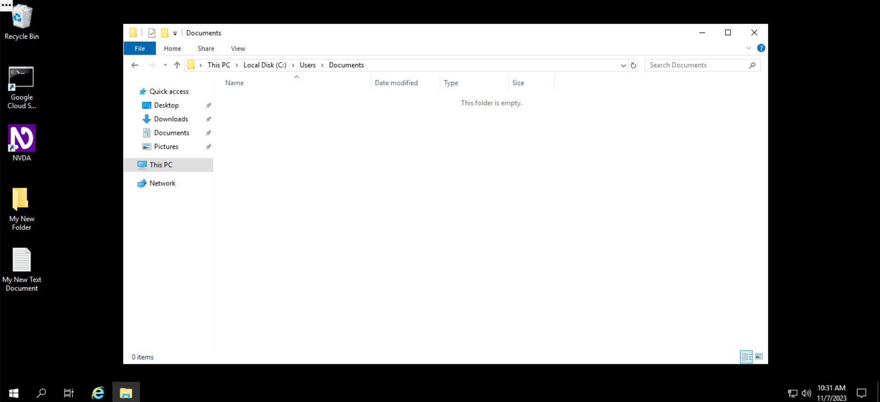

## Пошук у файлах

У Файловому провіднику ви також можете виконувати пошук по вмісту файлів. Щоб скористатися цією функцією, її потрібно спершу ввімкнути в меню Файлового провідника. Після її активації ви зможете за допомогою поля пошуку у Файловому провіднику шукати вміст у файлах цього каталогу. Щоб увімкнути пошук по вмісту файлів, виконайте вказівки нижче.

1. Перейдіть на вкладку View (Вигляд) у стандартному меню Файлового провідника.

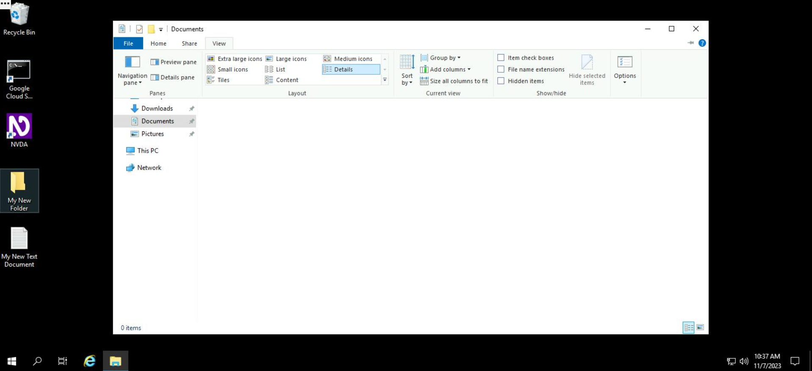

1. Натисніть спадне меню Options (Параметри) і виберіть Change Folder and Search Options (Змінити параметри папок і пошуку).

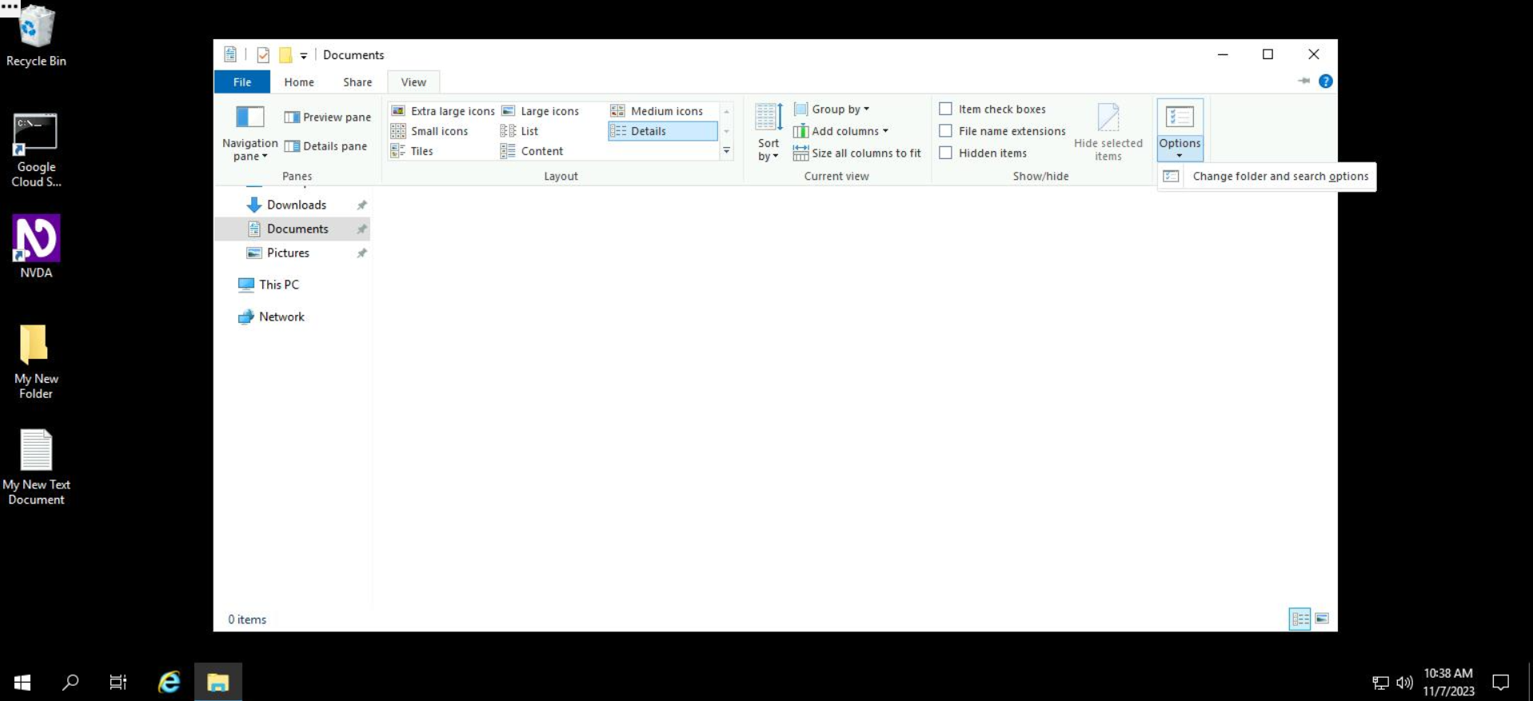

1. У меню, що відкриється, натисніть вкладку Search (Пошук).

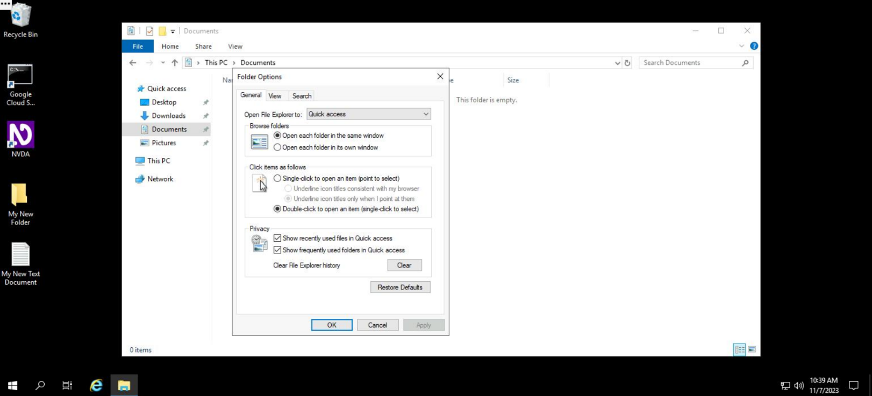

1. У меню Search (Пошук) поставте прапорець біля опції Always search file names and contents (Завжди шукати імена файлів і вміст).

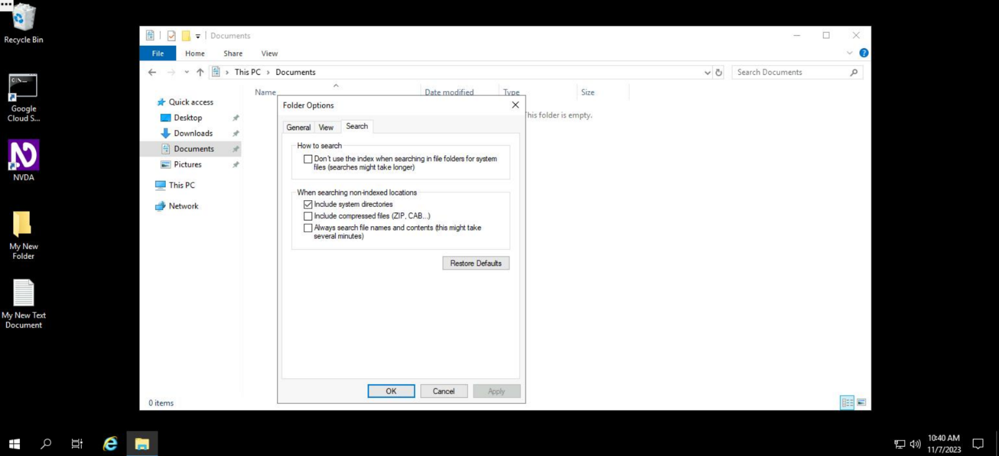

1. Натисніть кнопку OK, щоб застосувати зміни.

Пошук у вмісті файлів увімкнено. Щоб скористатися ним, введіть запит у пошуковому меню.

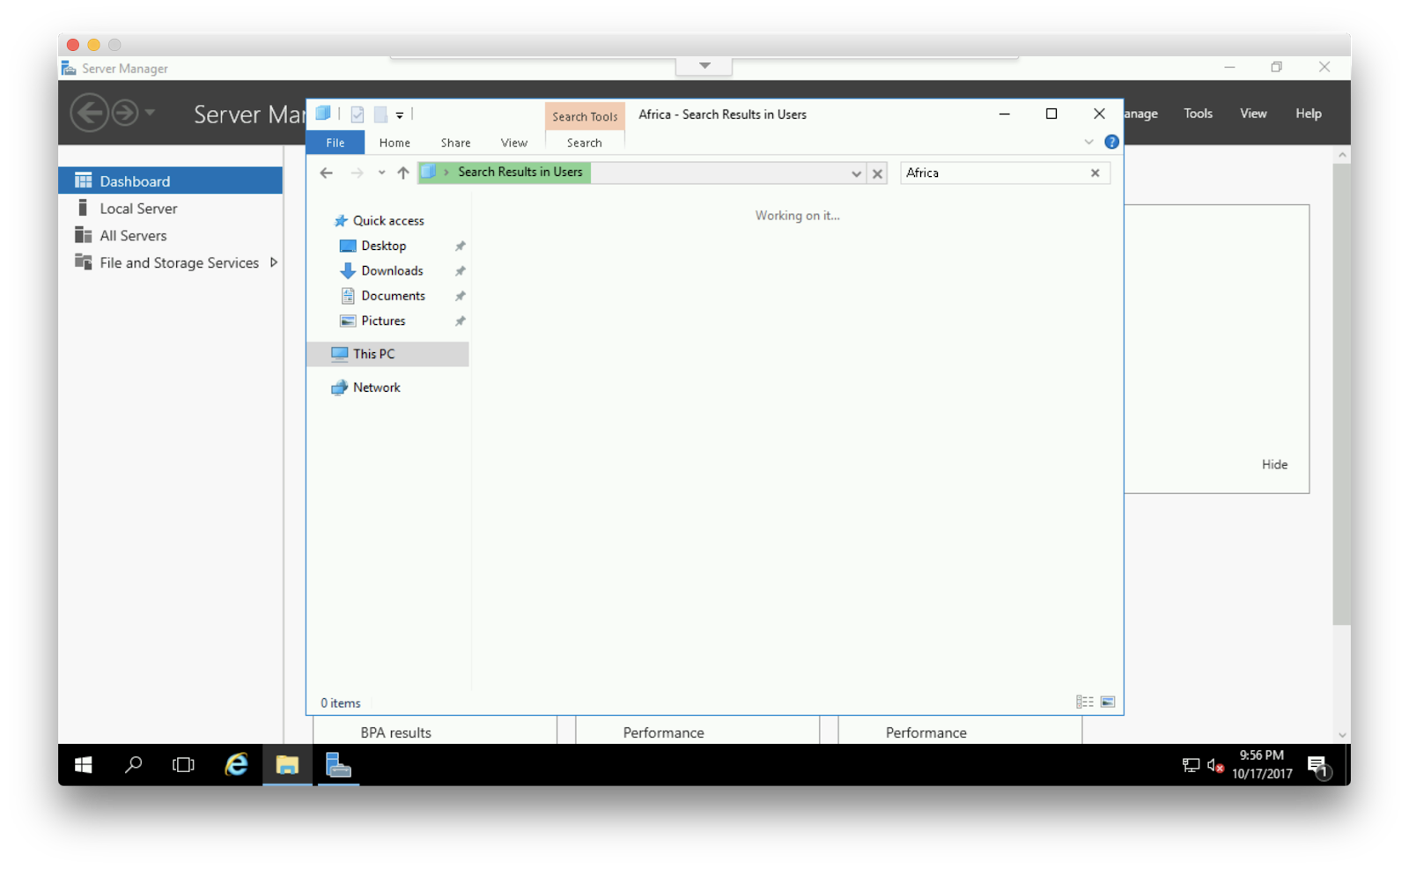

Показані результати також містять назви файлів, вміст яких відповідає пошуковому запиту.

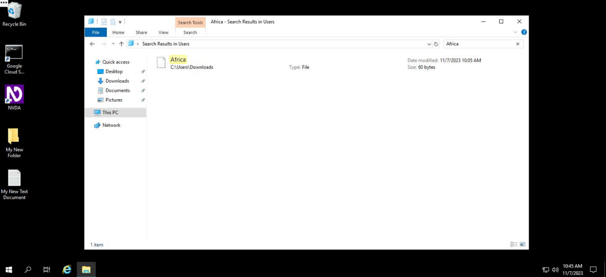

Це й усе! Тепер ви можете професійно використовувати Файловий провідник для керування файлами Windows.

# **Створення, зміна та видалення файлів і папок у Linux**

## Створення каталогів (папок)

Каталоги (папки) в Linux можна створити за допомогою команди mkdir, де в якості аргументу використовується назва каталогу.

**Примітка**: приклади команд наведено лише для довідки.

**Приклад 1**

mkdir dir_name

Як аргументи можна вказати кілька каталогів, і команда mkdir створить їх усі.

**Приклад 2**

mkdir dir1 dir2 dir3

**Параметри**

Команду mkdir можна застосовувати з трьома параметрами:

* -p: дає змогу створити батьківські каталоги (якщо їх ще немає)
* -m: (режим) використовується для надання дозволів каталогам під час створення
* -v: запускає команду в деталізованому режимі

Розгляньмо використання команди mkdir на прикладі.

У цій віртуальній машині Linux каталог /home/user/Desktop містить файл під назвою colors. Ми відкриємо його та для кожного рядка створимо нову папку з його назвою в каталозі /home/user/Documents

**Крок 1.** Перейдіть у робочий каталог.

cd /home/user/Documents

student@ca721599e80e:~$ cd /home/user/Documents

student@ca721599e80e:/home/user/Documents$

**Крок 2.** Перегляньте вміст файлу colors у каталозі Desktop.

cat /home/user/Desktop/colors

red

blue

green

yellow

magenta

**Крок 3.** Створіть каталоги.

mkdir red blue green yellow magenta

Copied!

content_copy

student@ca721599e80e:/home/user/Documents$ mkdir red blue green yellow magenta

student@ca721599e80e:/home/user/Documents$ ls

Hidden blue green magenta red yellow

**Видалення порожніх каталогів**

Щоб видалити порожні каталоги, скористайтеся командою *rmdir*. Назва каталогу, який видаляється, передається як аргумент.

**Примітка**: приклади команд наведено лише для довідки.

**Приклад 1**

rmdir dir_name

Можна передати кілька назв каталогів як аргументи, і команда *rmdir* видалить їх усі.

**Приклад 2**

rmdir dir1 dir2 dir3 dir4

**Зверніть увагу**: команда *rmdir* видаляє лише порожні каталоги. Для видалення інших (не порожніх) потрібно скористатися командою *rm*, про яку ми поговоримо далі на цьому занятті.

**Опції**

Команду *rmdir* можна використовувати лише з одним параметром, який видаляє батьківські каталоги, якщо вони також порожні.

* -p: видаляє батьківські каталоги, якщо вони також порожні

**Створення файлів**

За умовчанням команда touch призначена для виправлень часу зміни файлів і доступу до них. Якщо файл не існує, команда touch використовується для створення файлу з дозволами за умовчанням.

Розгляньмо приклад використання команди touch. У поточному каталозі ми можемо створити порожній файл під назвою empty_file:

touch empty_file

Для команди touch можна застосувати параметр c, щоб не дати їй створити новий файл.

**Опції**

* -c: не створює файл, якщо його не існує

## Копіювання, переміщення та видалення файлів і каталогів (папок)

**cp**

За допомогою команди cp можна створити копію одного чи кількох каталогів або файлів. Для команди потрібно вказати **принаймні** одну вихідну та одну цільову назви. Якщо цільовий елемент – файл, то й вихідний елемент має бути файлом. Буде створено копію вихідного елемента з новою назвою, призначеною цільовому елементу. Якщо цільову назву не вказано, буде створено копію вихідного елемента в цільовому каталозі з тою самою назвою. Якщо файл із цільовою назвою вже існує в цільовому каталозі, його буде замінено. Якщо цільовий елемент – це наявний каталог, то всі вихідні елементи буде скопійовано в цільовий каталог. Якщо цільовий елемент – каталог, який ще не було створено, то й вихідний елемент має бути каталогом. У цільовому елементі буде створено копію каталогу та його вмісту з тою самою назвою.

**Примітка**: приклади команд наведено лише для довідки.

**Приклад 1**

Скопіюйте файл source_file із каталогу /home/user/ у каталог duplicates і дайте йому назву target_file.

cp /home/user/source_file /home/user/duplicates/target_file

Каталог duplicates тепер містить копію вихідного файлу.

**mv**

За допомогою команди move можна перемістити один або кілька файлів чи каталогів в інше місце або перейменувати їх. Вам потрібно вказати **принаймні** один вихідний файл або каталог і один цільовий. Команда mv виконує правила для наявних каталогів або файлів і для тих, яких не існує, так само, як команда cp.

**Приклад 2**

Перемістіть файл source_file із каталогу /home/user/ у каталог moved_files і дайте йому назву target_name.

mv /home/user/source_file /home/user/moved_files/target_file

У вихідному каталозі тепер немає файлу, оскільки його було переміщено в новий каталог moved_files.

**rm**

За допомогою команди rm можна видалити один або кілька файлів. Для цього потрібно вказати **принаймні** один аргумент.

**Приклад 3**

Ми можемо видалити копію файлу, яку створили в каталозі duplicates, за допомогою команди rm

rm /home/user/duplicates/target_file

Розгляньмо кілька прикладів, щоб навчитися копіювати, переміщати та перейменовувати файли.

Ми перемістимо всі приховані файли з каталогу /home/user/Pictures у каталог /home/user/Documents/Hidden

**Крок 1.** Перейдіть у каталог Pictures.

cd /home/user/Pictures

student@ca721599e80e:~$ cd /home/user/Pictures

**Крок 2.** Перегляньте вміст каталогу, зокрема приховані файли.

ls -a

student@ca721599e80e:~$ cd /home/user/Pictures

student@ca721599e80e:/home/user/Pictures$ ls -a

. .. .apple .banana .broccoli .milk chocolate egg

**Крок 3.** Перемістіть приховані файли в цільовий каталог.

mv .apple .banana .broccoli .milk /home/user/Documents/Hidden

У каталозі */home/user/Movies* є папка під назвою Europe Pictures. Ми перемістимо її в правильний каталог для зображень: */home/user/Pictures.* Використовуйте обернену скісну риску "\", щоб скасувати значення пробілу між словами Europe і Pictures у назві каталогу Europe Pictures.

mv /home/user/Movies/Europe\ Pictures /home/user/Pictures

Ви також можете використовувати крапку для того, щоб скопіювати або перемістити файли до поточного каталогу. Ми можемо перемістити файл Vacation.JPG з каталогу */home/user/Images* у каталог Pictures. Для цього ми перейдемо в каталог Pictures і додамо крапку в команду *mv*.

cd /home/user/Pictures

mv /home/user/Images/Vacation.JPG .

student@ca721599e80e:~$ cd /home/user/Pictures

student@ca721599e80e:/home/user/Pictures$ mv /home/user/Images/Vacation.JPG .student@ca721599e80e:/home/user/Pictures$ ls

'Europe Pictures' Vacation.JPG chocolate egg

Деякі файли в каталозі */home/user/Music* потрібно видалити. Розглянемо приклад, видаливши такі файли й каталоги:

* Best_of_the_90s
* 80s_jams
* Classical
* Rock (папка)

**Крок 1.** Перейдіть до папки Music.

cd /home/user/Music

Copied!

content_copy

**Крок 2.** Видаліть файли.

rm Best_of_the_90s 80s_jams Classical

student@ca721599e80e:~$ cd /home/user/Music

student@ca721599e80e:/home/user/Music$ ls

80s_jams Best_of_the_90s Classical Electronic Rock Smooth_jazz

student@ca721599e80e:/home/user/Music$ rm Best_of_the_90s 80s_jams Classical

student@ca721599e80e:/home/user/Music$ ls

Electronic Rock Smooth_jazz

**Крок 3.** Видаліть каталог.

rmdir Rock

Щоб видалити каталог разом із вмістом, скористайтеся командою *rm* замість *rmdir*. Опція -r дозволяє рекурсивно видалити каталог разом з усім вмістом у ньому.

**Приклад 4**

rm -r non_empty_dir

## Пошук у файлах

**grep**

grep – це ефективна команда Linux, яка призначена для пошуку у файлах рядка символів, що відповідає вказаному шаблону. Щоб зробити пошук ще ефективнішим, цю команду можна використовувати в поєднанні з різними опціями та параметрами.

**Опції та параметри**

* -r: рекурсивний пошук
* -w: пошук збігів за цілим словом
* -n: лише в номері рядка
* -e: пошук збігів за шаблоном
* --include і --exclude: включити або виключити певні файли під час пошуку
* --include-dir і --exclude-dir: включити або виключити певні каталоги під час пошуку

Погляньмо на застосування команди grep. У каталозі /home/user/Downloads віртуальної машини існують певні файли. Ми знайдемо файли зі словом vacation і перемістимо їх у каталог /home/user/Documents

**Крок 1.** Знайдіть файли.

grep -rw /home/user/Downloads -e "vacation"

student@ca721599e80e:~$ grep -rw /home/user/Downloads -e "vacation"

/home/user/Downloads/Japan:We enjoyed our vacation here.

/home/user/Downloads/Iceland:We had a great vacation here.

**Крок 2.** Перемістіть відповідні каталоги в цільовий каталог.

mv /home/user/Downloads/Iceland /home/user/Downloads/Japan /home/user/Documents

**Редагування файлів**

У багатьох дистрибутивах Linux попередньо встановлено текстові редактори. Найпопулярніші з них – це vi та nano, що включені майже в кожен дистрибутив. Також можна встановлювати інші текстові редактори, такі як Emacs і Gedit. На цьому практичному занятті ми змінюватимемо файли в редакторі Nano.

За допомогою команди *nano* ви можете відкрити редактор Nano та змінити наявний файл або створити новий. Щоб змінити наявний файл, ми спершу його відкриємо.

**Примітка**: приклади команд наведено лише для довідки.

**Приклад**

nano /path/to/existing/file

Команда відкриє файл у терміналі та відобразить його поточний вміст. Ви можете змінювати вміст у терміналі, як у звичайному редакторі. Редактором можна керувати за допомогою різних комбінацій клавіш.

Щоб зберегти зміни у файлі, натисніть Ctrl+O:

CTRL-O

Завершивши редагування, можна натиснути Ctrl+X, щоб закрити програму

CTRL-X

**Зверніть увагу**: під час роботи з редактором ви можете в будь-який момент отримати довідку, натиснувши Ctrl+G

CTRL-G

Щоб вийти з режиму довідки, натисніть Ctrl+X

CTRL-X

Тепер давайте **спробуємо** редагувати файли в *nano*.

У поточному каталозі створіть порожній файл під назвою *editor_test.txt*

touch editor_test.txt

Відкрийте файл у редакторі Nano.

nano editor_test.txt

<br>

<br>

<br>

<br>

<br>

<br>

<br>

<br>

^G Get Help ^O Write Out ^W Where Is ^K Cut Text ^J Justify

^X Exit ^R Read File ^\ Replace ^U Uncut Text ^T To Spell

Додайте вміст у файл. (У цьому випадку ми додаємо п’ять рядків, кожен із яких відокремлюється порожнім рядком.)

Knock Knock

<br>

Who's there ?

<br>

very long pause...

<br>

java.

<br>

:-)

<br>

<br>

<br>

<br>

^G Get Help ^O Write Out ^W Where Is ^K Cut Text ^J Justify

^X Exit ^R Read File ^\ Replace ^U Uncut Text ^T To Spell

Збережіть файл, натиснувши Ctrl+O

CTRL-O

Knock Knock

<br>

Who's there ?

<br>

very long pause...

<br>

java.

<br>

:-)

<br>

<br>

<br>

<br>

File Name to Write: editor_test.txt

^G Get Help M-D DOS Format M-A Append M-B Backup File

^C Cancel M-M Mac Format M-P Prepend ^T To Files

Підтвердьте, що хочете записати вміст саме у вибраний файл, натиснувши Enter. Після цього вийдіть із програми, натиснувши Ctrl+X

CTRL-X

Готово. Ви створили та змінили файл.

# **Користувачі та групи**

## Користувачі, адміністратори та групи

Вітаю!  Тепер, коли ми навчилися навігації в операційних системах Windows і Linux, почнімо налаштовувати наш комп’ютер для використання іншими людьми. Як фахівець з ІТ-підтримки ви маєте відповідати за комп’ютери інших користувачів. Вони розраховуватимуть, що ви допоможете їм налаштувати комп’ютер, вирішити проблеми тощо. Тепер ми дізнаємось, як керувати кількома обліковими записами на одному комп’ютері. Ви також дізнаєтеся про різні дозволи й типи доступу, як додавати й видаляти користувачів, і отримаєте корисні поради для керування кількома користувачами.

Нерідко комп’ютером користуються кілька людей. На домашньому комп’ютері це можуть бути ваші батьки, брати й сестри або діти. У міській раді, бібліотеці, школі чи в інших громадських місцях теж можуть бути комп’ютери з кількома користувачами. Хоча на цих комп’ютерах є кілька облікових записів, усі користувачі комп’ютера ізольовані один від одного. Це означає, що Кевін не може бачити файли й каталогу Віктора, і навпаки.

Існує два різні типи користувачів: звичайні користувачі й адміністратори. Звичайний користувач – це той, кому надано доступ до комп’ютера, але обмежено доступ, наприклад, до встановлення програм або змінення певних налаштувань. Адміністратор – це користувач, який має повний контроль над комп’ютером. Він може переглядати будь-чиї облікові записи, змінювати й видаляти будь-якого користувача й переглядати будь-який файл. На комп’ютері може бути кілька адміністраторів. На вашому особистому комп’ютері ви є адміністратором за замовчуванням, бо це дає вам повний контроль над вашою системою.

Зрештою, це ваш комп’ютер. Але на загальнодоступному комп’ютері адміністратор – це той, хто його насправді адмініструє й обслуговує, як-от фахівець з ІТ-підтримки. Він може надавати доступ іншим користувачам, встановлювати програми, змінювати закриті налаштування системи й виконувати інші дії, які вважає доцільними. Наскільки жахливо було б, якби хтось, хто користується громадським комп’ютером, міг встановлювати програми? Комп’ютери були б переповнені, на них був би хаос, а найгірше, їх могли б заразити шкідливим програмним забезпеченням.

Користувачі впорядковуються в групи відповідно до рівнів доступу та дозволів на виконання певних завдань. Ці завдання визначаються на розсуд адміністратора комп’ютера. Адміністратор може надавати різні права доступу й налаштування залежно від типу групи, до якої належить користувач. Скажімо, ви адміністратор домашнього комп’ютера. яким користуються всі члени сім’ї. Ви помістили своїх батьків у групу під назвою "Батьки", а дітей – у групу під назвою "Діти". Ви не хочете, щоб хтось із них міг встановлювати програми, а крім того, хочете додати обмеження щодо безпеки для групи дітей. Як адміністратор ви можете призначити різні дозволи для обох цих груп. Отже, як ви зрозуміти, до якого типу користувачів і до яких груп ви належите у Windows і Linux? Звісно, ви б знали це, якби були адміністратором комп’ютера. Але навіть якщо ні, комп’ютер може вам про це розповісти. На наступних уроках ми дізнаємось, як переглядати інформацію про користувачів і групи у Windows і Linux.

## Користувачі, адміністратори та групи

Для перегляду інформації про користувачів і групи у Windows ми використовуватимемо інструмент керування комп’ютером. Після входу в Керування комп’ютером у пошуку застосунків відобразиться вікно з великою кількістю інформації.



Ми будемо часто використовувати цей застосунок протягом цього курсу, тому розгляньмо його детальніше.



У верхній частині бічної панелі бачимо Керування комп’ютером (локально).



Це означає, що ми керуємо одним комп’ютером локально. У корпоративному середовищі можна керувати кількома комп’ютерами в домені. Домен Windows – це мережа комп’ютерів, користувачів, файлів тощо, які додаються до центральної бази даних. Якщо ви адміністратор цього домену, ви можете переглядати облікові записи й комп’ютери з будь-якої машини в домені. Докладніше про домени та керування ними поговоримо на наступному занятті, присвяченому системному адмініструванню й сервісам ІТ-інфраструктури.

Під цим меню знаходиться підменю System Tools (Cистемні інструменти).



Давайте розглянемо кожне з цих підменю. Task Scheduler (Планувальник завдань): запускає програми й завдання в певний час, як-от: автоматичне вимкнення комп’ютера о 23:00 щовечора.

Event Viewer (Переглядач подій): саме тут система зберігає системні журнали.



Shared Folders (Спільні каталоги): відображаються каталоги, якими різні користувачі на комп’ютері діляться один з одним. Пам’ятаєте, ми говорили, що користувачі не можуть переглядати чужі файли? Це не зовсім так. Якщо користувачі зберігають файли в спільному каталозі, кожен, хто має доступ до цього каталогу, може переглядати його.

Local Users and Groups: тут ми керуємо користувачами й групами.



Performance (Продуктивність): моніторинг ресурсів машини, як ЦП та ОЗП.



Device Manager (Диспетчер пристроїв): саме сюди ми переходимо, щоб керувати  пристроями комп’ютера, як-от мережевими адаптерами, звуковими адаптерами, моніторами тощо.



Під меню Storage (Зберігання) розташоване підменю "Керування дисками". Розглянемо його детальніше на наступному занятті, присвяченому темі дисків.



І нарешті, меню Services and Applications (Служби та застосунки): відображає програми й служби, доступні в системі. Тут ми можемо ввімкнути або вимкнути такі служби, як DNS.



Усі суттєві налаштування, які ми як адміністратори повинні змінювати, є в інструменті керування комп’ютером. Якщо ви досвідчений користувач, вам краще користуватися ним, ніж застосунком налаштувань за замовчуванням.

Давайте повернемося до завдання. Перевіримо, який у нас обліковий запис, і до яких груп ми входимо. Повернімося до Local users and groups (Локальні користувачі та групи).



У каталозі Users (Користувачі) є вбудовані ОЗ Windows: Гість і Адміністратор.



У локальний обліковий запис адміністратора можна увійти за допомогою імені користувача й пароля адміністратора на комп’ютері. Цей обліковий запис вимкнено за замовчуванням. Оскільки цей обліковий запис має необмежений доступ на комп’ютері, небезпечно залишати його відкритим. Поки давайте подивимося на мій обліковий запис. Cindy.



Двічі натиснемо його, щоб переглянути більше інформації. Гаразд, давайте розбиратися.



На вкладці General міститься певна основна інформація про користувача та деякі параметри. User must change password at next logon



Оскільки я адміністратор, я можу змусити користувачів змінювати пароль. Це стає в нагоді, якщо зламали чийсь обліковий запис, яким я керую. Ми не можемо допустити, щоб хтось чужий увійшов в обліковий запис, тому змушуємо користувачів змінювати паролі.

User cannot change password



Password never expires



Account is disabled



Увімкнення/вимкнення облікового запису означає його активність чи неактивність. Account is locked out



Це означає, що в обліковий запис користувача не можна увійти. Ніколи не знаєш, чи не збирається напакостити незадоволений співробітник. Ми можемо зробити так, щоб ніхто не зміг увійти в комп’ютер. На вкладці Member Of ми можемо перевірити, до яких груп входимо.



Я бачу, що я в групі адміністраторів.



Замість того, щоб постійно перебувати в ОЗ локального адміністратора, можна увійти у свій ОЗ і використовувати повноваження адміністратора за потреби. Це можна зробити завдяки UAC – контроль доступу користувачів. Це функція у Windows, яка запобігає несанкціонованим змінам у системі. Ці зміни повинні бути затверджені адміністратором. Оскільки я адміністратор, я введу пароль, щоб підтвердити бажання внести зміни. Нарешті, на останній вкладці Profile можна змінювати налаштування свого профілю користувача,



наприклад місце розташування домашнього каталогу.



Це не дуже важливо для локального облікового запису. Проте зручно, коли ви керуєте багатьма користувачами в домені. Тепер, якщо перейти до меню Groups на бічній панелі, все повинно виглядати знайомо.



Так само, як і на вкладці Member, ми можемо переглядати, які групи доступні й хто є їх учасниками. Ось це і є процес перегляду даних про користувачів і групи в Windows GUI. Далі розглянемо, як зробити те саме, використовуючи Windows CLI.

## Windows: перегляд інформації про користувача та групу за допомогою інтерфейсу командного рядка

На минулому занятті ми детально розглянули використання CLI та побачили, як він може пришвидшувати тести під час зміни файлів і каталогів. Сьогодні ми працюватимемо з командами, щоб виконувати інші завдання в системі.

Уявіть, що ви працюєте IT-спеціалістом в компанії, і ваш начальник просить вас перевірити всю інформацію про користувачів на 10 комп’ютерах, щоб переконатися, що обліковий запис локального адміністратора не активовано. Вам потрібно буде знайти керування комп’ютером у рядку пошуку, вибрати локальне керування комп’ютером, переглянути системні інструменти, вибрати локальних користувачів і групи, потім двічі клацнути ім’я користувача комп’ютера, щоб переконатися, що обліковий запис локального адміністратора активовано. І все це вам потрібно повторити ще 9 разів. На щастя, є набагато швидший шлях.

Ви можете просто скористатися CLI, і швидко переглянути список користувачів на комп’ютері за допомогою команди Get-LocalUser. Як бачите, він містить мій обліковий запис користувача, декількох інших користувачів та інші облікові записи за замовчуванням, що є частиною Windows.



Ось тут видно, що мій обліковий запис локального адміністратора не активовано. Так набагато простіше.

А як щодо груп? Упевнена, що ви здогадаєтеся. Get-LocalGroup відобразить групи на локальному комп’ютері.



Існує безліч груп, але не хвилюйтеся, всі вони – вбудовані групи. Вони всі важливі, але ми навряд чи колись будемо вносити зміни до більшості з них. Група, в яку ми будемо вносити зміни, називається групою адміністраторів.



Ця група вирішує, хто може мати адміністративний доступ до машини. Важливо знати всіх у цій групі, оскільки будь-хто з неї може внести будь-які зміни до комп’ютера. Щойно в GUI ми побачили, що перебуваємо в цій групі, але мені цікаво, хто ще?

Подивимося, хто ще є в цій групі, через Get-LocalGroupMember.Я хочу перевірити групу адміністраторів.



Ми бачимо, що в групі адміністраторів є адміністратор і я, більше немає нікого. Так, як мені й потрібно. І останнє, для активації команд локального користувача й групи PowerShell потрібно мати версію PowerShell 5.1 або пізнішу.

Ви помітили, що я постійно кажу про локальні облікові записи й користувачі. Якщо у вашій організації є багато комп’ютерів з ОС Windows, потрібно використовувати активний каталог, щоб керувати обліковими записами користувачів у центральній службі каталогів. Докладніше про облікові записи активних каталогів ми поговоримо на наступному занятті, присвяченому системному адмініструванню й сервісам IT-інфраструктури. Наразі – локальні облікові записи.

## Linux: користувачі, суперкористувач і не тільки

У Linux керування доступом користувачів працює подібно до Windows. Різні типи користувачів мають різні права й можуть об’єднуватися в групи з різними рівнями доступу. Однак є кілька відмінностей у системі позначення в Linux. У Linux є звичайні користувачі й адміністратори. Крім того, є спеціальний користувач, який називається root ("кореневий"). Не плутайте це з кореневим каталогом чи скісною рискою. Користувач root – це перший користувач, який створюється автоматично, коли ми встановлюємо ОС Linux. Цей користувач має всі права в ОС. Він є "суперкористувачем". Формально є лише один обліковий запис суперкористувача або root. Але будь-кого, хто отримує доступ до його повноважень, теж можна назвати суперкористувачем.

Тепер давайте розглянемо контент файлу з обмеженим доступом root. Цей файл має шлях /etc/sudoers.



Ми отримали повідомлення про помилку: cat: / etc/sudoers. У дозволі відмовлено. Файл sudoers – це захищений файл, який може читати лише користувач root. Без проблем. Ми можемо ввійти як root, а потім виконати цю команду. Але завжди працювати як root може бути дуже небезпечно. Адже root, як і локальний обліковий запис адміністратора у Windows, має необмежений доступ до комп’ютера. Якщо ми зробимо хоча б одну помилку, то можемо видалити або змінити щось важливе, а це не дуже добре. Отже, замість входу як root ми можемо сказати оболонці, що хочемо виконати одну цю команду від імені root. Нагадує функцію UAC у Windows? Тому що, власне, це вона і є. У Linux це можна зробити за допомогою команди sudo (або "superuser do"). Отже: sudo cat /etc/sudoers.



Тепер ми можемо бачити контент цього файлу.



Щоб не запускати sudo щоразу, коли потрібно виконати команду, яка вимагає прав root, можна скористатися командою su ("замінити користувача"). Це дозволить вам змінити користувача на іншого. Якщо не вказати користувача, за замовчуванням це буде root. Тепер, як бачите, у командному рядку написано: root@cindy-nyc.



Знову ж таки, зазвичай не дуже добре постійно залишатися в системі як користувач root. Є багато критично важливих сервісів і файлів, які можна помилково змінити. Якщо потрібно ввійти як root, це нормально. Але будьте обережні. Тепер я вийду з облікового запису root і ввійду як простий користувач.



Щоб дізнатися, хто має доступ до виконання команди sudo, можна переглянути файл /etc/group.



Так само можна переглянути членів усіх груп. На вигляд це дещо відрізняється від графічного інтерфейсу Windows.



Але ви можете помітити певну схожість із CLI Windows. Насправді читати цей файл досить просто,

навіть якщо ви поки не експерт. Кожен рядок представляє окрему групу. Погляньмо на рядок sudo.



Тут є чотири поля, розділені двокрапками. Перше поле – назва групи, у нашому випадку – sudo. Друге поле – пароль групи. Нам не потрібно вказувати пароль групи, тож за замовчуванням це пароль root. "х" тут означає, що пароль зашифрований і зберігається в окремому файлі, про що ми поговоримо на іншому уроці. Третє поле – ідентифікатор групи. Коли операційна система виконує завдання, де бере участь група, замість назви групи використовується її ідентифікатор. Нарешті, останнє поле – списки користувачів у групі. Скажімо, ви хочете переглянути користувачів на комп’ютері. У якому файлі, на вашу думку, зберігається ця інформація? На жаль, це не /etc/user. Файл, що містить інформацію про користувачів, має назву /etc/password.



Ого, тут набагато більше інформації й набагато більше користувачів. Більшість із цих облікових записів – насправді не люди-користувачі. Це низка процесів, які постійно виконуються на комп’ютері і які нам потрібно пов’язати з користувачем. Отже, у нашій системі багато користувачів із різними дозволами, що потрібні для виконання цих процесів. Погляньмо на перший рядок, що позначає реального користувача, у запис якого ми можемо ввійти, а саме root. Ми не будемо говорити про всі поля, бо вони неважливі. Але перші три варто розглянути.



Перше поле – ім’я користувача, а друге поле – пароль користувача. Пароль насправді не зберігається в цьому файлі. Він зашифрований і зберігається в іншому файлі, як і пароль для ідентифікатора групи. Третє поле – ідентифікатор користувача (або UID). Як і у випадку з групами, система ідентифікує користувачів за ідентифікатором, а не за іменем користувача. Користувач root має UID, що дорівнює нулю. Ось загалом так ми переглядаємо дані про користувачів і групи в Linux.

## Windows: паролі

У цьому відео ми поговоримо про важливий аспект щодо користувачів на комп’ютері. А саме про роботу з паролями. Паролі підвищують безпеку наших облікових записів і комп’ютерів: вони роблять так, що лише Марті знає магічну таємницю доступу до її облікового запису, і більше ніхто, навіть адміністратор комп’ютера. При встановленні пароля вам бажано переконатися, що ви й тільки ви знаєте цей пароль. Пам’ятайте: якщо ви керуєте обліковими записами інших, ви не повинні знати їхні паролі. Натомість бажано, щоб користувачі вводили паролі самі.

Щоб скинути пароль у GUI, повернімося до інструмента керування комп’ютером.



Під локальними користувачами й групами натиснемо правою кнопкою миші ім’я користувача, наприклад sarah.





Натиснемо "Властивості".



Потім тут ми поставимо прапорець, де сказано: "Користувач повинен ввести пароль під час наступного входу".





Натискаємо "Застосувати" й "OK". Потім, коли користувач увійде в обліковий запис, він буде змушений змінити пароль. Якщо він забув пароль, у вас є можливість встановити йому пароль вручну, натиснувши правою кнопкою й вибравши "Встановити пароль".





Це може мати такі наслідки, як втрата доступу до певних облікових даних. Більше можна дізнатися з додаткових матеріалів після цього відео.

Щоб змінити локальний пароль у PowerShell, використаємо команду net у стилі DOS. У PowerShell є власна команда для встановлення пароля, але вона трохи складніша. Для неї потрібен деякий простий сценарій. Скрипти буде розглянуто на курсі автоматизації ІТ. Тож ви можете повернутися до цієї теми потім. Щоб почитати наперед, перегляньте документацію для Set-LocalUser. Зараз ми обмежимося простішою, менш потужною командою net. Net робить різні речі: змінення паролів локальних користувачів – лише одна з них. Якщо хочете дізнатися, що ще може робити команда net, перегляньте документацію для цієї команди в додаткових матеріалах. Оскільки це команда в старому стилі DOS, можна також використати параметр /?, щоб отримати довідку про команду із CLI. Для змінення пароля користувача є команда net user, потім ім’я користувача й пароль.



Цю команду краще застосовувати,  ставлячи зірочку замість того, щоб писати пароль у командному рядку.



Якщо ви поставите зірочку, net призупиниться й попросить ввести пароль. Ось так. Чому цей підхід кращий? Уявіть, що ви змінюєте пароль, і в цю саму мить хтось іде позаду й заглядає через плече. І ваш пароль уже не таємниця. Слід ще знати, що в багатьох середовищах часто команди, які люди виконують на комп’ютерах, записуються у файл журналу, що надсилається до центральної служби. Тому краще, щоб будь-які паролі не записувалися таким чином. Чи помітили ви проблему в підході із зірочкою? Правильно. Якщо за допомогою цієї команди я зміню чиїсь паролі, то знатиму їх, а це недобре. Натомість ми зробимо те, що робили в GUI, і змусимо користувача змінити пароль за замовчуванням під час наступного входу за допомогою параметра /logonpasswordchg:yes.Отже, я змушу Віктора змінити його пароль під час наступного входу.



Отже, net…Параметр /logonpasswordchg:yes означає, що наступного разу, коли Віктор увійде в цей комп’ютер, йому доведеться змінити пароль. Вибач, Вікторе.

Ви можете ознайомитися з додатковою інформацією про Windows і паролі[тут](https://msdn.microsoft.com/en-us/library/cc875839.aspx).

## Linux: паролі

Щоб змінити пароль у Linux, потрібно лише виконати команду passwd ("пароль"). Спробуймо змінити мій пароль.



Коли ви встановлюєте пароль, він надійно шифрується, а потім зберігається в спеціальному захищеному файлі /etc/shadow. Цей файл може прочитати лише користувач root. Це захищає його від сторонніх очей. Навіть якби у вас був доступ, ви не змогли б розшифрувати паролі тут. Якщо ви керуєте комп’ютером і хочете примусити простого користувача змінити пароль, як ми це робили у Windows, ви можете використати з командою passwd опцію -e ("закінчення терміну дії"). Дивіться.



Термін дії пароля користувача негайно закінчиться, і після наступного входу йому потрібно буде встановити новий пароль.

## Windows: додавання й видалення користувачів

Добре. Тепер, коли ви знаєте, як переглядати інформацію про користувачів та ієрархію дозволів, давайте дізнаємося, як додавати й видаляти користувачів. Щоб додати користувача, ми повернемося до інструмента керування комп’ютером. Під розділом "Локальні користувачі та групи" натиснемо правою кнопкою миші й виберемо "Новий користувач".





Система запитає імʼя нового користувача, повне імʼя та пароль. Памʼятайте, що для використання належних методів встановлення паролів, ми встановлюємо пароль за замовчуванням, змінюючи його під час наступного входу. Отже, продовжимо й встановимо пароль за замовчуванням. встановивши прапорець для пункту "Користувач повинен змінити пароль під час наступного входу", далі натиснемо "Створити".

Я створюю новий обліковий запис для Elisabeth, додаю пароль, переконуюсь, що все позначено правильно й натискаю кнопку "Створити".



Саме так ми створюємо нового локального користувача. Щоб видалити користувача, натиснемо правою кнопкою миші й виберемо "Видалити".



Ми отримаємо повідомлення з попередженням, яке повідомить нам що імена користувачів є унікальними, тож навіть створивши нового користувача з тим самим імʼям після видалення, отримати доступ до старих ресурсів буде неможливо.



Щойно ви підтвердите, що справді хочете це зробити, натискаєте "Видалити" й видаляєте. Аналогічно видаляється обліковий запис локального користувача.

Для додавання й видалення локальних облікових записів користувачів з CLI ми використаємо команду net, яка використовується для зміни паролів, просто з дещо іншими параметрами. Як і раніше, ми використаємо команду PowerShell: new-local user, що потребуватиме трохи знань з написання скриптів. Якщо ви захочете скористатися нею, ознайомтеся з додатковими матеріалами модуля.

Повернімося до команди net. Щоб додати нового локального користувача, ми використовуємо параметр /add. Якщо додати /add до команди, яку ми використовували раніше, команда net створить обліковий запис. Ми можемо використати "*", аби нам запропонували ввести пароль. Давайте перевіримо це, створивши новий обліковий запис для Andrea. Отже,

net user andrea * /add.



Виведемо список облікових записів, щоб переконатися, що все спрацювало. Отже вводимо Get-LocalUser. Супер. Ось наш обліковий запис.



Є невеличка проблема, яку ви вже бачили в попередньому відео про паролі. Цей обліковий запис належить Andrea, але ми знаємо, яким є пароль, а цього нам знати не треба, оскільки це надає можливість входу як Andrea. Тож мусимо переконатися, що пароль буде змінено на інший, невідомий нам. Ми позначимо її обліковий запис як такий, що вимагає зміни пароля, використовуючи параметр /logonpasswordchg:yes.



Отже, net user andrea /logonpasswordchg:yes. Тепер ви всі знаєте, що таке пароль. Ви можете обʼєднати дві команди, що ми використали, створивши новий обліковий запис із вимогою зміни пароля при першому вході. Створимо ще один обліковий запис для Сesar.

net user cesar pa5sw0rd/add /logonpasswordchg:yes.



Тепер, коли ми запускаємо Get-LocalUser, ми повинні побачити обидва нові облікові записи.



Чудово. Ось і вони. Новий обліковий запис Сesar містить відомий пароль, який ви можете передати, але користувачу доведеться його змінити, коли він увійде в систему вперше. Тепер давайте видалимо облікові записи, які ми щойно створили. Я продемонструю це, використовуючи net і Remove-LocalUser. Обидві команди робитимуть те саме. Спершу видалимо обліковий запис Andrea.

net user andrea /del.

Після цього, обліковий запис буде видалено.



Використовуючи Remove-LocalUser сesar, видаляємо обліковий запис Cesar.



Обліковий запис видалено. Погляньте, як кожна з цих опцій слідує шаблону. Приклад із net user виглядає ідентично створенню нового облікового запису користувача, крім того, що замість додавання облікового запису, ми його видалили. У другому прикладі, аналогічно, замість створення нового локального користувача ми видалили обліковий запис. Вивчаючи нові команди CLI, ви почнете помічати подібні закономірності.

Здатність визначати шаблони допоможе виявити нові речі, які ви можете робити, і згадати, як робити те, чого ви давно не робили.

## Linux: додавання й видалення користувачів

Щоб додати нового користувача в Linux, можна скористатися командою useradd.

sudo useradd juan.



Ми можемо перевірити, чи його створено. Ось він. Цю команду можна поєднати з командою passwd, щоб користувач змінив свій пароль після входу. Щоб видалити користувача, можна ввести sudo userdelete juan.



Його більше немає в списку. Чудово! Далі ми зануримося в цікавий світ дозволів. Побачимося там!

## Мобільні користувачі та облікові записи

Оскільки більшість мобільних пристроїв використовуються одноосібно, мобільні операційні системи обробляють облікові записи користувачів трохи інакше, ніж інші ОС, які ми згадували. Візьмемо за приклад GPS-навігатор автівки. Навряд чи він колись запитуватиме у вас ім'я користувача чи інші дані щоб увійти до системи. Тим не менш, облікові записи користувачів в ОС, що керує GPS-пристроєм є, але ви не повинні їх бачити чи мати з ними якусь справу.

З іншого боку, візьмемо смартфон або планшет під управлінням iOS або Android. Ці пристрої вимагатимуть введення імені користувача і пароля одноразово при першому налаштуванні пристрою, після чого, система, не вимагатиме цього пароля щоразу, коли ви використовуватимете пристрій. Початковий обліковий запис, який ви використовуєте під час першого налаштування це основний обліковий запис. Цей обліковий запис використовується для створення вашого профілю користувача на пристрої. Профіль користувача подібний до облікового запису користувача на мобільному пристрої. Він містить всі ваші облікові записи, налаштування та додатки.

В iOS та Android, основний обліковий запис може бути використано для синхронізації налаштувань та даних із хмарним сховищем. Коли ви замінюєте пристрій або налаштовуєте новий мобільний пристрій з первинним обліковим записом, який використовували раніше, ви маєте можливість відновлення даних та додатків, якщо виконувалось резервне копіювання до хмарного сховища. Але не хвилюйтеся про це поки що. Ми поговоримо більше про синхронізацію і резервні копії в наступних відео. Також на iOS та Android, профіль користувача може входити у додаткові облікові записи.



Це може бути додатковий обліковий запис електронної пошти, облікові записи в соціальних мережах тощо. Якщо дозвіл надано, додатки мобільного пристрою можуть використовувати такі облікові записи для процедури єдиного входу (SSO). Це означає, що замість того, аби щоразу запитувати у вас ім'я користувача та пароль, вони дозволять вам автентифікуватись використовуючи обліковий запис до якого ви вже увійшли. Такі додатки не матимуть доступу до ваших облікових даних але ви можете дозволити використовувати їх за потреби.

Ознайомтеся з матеріалами курсу з безпеки аби дізнатись детальніше, як SSO працює. Як фахівець з ІТ-підтримки, ви можете допомагати користувачам налаштовувати облікові записи на на їхніх мобільних пристроях але ніколи не запитуйте їхніх паролів. Вимагайте від користувачів самостійного введення паролів і навіть при випадковому розкритті пароля, рекомендуйте користувачам змінити пароль на новий. Більшість мобільних пристроїв підтримують лише один профіль користувача і розроблені для використання однією людиною. Втім деякі пристрої Android підтримують декілька профілів користувачів. Щоб побачити, як це працює, перегляньте додаткові матеріали курсу.

Уявіть свою роботу на іншому більшому пристрою, такому як ПК, ноутбук або сервер коли ви повинні вводити ім'я користувача та пароль аби отримати доступ. За замовчуванням, більшість мобільних пристроїв операційних систем не проситимуть вас вводити пароль основного облікового запису знову кожного разу, коли ви будете використовувати пристрій. Це зручно, але це також означає, що кожен, хто підніме (загублений) пристрій матиме доступ до всіх ваших особистих і робочих даних. Навіть якщо пристрій не містить приватної інформації, він може мати доступ до конфіденційних або привілейованих систем що може бути так само погано. Мобільні операційні системи зазвичай мають більш безпечні способи захисту ваших даних. Ви можете встановити для пристрою пароль, PIN-код або графічний ключ на вашому пристрої. Деякі смартфони використовують датчики відбитків пальців, розпізнавання обличчя або інші види біометричних даних для надання доступу до пристрою.

Біометричні дані - це щось що є унікальним саме для вас, як відбиток пальця, голос, або обличчя. Ми поговоримо більше про біометричні дані у рамках курсу з ІТ-безпеки. Для захисту комерційних даних, деякі організації використовують управління мобільними пристроями або MDM політики, що вимагають встановлення блокувань на мобільних пристроях. Системи управління мобільними пристроями використовуються для застосування та примусового виконання правил, як саме пристрої повинні налаштовуватись та використовуватись. Ми поговоримо більше про MDM політики у наступних відео.

Щоб дізнатися більше, ознайомтеся з наведеними нижче даними.

* [Додавання облікових записів до iOS](https://support.apple.com/HT201320)
* [Додавання облікових записів до Android](https://support.google.com/nexus/answer/7664951)
* [Кілька облікових записів користувачів на Android](https://support.google.com/nexus/answer/2865483)

## Бен Лайф – директор з інформаційних технологій

Мене звати Бен Фрід, я інформаційний директор Google і віце-президент компанії. Я очолюю команду, що відповідає за технології, які працівники Google використовують у своїй роботі. Це можуть бути такі речі, як ноутбук і телефон або засоби для для відеоконференцій у конференцзалі чи ваш телефон на робочому столі. Але це й програмне забезпечення, яке працівники використовують щодня у своїй роботі. Я витрачаю дуже багато часу на зустрічі, переважно з моїми командами. Я намагаюся зрозуміти, чим вони займаються і чим я, як керівник, можу їм допомогти. Також я чимало часу спілкуюся з нашими клієнтами, людьми всередині компанії. Так я можу зрозуміти, що мають робити мої команди та як ми можемо краще виконувати свою роботу. Коли я лише приєднався до Google, очолюваній мною команді була потрібна істотна допомога. І мені було надзвичайно складно визначити, що я як керівник мав зробити, щоб їй допомогти. Я пригадую, як певної миті я зрозумів: якщо я продовжу брати участь у процесі й докладати всіх зусиль, ми з усім упораємося. І нехай було дуже важко й іноді я йшов із роботи з думкою, що в мене немає ідей, як вирішити ту чи іншу проблему, врешті-решт мій підхід спрацював. Я був занадто впертий і занадто дурний, щоб зрозуміти, коли слід піти. І це насправді принесло мені успіх у неймовірно складній ситуації.

# **Права доступу**

## Windows: права доступу до файлів

Права доступу до файлів ‒ важлива концепція компʼютерної безпеки. Ми надаємо доступ до певних файлів і каталогів лише тим, хто його потребує. Використаємо аналогію. Доступ користувачів до файлів і каталогів подібний до концепції дозволів в інших сферах нашого життя. Наприклад, ви обмежуєте доступ до свого профілю у соціальних мережах або залишаєте копію домашнього ключа родичу на випадок надзвичайної ситуації. На останньому курсі цієї програми ви дізнаєтеся більше про основи безпеки. Наразі зосередимося на його стандартному блоці – файлових дозволах.

У Windows дозволи файлів і каталогів призначаються за допомогою списків керування доступом або ACL. Зокрема, ми будемо працювати з DACL, дискреційними списками контролю доступу. Файли й каталоги Windows також можуть входити до SACL (системних списків керування доступом). SACL використовуються, щоб давати Windows вказівку вносити до журналу подій усі випадки отримання доступу до файлу або каталогу. Більше з цього приводу можна дізнатися в додатковій статті. Ви можете інтерпретувати DACL як нотатки, хто саме може використовувати файл, і що саме користувачу дозволено робити.

Кожен файл або каталог мають власника й один або кілька DACL. Розглянемо приклад. Я відкриваю домашній каталог у Windows Explorer. Якщо ми натиснемо правою кнопкою на робочому столі й виберемо "Властивості", то зможемо переглянути властивості каталогу робочого столу.



А якщо перейдемо на вкладку безпеки, то зможемо побачити вікно дозволів. У верхньому полі міститься список користувачів і груп. У нижньому полі ‒ список дозволів, призначених кожній групі користувачів.



Що саме робить кожен із цих дозволів? Це залежить від того, дозвіл призначено файлу, чи каталогу. Не хвилюйтеся, незабаром усе це стане зрозумілим. Зробімо короткий опис цих дозволів. Read. Дозвіл на читання дозволяє побачити, що файл існує, і дозволяє читати його вміст. А також дозволяє читати файли й каталоги в каталозі. Read and Execute. Цей дозвіл дозволяє читати файли, і якщо файл є виконуваним, запускати їх. Read and Execute включає Read, тому, якщо вибрати Read and Execute, Read буде вибрано автоматично. List folder contents (або "Створити список вмісту") є псевдонімом Read and Execute для каталогів.

Вибір одного прапорця активуватиме інший. Це означає, що ви можете читати й виконувати файли в каталозі. Write. Дозвіл на запис дозволяє вносити зміни до файлу. Це може здивувати, але ви можете мати доступ на запис, не маючи дозволу на читання. Дозвіл на запис дозволяє створювати підкаталоги й змінювати файли каталогу.

Modify. Це дозвіл на змінення, що включає читання, виконання й запис. Full control. Користувач або група можуть робити з файлом будь що. Включає в себе всі дозволи Modify та надає можливість отримувати право власності на файл і змінювати його списки ACL. Тепер, коли ми натиснемо правою моє ім’я користувача, ми побачимо всі дозволи для Сindy, а саме ‒ повний доступ до всіх дозволів.



Якщо ми хочемо побачити списки ACL окремого файлу,  можемо використовувати утиліту перегляду й змінення списків ACL, що називається ICACLS або Improved Change ACLs. Cпочатку поглянемо на робочий стіл.

вводимо icacls, ~\Desktop.



Виглядає корисним. Але що саме це означає? Я бачу облікові записи користувачів, які мають доступ до мого робочого столу, мій обліковий запис є одним із них.



Але що з рештою цієї інформації?  Ці списки представляють дозволи, про які ми щойно говорили.



Подивимося у довідці ICACLs, це все пояснить. Тож вводимо icacls /?.



І маємо детальний опис того, що саме означає кожна з цих літер.



F означає повний контроль над каталогом робочого столу.



ICACLs називає цей параметр повним доступом (full access), раніше ми бачили це в GUI як full сontrol. Це той самий дозвіл. Що означають інші літери? Дозволи NTFS можуть бути успадковані, як ми бачили з довідки ICACLs.

OI ‒ обʼєкт успадкування (object inherit),



CI ‒ контейнер успадкування (container inherit). Якщо я створюю нові файли або обʼєкти всередині каталогу робочого столу,  вони успадковують цей DACL. Якщо я створюю нові каталоги або контейнери на робочому столі, вони також успадковують цей DACL.

Якщо ви хочете дізнатися більше про успадкування ACL та NTFS, ознайомтеся з додатковими матеріалами для читання.

Щоб дізнатися більше про списки керування доступом (ACL) у Windows, перейдіть [за цим посиланням](https://msdn.microsoft.com/en-us/library/windows/desktop/aa374872(v=vs.85).aspx)

## Linux: права доступу до файлів

Як ми вже знаємо, деяким файлам і каталогам призначаються різні дозволи, щоб сторонні особи не могли їх переглядати або змінювати. У Linux може бути три різні дозволи: Read (читання) – дозволяє комусь читати контент файлу або каталогу. Write (запис) – дозволяє записувати інформацію до файлу чи каталогу. Execute (виконання) – дозволяє виконувати програму. Давайте подивимося на це за допомогою команди ls. Ми будемо використовувати опцію long, щоб бачити дозволи для файлу.



Гаразд. Перше, що ми бачимо в цьому стовпці: -rwxrw-r--. Тут 10 бітів.  Перший – це тип файлу. У цьому прикладі дефіс означає, що ми маємо справу зі звичайним файлом. Іноді можна побачити d, що означає каталог. Наступні дев’ять бітів – це власне дозволи. Вони згруповані в трійки, тобто набори з трьох бітів. Перша трійка позначає дозвіл власника файлу. Друга трійка позначає дозвіл групи, до якої належить цей файл. Остання трійка позначає дозвіл усіх інших користувачів.

r означає дозвіл на читання, w – дозвіл на запис, а x – дозвіл на виконання. Як у двійковому коді: якщо біт заповнено, то дозвіл активний. Отже, якщо в наших дозволах біт має значення "-", дозвіл неактивний. Якщо в біті будь-яке інше значення, крім "-", дозвіл активний. Дозволи в Linux надзвичайно гнучкі й ефективні, адже ми можемо встановлювати певні дозволи залежно від нашої ролі, як-от власник у групі чи будь-який інший користувач.

Давайте розглянемо це детально. Перший набір дозволів rwx позначає дозволи користувача, який є власником цього файлу. У нашому випадку це cindy. Ми можемо побачити це в полі власника в ls -l. Отже, тут сказано, що власник файлу може читати, записувати й виконувати цей файл. Наступний набір дозволів – це дозволи групи. Ми бачимо, що цей файл належить до групи cool_group. Члени групи мають дозволи на читання та запис, але не на виконання. І, нарешті, дозволи для всіх інших користувачів і груп

дозволяють їм лише читати цей файл.

Ми коротко розглянули дозволи Linux.  Вам може знадобитися деякий час, щоб звикнути до читання дозволів.  Не хвилюйтеся, врешті-решт ви це опануєте. Як завжди, не соромтеся переглядати цей урок, щоб освіжити свої знання.

## Windows: зміна прав доступу

Тепер, уміючи зчитувати дозволи, давайте дізнаємося, як змінювати дозволи у Windows. Скажімо, ми хочемо надати доступ іншому родичу для перегляду каталогу із сімейними знімками на комп’ютері. Як мені це зробити?

На моєму локальному диску C є каталог з назвою "Фото з відпустки", якою я хочу поділитися з іншим користувачем – Деваном. Для цього я натисну каталог правою кнопкою миші й перейду до розділу "Властивості", а далі на вкладку "Безпека".





Тепер я бачу можливість редагувати дозволи на доступ до файлів. Я натисну тут.



Я бачу, що можу додати до цього ACL групу або імена користувачів. Я продовжу й натисну "Додати".



Тут потрібно ввести ім’я користувача, якого я хочу додати до цього ACL. Введу devan і натисну "Перевірити імена",



щоб підтвердити, що ввела правильно.



Після перевірки натисну "OK". Щойно Девана буде додано до ACL, можна натиснути ім’я користувача, а тоді встановити прапорці біля дозволів, які я хочу йому надати. Надамо Девану доступ на редагування, щоб додавати зображення до цього каталогу.



Ось так. Ми тут, здається, пропустили інший прапорець – "Заборонити". Ви мабуть здогадалися, що він не дозволяє мати певний дозвіл. Але він особливий, тому що зазвичай має перевагу над наданням дозволів.  Скажімо, Деван у групі, яка має доступ до цього каталогу.  Якщо ми явним чином встановимо заборону для користувача Девана, то навіть якщо група має доступ до каталогу, Деван його не матиме. Вибач, Деване.

Щоб дізнатися більше про пріоритети дозволів, читайте додаткову статтю. Щоб змінити дозвіл у CLI, ми повернемося до команди icacls. У прикладах, які я вам покажу, icacls буде виконуватися в PowerShell. Команду icacls було розроблено для командного рядка ще до PowerShell. Її параметри містять спеціальні символи, в яких PowerShell плутається. Беручи параметри icacls в одинарні лапки, я наказую PowerShell не намагатися інтерпретувати параметр як код. Якщо ви виконуватимете ці команди в command.exe, то, щоб вони працювали, треба видалити одинарні лапки. Давайте розглянемо це разом для PowerShell.exe та command.exe. У PowerShell команда буде така, з одинарними лапками.



У командному рядку команда буде така, з подвійними лапками.



За мить ми побачимо, що робить ця команда. А зараз погляньмо на різницю між лапками. У прикладі в PowerShell  ми додаємо одинарні лапки, щоб PowerShell ігнорував дужки, і тому, що шлях містить пробіл. У прикладі в command.exe ми повинні брати шлях у подвійні лапки. І нам не потрібні одинарні лапки, щоб приховати дужки.

Зрозуміло? Чудово.

Давайте тепер поглянемо на дозволи, які ми надали Девану через icacls.



Круто.

Бачу нове вкладення DACL до каталогу "Фото з відпустки" для Девана,  що надає йому доступ на редагування. Можна побачити, що будь-які нові файли або каталоги, створені у "Фото з відпустки", будуть успадковані.

Гаразд. Скажімо, ми хочемо, щоб будь-хто з дозволом на користування цим комп’ютером міг бачити ці знімки. Але щоб не міг додавати чи видаляти фото. Які дозволи ми хочемо йому надати? Саме так. Ми хочемо надати дозвіл на читання каталогу "Фото з відпустки". Скористаємося спеціальною групою "Всі", щоб надати дозвіл на читання каталогу. Отже, icacls…



Успішно.

До групи "Всі" входять, власне, всі, а ще локальні облікові записи, наприклад Сінді й Девана. Користувачі-гості. Це особливий тип користувачів, яким дозволено користуватися комп’ютером без пароля. За замовчуванням вони вимкнені. Ви можете вмикати їх у дуже особливих ситуаціях. Тепер будь-хто на цьому комп’ютері зможе переглядати знімки, які зібрали ми з Деваном.Насправді, може я й не хотіла, щоб усі переглядали мої фото з відпустки. Я хочу, щоб їх могли бачити лише ті, хто має паролі до комп’ютера. Для цього я хочу використати групу автентифікованих користувачів. До цієї групи не входять користувачі-гості. Отже, спочатку додамо новий DACL.



Успішно.

Тепер видалимо дозволи для групи "Всі".



Успішно.

Тепер перевіримо з icacls, чи дозволи встановлені як треба.



Чудово. Бачимо, що автентифіковані користувачі додані, а "Всі" видалені. Далі розглянемо змінення дозволів у Linux.

## Linux: зміна прав доступу

У Linux ми змінюємо дозволи за допомогою команди chmod ("змінити режим"). Спочатку виберіть набір дозволів, який потрібно змінити. Власник, який позначається як "u", група, до якої належить файл, що позначається як "g", або інші користувачі, що позначається як "о". Щоб додати або видалити дозволи, просто введіть символ "+" або "-", який указує, на кого впливає дозвіл. Розгляньмо кілька прикладів.



Отже, chmod u+x my_cool_file.



Ця команда говорить, що ми хочемо змінити дозвіл для my_cool_file, надавши дозвіл на виконання (x) його власнику (u). Те ж саме можна зробити, якщо потрібно видалити дозвіл. Отже, chmod u-x my_cool_file. Замість "+" вводимо "-". Досить просто, чи не так?

Якщо ви хочете додати кілька дозволів для файлу, ви можете зробити щось таке.



Тут сказано, що ми хочемо додати дозволи на читання й виконання власнику файлу my_cool_file. І ви можете зробити те ж саме для кількох наборів дозволів. Ви вводите:

chmod ugo+r my_cool_file.



Тепер тут сказано, що ми хочемо додати дозвіл на читання власнику, групі, до якої належить файл, і всім іншим користувачам і групам. Цей формат із використанням rwx і ugo для позначення дозволів і користувачів у chmod відомий як символьний формат. Дозволи можна змінювати й у числовому форматі, що набагато швидше, простіше й дає змогу змінити всі дозволи відразу.



Числовий еквівалент rwx становить: 4 для читання (r), 2 для запису (w) і 1 для виконання (x). Щоб установити дозволи, ми додаємо ці числа для кожного набору дозволів, який хочемо змінити. Розгляньмо приклад.



Перше число 7 – це дозвіл власника файлу. Друге число 5 – це дозволи групи, а третє число 4 – це дозвіл для всіх інших користувачів. Секундочку, а як ми отримали 5 і 7? Пам’ятайте, що ви маєте додавати дозволи. Якщо ви додасте 4, 2 і 1, то отримаєте rwx, що дорівнює 7. Отже, дозвіл власника дає йому право читати, записувати й виконувати файл. Здогадаєтеся, що означає 5? Правильно! 4 + 1 – читання й виконання. Отже, як ви бачите, числовий формат – це швидше, ніж символьний. Замість того, щоб виконувати щось на кшталт:



ми можемо ввести chmod 754 my_cool_file, щоб змінити їх усі.



Ви можете змінювати дозволи як у символьному, так і в числовому форматі.  Просто виберіть спосіб, найзручніший для вас. Ви також можете змінити власника й групу файлу. Команда chown ("змінити власника") змінює власника файлу. Давайте змінимо власника на devan.



Чудово! Тепер devan – власник цього файлу. А щоб змінити групу, до якої належить файл, слід скористатися командою chgrp ("змінити групу").



Чудово! Тепер цей файл належить до групи best_group_ever. Щоб ви звикли читати й змінювати дозволи, може знадобитися певний час. Попрактикуйтеся змінювати дозволи для кількох файлів, щоб усе зрозуміти. Дозволи – це базовий компонент комп’ютерної безпеки, і ви використовуватимете їх у своїй роботі на посаді фахівця з ІТ-підтримки.

## Windows: спеціальні права доступу

Мабуть ви пам’ятаєте, ми розглядали спеціальні дозволи в інтерфейсі GUI. У списку дозволів є прапорець спеціальних дозволів.



Дозволи, які ми дотепер розглядали й налаштовували, називалися простими дозволами. Прості дозволи насправді є наборами спеціальних або конкретних дозволів. Наприклад, надаючи повторний дозвіл на файл, ви насправді налаштовуєте декілька спеціальних дозволів. Давайте поглянемо на список доступних спеціальних дозволів. Для цього перейдемо на вкладку "Додатково" під налаштуваннями дозволів.



Натиснувши ім’я користувача й перейшовши до розділу "Додаткові дозволи", відкриємо список усіх спеціальних дозволів, увімкнених для цього файлу.









Обираючи базовий дозвіл як "Зчитування", насправді ми активуємо спеціальні дозволи "Список каталогів" / "Зчитування даних".



"Зчитати атрибути", "Зчитати розширені атрибути", "Зчитати дозволи" й "Синхронізувати" є просто уточнюючими дозволами. Ви можете змінювати ці дозволи, як і будь-які інші базові дозволи. Обов’язково детальніше прочитайте про різні типи спеціальних дозволів у додаткових матеріалах до цього відео. Найчастіше вам будуть потрібні прості дозволи. Але інколи, вам доводитиметься створювати файл чи каталог, дотримуючись не зовсім простих шаблонів. Розгляньмо приклад у цьому інтерфейсі CLI. Щоб переглянути спеціальні дозволи на файл у CLI, ми використаємо команду icacls, як і раніше. Розгляньмо цікавіший приклад, ніж мій каталог на робочому столі.

icacls C:\Windows\Temp.



Цей каталог тимчасово зберігає файли всіх користувачів у системі. Ми хочемо, щоб всі в системі могли створювати файли й каталоги тут. Ви можете подумати, що ми будемо щось змінювати чи повністю контролювати, але ми лише хочемо, щоб користувачі не могли видаляти файли один одного. Погляньмо на деякі зі списків DACL, закріплені за цим каталогом, і з’ясуймо, як це зробити. По-перше, локальні адміністратори й обліковий запис ОС комп’ютера мають усі дозволи на цей каталог, файли й каталоги в них. Ось новий дескриптор – IO, який вказує на те, що цей DACL є лише успадкуванням.



Це означає, що він буде успадкованим, але не застосовуватиметься до цього сховища C:\Windows\Temp.  Група користувачів містить усі їхні облікові записи на локальній машині. Ми надамо дозвіл користувачам до WD, як-от створити файли/записати дані, AD – створити каталоги/додати дані, і S – синхронізувати.



У додаткових матеріалах ви прочитаєте, що ці спеціальні дозволи входять до змінюваного простого дозволу. На відміну від змінюваного простого дозволу, ми не надаємо користувачам можливість видаляти файли або каталоги. Але ми хочемо, щоб користувачі могли видаляти власні файли й каталоги. Тож, як це зробити?

Ось тут ви бачите назву "CREATOR OWNER". CREATOR OWNER – спеціальний користувач,



що представляє власника незалежно від того, до якого файлу відноситься DACL. У цьому каталозі й у всіх підкаталогах той, хто володіє файлом або каталогом, має повний контроль над ними. Чудово. Я хочу створити каталог й файл у C:\windows\temp і подивимося, які DACL застосовуються.



Давайте застосуємо наші знання про переадресацію даних і запишемо вихідні дані icacls у цей файл. Отже, icacls C:/Windows/Temp/example.

Потім ми застосуємо редиректор вихідних даних, щоб отримати icacls.txt.



Так, тепер поглянемо на файл, який ми створили для перегляду виводу icacls.



Чудово! Я створила файли, тому можу повністю їх контролювати. А всі інші DACL, які ми бачили в C:/windows/Temp, були успадковані. Ви бачите, що використовувати спеціальні дозволи в NTFS DACLs може бути складно, але ви зможете створювати дійсно потужні набори дозволів, підлаштованих під ваші конкретні потреби.

Щоб дізнатися більше про права доступу для файлів і папок у Windows, перейдіть <https://learn.microsoft.com/en-us/previous-versions/windows/it-pro/windows-server-2008-R2-and-2008/cc732880(v=ws.11)?redirectedfrom=MSDN>

## Linux: SetUID, SetGID, біт закріплення

У Linux також є спеціальні дозволи. Скажімо, я хочу, щоб користувач міг зробити щось, що вимагає прав root, але не хочу надавати йому ці права. Що робити в такому випадку?

Рада, що ви запитали. Деякі команди вимагають змінення файлів, що належать користувачу root. Зазвичай, щоб змінити файл, який належить root, потрібно використовувати sudo. Але ми хочемо, щоб звичайні користувачі могли змінювати файли, не надаючи їм доступу root. Розгляньмо приклад. Скажімо, я хочу змінити свій пароль. Я б могла скористатися командою passwd, яку ми вже вивчили.



Досить просто, чи не так? Тепер я просто введу новий пароль, і мій пароль буде змінено. Ми знаємо, що команда passwd таємно шифрує наші паролі, а потім додає їх у файл /etc/shadow. Давайте трохи глибше зазирнемо в цей файл.



Тут сказано, що цей файл належить користувачу root. Як же ми зможемо записувати чи шифрувати паролі в цьому файлі, якщо він належить root? Завдяки спеціальному біту дозволів, відомому як setuid, ми можемо дозволити керування файлом із дозволом власника файлу. У цьому випадку, команда passwd виконується від імені root. Давайте перевіримо.



Ми бачимо, що дозволи для цього файлу мають трохи дивний вигляд. Там, де має стояти літера "х", стоїть "s". Символ "s" означає setuid. Коли s підставляється там, де мав би бути нерегулярний біт, це дає нам змогу керувати файлом із дозволами його власника. Активувати біт setuid можна в символьному чи числовому форматі.



У символьному форматі використовується символ s, а в числовому – число 4, які додаються перед рештою дозволів ось таким чином.



Подібно до setuid, ви можете керувати файлом із використанням дозволів групи завдяки setgid ("установити ідентифікатор групи"). Це дає змогу керувати файлом як учасником групи, до якої він належить.



У дозволах нашої групи ми бачимо, що біт setgid активний. Це означає, що ця програма виконується як group tty. Біт setgid активується аналогічно до setuid. Єдина відмінність: у числовому форматі використовується 2. Отже, я можу зробити так:



Або ось так:



І нам залишилося розглянути останній спеціальний біт дозволу. Це "біт закріплення в пам’яті". Біт закріплення дозволяє будь-кому змінювати файл, але лише власник або привілейований користувач може його видалити.Він "закріплює" файл або каталог. Завдяки йому будь-хто може записати щось у файл або каталог, але не може нічого видалити. Лише власник root щось може видаляти. Розгляньмо дозволи для каталогу /tmp, куди багато програм записують тимчасові файли.



І ви побачите, що я маю на увазі. Я додала опцію d, щоб показати дані лише для каталогу, але не контекст. Як ви бачите, тут є спеціальний дозвіл, але після нього стоїть символ "t". Це означає, що будь-хто може додавати й змінювати файли в каталозі /tmp, але лише користувач root або власник може видалити каталог /tmp. Активувати "біт закріплення в пам’яті" можна в числовому або символьному форматі. Символьний біт – це "t", а числовий – "1". Отже:

sudo chmod +t my_folder



або: sudo chmod 1755 my_folder.



Вийшло. Давайте перевіримо.



Ми отримали чимало інформації про спеціальні біти. На практиці вам не доведеться мати справу з цими бітами дозволів щодня, але важливо знати про них, якщо ви колись захочете дозволити користувачам ділитися каталогами чи навіть виконувати команди з дозволами вищого рівня. Доступ користувачів, груповий доступ, паролі та дозволи – усе це базові поняття у сфері безпеки. Зараз ви працюєте лише з дозволами й доступом у масштабі одного комп’ютера. Про доступ на багатокористувацьких рівнях, у різних мережах тощо ви дізнаєтеся в наступному курсі із системного адміністрування й послуг ІТ-інфраструктури. А наразі вітаю! Ви щойно зробили перший крок до отримання базових знань із комп’ютерної безпеки. У наступному модулі ми змінимо тему й поговоримо про операційну систему та як вона керує програмним забезпеченням. Далі на вас чекають два оцінювання, що охоплюють дозволи Windows і bash. Після їх завершення вам буде "надано дозвіл" зробити перерву, перш ніж ми перейдемо до наступного модуля.

# **Створення, зміна й видалення дозволів для файлів і папок у Windows**

## Приклад 1

У каталозі C:\Users\Qwiklab\Documents\ є файл під назвою important_document. Ваша мета в цьому прикладі – змінити дозволи, щоб користувач Kara мав для цього файлу дозвіл лише на читання.

По-перше, скористайтеся командою ICACLS, щоб переглянути наявні дозволи для цього файлу:

ICACLS C:\Users\Qwiklab\Documents\important_document

C:\Users\Qwiklab\Documents\important_document QWIKLABS-BB-5A8\Kara:(R,W)

NT AUTHORITY\SYSTEM:(I)(F)

BUILTIN\Administrators:(I)(F)

BUILTIN\Users:(I)(RX)

Everyone:(I)(RX)

Successfully processed 1 files; Failed processing 0 files

Як бачите, наразі Kara має дозволи на читання й записування (позначені літерами R і W). Нам потрібно, щоб у цього користувача був лише дозвіл на читання, тож потрібно видалити дозвіл на записування. Найпростіший спосіб досягнути цього – видалити всі дозволи користувача Kara, а тоді додати дозвіл на читання. Ви можете повністю видалити користувача Kara з дозволів файлу й перевірити, чи спрацювало це, скориставшись такими командами:

ICACLS C:\Users\Qwiklab\Documents\important_document /remove "Kara"

processed file: C:\Users\Qwiklab\Documents\important_document

Successfully processed 1 files; Failed processing 0 files

ICACLS C:\Users\Qwiklab\Documents\important_document

C:\Users\Qwiklab\Documents\important_document NT AUTHORITY\SYSTEM:(I)(F)

BUILTIN\Administrators:(I)(F)

BUILTIN\Users:(I)(RX)

Everyone:(I)(RX)

Successfully processed 1 files; Failed processing 0 files

Як бачите, користувача Kara більше немає в дозволах файлу. Щоб заново надати дозвіл на читання, скористайтеся цією командою:

ICACLS C:\Users\Qwiklab\Documents\important_document /grant "Kara:(r)"

processed file: C:\Users\Qwiklab\Documents\important_document

Successfully processed 1 files; Failed processing 0 files

Тепер дозволи для файлу повинні бути налаштовані правильно, і в користувача Kara має бути лише дозвіл на читання. Ви можете ще раз перевірити це через попередню команду:

ICACLS C:\Users\Qwiklab\Documents\important_document

C:\Users\Qwiklab\Documents\important_document QWIKLABS-BB-066\Kara:(R)

NT AUTHORITY\SYSTEM:(I)(F)

BUILTIN\Administrators:(I)(F)

BUILTIN\Users:(I)(RX)

Everyone:(I)(RX)

Successfully processed 1 files; Failed processing 0 files

## Приклад 2

У каталозі C:\Users\Qwiklab\ є папка під назвою Secret, де користувач Kara має дозвіл на читання. Ваша мета в цьому прикладі – змінити ці дозволи, щоб інший користувач (Phoebe) також мав дозвіл на читання, а в користувача Kara був дозвіл на читання й записування. Можете переглянути наявні дозволи за допомогою цієї команди, і ви побачите, що користувач Kara має дозвіл на читання, а Phoebe в списку користувачів немає.

ICACLS C:\Users\Qwiklab\Secret\

C:\Users\Qwiklab\Secret\ QWIKLABS-BB-066\Kara:(R)

NT AUTHORITY\SYSTEM:(I)(OI)(CI)(F)

BUILTIN\Administrators:(I)(OI)(CI)(F)

BUILTIN\Users:(I)(RX)

BUILTIN\Users:(I)(OI)(CI)(IO)(GR,GE)

Everyone:(I)(RX)

Everyone:(I)(OI)(CI)(IO)(GR,GE)

Successfully processed 1 files; Failed processing 0 files

По-перше, надайте користувачу Phoebe дозвіл на читання. Як і раніше, ви можете надати ці дозволи, скориставшись командою внизу. Тоді, знову за допомогою попередньої команди, підтвердьте, що зміни внесено:

ICACLS C:\Users\Qwiklab\Secret\ /grant "Phoebe:(r)"

processed file: C:\Users\Qwiklab\Secret\

Successfully processed 1 files; Failed processing 0 files

ICACLS C:\Users\Qwiklab\Secret\

C:\Users\Qwiklab\Secret\ QWIKLABS-BB-066\Phoebe:(R)

QWIKLABS-BB-066\Kara:(R)

NT AUTHORITY\SYSTEM:(I)(OI)(CI)(F)

BUILTIN\Administrators:(I)(OI)(CI)(F)

BUILTIN\Users:(I)(RX)

BUILTIN\Users:(I)(OI)(CI)(IO)(GR,GE)

Everyone:(I)(RX)

Everyone:(I)(OI)(CI)(IO)(GR,GE)

Successfully processed 1 files; Failed processing 0 files

Наступний крок – надати користувачу Kara дозвіл на записування. Вам не потрібно, як у попередніх випадках, видаляти наявні дозволи. Просто додайте дозвіл на записування за допомогою цієї команди:

ICACLS C:\Users\Qwiklab\Secret\ /grant "Kara:(w)"

processed file: C:\Users\Qwiklab\Secret\

Successfully processed 1 files; Failed processing 0 files

Тепер у файлі мають бути потрібні дозволи. Щоб підтвердити це, перегляньте їх за допомогою такої команди:

ICACLS C:\Users\Qwiklab\Secret\

C:\Users\Qwiklab\Secret\ QWIKLABS-BB-066\Phoebe:(R)

QWIKLABS-BB-066\Kara:(R,W)

NT AUTHORITY\SYSTEM:(I)(OI)(CI)(F)

BUILTIN\Administrators:(I)(OI)(CI)(F)

BUILTIN\Users:(I)(RX)

BUILTIN\Users:(I)(OI)(CI)(IO)(GR,GE)

Everyone:(I)(RX)

Everyone:(I)(OI)(CI)(IO)(GR,GE)

Successfully processed 1 files; Failed processing 0 files

## Приклад 3

У каталозі C:\Users\Qwiklab\ є папка під назвою Music. Група користувачів під назвою Everyone (Усі) має для цієї папки дозвіл на читання й записування. Такі групи дають змогу змінювати дозволи одразу для кількох локальних користувачів, яких вони об’єднують. Наприклад, комп’ютер, яким у компанії користується багато працівників, може мати групу користувачів "Працівники", у яку після оформлення додаватимуть новачків. Так вони автоматично отримуватимуть доступ до необхідних ресурсів. Не буде потреби налаштовувати все вручну. Група Everyone створюється за умовчанням, і до неї автоматично додається кожен новий користувач.

Ваша мета в цьому прикладі – змінити налаштування для цієї папки, щоб група Everyone мала дозвіл лише на читання (а на записування – ні).

Як і зазвичай, перегляньте наявні дозволи за допомогою цієї команди:

ICACLS C:\Users\Qwiklab\Music\

C:\Users\Qwiklab\Music\ Everyone:(R,W)

NT AUTHORITY\SYSTEM:(I)(OI)(CI)(F)

BUILTIN\Administrators:(I)(OI)(CI)(F)

BUILTIN\Users:(I)(RX)

BUILTIN\Users:(I)(OI)(CI)(IO)(GR,GE)

Everyone:(I)(RX)

Everyone:(I)(OI)(CI)(IO)(GR,GE)

Successfully processed 1 files; Failed processing 0 files

Ви можете змінювати дозволи для груп так само, як робите це для користувачів. Щоб видалити наявні дозволи групи, а тоді заново надати їй дозвіл на читання, скористайтеся цими командами:

ICACLS C:\Users\Qwiklab\Music\ /remove "Everyone"

processed file: C:\Users\Qwiklab\Music\

Successfully processed 1 files; Failed processing 0 files

ICACLS C:\Users\Qwiklab\Music\ /grant "Everyone:(r)"

processed file: C:\Users\Qwiklab\Music\

Successfully processed 1 files; Failed processing 0 files

У групи Everyone тепер має бути дозвіл лише на читання. Ви можете перевірити це, скориставшись тією ж командою, що й раніше:

ICACLS C:\Users\Qwiklab\Music\

C:\Users\Qwiklab\Music\ Everyone:(R)

NT AUTHORITY\SYSTEM:(I)(OI)(CI)(F)

BUILTIN\Administrators:(I)(OI)(CI)(F)

BUILTIN\Users:(I)(RX)

BUILTIN\Users:(I)(OI)(CI)(IO)(GR,GE)

Everyone:(I)(RX)

Everyone:(I)(OI)(CI)(IO)(GR,GE)

Successfully processed 1 files; Failed processing 0 files

## Приклад 4

Також у папці documents є файл під назвою not_so_important_document. У цьому прикладі вам потрібно змінити дозволи для цього файлу, щоб група Authenticated Users (Автентифіковані користувачі) мала дозвіл на записування. Група Authenticated Users містить користувачів, які виконали автентифікацію в домені, якому комп’ютер довіряє, або в домені самого комп’ютера. Щоб побачити, з чого починати роботу з цим файлом, перегляньте наявні дозволи за допомогою цієї команди:

ICACLS C:\Users\Qwiklab\Documents\not_so_important_document

C:\Users\Qwiklab\Documents\not_so_important_document

NT AUTHORITY\SYSTEM:(I)(F)

BUILTIN\Administrators:(I)(F)

BUILTIN\Users:(I)(RX)

Everyone:(I)(RX)

Successfully processed 1 files; Failed processing 0 files

Так ви побачите, що групи Authenticated Users наразі немає в списку. Це означає, що єдиний потрібний крок – надати їм дозвіл на записування. Ви можете зробити це за допомогою команди:

ICACLS C:\Users\Qwiklab\Documents\not_so_important_document /grant "Authenticated Users:(w)"

processed file: C:\Users\Qwiklab\Documents\not_so_important_document

Successfully processed 1 files; Failed processing 0 files

Так група отримає дозвіл на записування. Щоб перевірити, чи спрацювали попередні команди, ви можете скористатися тією ж командою, що й раніше:

ICACLS C:\Users\Qwiklab\Documents\not_so_important_document

C:\Users\Qwiklab\Documents\not_so_important_document

NT AUTHORITY\Authenticated Users:(W)

NT AUTHORITY\SYSTEM:(I)(F)

BUILTIN\Administrators:(I)(F)

BUILTIN\Users:(I)(RX)

Everyone:(I)(RX)

Successfully processed 1 files; Failed processing 0 files

## Приклад 5

В останньому прикладі вам потрібно змінити дозволи для ще одного файлу в папці Documents. Потрібно зробити так, щоб будь-хто в системі мав дозвіл на читання файлу public_document. Як і зазвичай, спершу перегляньте дозволи файлу:

ICACLS C:\Users\Qwiklab\Documents\public_document

C:\Users\Qwiklab\Documents\public_document NT AUTHORITY\SYSTEM:(I)(F)

BUILTIN\Administrators:(I)(F)

BUILTIN\Users:(I)(RX)

Everyone:(I)(RX)

Successfully processed 1 files; Failed processing 0 files

Найпростіший спосіб надати всім користувачам у системі дозвіл на читання – додати цей дозвіл для групи Everyone. Також ви можете додати кожного користувача вручну, проте надаючи натомість дозвіл групі, ви заощаджуєте час. У вас зникає потреба повертатися й знову змінювати дозволи, якщо в майбутньому створять нового користувача. Надайте кожному користувачу в системі можливість читати файл. Для цього використайте цю команду:

ICACLS C:\Users\Qwiklab\Documents\public_document /grant "Everyone:(r)"

processed file: C:\Users\Qwiklab\Documents\public_document

Successfully processed 1 files; Failed processing 0 files

Зрештою, ще раз перегляньте дозволи, щоб переконатися, що це спрацювало:

ICACLS C:\Users\Qwiklab\Documents\public_document

C:\Users\Qwiklab\Documents\public_document Everyone:(R)

NT AUTHORITY\SYSTEM:(I)(F)

BUILTIN\Administrators:(I)(F)

BUILTIN\Users:(I)(RX)

Everyone:(I)(RX)

Successfully processed 1 files; Failed processing 0 files

# **Створення, зміна та видалення прав доступу до файлів та папок у Linux**

## Перевірка дозволів

Перш ніж почати змінювати дозволи, перевірте дозволи конкретного файлу чи папки. Щоб переглянути дані про власність і дозволи для файлу, скористайтеся командою **ls**, указавши параметр **-l** та назву потрібного файлу: ls -l [НАЗВА ФАЙЛУ]

На вашій машині в каталозі **/home/qwiklab/documents** є файл під назвою **important_document**. Ви можете перейти в указаний каталог із поточного за допомогою команди:

cd ../qwiklab/documents

Перевірте наявні дозволи, скориставшись цією командою, і перегляньте результат унизу:

ls -l important_document

-rw------- 1 student student 16 Aug 4 11:38 important_document

Як бачите, його власником є "кореневий" користувач (тобто користувач із необмеженими правами доступу), який також має дозвіл на читання й записування (проте не на виконання), а всі інші користувачі не мають жодних дозволів для цього файлу.

## Зміна дозволів для файлу

Тепер змініть дозволи для файлу important_document (з попереднього кроку), щоб власник, окрім наявних, мав також дозвіл на виконання. Для цього ви скористаєтеся командою **chmod** з аргументом **700**. Два нулі означають, що ніхто, крім власника, не матиме жодних дозволів, а цифра сім означає, що власник отримає всі доступні дозволи (зокрема на виконання). Зверніть увагу: оскільки файлом володіє кореневий користувач, вам доведеться використати команду **sudo**.

sudo chmod 700 important_document

Ви можете перевірити дозволи, скориставшись командою нижче. Ви побачите, що з’явився дозвіл на виконання:

ls -l important_document

-rwx------ 1 student student 16 Aug 4 11:38 important_document

## Зміна дозволів для папки

Тепер ви виконаєте схожі дії, цього разу для каталогу. По-перше, перейдіть на один каталог вище:

cd ..

У цьому каталозі є папка під назвою secret_folder. Перегляньте її поточні дозволи за допомогою команди **ls**, цього разу з параметром **-ld** замість **-l**, оскільки зараз ви переглядаєте каталог, а не файл:

ls -ld secret_folder/

drw-r--r-- 2 root root 4096 Aug 4 11:38 secret_folder/

Як бачите, власник файлу (кореневий користувач) має дозволи на читання й записування, а всі інші користувачі – лише на читання.

Цілі практичного заняття, які стосуються цього файлу, указано нижче.

1. Власник повинен мати всі дозволи.
2. Група повинна мати лише дозвіл на записування.
3. Усі інші, крім власника й групи, не повинні мати дозволи.

**Попередження**: якщо в каталозі використовувати команду **chmod**, це не впливає на файли в ньому. Хоч ця інформація не стосується конкретно поточного заняття, її варто запам’ятати.

Перед цим ми за допомогою числового аргумента визначали дозволи для файлу. Якщо ви не хочете пригадувати, яка цифра відповідає певному рівню дозволів, можете скористатись альтернативним синтаксисом. Щоб виконати першу умову, потрібно просто додати для власника дозвіл на виконання, оскільки в нього вже є дозволи на читання й записування. Щоб додати виконання до дозволів власника, можна скористатися командою нижче. (Зверніть увагу, що літера u означає user (користувач), а x – execute (виконати).)

sudo chmod u+x secret_folder/

Ви можете ще раз перевірити, чи має власник дозволи на читання, записування й виконання:

ls -ld secret_folder/

drwxr--r-- 2 root root 4096 Aug 4 11:38 secret_folder/

Тепер ви можете змінити дозволи для групи. Наразі в групи є дозвіл на читання, проте немає дозволу на записування. Ви можете виправити цю ситуацію двома схожими командами. Це можна зробити в будь-якій послідовності. Літера g означає group (група) (як літера u раніше), а літери w та r означають write (записувати) і read (читати) відповідно:

sudo chmod g+w secret_folder/

sudo chmod g-r secret_folder/

Ви можете ще раз перевірити дозволи, щоб переглянути, чи має група дозвіл лише на записування, а власник – ті самі, що й раніше:

ls -ld secret_folder/

drwx-w-r-- 2 root root 4096 Aug 4 11:38 secret_folder/

Зрештою, ви можете видалити дозвіл на читання в усіх інших користувачів за допомогою команди нижче (літера o означає other (інші)):

sudo chmod o-r secret_folder/

Скориставшись командою **ls** ще раз, ви побачите, що усі умови для цього файлу виконано:

ls -ld secret_folder/

drwx-w---- 2 root root 4096 Aug 4 11:38 secret_folder/

Таке використання команди **chmod** легше запам’ятати, але воно вимагає значної кількості команд. Усі попередні кроки можна було б виконати за допомогою числових символів, наприклад:

sudo chmod 720 secret_folder/

## Зміна власників

Тепер ви зміните власника файлу. У вашому поточному каталозі є папка під назвою taco. За допомогою команди **ls** перевірте її дозволи, і ви побачите, хто власник файлу:

ls -ld taco/

drwxr-xr-x 2 root root 4096 Aug 4 11:38 taco/

Як бачите, цим файлом володіє кореневий користувач. На машині є інший користувач під назвою cook. Зробіть користувача cook власником файлу за допомогою команди **chown**:

sudo chown cook /home/qwiklab/taco

Тепер ви знову можете скористатися командою **ls** і переконатися, що власника файлу змінено:

ls -ld taco/

drwxr-xr-x 2 cook root 4096 Aug 4 11:38 taco/

## Інші дії

На вашій машині є ще кілька файлів, з якими можна працювати. Спочатку перейдіть у папку documents:

cd documents/

У ній є файл під назвою not_so_important_document. Перегляньте наявні дозволи, щоб дізнатися його поточний стан:

ls -l not_so_important_document

-rw-r----- 1 student student 20 Aug 4 11:38 not_so_important_document

Власник має дозвіл на читання й записування, група – на читання, а всі інші не мають жодних дозволів. Тепер скористайтеся командою **chmod**, щоб змінити дозволи й задовольнити ці умови:

1. у власника є всі дозволи;
2. група має дозвіл на читання й записування;
3. у всіх є дозвіл на читання.

Щоб надати власнику дозвіл на виконання, ви можете використати ту ж команду, що й раніше:

sudo chmod u+x not_so_important_document

Не забудьте використати команду **ls**, щоб ще раз перевірити, чи все відбувається так, як вам потрібно:

ls -l not_so_important_document

-rwxr----- 1 student student 20 Aug 4 11:38 not_so_important_document

У групи вже є дозвіл на читання, тож вам потрібно лише додати дозвіл на записування:

sudo chmod g+w not_so_important_document

ls -l not_so_important_document

-rwxrw---- 1 student student 20 Aug 4 11:38 not_so_important_document

Зрештою, вам потрібно надати всім іншим дозвіл на читання. За допомогою аргумента o+r ви можете додати дозвіл на читання всім, окрім власника чи групи, але також ви можете скористатись аргументом a+r, який надає дозвіл на читання всім (власнику, групі й іншим). Оскільки власник і група вже мають дозвіл на читання, це вплине на дозволи всіх інших користувачів, а кінцевий результат буде таким самим:

sudo chmod a+r not_so_important_document

Ви зможете знову переглянути дозволи й побачите, що всі вимоги для цього файлу виконано:

ls -l not_so_important_document

-rwxrw-r-- 1 student student 20 Aug 4 11:38 not_so_important_document

Знову ж таки, ви можете досягти такого самого результату за допомогою числового аргумента й призначити дозволи, а не змінювати їх один за одним. Ось команда, яка за один раз виконує всі три умови:

sudo chmod 764 not_so_important_document

## Додавання одразу кількох дозволів

Урешті-решт, ви дізнаєтеся, як за допомогою нечислових аргументів додавати одразу кілька дозволів. У каталозі є ще один файл. Він називається public_document. По-перше, перегляньте наявні дозволи:

ls -l public_document

-rw-r--r-- 1 student student 14 Aug 4 11:38 public_document

Для цього файлу вам потрібно, щоб власник, група й решта користувачів мали всі дозволи. Ви можете всім надати дозволи на читання, записування й виконання за допомогою цієї команди:

sudo chmod a+rwx public_document

Тоді файл стане настільки відкритим, наскільки можливо, бо кожен користувач матиме всі дозволи:

ls -l public_document

-rwxrwxrwx 1 student student 14 Aug 4 11:38 public_document

Такого самого результату можна досягти за допомогою команди **chmod** із числовим аргументом:

sudo chmod 777 public_document

# **Розповсюдження програмного забеспечення**

## Вступ до модуля

Вітаю! Ви пройшли вже половину цього курсу. Ви вже дізналися про навігацію у файлових системах Windows і Linux, навчилися керувати користувачами й групами, а також отримали базові знання про дозволи й доступ. Молодці! Далі ми дізнаємося про пакети й основні диспетчери пакетів для Windows і Linux. Встановлення й обслуговування пакетів – це те, що ви робитимете майже щодня як фахівець з ІТ-підтримки. Тому ви маєте знати, як влаштовано цей процес в ОС Windows і Linux. Розпочнімо!

## Windows: пакети програмного забезпечення

У вас колись виникало запитання, як ми отримуємо ПЗ, як-от додатки в App Store або пакети в Інтернеті для встановлення на наші пристрої? Час отримати відповідь. Розробники й організації, що створюють програми, якими ми користуємося зазвичай добре їх упаковують для нас. У більшості випадків нам потрібно лише натиснути кнопку "Установити", і пакет буде встановлено. Такі пакети бувають різних форм і розмірів. Це так само, як пакувати подарунок для когось. Ви можете покласти його в коробку або сумку, але справжнє значення має лише вміст.

Розробники використовують різні способи пакування програм за допомогою засобів компіляції ПЗ. Але кінцевим результатом є пакет. У наступних відео ми обговоримо кілька найпоширеніших типів пакетів, з якими ви матимете справу, працюючи в ІТ-підтримці. У Windows програмне забезпечення зазвичай пакується у вигляді виконуваного файлу (.exe). Такі файли містять інструкції, які має виконати комп’ютер під час їх запуску, як-от скопіювати файл з одного місця в інше,  установити програму або, загалом, виконати операцію. Поняття виконуваного файлу не унікальне для Windows, але Windows має власну особливу реалізацію таких файлів у вигляді .exe. Вони створюються відповідно до формату PE (portable executable) від Microsoft.

Ми не будемо вдаватися в подробиці формату PE, але корисно знати, що файли .exe містять не лише інструкції, які має виконати комп’ютер. Вони також містять такі речі, як текст або комп’ютерний код, зображення, які може використовувати програма, а іноді й файл .msi.

Пакет встановлення Microsoft (.msi) використовується для керування програмою "Інсталятор Windows" під час встановлення, обслуговування й видалення програм в операційній системі Windows. Поряд із майстром налаштування GUI, що допомагає користувачу встановити програму, інсталятор Windows також використовує файл .msi для створення інструкцій щодо видалення програми, якщо користувач хоче її видалити. Виконувані файли Windows зазвичай використовуються як відправна точка для початкового завантаження інсталятора Windows. У цьому випадку вони можуть містити лише файл .msi і деякі інструкції для запуску й читання інсталятора Windows. Крім того, виконувані файли можуть використовуватися як автономні спеціальні інсталятори, без файлу .msi чи використання інсталятора Windows. Запакований таким чином файл .exe має містити всі інструкції, потрібні операційній системі для встановлення програми. Отже, коли слід використовувати файл .msi та інсталятор Windows? А коли краще використовувати виконуваний файл зі спеціальним інсталятором, запакований у щось на зразок setup.exe? Чудові запитання! Якщо ви хочете дуже точно контролювати дії Windows під час встановлення програми, то краще вибрати варіант зі спеціальним інсталятором. Хоча це може бути складно, особливо в таких аспектах, як залежності коду, про що ми поговоримо пізніше. З іншого боку, інсталятор Windows, яким керує файл .msi, виконує за вас більшу частину контролю й налаштування, але в ньому є досить суворі правила щодо встановлення програмного забезпечення. У Windows 8 корпорація Microsoft уперше представила платформу для розповсюдження програм під назвою " Windows Store".

Windows Store – це репозиторій або "склад" додатків, звідки можна завантажувати й встановлювати універсальні додатки для платформи Windows. Це додатки, які можуть працювати на будь-яких сумісних пристроях Windows, зокрема настільних ПК або планшетах. Ці програми використовують формат під назвою APPX, щоб пакувати свій контент і функціонувати як одиниця розповсюдження. Ми не будемо вдаватися в подробиці про пакети APPX, але корисно знати, що вони пропонують ще один спосіб пакування ПЗ. Ви завжди можете більше дізнатися про пакети APPX та як їх створювати, в матеріалі для додаткового читання до цього відео.

Як встановлювати пакети .exe, ми дізналися на попередньому курсі. Щоб установити .exe з графічного інтерфейсу, потрібно просто двічі натиснути виконуваний файл і дотримуватися вказівок щодо встановлення, які надає виконуваний файл або інсталятор Windows. Це досить просто, а от як встановлювати програми з командного рядка? І насамперед, навіщо це потрібно? Приготуйтеся, зараз ви про це дізнаєтеся.

Установлювати виконувані файли з командного рядка буває зручно в багатьох сценаріях ІТ-підтримки, серед яких – автоматичне встановлення. Ви можете написати сценарій або скористатися інструментом керування, конфігурацією, щоб встановлювати деякі програми автоматично, без необхідності натискати кнопки в майстрі встановлення. Отже, як установити виконуваний файл із командного рядка? Відповідь: залежно від обставин. Звучить не надто задовільно, я знаю. Запускати файли .exe з командного рядка досить просто. Ви відкриваєте командний рядок або PowerShell, переходите в каталог із виконуваним файлом і вводите його назву. Також можна просто ввести абсолютний шлях файлу .exe з того місця, де ви перебуваєте у файловій системі, як-от C:\Users\cindy\desktop\hello.exe.

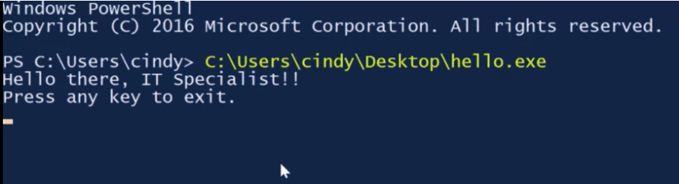

Запуск з інсталятора в командному рядку відбувається аналогічно, але може мати більше опцій для встановлення. Залежно від інсталятора, у ньому можуть бути прапорці, як-от автоматичне встановлення, коли на екрані нічого не з’являється й пакет встановлюється автоматично, або ви можете отримати повідомлення, що комп’ютер автоматично перезавантажиться після встановлення пакета. У матеріалі для додаткового читання ви можете переглянути опції для пакетів, створених за допомогою Microsoft Self-Extractor, щоб краще уявляти, про що ми говоримо. Указаний інсталятор може мати такі опції для встановлення з командного рядка, але вони відрізняються залежно від постачальника.

Опції, доступні для пакета Microsoft, можуть відрізнятися від опцій для пакета Mozilla. Корисна порада: спробуйте використати параметр /? під час запуску пакета з командного рядка, щоб побачити, які підкоманди може підтримувати пакет. Якщо в пакеті немає опцій довідки, раджу прочитати документацію постачальника, щоб дізнатися, які види встановлення підтримують їхні пакети ПЗ.

Посилання:

<https://en.wikipedia.org/wiki/Portable_Executable>

<https://learn.microsoft.com/en-us/windows/win32/msi/installation-package?redirectedfrom=MSDN>

<https://en.wikipedia.org/wiki/Microsoft_Store>

<https://learn.microsoft.com/en-us/windows/win32/appxpkg/make-appx-package--makeappx-exe-?redirectedfrom=MSDN>

<https://learn.microsoft.com/en-US/troubleshoot/windows-client/deployment/command-switches-supported-by-self-extractor-package>

## Linux: пакети програмного забезпечення

У Linux існує багато різних дистрибутивів, і кожен із них може мати різні типи пакетів. Наприклад, у дистрибутиві Linux Red Hat використовуються пакети .rpm (RedHat Package Manager). Ми не будемо розглядати, як працювати з пакетами .rpm, але знайте, що типи пакетів можуть змінюватися, коли ви працюєте з різними дистрибутивами Linux. Якщо вам цікаво дізнатися більше про пакети .rpm, я додала посилання в матеріал для додаткового читання до цього відео.

У цьому курсі ми працюватимемо з пакетами Debian, які використовує Ubuntu. Пакет Debian запаковано як файл .deb (скорочено від "Debian"). Ви вже вивчали, як установити пакет Linux за допомогою диспетчера пакетів, на першому курсі з основ технічної підтримки. Ми детальніше розглянемо це в одному з наступних відео, але зараз зосередьмося на тому, як установити один окремий пакет Debian. Вам доведеться мати справу з окремими пакетами Debian, особливо коли розробники пакують і випускають програми на різних сайтах.

Щоб установити пакет Debian, знадобиться команда dpkg (від "Debian package"). У нас є окремий пакет для текстового редактора з відкритим кодом Atom. Давайте встановимо його за допомогою команди dpkg. Для встановлення нам потрібна опція "i".

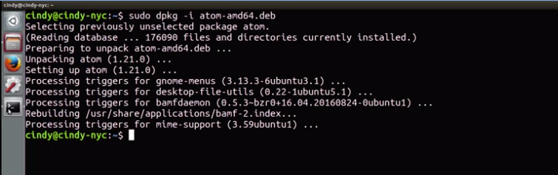

Готово. Тепер пакет установлено на цьому комп’ютері. А якщо ми хочемо видалити пакет? Для цього ми використовуємо опцію "r" (від remove – "видалити").

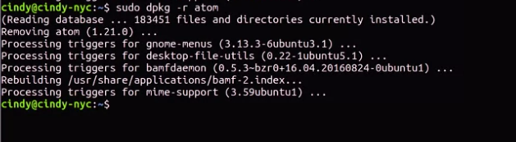

Ось як встановлюються й видаляються окремі пакети Debian. Досить просто, чи не так? Можна також переглянути пакети Debian, встановлені на комп’ютері.  Для цього використовується команда dpkg -l (від list – "список").



Тут дуже багато програм, і список має трохи хаотичний вигляд.

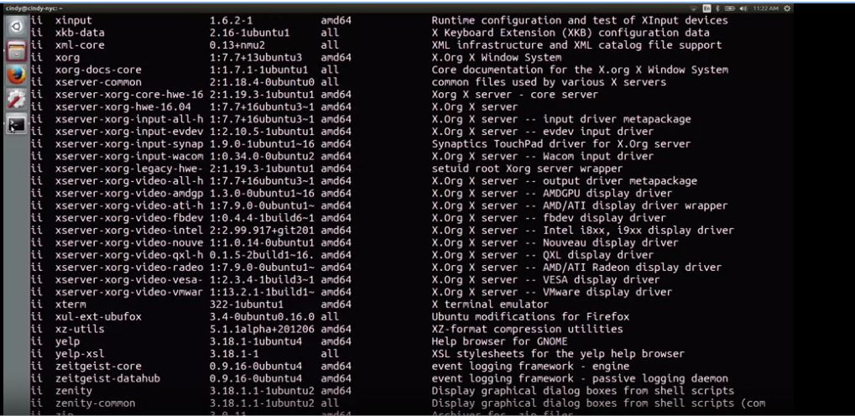

Можете пригадати іншу команду, яку ми вивчали раніше й яка б допомогла нам знайти, чи встановлено певний пакет? Правильно! Це команда grep. Скажімо, ми хочемо знайти пакет Atom, який ми щойно встановили. Але ж я щойно видалила його, тому зараз швиденько встановлю. Добре. Тепер виконаймо команду dpkg -l | grep atom.

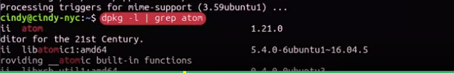

Тут у нас команда dpkg -l об’єднана з grep. Згадайте, що команда pipe (|) бере стандартний результат виконання однієї команди (у нашому випадку це вихідні дані команди dpkg -l), а тоді надсилає його на стандартний вхід іншої команди (у цьому випадку –grep). Якщо ми виконаємо цю команду, то переконаємося, що Atom справді є в списку пакетів. Просто пам’ятайте, що команда grep виводить й інші результати, назви яких містять слова пошуку.

Ось і все. Ми навчилися встановлювати будь-які пакети Debian у Linux. Тепер ми справді круті. Молодці!

## Пакети мобільних додатків

Тепер поговорімо про програми й операційні системи мобільних пристроїв. Здебільшого ми використовуватимемо приклади з iOS і Android. Але інші мобільні операційні системи працюють схожим чином. Якщо на вашому мобільному пристрої встановлено спеціалізовану ОС, ви знайдете інформацію про її роботу в документації до пристрою.

Програмне забезпечення для мобільних ОС розповсюджується у вигляді мобільних додатків. Додатки мають походити з джерела, яке на мобільному пристрої вказане як надійне. У більшості ОС не можна просто завантажити додаток із випадкового сайту й установити його. Натомість мобільні операційні системи використовують магазини додатків. Магазин додатків – це централізована керована платформа, де розробники можуть публікувати й продавати мобільні додатки. Додаток магазину додатків діє як диспетчер пакетів, а сервіс магазину додатків – як репозиторій пакетів. Люди використовують магазини додатків для доступу до безкоштовних і платних додатків із централізованого джерела через єдиний інтерфейс. Додатки, опубліковані в магазині додатків, зазвичай проходять перевірку безпеки й затверджуються власником магазину. Додатки, опубліковані в магазині додатків, підписуються їх розробником. ОС налаштована так, щоб довіряти лише коду, підписаному відомими їй видавцями. В одному з наступних модулів ми більше поговоримо про підписання коду. Наразі просто уявляйте це як підписання листа. Розробник каже: "Це написав я."

І все ж існує одна відмінність між підписанням коду й листа. Якщо хтось змінює код, підпис стає недійсним. Так операційна система дізнається, що відбулося втручання в код.

Централізовані магазини додатків чудово працюють для загальнодоступних додатків. Але як бути, якщо ваша організація хоче використовувати власний додаток? Вам доведеться використовувати керування корпоративними додатками, що дає змогу організації розповсюджувати власні мобільні додатки. Це додатки, розроблені самою організацією або на її замовлення, і вони не є загальнодоступними.

Корпоративні додатки отримують корпоративний сертифікат, якому мають довіряти ті пристрої, де встановлюються такі додатки. Як фахівець з ІТ-підтримки ви маєте допомагати встановлювати корпоративні додатки через сервіс керування мобільними пристроями (або MDM), про який ми дізнаємося в майбутньому відео.

Є ще один спосіб установити додаток у мобільній ОС – так зване "зовнішнє завантаження". Зовнішнє завантаження – це встановлення мобільних додатків напряму, без магазину додатків. Зовнішнє завантаження пакетів більш ризиковане, ніж через магазин додатків. І зазвичай це варто робити, лише якщо ви є розробником додатка. Мобільні додатки – це автономні пакети програмного забезпечення, тому вони містять усі залежності. Коли ви встановлюєте додаток, у ньому вже є все необхідне для роботи. Мобільним додаткам виділяється певне місце в пам’яті для їхніх даних. Коли ви користуєтеся мобільним додатком, усе, що змінюється чи створюється в ньому, зберігається у виділеному йому місці в пам’яті, а саме в кеші. Відтак, щоб повернути мобільний додаток до його стану на момент встановлення, потрібно лише видалити або очистити кеш. Під час роботи в ІТ-підтримці ви вирішуватимете проблеми з мобільними додатками. Шляхом очищення кешу видаляються всі зміни налаштувань і виконується вихід з усіх облікових записів у додатку. Можливо, це не перше, що слід спробувати, намагаючись полагодити проблемний додаток. Але це чудовий метод у випадках, коли ніщо інше не допомагає. Відповідні вказівки ви знайдете в матеріалі для додаткового читання. Мобільні пристрої зазвичай налаштовані так, щоб регулярно перевіряти наявність оновлень додатків. В ІТ-підтримці вам може знадобитися перевіряти, чи додаток оновлено. У додатковій статті ви дізнаєтесь, як перевіряти наявність оновлень додатків.

<https://developer.apple.com/custom-apps/>

<https://developers.google.com/android/work/play/custom-app-api/get-started>

<https://support.apple.com/en-us/108429>

<https://support.google.com/android/answer/7431795>

<https://support.apple.com/en-us/HT204266>

<https://support.google.com/googleplay/answer/113412>

## Windows: архіви

Ми ще не обговорили один тип пакета. Насправді це навіть не пакет, а архів. Архів складається з одного або кількох файлів, стиснутих в єдиний файл. Пакети-архіви – це переважно файли ядра або джерела програмного забезпечення стиснені в один файл. Коли ми встановлюємо програмне забезпечення з вихідного архіву, це називається встановленням із джерела. Популярні типи архівів, які ви зустрінете: .tar, .zip і .rar. Щоб установити програмне забезпечення з архіву, спочатку потрібно розпакувати вміст архіву, щоб побачити файли в ньому. Потім, залежно від того, яким кодом написано програму, ви маєте використати відповідний спосіб встановлення.

Ми не будемо розглядати встановлення з джерела, бо воно виконується по-різному залежно від мови, якою написана програма. Але ми обговоримо, як видобути вміст архіву, що вам доведеться робити часто як фахівцю з ІТ-підтримки. В архіві зберігається не лише програмне забезпечення, а й усе, що можна заархівувати, як-от зображення або музичні файли. Ви часто з цим стикатиметеся в ІТ-підтримці.

Щоб ще більше ускладнити ситуацію, різні типи архівів можна розпаковувати багатьма різними способами. На щастя, у Windows є дуже популярний інструмент для архівування й розархівування різних типів файлів, зокрема .rar, .zip і .tar. Це інструмент із відкритим кодом 7-zip. Він уже встановлений на моєму комп’ютері. Якщо ви хочете завантажити його самостійно, ви знайдете посилання в матеріалі для додаткового читання.

На моєму робочому столі є архів під назвою colors.zip.

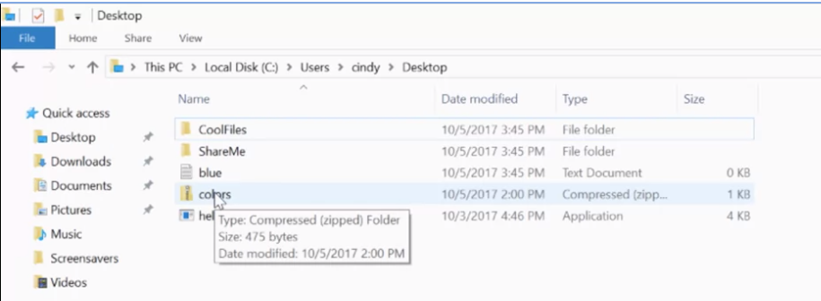

Давайте розпакуємо цей архів, щоб побачити файли всередині. Я просто натискаю правою кнопкою миші, вибираю "7-Zip", "Розпакувати сюди".

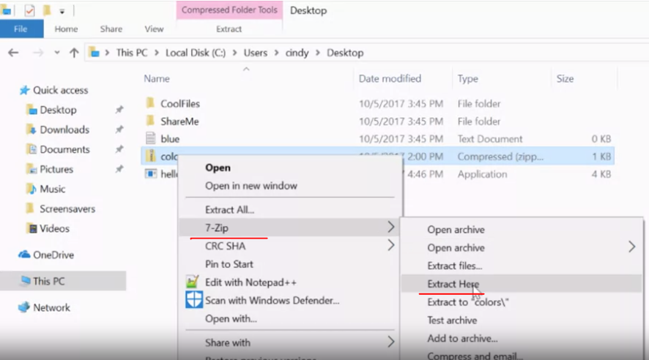

Схоже, у цьому архіві багато файлів. Крім розархівування файлів, їх також можна архівувати. Зараз я створю новий каталог "new_colors". Тепер я додам у цей каталог новий файл blue.txt і старі файли кольорів. Тепер я заархівую її, вибравши "7-Zip" і "Додати в архів".

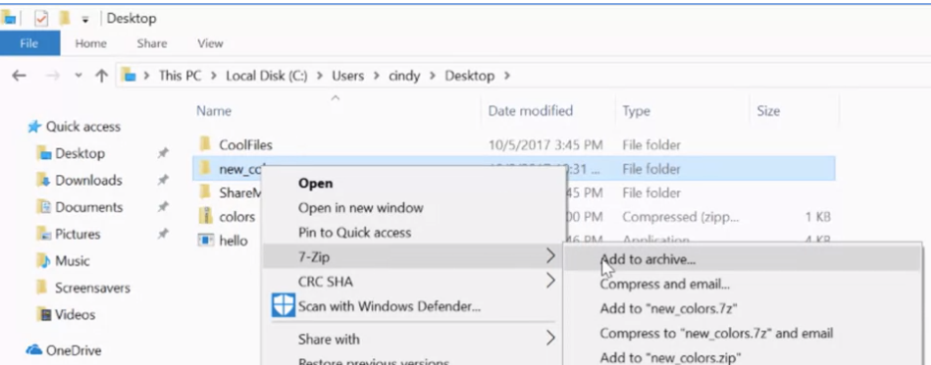

Натискаю "OK".

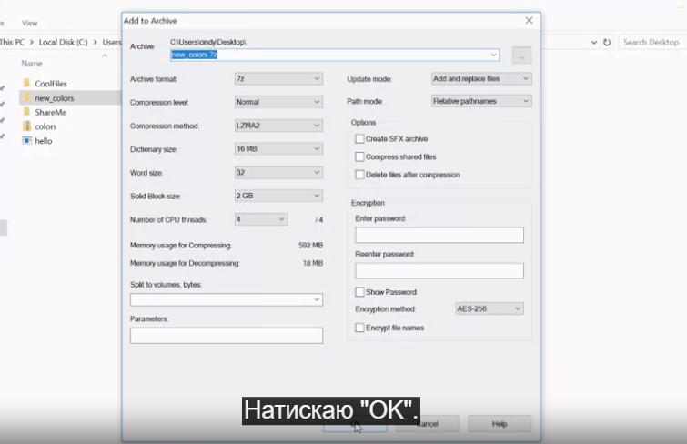

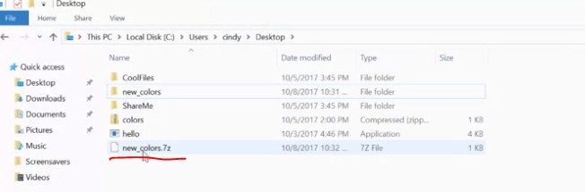

Круто, чи не так? Тепер, щоб надіслати комусь багато файлів в електронному листі, не потрібно надсилати їх по одному. Натомість ви можете об’єднати їх усі в один архів і надіслати один файл. Якщо ви використовуєте PowerShell версії 5.0 або пізнішої, ви можете розпаковувати й запаковувати архіви просто в командному рядку. Скажімо, у вас є багато файлів у каталозі CoolFiles на робочому столі й ви хочете додати їх у новий файл .zip. Відкривши інтерфейс командного рядка PowerShell, ви можете ввести таку команду:  Compress-Archive –Path CoolFiles, а потім ми просто створимо новий архів на робочому столі під назвою CoolArchive.zip.



Тепер, якщо ми перевіримо наш робочий стіл, то маємо побачити його – CoolArchive.zip.

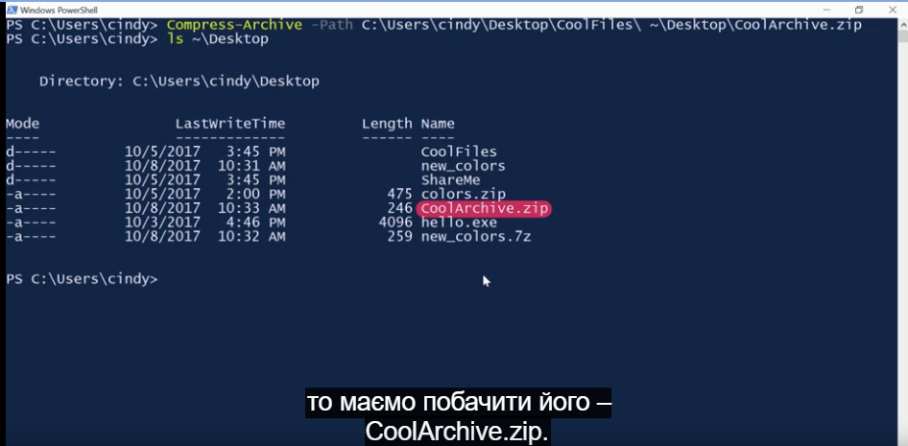

Усі файли з каталогу CoolFiles на робочому столі зникнуть, і їх буде запаковано в цей CoolArchives.zip.

<https://www.7-zip.org/download.html>

<https://learn.microsoft.com/en-us/powershell/module/microsoft.powershell.archive/compress-archive?view=powershell-7.4&viewFallbackFrom=powershell-5.0>

## Linux: архіви

Програму 7-Zip можна використовувати також у Linux. Ми вже встановили пакет p7zip-full, що є версією 7-Zip для Linux. Щоб розпакувати файл за допомогою 7-Zip, введіть команду 7z і опцію "e" (від extract – розпакувати), а потім назву файлу, який потрібно розпакувати. Наприклад, давайте розпакуємо цей файл .tar у моєму каталозі home.

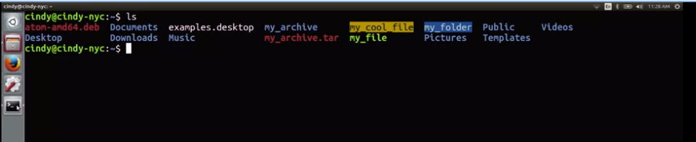

І ось, тепер ми бачимо розпакований вміст.

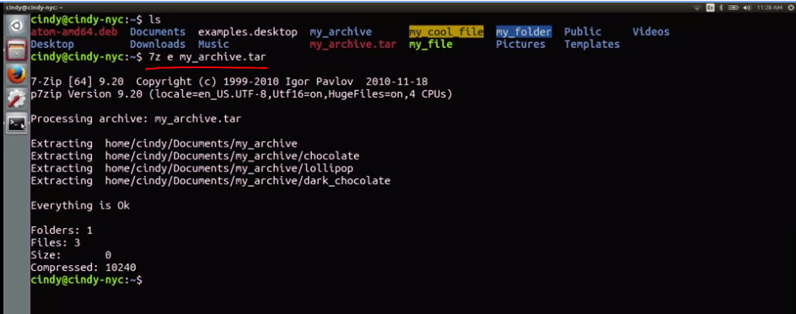

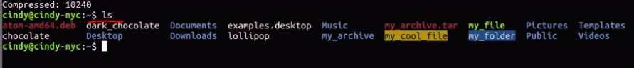

Існує безліч інших інструментів для архівування й розархівування файлів. Один із них, яким користується багато людей і який уже встановлено в більшості дистрибутивів Linux, є команда tar. Ми не розглядатимемо цю команду, але ви можете дізнатися про неї в матеріалі для додаткового читання. Під час роботи з Windows і Linux ви зустрінете безліч різних типів архівів. Просто пам’ятайте, що різні типи архівів можуть вимагати різні команди для їх розпакування. Отже, ви дізналися, що таке окремі пакети для Windows і Linux, а також познайомилися з деякими поширеними типами архівів. Молодці! Далі ми детальніше розглянемо пакети й деякі проблеми, які можуть виникати під час встановлення окремого пакета.

<https://www.linfo.org/tar.html>

## Windows: залежності пакетів

Пакети ПЗ зазвичай використовують інші фрагменти коду у своїй роботі. Скажімо, ви встановлюєте гру на комп’ютері з ОС Windows. Програмі знадобиться виконати певні розрахунки, щоб фізика гри працювала належним чином, і відображати результати в графічній формі на екрані.

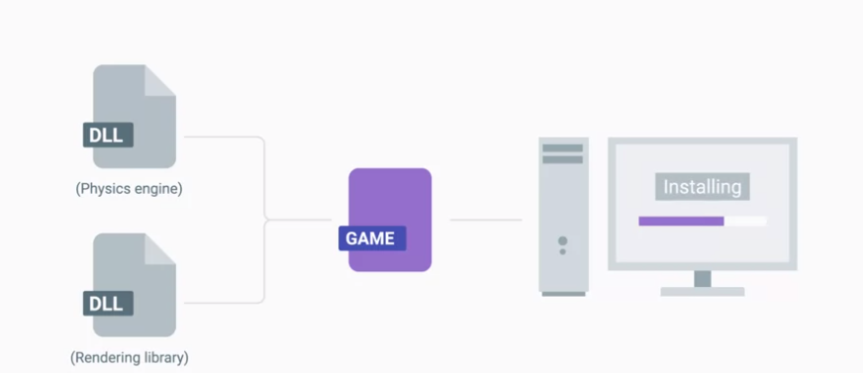

Для виконання цих завдань гра може залежати від фізичного рушія для виконання розрахунків і графічної бібліотеки для відображення графіки на екрані. Аби гра запрацювала, подібні частини ПЗ мусять бути для неї доступними. Розрахунок на інші частини ПЗ, щоб застосунок працював коректно, називається залежністю, оскільки один біт коду залежить від іншого. У нашому прикладі гра залежить як від фізики двигуна, так і від графічної бібліотеки для запуску. Що саме ми маємо на увазі під зверненням до бібліотеки?

Уявіть бібліотеку як спосіб упакувати купу корисного коду, який написав хтось інший. Цей код упаковується в єдину одиницю – бібліотеку. Програми, які хочуть використовувати функціональність, що надається кодом, звертаються до них за потреби. У Windows ці спільні бібліотеки називаються бібліотеками динамічних посилань, DLL. Докладніше про бібліотеки динамічних посилань у наступній частині. Одна з суперкорисних функцій DLL – можливість використання однієї DLL безліччю різних програм. Це означає, що весь цей спільний код не треба завантажувати в пам’ять для кожної програми, що її потребує. Використовується менше ресурсів пам’яті. Додатки Windows, як правило, мають безліч залежностей, розташованих разом в єдиному інсталяційному пакеті, разом із MSI-файлом, який повідомляє інсталятору Windows, як саме зібрати все це разом. Це означає, що цей інсталяційний пакет матиме всі необхідні ресурси й залежності, як-от бібліотеки DLL, безпосередньо в такому пакеті. Інсталятор Windows також оброблятиме керування цими залежностями й переконається, що всі вони доступні для програми.

Раніше все було набагато складніше. Уявімо собі такий сценарій. Відеоплеєр, який використовувався для перегляду фільмів на ПК, використовує графічну DLL-бібліотеку для відображення фільму на екрані. Паралельно ви встановлюєте нову гру, яка щойно вийшла. Гра йде разом із новою версією тієї ж самої графічної DLL. Отже, інсталятор гри оновлює існуючу версію бібліотеки до пізнішої. Раптом відеоплеєр припиняє працювати. Виявляється, він не розуміє, як використовувати нову версію DLL, а це облом. Для сучасних ОС Windows "DLL-пекло" – це проблема минулого. На сьогодні більшість спільних бібліотек і ресурсів Windows керуються за допомогою того, що називається бічна збірка, або SxS. Більшість цих бібліотек зберігаються в каталогу за адресою C:\Windows\WinSxS. Якщо додаток потребує використання спільної бібліотеки, цю бібліотеку буде вказано в маніфесті. Це підказує Windows завантажити відповідні бібліотеки з каталогу SxS. Система SxS автоматично підтримує доступ до декількох версій однієї спільної бібліотеки. Отже, коли ви встановлюєте ПЗ, вам не потрібно чіпати програми, які ви вже маєте. Окрім маніфесту, система SSX та інсталятори об’єднують залежності у своїх пакетах інсталяції.

Диспетчер пакетів Windows допоможе вам встановлювати та оновлювати бібліотеки й інші залежності, що потрібні встановленому ПЗ. Докладно ми поговоримо про це у відео про диспетчери пакетів Windows і надамо огляд диспетчера пакетів Windows для PowerShell.

Використовуючи Find-Package, командлет диспетчера пакетів Windows, ви зможете локалізовувати ПЗ та його залежності просто з командного рядка. До речі, командлет – це назва команд Windows PowerShell, які використовують формат дієслово–іменник. Ми вже використовували низку командлетів як-от get-help, select-string тощо. Існують сотні командлетів, вбудованих у Window, є можливість створення власних. Наразі повернімося до безпосередніх завдань. Скажімо, вам треба встановити пакет Sysinternals, який є набором інструментів Microsoft для усунення несправностей – найрізноманітніших проблем на ПК під керуванням Windows. Ви можете завантажити пакет Sysinternals безпосередньо на сторінці Microsoft або ж скористатися диспетчером пакетів. Спочатку потрібно відкрити термінал PowerShell, ввівши "PowerShell" у меню "Пуск". Тепер спробуємо знайти пакет sysinternals, виконавши команду Find-Package sysinternals -IncludeDependencies

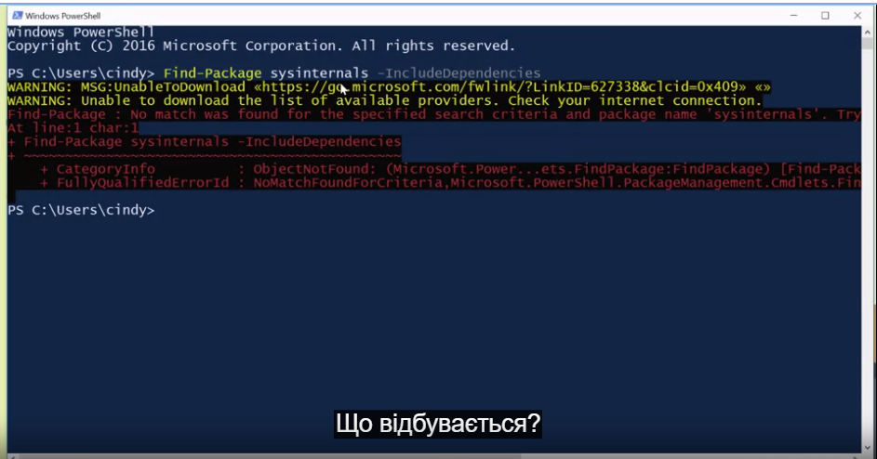

Помилка. Збігів не знайдено. Що відбувається? Цей виняток було згенеровано, оскільки джерелом пакетів у PowerShell за замовчуванням є галерея PowerShell, яка не містить пакета Sysinternals. І все, що потрібно зробити, – допомогти PowerShell локалізувати місце, де знаходиться пакет Sysinternals. І це репозиторій пакетів, що називається **Chocolatey**. Детальніше про Сhocolatey ми розповімо у відео про диспетчери пакетів.

Наразі просто знайте, що це локація всіляких програмних пакетів Windows. Отже, перш ніж встановлювати, потрібно додати вихідне джерело пакета, аби повідомити ПК, де саме розташовані пакети до інсталяції. Оскільки для нашої задачі ми будемо використовувати Chocolatey, нам потрібно додати його як вихідне джерело. Зробімо це за допомогою команди PowerShell Register-PackageSource. Тож вводимо

Register-PackageSource -Name  chocolatey -ProviderName Chocolatey –Location http://chocolatey.org/api/v2.

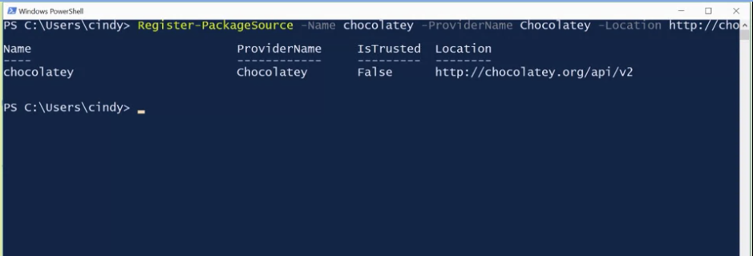

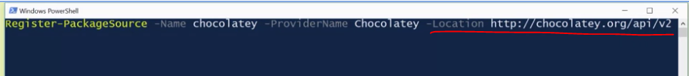

Можемо перевірити, чи з обома джерелами все гаразд, за допомогою команди Get-PackageSource. А потім спробуємо знайти наш пакет і його залежності, використовуючи Find-Package, sysinternals-includeDependencies.

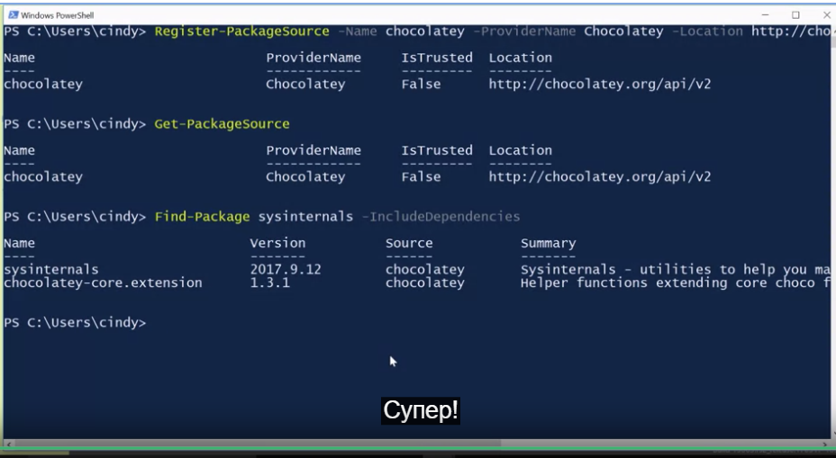

Супер! Тепер, коли ми знаємо, що це саме той пакет, що нам треба, використаємо командлет Install-Package для фактичного встановлення Sysinternals і його відповідних залежностей. Зробімо це на наступному уроці. Час перекусити. Усі ці розмови про Chocolatey змусили мене зголодніти.

<https://en.wikipedia.org/wiki/Dynamic-link_library>

<https://learn.microsoft.com/en-us/previous-versions//aa376307(v=vs.85)?redirectedfrom=MSDN>

<https://www.powershellgallery.com/>

## Linux: залежності пакетів

Давайте поглянемо, який вигляд матиме залежність пакетів у Linux. На останньому уроці ми навчилися встановлювати окремий пакет у Linux за допомогою команди dpkg. Давайте встановимо ще один пакет. Я завантажила браузер Google Chrome на робочий стіл і хочу його встановити за допомогою команди sudo dpkg -i google chrome.

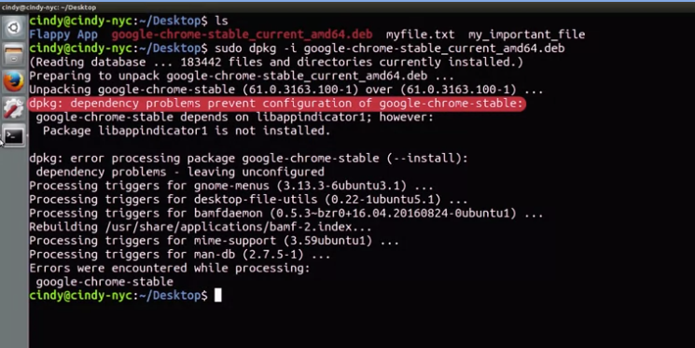

Стривайте, а що це за помилка? "Проблеми залежностей блокують налаштування google-chrome-stable". Тут сказано, що не вдається встановити Google Chrome, оскільки цей пакет залежить від іншого пакета, який не встановлено на цьому комп’ютері. Тому, перш ніж установити Chrome, ми маємо встановити цей пакет: libappindicator1. Хоча інсталятор окремих пакетів, як-от dpkg, можна використовувати швидко, він не встановлює для нас залежні компоненти пакетів. У Linux такими залежними компонентами можуть бути інші пакети або, наприклад, спільні бібліотеки. Спільні бібліотеки Linux, подібно до бібліотек dll у Windows, – це бібліотеки коду, яким можуть користуватися інші програми. Що ж робити, якщо у вас виникла помилка залежності? Звісно, ви можете встановити залежні компоненти по черзі. Але в деяких випадках таких компонентів може бути кілька. Можливо, їх буде навіть 10. Особливо це стосується Linux. Це не дуже весело: встановлювати програми одна за одною, щоб якась одна змогла працювати. На щастя, саме тут нам на допомогу приходять диспетчери пакетів. Диспетчери пакетів поставляються разом із продуктами, щоб полегшити встановлення й видалення пакетів, включно з встановленням залежностей пакета. Ми поговоримо про диспетчери пакетів на наступному уроці, а поки що вам достатньо знати, що якщо ви встановлюєте окремий пакет, його залежності не встановлюються автоматично.

<https://ubuntu.com/server/docs>

# **Розповсюдження програмного забеспечення**

## Windows: диспетчер пакетів

Тепер, коли ми трохи дізналися про встановлення ПЗ та залежності від окремих виконуваних файлів або файлів пакетів, розглянемо інший спосіб керування встановленням ПЗ за допомогою диспетчерів пакетів. Ви вже бачили диспетчер пакетів у дії. Пам’ятаєте apt (розширений інструмент пакетів) з попереднього відео? Розширений інструмент пакетів фактично є диспетчером пакетів для операційної системи Ubuntu. Ми ще поговоримо про нього пізніше. Які саме можливості ми маємо для керування пакетами Windows?

Диспетчер пакетів забезпечує, що в процесі встановлення, видалення, оновлення ПЗ та керування залежностями є максимально простим і автоматичним. Подумайте про звичайний спосіб встановлення програм на Windows ПК – знаходимо потрібну програму в пошуковій системі, переходимо на сторінку розробника, завантажуємо та запускаємо інсталятор. Якщо потрібно її оновити, відкриваємо програму й використовуємо механізм, передбачений для встановлення нової версії. Чимало програм надають можливість автоматичного оновлення – Microsoft піклується про своє ПО через оновлення Windows. Але вам, можливо, доведеться повернутися на сторінку розробника ПЗ та завантажити інший інсталятор, пізнішої версії.

Для видалення тієї чи іншої програми ви можете або скористатися утилітою додавання/видалення програм Windows, або запустити настроюваний деінсталятор, якщо програма містить його. Деякі технології встановлення ПЗ, як-от інсталятори Windows, подбають про керування залежностями, але не надто корисні при встановленні ПЗ з центрального каталогу програм чи для автоматичного оновлення. Саме тут стане в нагоді диспетчер пакетів Chocolatey.

Chocolatey є стороннім диспетчером пакетів для Windows. Це означає, що він написаний не в Microsoft. Chocolatey дозволяє встановлювати програми Windows із командного рядка. Його побудовано на технологіях Windows, як-от PowerShell, і він дозволяє встановити будь-який пакет або ПЗ, що є у його загальнодоступному сховищі. Я додала посилання на нього до наступного відео. У загальнодоступне сховище можна додати будь-яке ПЗ, що вам потрібне. Ви навіть можете створити власне приватне сховище за потреби пакування чогось на кшталт внутрішніх додатків компанії. Навіть SCCM і Puppet, інструменти керування конфігурацією, інтегруються з Chocolatey. Це допомагає зробити керування розгортанням програмного забезпечення на ПК компанії з ОС Windows автоматичним і простим. Ми розповіли про декілька способів встановлення пакетів у попередніх відео. Додамо до нашого рецепту Сhocolatey, який підтримує декілька способів встановлення ПЗ. Спочатку ви можете встановити інструмент командного рядка Chocolatey та запустити його з PowerShell CLI. Або через функцію керування пакетами, яка нещодавно була додана до PowerShell. Просто вкажіть, що джерелом пакета має бути сховище Chocolatey. Пам’ятаєте це з нашої розмови про встановлення ПЗ? Ми використовуємо цю команду, щоб знайти пакет Windows Sysinternals після додавання Chocolatey як джерела ПЗ. Команда виглядала як "Find-package sysinternals include dependencies". Усе це добре,  але як саме ми можемо встановити цей пакет? Ось тут і починає працювати команда Install-Package. Ми можемо використати цей інструмент для встановлення ПЗ та залежностей. Встановімо пакет sysinternals, який ми знайшли раніше. Я просто ввожу  Install-Package -Name sysinternals.

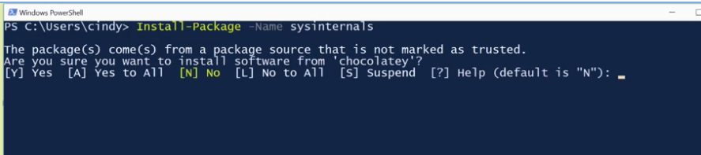

Так, підтверджую. І ось так просто, маємо наш пакет. Ми можемо підтвердити наявність за допомогою команди Get-Package. Get-Package – name sysinternals.

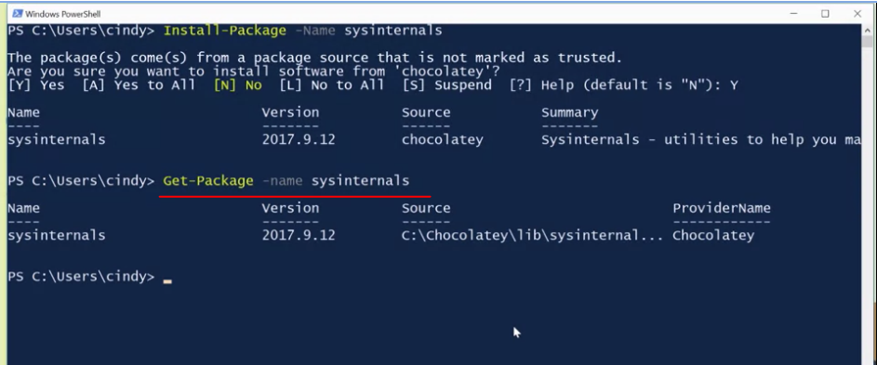

Видаляємо за допомогою Uninstall-Package -Name sysinternals.

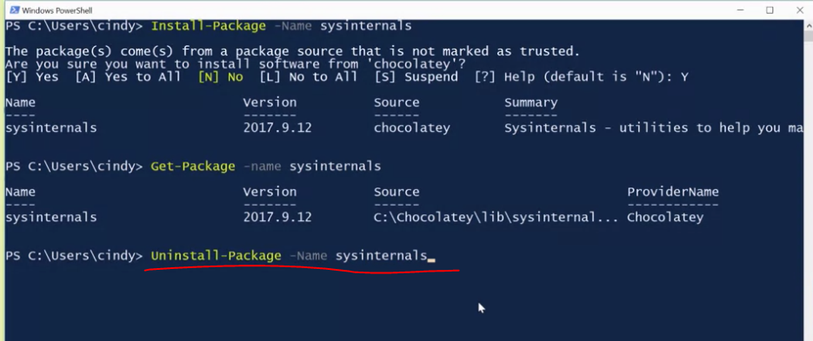

<https://en.wikipedia.org/wiki/NuGet>

<https://community.chocolatey.org/packages>

## Linux: диспетчер пакетів APT

Гаразд. Тепер поговорімо про диспетчер пакетів, що використовується в Ubuntu. Він називається APT, або Advanced Package Tool. Ми вже використовували APT в одному з попередніх курсів, тож це не буде для вас чимось новим.

Менеджер пакетів APT використовується для розширення функціональності пакета. Він значно полегшує встановлення пакета. Він встановлює замість нас залежності пакета, полегшує пошук пакетів, які ми можемо встановити, видаляє пакети, які нам не потрібні, і ще багато іншого. Давайте подивимось, як установити графічний редактор із відкритим кодом Gimp, використовуючи APT. Якщо ви хочете відстежувати цей процес на власному комп’ютері, я додала посилання для завантаження Gimp у наступному матеріалі для читання. Отже, sudo apt install gimp.

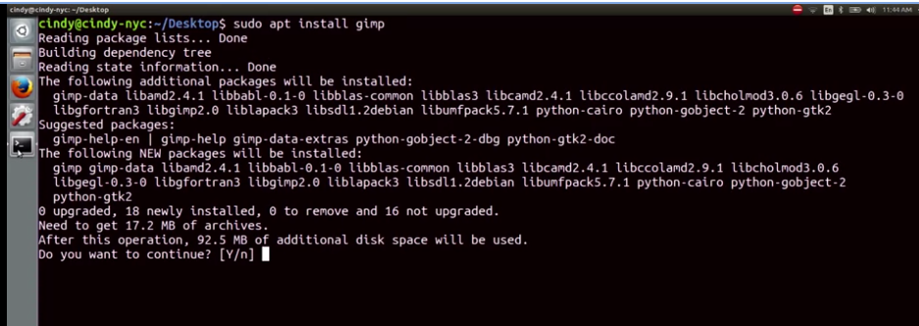

Погляньмо, що робить ця команда. APT автоматично фіксує залежності, які вимагає цей пакет, і запитує нас, чи хочемо ми їх установити. Ви бачите цей рядок тут: 0 оновлено, 18 щойно встановлено, 0 для видалення й 16 не оновлено. Тут ми можемо дізнатися все, що ми робимо з пакетами на нашому пристрої. Тепер давайте видалимо цей пакет. Ми вводимо sudo apt remove gimp.



Як бачите, ця команда замість нас видаляє залежності, які ми більше не використовуємо, бо нам не потрібна програма Gimp. Також ви помітили, що під час встановлення цього пакета нам не довелося завантажувати пакет gimp. Він уже був у нашій системі. Як це можливо? Завдяки репозиторію пакетів нам не потрібно вручну шукати онлайн кожну потрібну нам програму. Ми вже бачили, як працює репозиторій пакетів Chocolatey. Репозиторії – це сервери, на яких централізовано зберігаються пакети. Багато розробників ПЗ і організацій розміщують свої програми в Інтернеті та надають посилання на відповідний ресурс. Ви можете додати це посилання на свій комп’ютер, щоб він посилався на цей пакет або список пакетів.

Ви вже бачили це на прикладі командлета Register-PackageSource, коли ми додавали це розташування репозиторію Chocolatey. Отже, як додати посилання на пакет або репозиторій у Linux? Вихідний файл репозиторію в Ubuntu – /etc/APT/sources.list. Ваш комп’ютер не знатиме, де шукати програмне забезпечення, якщо ви прямо не додасте посилання на пакет або репозиторій у цей файл. Давайте швиденько поглянемо.

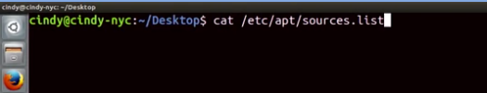

Тут є деяка додаткова інформація, яка не є важливою. Але ви бачите, що тут є посилання.Якщо ви перейдете за цими посиланнями, ви побачите каталог, в якому міститься багато пакетів. Ubuntu вже містить кілька джерел із репозиторію, щоб допомогти вам установити базові пакети операційної системи й інших інструментів.

Якщо ви працюєте в середовищі Linux, існують також спеціальні репозиторії, що називаються PPA (personal package archive). Архіви PPA розміщуються на серверах Launchpad. Launchpad – це вебсайт, що належить організації Canonical Limited. Він дає змогу розробникам програм із відкритим кодом розробляти, підтримувати й розповсюджувати програми. Ви можете додавати PPA як звичайне посилання на репозиторій, але будьте обережні, коли використовуєте PPA замість оригінальних репозиторіїв розробника. Програми з PPA не так добре перевірені, як репозиторії, які ви можете знайти в надійних джерелах, як-от Ubuntu. Вони іноді можуть містити дефектне чи навіть шкідливе програмне забезпечення. Ще одна річ, яку варто сказати про репозиторії, це те, що їх диспетчери досить регулярно оновлюють своє програмне забезпечення. Щоб отримати останні оновлення пакетів, потрібно оновити репозиторії пакетів за допомогою команд apt update і apt upgrade. Команда apt update оновлює список пакетів у репозиторіях, щоб ви отримували найновіше програмне забезпечення. Але вона не встановлює й не оновлює пакети для вас. Натомість, щойно ви отримаєте оновлений список пакетів, ви можете скористатися командою apt upgrade, яка автоматично оновить для вас усі застарілі пакети. Перш ніж встановлювати нове програмне забезпечення, корисно запустити apt update, щоб переконатися, що ви отримуєте його найновішу версію з репозиторію.

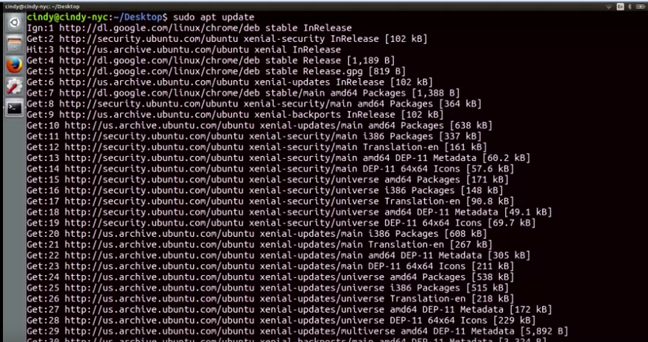

Також раджу запускати apt upgrade, щоб встановлювати доступні оновлені пакети на комп’ютері.

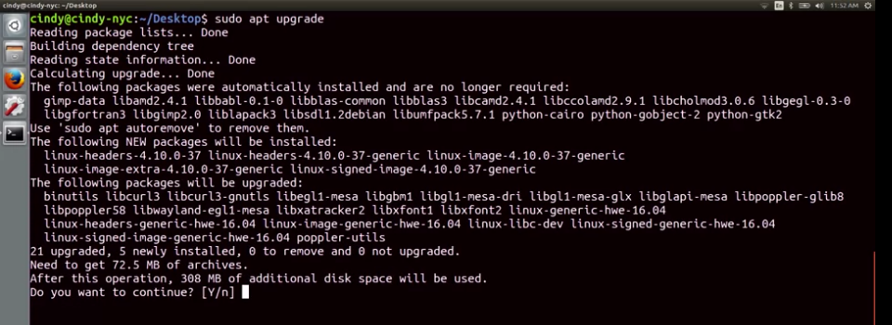

Скориставшись командою apt --help, ви можете більше дізнатися про команди, доступні в APT. Ми не розглядатимемо їх усі, але ви можете переглядати список пакетів, шукати пакети, отримувати більше даних про них тощо.

Є багато різних диспетчерів пакетів, які можна використовувати з Ubuntu. Ми вибрали диспетчер APT, оскільки він популярний, але ви можете дізнатися про інші диспетчери пакетів для Ubuntu в наступному матеріалі для додаткового читання.

Чудово! Додавши до свого набору інструментів команду apt, ви готові працювати з пакетами в Linux. Це навичка, яку ви будете часто використовувати в ІТ-підтримці. Ми більше поговоримо про це на наступному уроці.

<https://help.launchpad.net/Packaging/PPA>

<https://www.gimp.org/downloads/>

# **Що відбувається за лаштунками**

## Windows: приховані процеси

Ми обговорили багато практичних аспектів встановлення ПЗ, звівши все до диспетчерів пакетів. Але як фахівцю з ІТ вам також важливо зрозуміти, що відбувається "під капотом" під час встановлення або видалення ПЗ. Або, що насправді відбувається з базовою технологією, коли ви виконуєте подібні операції. Ви можете зіткнутися із ситуацією, коли пакет, що встановлюється, змінює файл конфігурації, який він не повинен чіпати, що в свою чергу, починає створювати проблеми. Отже, як саме працює встановлення програмного забезпечення?

Розгляньмо, як файли EXE встановлюються в Windows. Коли ви натискаєте клавішею миші виконуване встановлення, подальша дія залежить від того, як розробник налаштував процедуру встановлення свого ПЗ. Якщо файл EXE містить код настроюваного встановлення, який не використовує ОС Windows, те, що відбувається "під капотом", буде здебільшого незрозумілим. Усе тому, що більшість ПЗ для Windows виходять у пакетах із закритим кодом, і переглянути його, аби побачити, що саме робить програма, неможливо. У цьому випадку, навіть якщо інструкції розробника недоступні, є певні інструменти для перевірки, що саме виконує інсталятор.

Один зі способів – використати програму моніторингу процесів засобів Microsoft Sysinternals. Вона виявить будь-які дії, що виконуються встановленням, наприклад: що саме записується на диск і які операції процесів виконуються. Докладні відомості про засоби Microsoft Sysinternals наведено в наступних додаткових матеріалах.

Як щодо файлів MSI або файлів EXE, що містять MSI? Знову ж таки, додаток буде із закритим кодом, відповідно не буде можливості переглянути вихідний код. Однак, пакети інсталятора, які використовують формат MSI, мають набір правил і стандартів, яким вони повинні відповідати, аби інсталятор Windows міг зрозуміти інструкції та виконати встановлення.

Файлів MSI більше, ніж може здатися на перший погляд. Насправді, це геть не прості файли. Вони є комбінацією баз даних, що містять таблиці інструкцій зі встановлення разом з усіма файлами, об’єктами, ярликами, ресурсами й бібліотеками програми, зібраними разом. Інсталятор Windows використовує інформацію з таблиць баз даних MSI та керується нею в процесі встановлення. Також там містяться шляхи встановлення файлів і даних додатка й будь-яка інша інформація, необхідна для успішного встановлення. Інсталятор Windows стежитиме за всіма діями файлу MSI, створюючи окремий набір інструкцій для їх скасування. Саме так користувач видаляє програму. Якщо вам цікава докладна інформація, що відбувається у файлі MSI, або ж ви хочете створити пакет інсталятора Windows власноруч, перегляньте інструмент orca.exe, розроблений Microsoft. Це ефективний спосіб задовольнити вашу допитливість. Orca є частиною Windows SDK – набору інструментів для розробки ПЗ, але щоб використовувати його, не потрібно бути програмістом. Orca допоможе редагувати й створювати пакети інсталятора Windows. Отже дізнайтеся, що він може робити. Ми надамо посилання на нього у текстовому файлі до цього відео.

Ого! Скільки всього відбувається "під капотом" встановлення Windows, і все це починається за допомогою кількох натискань. А що ж стосовно LIX? Тішуся, що ви запитали. Про це – у наступному відео.

<https://learn.microsoft.com/en-us/sysinternals/downloads/procmon>

<https://learn.microsoft.com/en-us/windows/win32/msi/windows-installer-examples?redirectedfrom=MSDN>

<https://learn.microsoft.com/en-us/windows/win32/msi/orca-exe?redirectedfrom=MSDN>

## Linux: приховані процеси

У Linux програмне забезпечення встановлюється трохи зрозуміліше. На попередньому уроці ми згадували, що можна встановлювати програми безпосередньо з вихідного коду. Цей спосіб змінюється залежно від програми, тому що різні мови програмування компілюються по-різному. Не будемо глибоко вдаватися в розробку програмного забезпечення, але, скажімо, у нас є архів з окремим пакетом, який ми хочемо встановити. Це мій пакет Flappy\ App/.

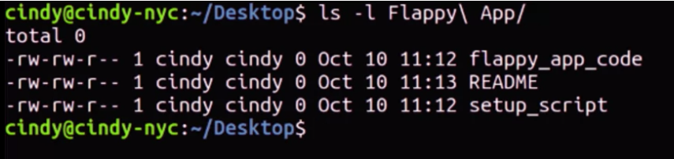

Я вже розпакувала його і, як бачите, тут є файл setup_script. Це файл скриптів, який запускатиме на комп’ютері багато різних завдань, щоб налаштувати пакет. Є також файл flappy_app_code. Це власне програмний код. Файл README – досить стандартний файл у вихідних архівах, що містить інформацію про архів. Він просить вас прочитати його, перш ніж щось робити. Нас цікавить файл setup_script, адже він говорить нам, як встановлювати пакет. Сценарій налаштування може містити інструкції програми, наприклад: скомпілювати flappy_app_code в інструкції комп’ютера, скопіювати скомпільований двійковий файл flappy_app у каталог /bin або створити каталог в /home/ім’я користувача файлу flappy_app. Це дуже загальний огляд того, що відбувається, коли ви встановлюєте простий пакет. Зрештою, розробники програм вирішують, що потрібно їх програмам для роботи, і запускають завдання, щоб програми працювали. Розробник вирішує, чи створюють ці завдання файли або оновлюють каталоги.

Якби ви знали відповідні мови програмування, ви б змогли прочитати ці інструкції самостійно. Але це виходить за межі цього курсу. Якщо коротко, то саме так відбувається встановлення програм у Linux.

# **Керування програмним забеспеченням на пристрої**

## Windows: пристрої та драйвери

Важливим елементом ПЗ, котрий ми вже згадували, але ще не бачили в дії, є драйвер. Драйвер використовується для взаємодії апаратного забезпечення й нашої операційної системи. На цьому уроці ми поговоримо про драйвери пристроїв і керування ними.

Спочатку ми обговоримо, як саме керувати пристроями, які бачить наш компʼютер, а після розглянемо, як саме встановлювати драйвери для них. Усі пристрої й драйвери на ПК з Windows згруповано разом, в єдиній консолі керування Microsoft ‒ Диспетчері пристроїв. Доступ до Диспетчера пристроїв можна отримати кількома способами. Ми можемо використати діалогове вікно "Пуск", і ввести devmgmt.msc, або натиснути правою кнопкою "Мій ПК", вибрати "Керування", і натиснути Диспетчер пристроїв у меню навігації ліворуч. Я просто відкрию його звідси.

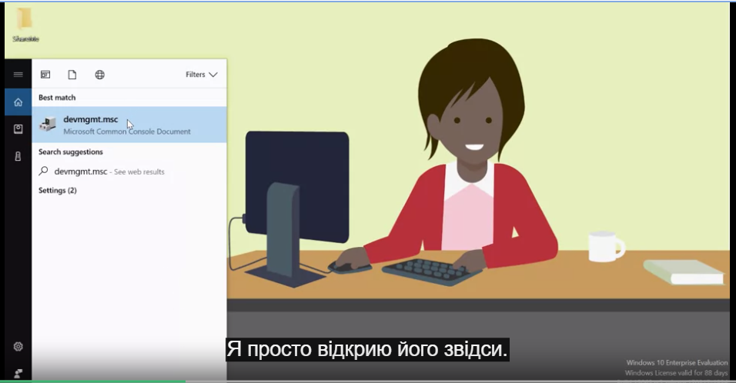

Більшість пристроїв вашого ПК будуть згруповані відповідно до категорій пристроїв згідно з категоризацією Windows. Так, будь-які дисплеї, що підʼєднані до ПК, відображатимуться в розділі "Монітори" Диспетчера пристроїв. Ось так. Додавання в розділ відбувається автоматично під час підключення нового пристрою. Процес є частиною системи plug-and-play, яку Windows використовує для виявлення нового обладнання. Після розпізнавання Windows встановлює відповідне ПЗ для керування пристроєм. Якщо вам цікаво, можна дізнатися більше про PnP в додаткових матеріалах курсу. А зараз ‒ загальний опис PnP, аби ви краще розуміли, як це працює. Після підключення нового пристрою, як-от миша або клавіатура, до ПК Windows виконуватиме низку кроків, аби пристрій запрацював. Більшість виробників обладнання призначають спеціальний рядок символів для своїх пристроїв, який є апаратним ідентифікатором. Коли Windows помічає нове підключення, насамперед система запитує у пристрою, який підключено, апаратний ідентифікатор. Після отримання апаратного ідентифікатора система використовує його для пошуку відповідного драйвера. Шукає в декількох місцях, починаючи з локального списку відомих драйверів. Потім переходить до Windows Update, і, за потреби, йде далі до Driver Store, якщо необхідно розширити пошук. Іноді у комплекті з пристроєм є інсталяційний диск, який містить спеціальне ПЗ драйвера, тож ми можемо вказати Windows шукати й там. У результаті пошуку ПЗ драйвера буде встановлено, і ви зможете користуватися новим пристроєм. Хоча цей процес здебільшого відбувається автоматично, "за лаштунками", взаємодіяти з драйверами можна безпосередньо через консоль Диспетчера пристроїв, яку ми згадували раніше. Будь-яку категорію Диспетчера пристроїв можна розгорнути для перегляду пристроїв, що містяться всередині. Також можна натиснути правою кнопкою миші, щоб відкрити  меню з параметрами, і попрацювати з ними. Є можливість видалення, вимкнення та оновлення драйвера пристрою.

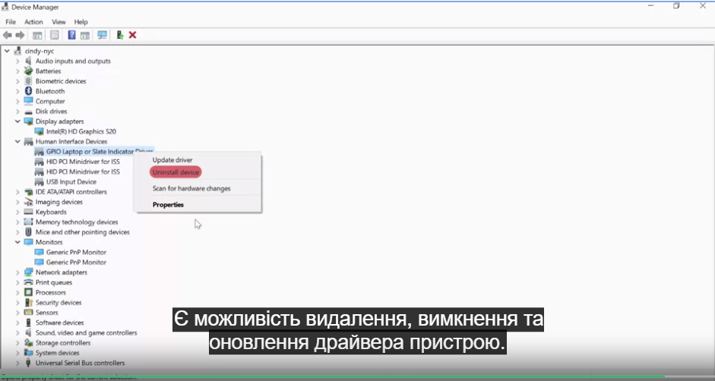

Також ви можете спрямувати Windows на пошук апаратних змін, а саме нещодавно підключених пристроїв. Нарешті, можна натиснути правою кнопкою миші й вибрати "Властивості" у меню, щоб отримати докладну інформацію про пристрій і драйвер. Наприклад, інформацію про виробника й версію драйвера. Якщо ви хочете отримати доступ до драйверів, використовуючи Windows CLI, ознайомтеся з додатковою статтею.

<https://learn.microsoft.com/en-us/windows-hardware/drivers/kernel/introduction-to-plug-and-play>

<https://learn.microsoft.com/en-us/windows-hardware/drivers/install/step-1--the-new-device-is-identified>

<https://learn.microsoft.com/en-us/windows-hardware/drivers/install/hardware-ids>

<https://learn.microsoft.com/en-us/windows-hardware/drivers/install/step-2--a-driver-for-the-device-is-selected>

## Linux: пристрої та драйвери

В Ubuntu керування пристроями організовано трохи складніше. У Linux усе вважається файлом, навіть апаратні пристрої. Коли пристрій підключається до комп’ютера, створюється файл пристрою в каталозі /dev. Давайте поглянемо на цей каталог.

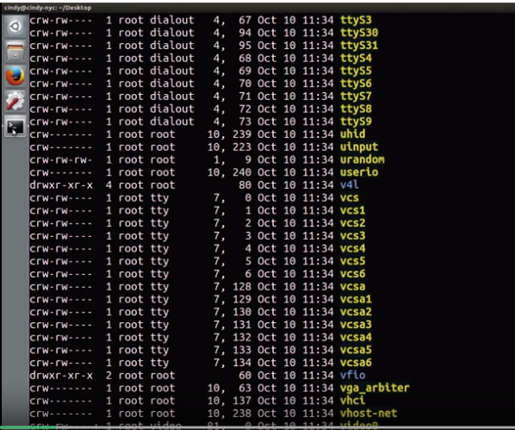

У цьому каталозі багато пристроїв, але не всі вони насправді є фізичними пристроями. Наприклад, пристрої /dev/null ось тут. Ми не будемо говорити про всі типи пристроїв у Linux, бо їх дуже багато. Але ми розглянемо найпоширеніші з них, а саме символьні й блокові пристрої. Символьні пристрої, як-от клавіатура або миша, передають дані символ за символом. Блокові пристрої, як-от USB-накопичувачі, жорсткі диски й компакт-диски, передають блоки даних. Блок даних – це просто одиниця зберігання даних. З попередніх уроків ви, мабуть, пам’ятаєте, що перший біт, який ви бачите в команді ls -l, – це тип файлу. Досі ми бачили тире, що позначає звичайний файл, і "d", що позначає каталог. Але в цих вихідних даних ми бачимо кілька інших типів файлів. Деякі з них позначені літерою "b" (блоковий пристрій) і "с" (символьний пристрій). Більше дізнатися про інші типи пристроїв можна в наступному матеріалі для додаткового читання.

Розгляньмо деякі блокові пристрої, що зустрінуться нам у цьому курсі. Ви побачите кілька файлів, які починаються на /dev/sda або /sdb. Пристрої SD – це пристрої пам’яті великої місткості, як-от жорсткі диски, карти пам’яті тощо. Якщо після "sd" ви бачите "а", це просто означає, що комп’ютер виявив цей пристрій першим. Отже, ви можете побачити щось на кшталт /dev/sda, /dev/sdb, /dev/sdc. Якщо ми повернемося до пристрою /dev/null, то побачимо, що він вважається символьним пристроєм, бо використовується для передавання даних символ за символом.

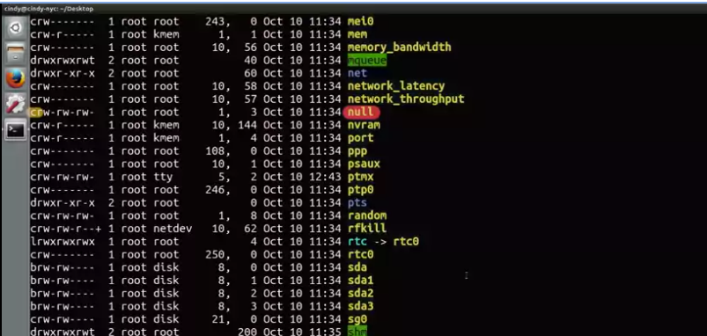

Це доволі спрощений огляд файлів пристроїв. Я не згадала про багато чого, що вам не обов’язково знати зараз. Щоб дізнатися більше про внутрішню роботу пристроїв у Linux, дивіться – здогадалися?. Наступний матеріал для додаткового читання. Поговорімо про оновлення драйверів пристроїв у Linux. У Windows ми могли просто натиснути "Оновити драйвер", і в більшості випадків це працює. У Linux усе трохи складніше, але водночас доволі просто. Я не намагаюся вас заплутати. Скоро ви збагнете, що я маю на увазі.

Драйвери пристроїв не зберігаються в каталозі /dev. Іноді вони є частиною ядра Linux. Згадайте, що ядро комп’ютера відповідає за взаємодію з апаратним забезпеченням. Ядро – це справді монолітний компонент програмного забезпечення, що має багато функцій, зокрема й підтримку різного обладнання. У наші дні в ядро вбудовано підтримку великої кількості апаратних засобів. Тому, коли ви підключаєте пристрій, він працює автоматично. Але якщо підтримку певного пристрою не вбудовано в ядро, то він, швидше за все, має так званий модуль ядра. Гаразд, що ж таке цей модуль ядра? Багатьом розробникам буває страшно втручатися в таке програмне забезпечення, як ядро Linux. Натомість вони можуть створювати модулі ядра, які розширюють функціональні можливості ядра, фактично не втручаючись у нього. Отже, щоб установити модуль ядра для певного типу пристрою, ви можете зробити це так само, як ми встановлюємо всі програми в Linux. Майте на увазі, що не всі модулі ядра є драйверами. Ми не розглядатимемо модулі ядра докладно. Щоб дізнатися більше, перейдіть за посиланням у наступному матеріалі для читання. Оскільки нам просто потрібно почати роботу з операційними системами, цього має бути більше ніж достатньо. Рухаймося далі.

<https://en.wikipedia.org/wiki/Device_file>

<https://en.wikipedia.org/wiki/Udev>

## Window: оновлення операційної системи

Отже, ми дісталися останнього відео цього модуля, де розглядатимемо найважливіше ПЗ ‒ операційну систему. Ми вже розглянули встановлення й обслуговування додатків, як-от обробник тексту, графічний редактор тощо. Також ми розглянули встановлення драйверів наших пристроїв. Зараз ми розглянемо найголовніші оновлення ОС. Спойлер! Вони працюють так само як будь-яке інше ПЗ, що ми встановлювали.

Стежити за оновленнями ОС важливо з низки причин. Вам потрібні найновіші функції, притаманні вашій ОС, потрібні оновлення системи безпеки, яких потребує ОС. Коли розробник ОС знаходить вади системи безпеки, докладається максимум зусиль, щоб створити патч для вирішення проблеми. Патч безпеки – це ПЗ, створене для закриття прогалин у системі безпеки. Коли ОС оновлюється за допомогою патчів, негайне встановлення цих патчів є надважливим. Чим довше очікуєте, тим вища ймовірність, що цим можуть скористатися. Для фахівців з ІТ-підтримки встановлення оновлень ОС, підтримка системи в актуальному стані й безпеці є рутинним завданням. Зазвичай Windows чудово це вирішує, інформуючи про оновлення, доступні до встановлення. Клієнт Windows Update працює на ПК у фоновому режимі, завантажуючи й встановлюючи оновлення та патчі для ОС. Він робить це за допомогою реєстрації на серверах Windows Update. Ви можете дізнатися більше з додаткових матеріалів для читання. Якщо сервіс знаходить невстановлене оновлення, він його завантажує, якщо має такий дозвіл (докладніше про це пізніше).

Після завершення завантаження й залежно від налаштувань клієнт Windows Update запитає, чи дозволено встановити оновлення, або ж встановить їх автоматично. Як правило встановлення вимагатиме перезапуску вашого ПК, що клієнт Windows Update виконає, якщо отримає дозвіл на свій запит.

У версіях Windows, що передували Windows 10, ви могли задавати поведінку Windows щодо оновлень кількома способами. Клієнт Windows Update міг встановлювати оновлення й патчі Microsoft автоматично, або ж ви мали можливість налаштувати Windows Update у такий спосіб, щоб самостійно вирішувати, чи завантажувати й встановлювати їх. Була навіть опція суцільного відключення оновлень, певно, що не найкраща з точки зору системи безпеки. Ви можете налаштувати Windows Update ввівши "оновлення" в полі пошуку й потрапивши до конфігуратора оновлень.

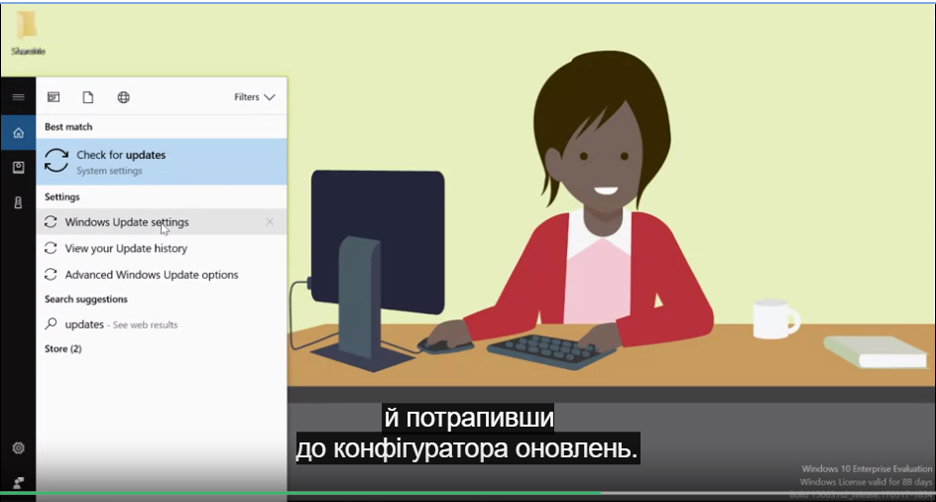

Там ви можете налаштовувати перевірку наявних оновлень, переглядати історію встановлених або змінювати спосіб завантаження й встановлення патчів шляхом натискання кнопки "Налаштування".

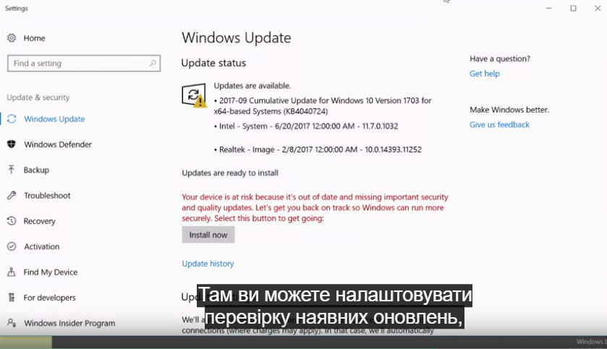

Там ви можете вказати, як саме ви хочете керувати оновленнями, і навіть указати час встановлення.

У Windows 10 все відбувається по-іншому. Замість завантаження незалежних оновлень з можливістю обирати, що саме встановлювати, оновлення Windows 10 є сукупним. Тобто щомісяця виходить пакет оновлень і патчів, що змінює аналогічний випуск попереднього місяця. Ідея полягає в тому, що ПК потребуватимуть меншої кількості завантажень, щоб мати всі актуальні оновлення.

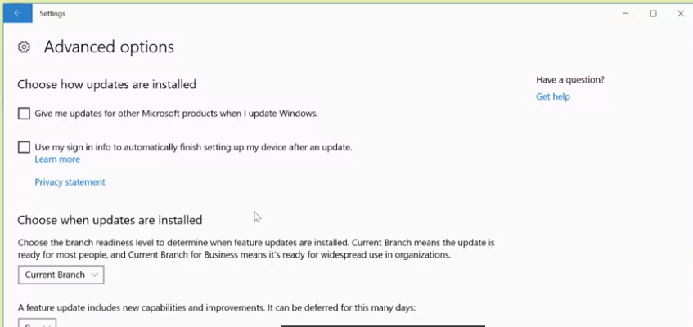

Як приклад, як саме це може бути корисним, уявіть собі ПК з Windows, який довгий час був відключений. Коли він почне запускатися після довгої перерви, то потребуватиме завантаження й встановлення усіх пропущених оновлень. Якщо ПК не вмикали насправді довго, це означатиме завантаження й встановлення сотень оновлень. З моделлю сукупного оновлення такий ПК потребуватиме лише останнього оновлення й буде готовий до роботи.

Одним із недоліків такого рішення є те, що у Windows 10  встановлення оновлень більше не є опцією. Ви також не можете обирати, які саме оновлення хотіли б встановити, оскільки всі вони зібрані в єдиний щомісячний реліз. Microsoft анонсувала, що моделі оновлень для Windows 7 та 8  також рухатимуться в напрямку сукупних пакетів оновлень. Отже, користувачі Windows 10 не будуть покинуті наодинці.

<https://en.wikipedia.org/wiki/Windows_Update>

<https://configmgr2012.blogspot.com/2010/06/windows-update-explained.html#_Toc210097879>

<https://techcommunity.microsoft.com/t5/windows-it-pro-blog/bg-p/Windows-ITPro-blog>

## Linux: оновлення операційної системи

Ви вже навчились оновлювати програмне забезпечення на комп’ютері в Linux. Коли ви використовуєте команди apt update і apt upgrade, вони можуть одразу встановити для вас оновлення системи безпеки. Але коли ви запускаєте apt upgrade, ядро операційної системи не оновлюється. У Windows нашим пакетом ОС є Windows 10. У Linux це ядро разом з іншими пакетами. Ядро контролює основні компоненти нашої операційної системи. Як і текстові процесори, ядро – це просто ще один пакет. Розробники ядра регулярно додають у нього патчі системи безпеки, нові функції та виправлення помилок у складі оновлень. Щоб отримати все це, потрібно запустити нове ядро.

Щоб спочатку переглянути версію ядра, ми зараз вивчимо нову команду під назвою uname. Команда uname надає нам інформацію про систему. Скориставшись опцією -r (випуск ядра), ви можете дізнатися, яка у вас версія ядра.

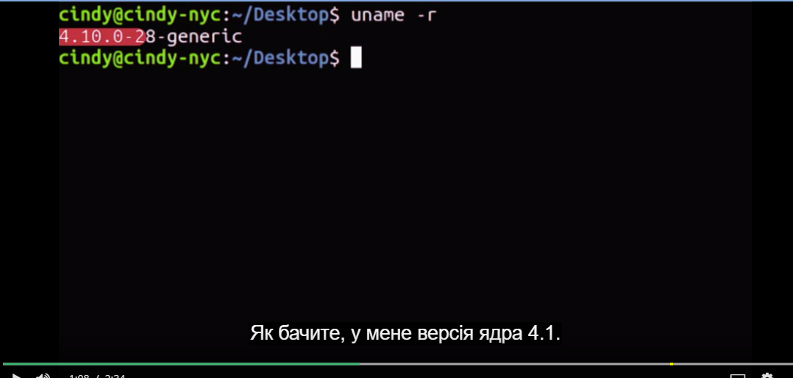

Як бачите, у мене версія ядра 4.1. Щоб оновити ядро й інші пакети, ми використовуємо нашу спритну команду apt з опцією full-upgrade. Перш ніж виконати цю команду, не забудьте оновити джерела програм за допомогою apt update.

sudo apt update.

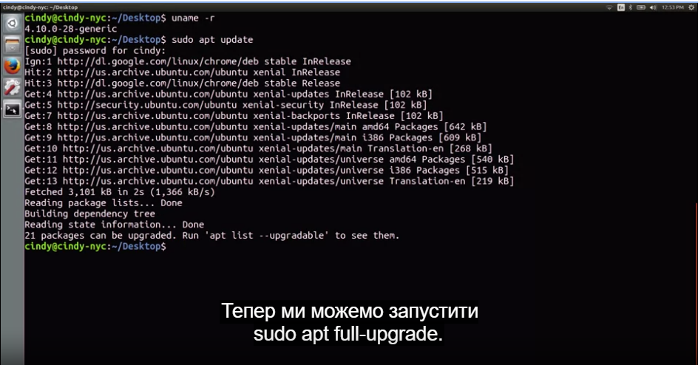

Тепер ми можемо запустити sudo apt full-upgrade.

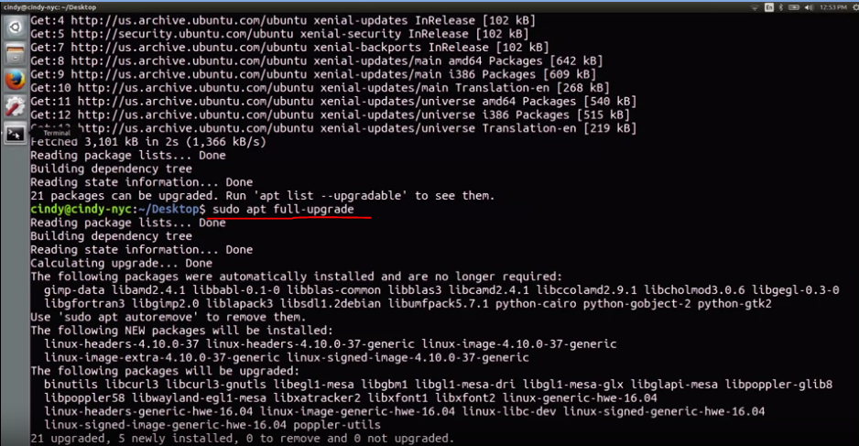

Якщо доступна нова версія ядра, ця команда встановить її для нас. Перезавантаживши комп’ютер, ви можете почати нею користуватися. Перевірити, чи використовується остання версія ядра, допоможе команда uname -r. Ми не згадали про кілька деталей щодо встановлення ядра й оновлення системи безпеки, але це вже хороший початок для оновлення вашої системи.

Щоб дізнатися подробиці про оновлення ядра та Linux, дивіться матеріал для додаткового читання. Отже, ми вивчили все необхідне, щоб ви могли починати встановлювати й обслуговувати програмне забезпечення. Чудово!

Ви навчилися встановлювати окремі пакети, використовувати диспетчери пакетів і працювати з архівами, драйверами пристроїв і оновленнями ядра операційної системи. Ці навички будуть надзвичайно корисні для вас як фахівця з ІТ-підтримки. Далі ми знову перевіримо ваші знання у Windows і Bash. Коли ви закінчите, зустрінемося в наступному модулі.

<https://en.wikipedia.org/wiki/Linux_kernel>

<https://www.linuxfoundation.org/blog/blog/classic-sysadmin-linux-101-updating-your-system>

<https://www.cyberciti.biz/faq/how-do-i-update-ubuntu-linux-softwares/>

# **Пакети програмного забезпечення й архівування файлів у Windows**

## Як встановлювати й видаляти програмне забезпечення в інтерфейсі командного рядка Windows

### **Як установити VLC**

Завантаження та запуск програм встановлення вручну – не єдиний спосіб встановлення програмного забезпечення чи керування ним у Windows. Щоб встановлювати чи видаляти програми, вам потрібні права адміністратора. У меню "Пуск" знайдіть програму Windows PowerShell, натисніть її правою кнопкою миші й виберіть опцію Run as Administrator (Запустити з правами адміністратора).

Щоб завантажити й установити медіапрогравач VLC, у терміналі Windows PowerShell введіть подані нижче команди.

$VLC_URL = "https://get.videolan.org/vlc/last/win64/"

$GET_HTML = Invoke-WebRequest $VLC_URL

$FILE = $GET_HTML.Links | Select-Object @{Label='href';Expression={@{$true=$_.href}[$_.href.EndsWith('win64.exe')]}} | Select-Object -ExpandProperty href

$URL = ($VLC_URL+$FILE)

$DOWNLOAD_DIR = "C:\users\qwiklabs\Downloads\"

$OUTPUT_FILE = ($DOWNLOAD_DIR+$FILE)

(new-object System.Net.WebClient).DownloadFile($URL, $OUTPUT_FILE)

cmd.exe /c $OUTPUT_FILE /S

Деталі процесу встановлення VLC можна перевірити за допомогою таких команд:

Get-Package -Name *vlc*

Name Version Source ProviderName

---- ------- ------ ------------

VLC media player 3.0.16 Programs

### **Як видалити GIMP**

Ви можете видаляти програми за допомогою Windows PowerShell. Якщо ви закрили вікно PowerShell, знайдіть цю програму знову в меню "Пуск", натисніть її правою кнопкою миші й виберіть опцію Run as Administrator (Запустити з правами адміністратора).

Фоторедактор GIMP можна видалити за допомогою такої команди:

cmd.exe /c "C:\Program Files\GIMP 2\uninst\unins000.exe" /VERYSILENT /NORESTART

Після завершення процесу фоторедактор GIMP стане недоступним у системі. Це можна перевірити такою командою:

Get-Package

# **Пакування програмного забезпечення й архівування файлів у Linux**

## Як установити Sublime Text

Щоб установити текстовий редактор Sublime Text, скористайтеся командою dpkg. Файл .deb file розташований у папці /home/qwiklab/downloads/sublime-text_build-3211_amd64.deb. Щоб установити його, застосуйте таку команду:

sudo dpkg -i /home/qwiklab/downloads/sublime-text_build-3211_amd64.deb

Після запуску команди можуть з’явитися повідомлення про помилки. Не зважайте на них. Команда dpkg просто попереджає, що пакет Sublime Text має певні залежності, які поки не встановлено на вашому комп’ютері:

Selecting previously unselected package sublime-text.

(Reading database ... 36788 files and directories currently installed.)

Preparing to unpack .../sublime-text_build-3211_amd64.deb ...

Unpacking sublime-text (3211) ...

dpkg: dependency problems prevent configuration of sublime-text:

sublime-text depends on libgtk-3-0; however:

Package libgtk-3-0 is not installed.

dpkg: error processing package sublime-text (--install):

dependency problems - leaving unconfigured

Processing triggers for mime-support (3.62) ...

Processing triggers for hicolor-icon-theme (0.17-2) ...

Errors were encountered while processing:

sublime-text

Установити відсутні залежності можна за допомогою **apt**, застосувавши таку команду:

sudo apt install -f

Під час виконання команди вам потрібно підтвердити операцію. Для цього введіть "Y", що означає "Так".

Ви можете перевірити, чи встановлено Sublime Text, виконавши команду dpkg:

dpkg -s sublime-text

Package: sublime-text

Status: install ok installed

Priority: optional

Section: editors

Installed-Size: 34033

Maintainer: Sublime HQ Pty Ltd <support@sublimetext.com>

Architecture: amd64

Version: 3211

## Як розпакувати архів

Тепер ви розпакуєте архів TAR. Архів "extract_me.tar" розташовано в каталозі "/home/qwiklab/downloads/". Перейдіть у цей каталог за допомогою команди:

cd /home/qwiklab/downloads

Щоб видобувати файли з архіву, у Linux застосуйте команду tar:

sudo tar -xvf extract_me.tar

Після цього розпакується вміст архіву та з’явиться файл із назвою "great_job":

home/qwiklab/extract_me/

home/qwiklab/extract_me/great_job

## Як архівувати файли

Поверніться у вихідний каталог, використовуючи команду:

cd ~

За допомогою команди tar можна не лише видобувати файли, а й створювати архіви. У папці /home/qwiklab/documents є три файли "Earth", "Mercury" та "Venus". Заархівуйте їх у файл Planets.tar за допомогою цієї команди (вона має бути в одному рядку):

tar -cvf Planets.tar --absolute-names /home/qwiklab/documents/Earth /home/qwiklab/documents/Mercury /home/qwiklab/documents/Venus

У поточному каталозі буде створено архів Planets.tar, який міститиме три файли:

/home/qwiklab/documents/Earth

/home/qwiklab/documents/Mercury

/home/qwiklab/documents/Venus

## Як установити програму 7-Zip

Ви також можете встановлювати програми в Linux за допомогою команди **apt**, під час виконання якої обробляються залежності. Це спрощує процес встановлення. Програму 7-Zip можна встановити за допомогою **apt**, запустивши просту команду на один рядок:

sudo apt install p7zip-full

Програму 7-Zip буде встановлено після виконання цієї команди.

Reading package lists… Done

Building dependency tree

Reading state information… Done

The following additional packages will be installed:

p7zip

Suggested packages:

p7zip-rar

The following NEW packages will be installed:

p7zip p7zip-full

0 upgraded, 2 newly installed, 0 to remove and 21 not upgraded.

Need to get 1540 kB of archives.

After this operation, 5780 kB of additional disk space will be used.

Do you want to continue? [Y/n] y

Get:1 http://deb.debian.org/debian buster/main amd64 p7zip amd64 16.02+dfsg-6 [376 kB]

Get:2 http://deb.debian.org/debian buster/main amd64 p7zip-full amd64 16.02+dfsg-6 [1164 kB]

Fetched 1540 kB in 0s (8625 kB/s)

debconf: delaying package configuration, since apt-utils is not installed

Selecting previously unselected package p7zip.

(Reading database … 48397 files and directories currently installed.)

Preparing to unpack .../p7zip_16.02+dfsg-6_amd64.deb …

Unpacking p7zip (16.02+dfsg-6) …

Selecting previously unselected package p7zip-full.

Preparing to unpack …/p7zip-full_16.02+dfsg-6_amd64.deb …

Unpacking p7zip-full (16.02+dfsg-6) …

Setting up p7zip (16.02+dfsg-6) …

Setting up p7zip-full (16.02+dfsg-6) …

Під час встановлення вам буде запропоновано підтвердити цю дію. Для цього введіть "Y", що означає "Так". Програму 7-Zip буде встановлено.

Встановлення можна перевірити за допомогою команди dpkg:

dpkg -s p7zip-full

Package: p7zip-full

Status: install ok installed

Priority: optional

Section: utils

Installed-Size: 4659

Maintainer: Robert Luberda<robert@debian.org>

Architecture: amd64

Source: p7zip

Version: 16.02+dfsg-6

## Як видалити GIMP

За допомогою команди **apt** також можна видаляти програми. Для цього використовуйте аргумент "remove" замість "install". На вашому комп’ютері вже встановлено графічний редактор GIMP. Щоб видалити його за допомогою **apt**, виконайте цю команду:

sudo apt remove gimp

Під час видалення вам буде запропоновано підтвердити цю дію. Для цього введіть "Y", що означає "Так". GIMP буде видалено:

Reading package lists… Done

Building dependency tree

Reading state information… Done

The following packages were automatically installed and are no longer required:

fonts-droid-fallback fonts-noto-mono ghostscript gimp-data gsfonts

i965-va-driver intel-media-va-driver libaa1 libamd2 libaom0 libasound2

libasound2-data libasyncns0 libavcodec58 libavformat58 libavutil56

libbabl-0.1-0 libblas3 libcaca0 libcamd2 libccolamd2 libcholmod3

libchromaprint1 libcodec2-0.8.1 libcolamd2 libcrystalhd3

libcupsfilters1 libcupsimage2 libde265-0 libexiv2-14 libflac8

libgegl-0.4-0 libgegl-common libgexiv2-2 libgfortran5 libgimp2.0

libgme0 libgs9 libgs9-common libgsm1 libheif1 libigdgmm5 libijs-0.35

libilmbase23 libjbig2dec0 liblapack3 libmetis5 libmng1 libmp3lame0

libmpg123-0 libmypaint-1.3-0 libmypaint-common libnuma1 libogg0

libopenexr23 libopenjp2-7 libopenmpt0 libopus0 libpaper-utils libpaper1

libpoppler-glib8 libpoppler82 libpulse0 libraw19 libsdl1.2debian

libshine3 libslang2 libsnappy1v5 libsndfile1 libsoxr0 libspeex1

libssh-gcrypt-4 libsuitesparseconfig5 libswresample3 libswscale5

libtheora0 libtwolame0 libumfpack5 libva-drm2 libva-x11-2 libva2

libvdpau-va-gl1 libvdpau1 libvorbis0a libvorbisenc2 libvorbisfile3

libvpx5 libwavpack1 libwebpdemux2 libwebpmux3 libwmf0.2-7 libx264-155

libx265-165 libxcb-xfixes0 libxvidcore4 libzvbi-common libzvbi0

mesa-va-drivers mesa-vdpau-drivers poppler-data va-driver-all

vdpau-driver-all

Use 'sudo apt autoremove' to remove them.

The following packages will be REMOVED:

gimp

0 upgraded, 0 newly installed, 1 to remove and 21 not upgraded.

After this operation, 19.5 MB disk space will be freed.

Do you want to continue? [Y/n] y

(Reading database ... 48496 files and directories currently installed.)

Removing gimp (2.10.8-2) ...

Processing triggers for mime-support (3.62) ...

Processing triggers for desktop-file-utils (0.23-4) ...

Перевірити видалення програми (як і раніше) можна за допомогою команди dpkg:

dpkg -s gimp

dpkg-query: package 'gimp' is not installed and no information is available

Use dpkg --info (= dpkg-deb --info) to examine archive files.

# **Типи файлових систем**

## Вступ до модуля

Ого! То ми з вами вже розглянули чимало матеріалу! В останньому відео ми вивчили, як встановлювати, видаляти та підтримувати ПЗ в операційних системах Windows та Linux. Це завдання, з якими, ви будете стикатися щодня, як фахівець з ІТ-підтримки.

У цьому відео ми розглянемо ще одне надзвичайно важливе завдання ІТ-спеціаліста ‒ роботу з дисками. У нашому першому курсі "Основи технічної підтримки", ми дізналися про фізичні диски: жорсткий і твердотілий. У цьому відео ми підемо далі й поговоримо про інструменти, необхідні для використання дисків на ПК. Готові? Розпочнімо.

## Огляд файлових систем

Пригадуєте, ми знайомилися з поняттям файлової системи у рамках курсу "Основи технічної підтримки". Тож згадаймо ази. Файлова система служить для відстеження та зберігання файлів на диску. Без файлової системи операційна система не могла би впорядковувати файли. Починаючи використовувати новий диск чи будь-який тип накопичувача, наприклад USB-пристрій, потрібно створити на ньому файлову систему. Є чимало файлових систем. Дві, про які ми говоритимемо в цьому курсі, рекомендовані як системи за замовчуванням для Windows і Linux. Для Windows ми використовуємо файлову систему NTFS, а для Linux ‒ ext4.

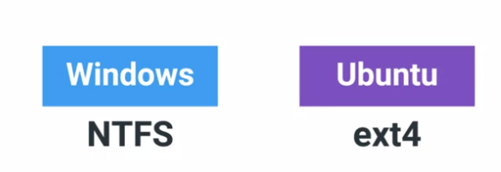

Файлові системи мають різну сумісність з операційними системами.

Здебільшого крос-платформне використання файлової системи не підтримується. Припустімо, у вас є USB-накопичувач із файловою системою NTFS. І Windows, і Ubuntu Linux можуть зчитувати й записувати дані на ньому.

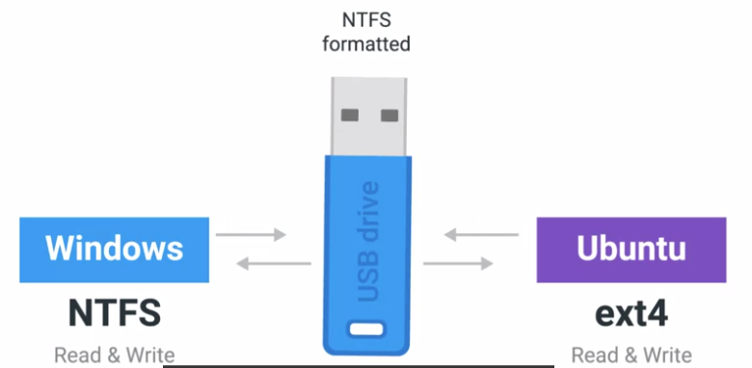

Однак USB-накопичувач із системою ext4 працюватиме з Ubuntu, але не з Windows (принаймні без допомоги сторонніх інструментів).

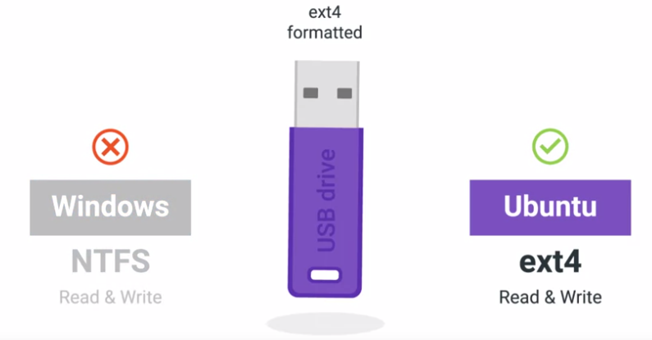

Як фахівець з ІТ-підтримки, ви не раз зіткнетеся з такою ситуацією.

Припустімо, що на USB-накопичувачі у вас є важливі файли, які потрібно скопіювати на комп’ютери Windows, Linux та Mac. Що ви робитимете? До речі, це досить поширена ситуація. Доведеться його переформатувати або повністю видалити дані, й додати файлову систему, яка сумісна з усіма ОС. На щастя, деякі файлові системи, наприклад FAT32, підтримують зчитування і запис даних в усіх трьох основних ОС.

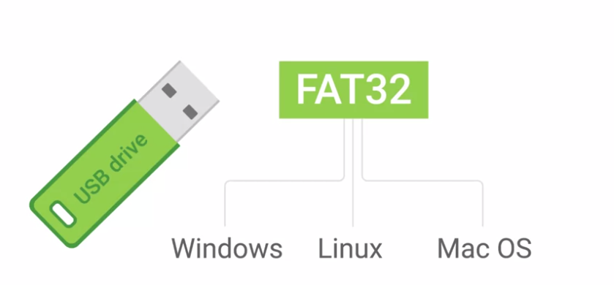

Однак FAT32 має певні недоліки. Вона не підтримує файли розміром більше 4 ГБ, а розмір самої файлової системи не може перевищувати 32 ГБ. Цього може бути достатньо для невеликого накопичувача і не більш того. Докладніше про FAT32 можна дізнатися в додатковій статті.

Виникає закономірне питання: як пересилати файли між кількома ОС, якщо їхні файлові системи можуть передбачати обмеження? Не хвилюйтеся, є спосіб це вирішити. У наступному курсі про системне адміністрування та сервіси ІТ-інфраструктури ми обговоримо інший тип файлової системи, а саме – мережеву систему, яка дає змогу вирішити цю проблему. Гаразд, ми освіжили в пам’яті, що таке файлові системи, а на наступних уроках розглянемо способи їх налаштування.

<https://learn.microsoft.com/en-US/windows/win32/fileio/exfat-specification>

## Побудова диска

Перш ніж додавати файлову систему на диск, розгляньмо його компоненти, які дають змогу зберігати та використовувати файли. Диск для зберігання даних можна розбити на розділи. Розділ ‒ це частина диска, якою можна керувати окремо. Розбиття диска на розділи створює ілюзію, що ви фізично ділите диск на окремі диски. Щоб додати файлову систему на диск, спочатку потрібно створити розділ. Зазвичай на диску створюється один розділ для ОС, але можливе створення декількох розділів для різного використання.

Скажімо, вам потрібно створити два розділи на диску: один для ОС Windows і один для ОС Linux. Замість використання двох комп’ютерів з різними ОС, можна користуватись одним, перемикаючись між двома ОС під час завантаження.

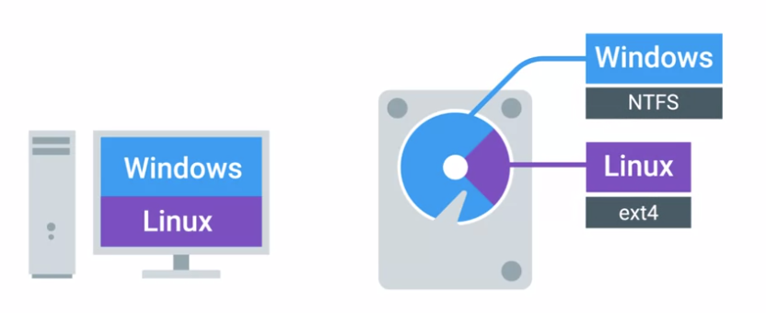

Мати різні файлові системи в різних розділах одного диска також можливо. По суті, розділи стають окремими субдисками, але всі вони використовують той самий фізичний диск. Слід зауважити, що після форматування системи в розділі диска розділ перетворюється на том. Том і розділ іноді помилково використовуються як синоніми, але це не так, і розуміти різницю ‒ критично важливо. Ще один компонент диска ‒ таблиця розділів. Таблиця розділів інформує ОС, як саме розділено диск. Таблиця вказує, який розділ є розділом завантаження, скільки місця виділено під розділи тощо.

Є дві основні таблиці розділів: MBR, або головний завантажувальний запис, і GPT, або таблиця розділів GUID. Ці дві схеми таблиць визначають, як саме структурувати інформацію в розділах. MBR ‒ традиційна таблиця розділів, що здебільшого використовується у Windows. Вона дає змогу мати томи розміром не більше 2 ТБ.

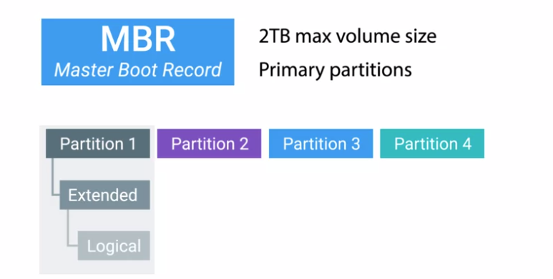

MBR використовує розділи, які називаються первинними. На диску може бути не більше ніж чотири первинні розділи. Щоб збільшити їх кількість, первинний розділ потрібно перетворити на розширений розділ. У межах розширеного розділу, ви можете створити логічний розділ. Спочатку це здається дивним, але ця таблиця розділів створена саме так.

MBR ‒ це старий стандарт, що потрохи витісняється новим, а саме схемою таблиці розділів GPT, про яку ми зараз і поговоримо. Таблиця GPT стає новим дисковим стандартом. Вона дозволяє створювати томи розміром понад 2 ТБ і має лише один тип розділів.

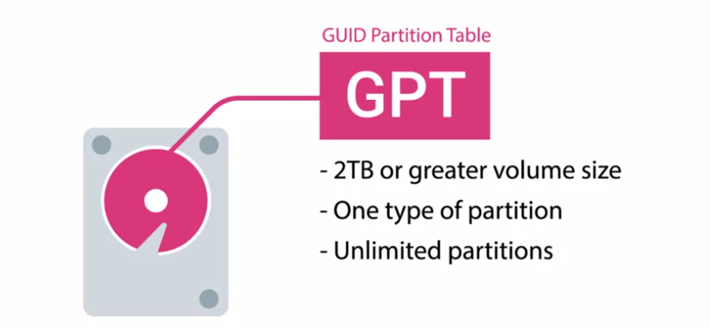

Кількість розділів не обмежена. В одному з попередніх відео ми дізналися про новий стандарт BIOS під назвою UEFI. Це BIOS за замовчуванням для новіших систем Windows. Для завантаження UEFI диск має використовувати таблицю GUID. Тепер, коли ви знаєте, що саме потрібно для створення розділів, спробуймо розбити на розділи реальний диск. У наступних відео ми дізнаємось, як створити розділ та відформатувати USB-накопичувач для кожної відповідної ОС.

## Windows: розподіл диска і форматування файлової системи

Тепер, коли ви розумієте теорію, пропоную спробувати розділити диск і відформатувати файлову систему у Windows. Хоча пошук в Інтернеті видає безліч програм для розділення дисків від сторонніх розробників, Windows має чудовий власний інструмент – Disk Management Utility.

Windows, як завжди, пропонує кілька способів керування дисками. Ми запустимо інструмент, клацнувши правою кнопкою миші на ПК.

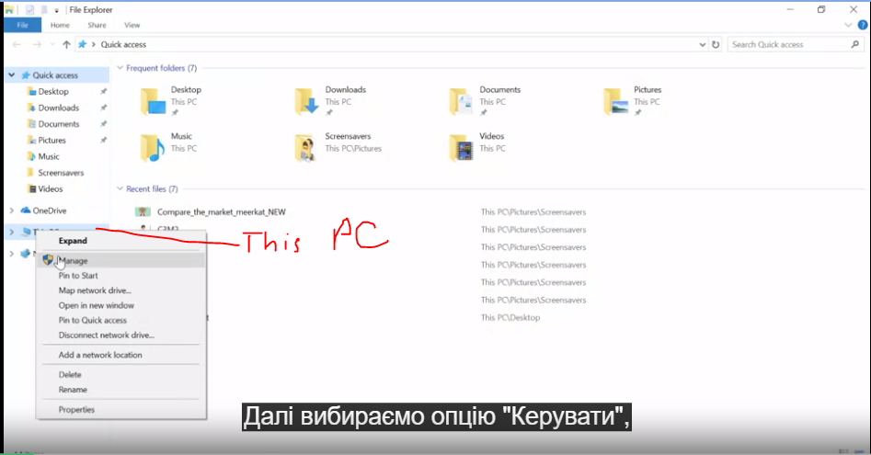

Далі вибираємо опцію "Керувати",

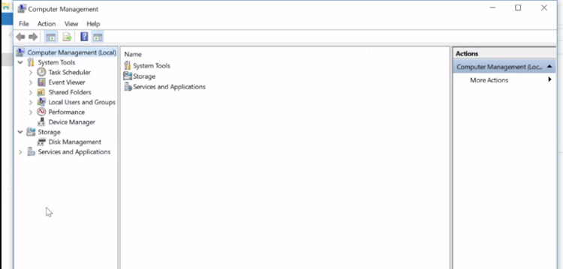

клацаємо на консолі "Керування диском", розташованій під групою сховищ.

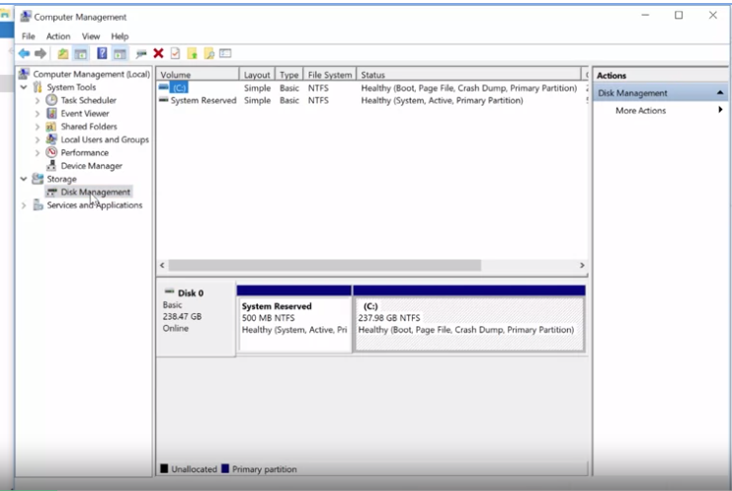

Тут відображатимуться диски, розділи дисків і дані про тип файлової системи, за допомогою якої здійснюється форматування.  Також тут зазначаються багато інших корисних даних, наприклад, вільне місце та загальна ємність дисків і розділів.

Ще одна ефективна функція консолі керування дисками – це можливість змінювати диск і розділи дисків на комп’ютері. Розділення диска на комп’ютері з ОС Windows, імовірно, не найкращий варіант продемонструвати можливості розділення та форматування, які надає консоль керування дисками. Пропоную замість цього скористатися USB-накопичувачем. Щойно ви вставите накопичувач і служба автоматичної конфігурації почне встановлення драйвера, накопичувач відобразиться на консолі керування як додатковий диск.

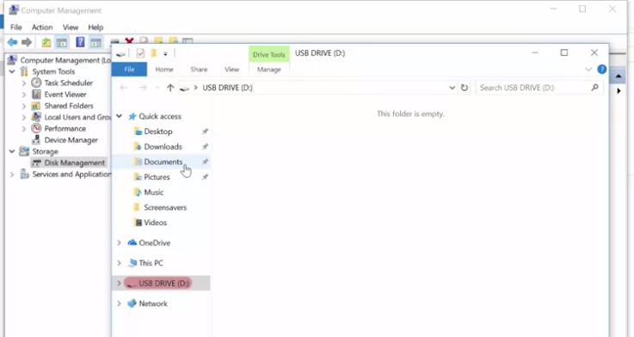

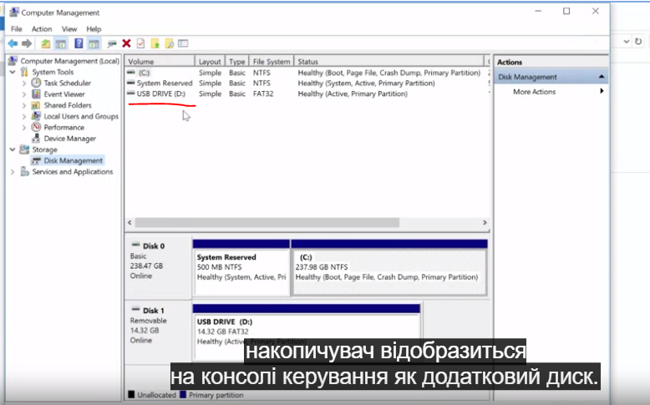

Зараз на USB-накопичувачі встановлено файлову систему FAT32. Спробуймо переформатувати розділ за допомогою NTFS. Для цього клацнемо правою кнопкою миші на розділі та виберемо "Форматувати".

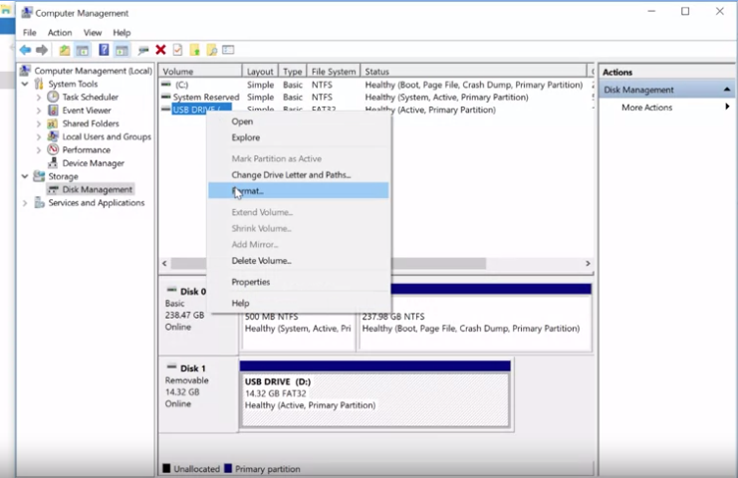

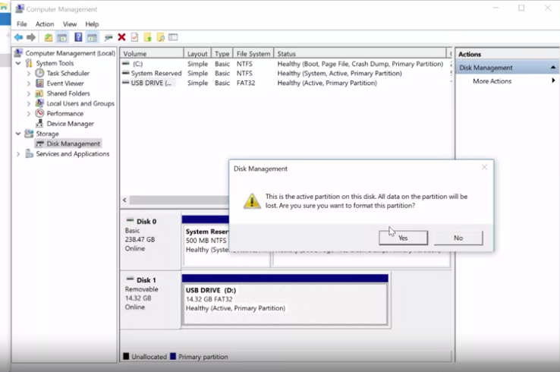

У цьому вікні ми вибираємо мітку тому та ім’я, які ми присвоїмо диску.

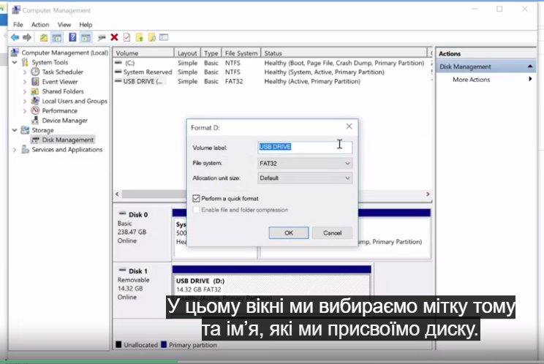

Продовжимо роботу з USB-накопичувачем. Ви можете також вказати файлову систему, яку буде змінено на NTFS.

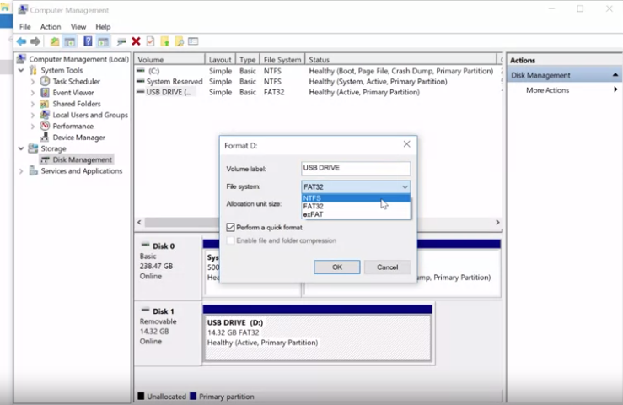

Це досить просто, але існують деякі інші варіанти, і вони можуть бути складнішими. Наприклад, поняття розміру одиниці розподілу.

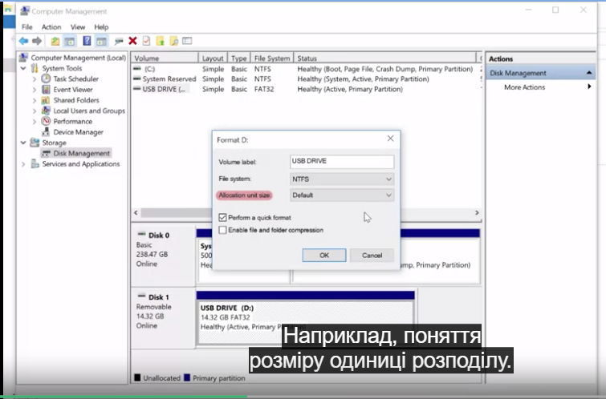

Розмір одиниці розподілу – це розмір блока, що буде використовуватися під час форматування розділу в NTFS. Іншими словами, це розмір фрагментів, на які буде поділено розділ. Дані, які потрібно зберегти, будуть розподілені між цими фрагментами. Це означає, що якщо ви зберігаєте велику кількість маленьких файлів, вам знадобиться менше місця завдяки невеликому розміру блоків. Якщо ви зберігаєте великі файли, потрібно буде зчитати меншу кількість більших блоків для компонування файлу. Ми виберемо опцію за замовчуванням – здебільшого вона підходить.

Ви також побачите, що доступною є опція швидкого форматування.

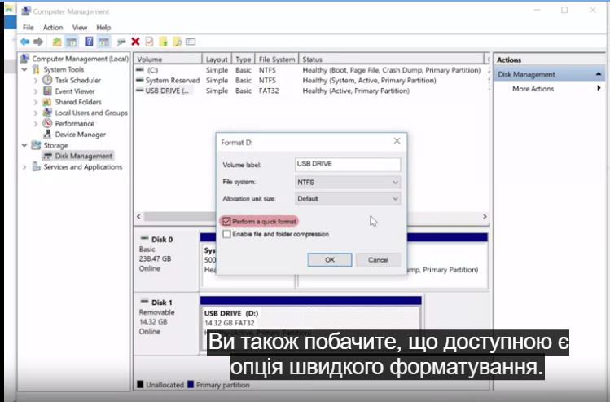

Повне відрізняється від швидкого тим, що в разі повного форматування Windows виконує додаткову роботу, скануючи диск або USB-накопичувач на предмет помилок або пошкоджених фрагментів. Така додаткова робота трохи подовжує процес форматування, тож ми скористаємось швидким варіантом. Ми рухаємося у власному темпі та не хочемо, щоб щось нас гальмувало.

Останньою опцією на екрані форматування є (де-)активація стиснення файлів або каталогів.

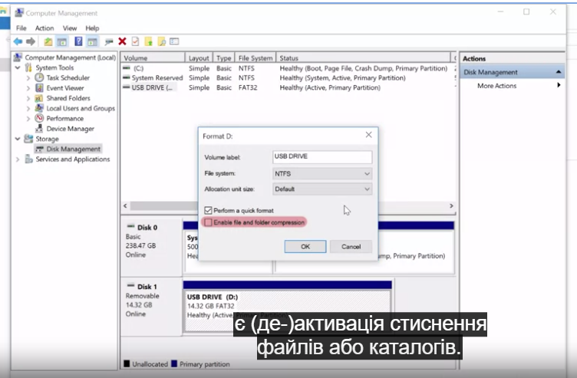

Активація чи деактивація стиснення мають свої плюси та мінуси. Якщо ви активуєте стиснення, файли та каталоги займатимуть менше місця на диску, але стиснуті файли потрібно розпакувати для відкриття, а це означає, що процесор виконуватиме додаткову роботу. Ми не ставимо собі за мету максимально економити простір, тому залишимо це поле деактивованим. Тепер ми можемо натиснути «ОК», щоб продовжити форматування. Спочатку Windows попередить нас, що під час форматування буде видалено всі дані на томі.

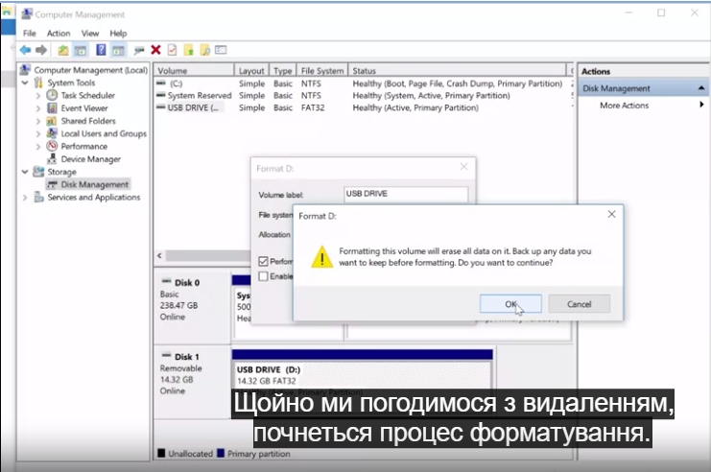

Щойно ми погодимося з видаленням, почнеться процес форматування. Після певної обробки мітка розділу зміниться на "Виконано".

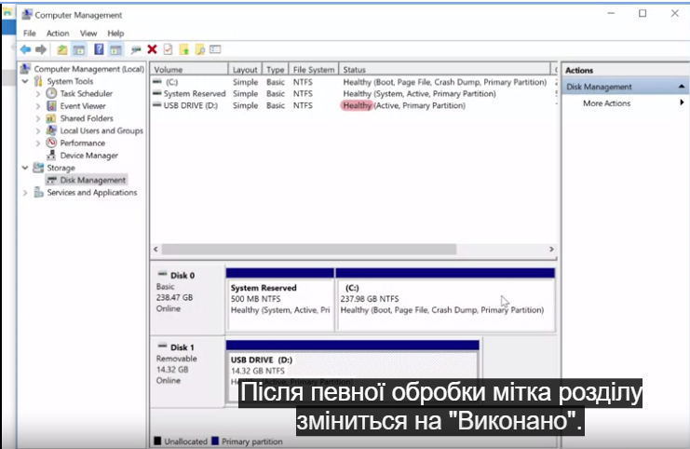

Інтерфейс є інтуїтивно зрозумілим, але те саме завдання можна виконати і через командний рядок.

Це може стати у нагоді, якщо потрібно автоматизувати розділення дисків. Для маніпуляцій із диском через командний рядок розглянемо Diskpart – інструмент на основі термінала для керування через командний рядок.

Відформатуймо накопичувач за допомогою Diskpart, замість інтерфейсу. Спочатку вставимо флеш-накопичувач, далі відкриємо командний рядок, щоб запустити Diskpart (зараз це command.exe) і введемо у рядку Diskpart. Відкриється нове вікно термінала, де має відображатись рядок Diskpart.

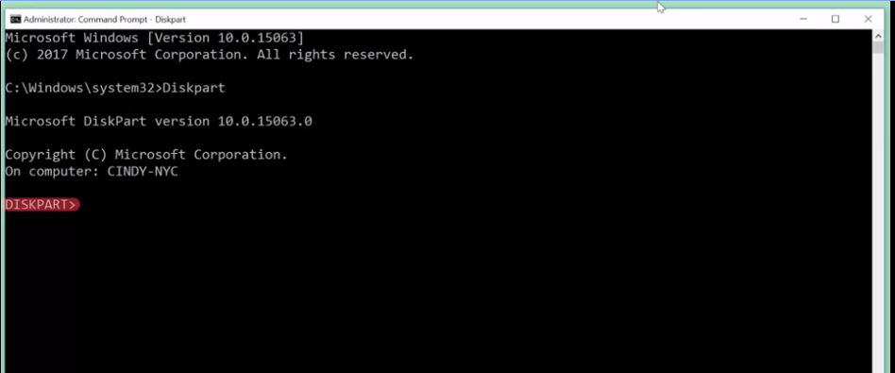

Ви можете скласти список поточних дисків системи, ввівши команду list disk.

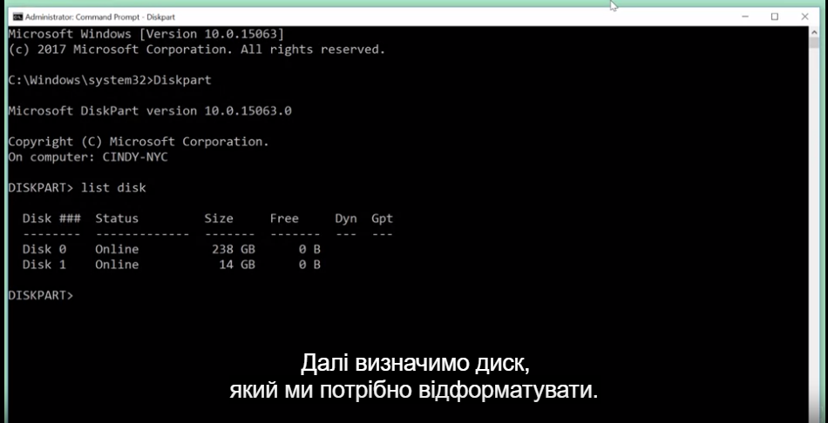

Далі визначимо диск, який потрібно відформатувати. Перевагою є розмір диска, який у USB-накопичувача значно менший.

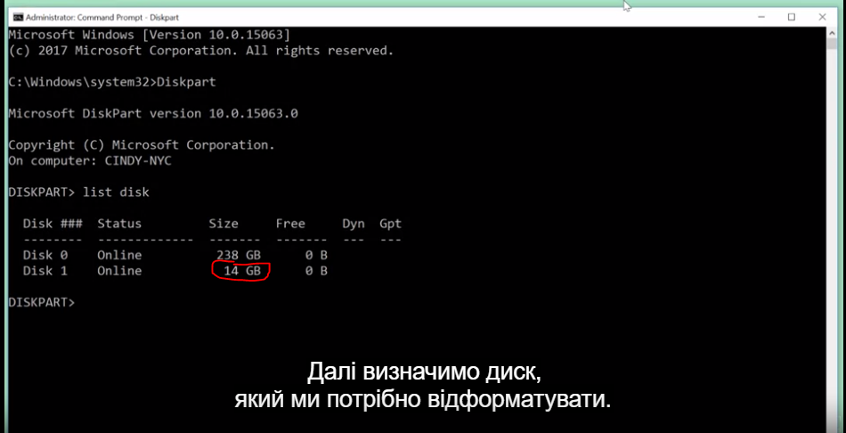

Щоб вибрати необхідний диск, вводимо select disk, далі – disk one.

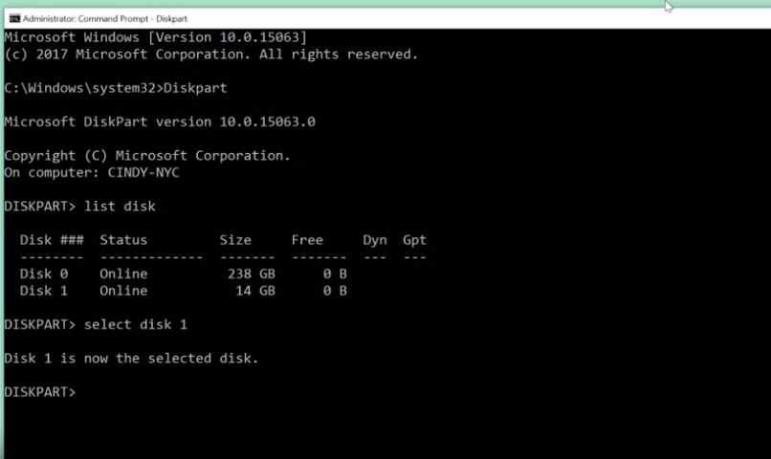

Тепер стираємо диск за допомогою команди Clean, яка дозволяє видалити з диска всі розділи або відформатовані томи.

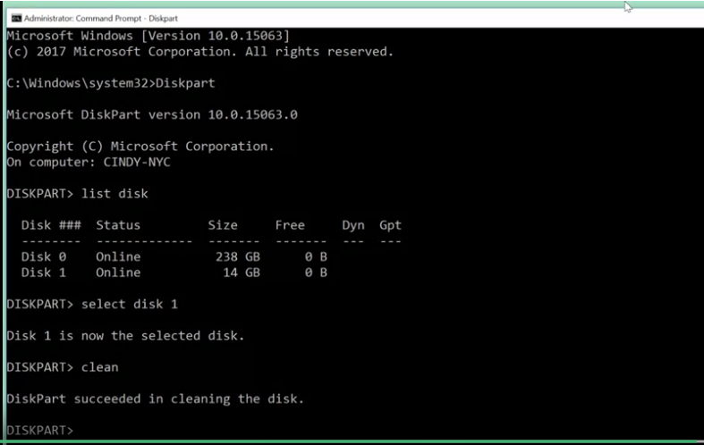

Після очищення даних диска необхідно створити в ньому розділ.  Це можна зробити за допомогою команди create partition primary, яка створить порожній розділ для файлової системи.

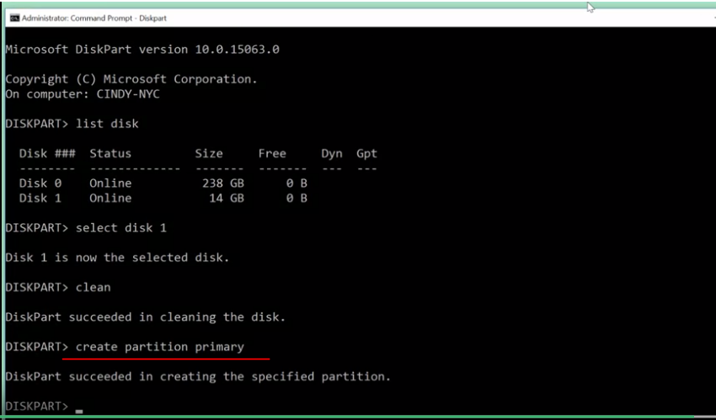

Далі виберемо розділ за допомогою команди select partition one.

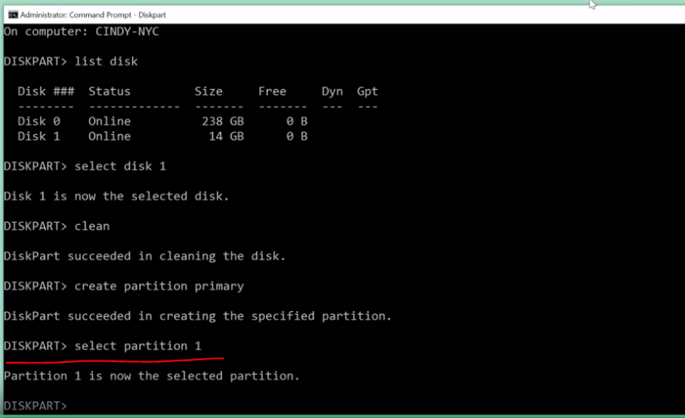

Це номер нашого новоствореного розділу. Тепер позначимо його як активний шляхом введення команди active.

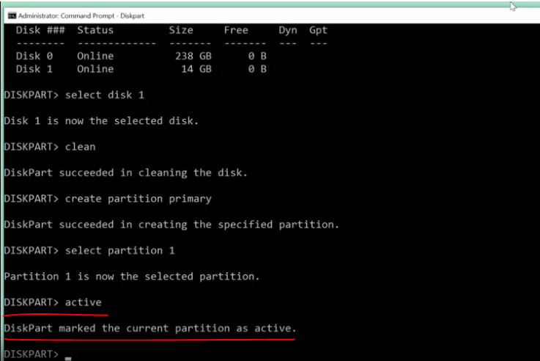

Якщо ви вважаєте, що наступним кроком є форматування диска за допомогою файлової системи NTFS – ви маєте рацію. Ми можемо зробити це за допомогою команди у рядку Diskpart:

format FS (файлова система NTFS) і label (мітка).

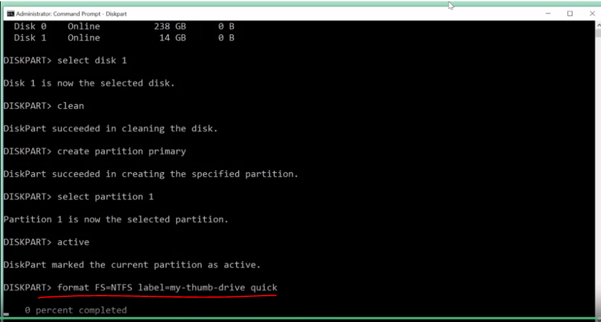

Я назву диск просто My thumb drive. Далі – тип форматування. Ми обираємо швидке форматування. Ця команда відформатує флеш-накопичувач за допомогою NTFS у швидкому режимі, Ми говорили про це раніше. Ми просто назвали диск My thumb drive.

Вітаю! Ви відформатували USB-накопичувач за допомогою командного рядка. Щоб дізнатися більше про параметри та виконання завдань через Diskpart, скористайтеся посиланням на Diskpart, що міститься у додатковій статті після цього відео. Так здійснюється форматування диска за допомогою файлової системи NTFS у Windows із використанням командного рядка або інтерфейсу. Для закріплення матеріалу ви можете переглянути урок ще раз, перш ніж переходити до наступного.

<https://support.microsoft.com/en-us/topic/default-cluster-size-for-ntfs-fat-and-exfat-9772e6f1-e31a-00d7-e18f-73169155af95>

<https://learn.microsoft.com/en-us/previous-versions/windows/it-pro/windows-vista/cc766465(v=ws.10)?redirectedfrom=MSDN>

## Windows: встановлення і видалення файлової системи

Тепер, коли нову файлову систему відформатовано, нам залишився ще один крок. А саме ‒ встановити файлову систему. Коли йдеться про встановлення файлової системи або жорсткого диска, це означає налаштування доступу до них на комп’ютері. Зараз нам потрібно зробити доступним наш USB-накопичувач, тож ми встановимо на ньому файлову систему, Windows робить це автоматично.

Можливо, ви зауважили, що під час під’єднання USB-накопичувач з’являється у списку й одразу стає доступним для використання. Завершивши роботу з накопичувачем, ви робите безпечне вилучення чи від’єднання, клацнувши на ньому правою кнопкою й вибравши "Від’єнати". Ми поговоримо про те, чому це важливо, у наступних відео.

## Linux: розподіл диска і форматування файлової системи

У Linux є кілька можливих способів створити розділи через командний рядок. Один із них – інструмент Parted, що підтримує структури MBR і GPT. Parted можна використовувати у двох режимах. Перший – інтерактивний, тобто через запуск окремої програми, подібно до використання команди less. Другий – командний рядок, тобто коли команди запускаються просто в оболонці. На цьому уроці ми використовуватимемо переважно інтерактивний режим.

Перш ніж ми почнемо, давайте виконаємо в командному рядку команду, що покаже, які диски підключено до комп’ютера. Для цього ми використаємо команду parted -l.

Отже, sudo parted -l.

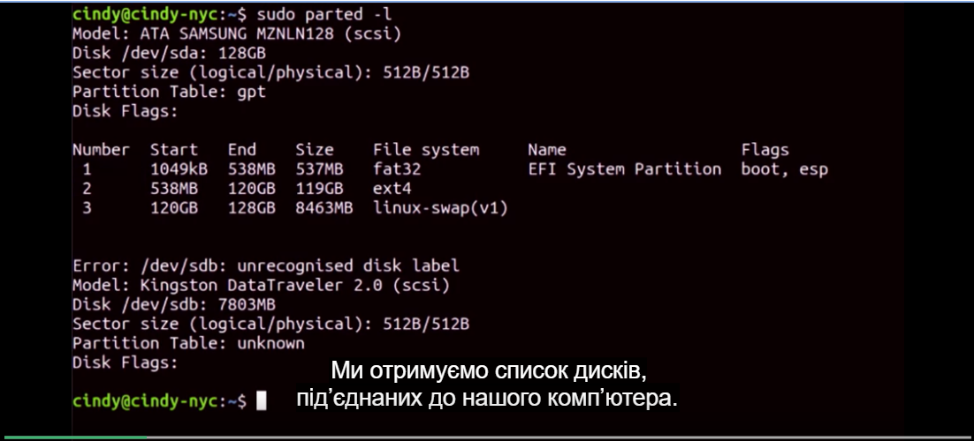

Ми отримуємо список дисків, під’єднаних до нашого комп’ютера. Як ми бачимо, місткість диска /dev/sda становить 128 гігабайтів. Я також вставила USB-накопичувач, і, як ви бачите, місткість /dev /sdb становить близько 8 гігабайтів.

Давайте швидко розглянемо, що міститься в цих вихідних даних. Тут ми бачимо, що таблиця розділів указана як gpt. Поле Number ("Номер") відповідає кількості розділів на диску. Ми бачимо, що на диску є 3 розділи. Оскільки цей диск має назву /dev/sda, перший розділ матиме назву /dev/sda1, другий – /dev/sda2, і так далі. Поле Start ("Початок") – це місце на диску, де починається розділ. Ми бачимо, що перший розділ починається в точці 1049 кілобайтів і закінчується в точці 538 мегабайтів. У наступному полі вказано розмір розділу. Далі вказано, яка файлова система використовується в розділі. Потім зазначено назву диска й нарешті деякі пов’язані з ним прапорці. Тут ви можете побачити, що на диску /dev/sdb наразі немає розділів. Скоро ми це виправимо. Давайте виберемо диск /dev/sdb і почнемо розбивати його на розділи. Ми маємо впевнитися, що вибираємо саме потрібний диск для створення розділів, щоб випадково не розбити не той диск. Ми будемо використовувати інтерактивний режим Parted. Для цього запустимо команду sudo parted /dev/sdb.

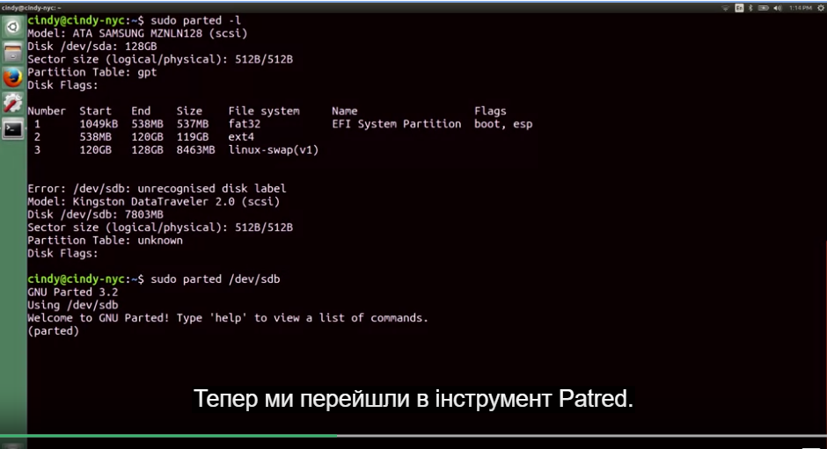

Тепер ми перейшли в інструмент Patred. Тут ми можемо запускати більше команд. Щоб вийти з цього інструменту й повернутися до оболонки, ми просто вводимо команду quit. Я запущу команду print, щоб ще раз переглянути цей диск.

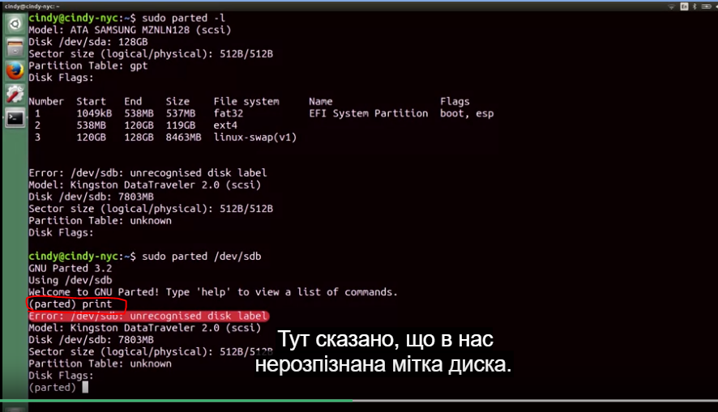

Тут сказано, що в нас нерозпізнана мітка диска. Нам потрібно призначити мітку диска за допомогою команди mklabel. Оскільки ми хочемо скористатися таблицею розділів gpt, запустімо таку команду:

mklabel gpt.

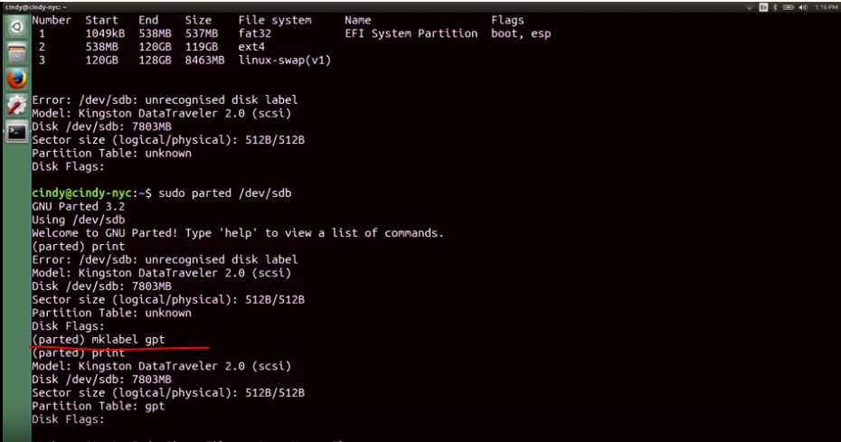

Погляньмо ще раз на статус нашого диска. Для цього можна ввести команду print. Тут можна переглянути інформацію про вибраний диск /dev/sdb. Тепер тут сказано, що в нас є таблиця розділів gpt.

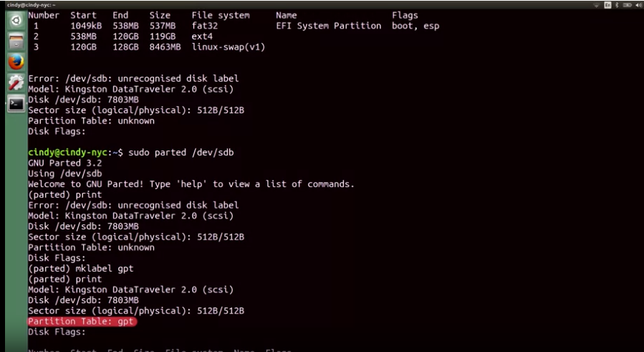

Гаразд. Почнімо вносити зміни на диску. Ми розділимо диск /dev/sdb на два розділи. В інструменті Patred ми скористаємось командою mkpart. Команда mkpart має містити таку інформацію: розділ якого типу потрібно створити, яка має бути файлова система, а також, де мають бути початок і кінець диска. Дивіться:

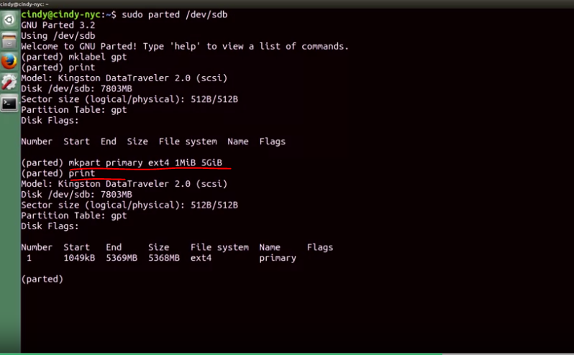

Тип розділу має значення лише для таблиць розділів MBR. Пам’ятайте, що MBR використовує первинні, розширені й логічні розділи. Оскільки ми форматуємо диск за допомогою GPT, ми будемо використовувати розділи первинного типу. Точкою початку буде 1 мебібайт, а точкою кінця – 5 гібібайтів. Отже, наш розділ фактично міститиме 5 гібібайтів.

З попереднього курсу ви вже знаєте, що розмір даних уже давно позначається двома різними способами: за допомогою точного й приблизного значень. Згадайте, що 1 кібібайт насправді дорівнює 1024 байтам, а 1 кілобайт дорівнює 1000 байтів. Раніше ця різниця не була для нас принциповою. Деякі операційні системи іноді вимірюють 1 кілобайт як 1024 байти, що може заплутувати, але, маючи справу зі сховищем даних, нам бажано використовувати точні значення, щоб не втрачати дорогоцінне місце в пам’яті.

Домовимось, що для нашого розділу ми використовуємо мебібайти й гібібайти. Тепер ми відформатуємо розділ із файловою системою за допомогою команди mkfs. Отже, я швидко введу:

sudo mkfs тип – ext4. І я хочу відформатувати розділ. Отже, sdb1.

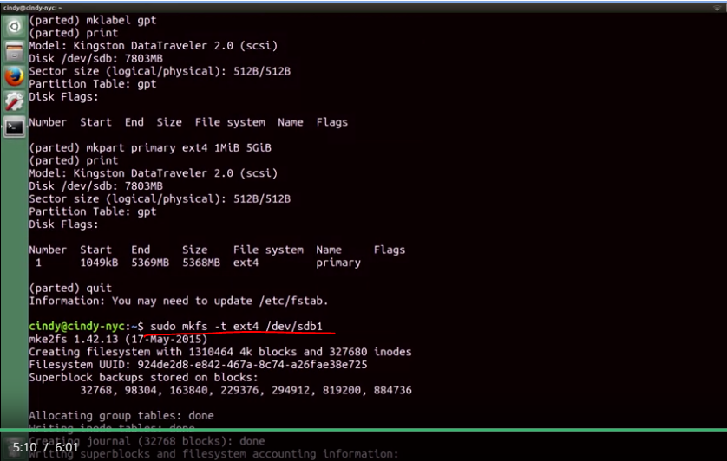

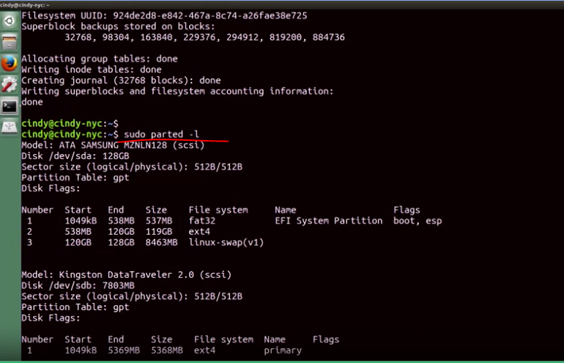

Ми залишили решту диска без розділів, бо згодом використаємо її для чогось іншого. Таким чином, ми створили розділ і відформатували файлову систему на USB-накопичувачі. Будьте завжди обережні під час використання інструмента Patred. Він дуже дієвий, тож якщо ви зміните не той диск, це може призвести до великої плутанини. Хоча ми й розбили наш диск і відформатували файлову систему, насправді ми ще не можемо почати читати й записувати файли на ньому. Щоб користуватися диском у Linux, слід зробити ще один крок. Файлову систему потрібно під’єднати до каталогу, щоб мати доступ до неї з оболонки. Увага, спойлер: як це зробити, ви дізнаєтесь у наступному відео.

## Linux: встановлення і видалення файлової системи

Щоб почати взаємодіяти з диском, потрібно під’єднати до каталогу файлову систему. Можливо, ви подумаєте: "Чому просто не скористатись cd для /dev/sdb? Це ж дисковий пристрій, чи не так?" Так. Але якщо ми спробуємо використати cd для /dev/sdb,

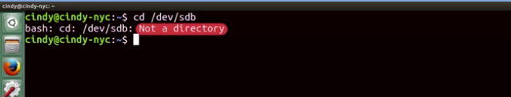

то отримаємо повідомлення, що пристрій не є каталогом. І це справді так. Щоб вирішити цю проблему, потрібно створити на комп’ютері каталог і під’єднати до нього файлову систему USB-накопичувача. Перейдімо туди, де зберігається наш розділ. Для цього ми введемо: sudo -l.

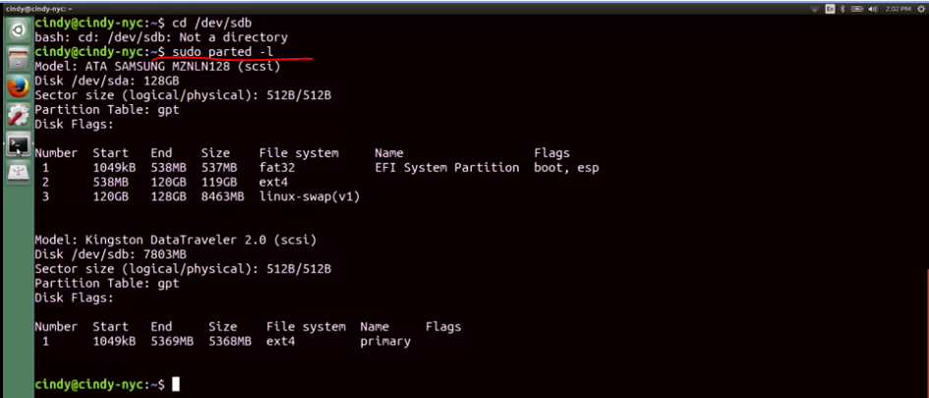

Гаразд, я бачу, що потрібний нам розділ має назву /dev/sdb1. Я вже створила в root каталог під назвою my_usb. Давайте спробуємо. Отже: sudo mount /dev/sdb1 /my_usb/. Тепер, перейшовши в my_usb, ми зможемо читати й записувати дані в новій файловій системі.

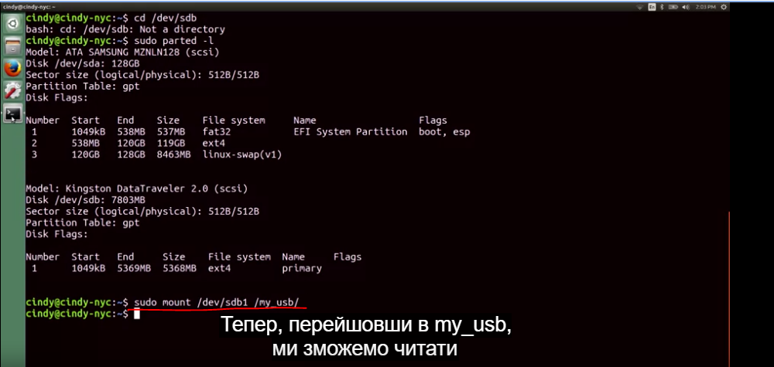

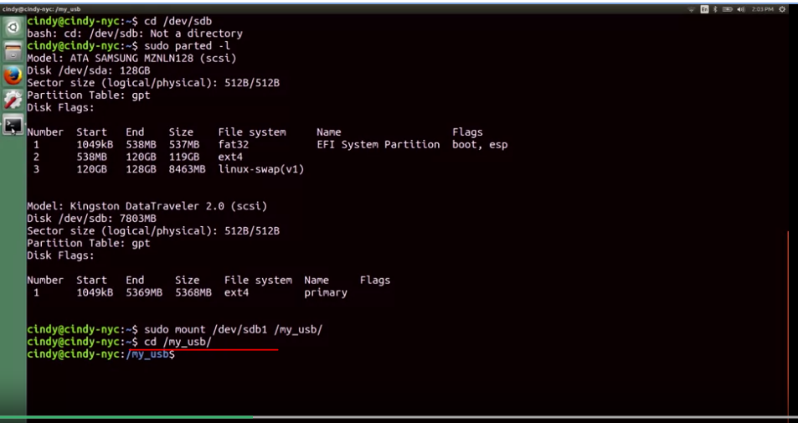

Нам не потрібно окремо під’єднувати файлову систему за допомогою команди mount. У більшості ОС це робиться автоматично, коли ми під’єднуємо пристрій, наприклад USB-накопичувач. Файлова система встановлюється в той чи інший спосіб, бо ми маємо повідомити ОС, як взаємодіяти з пристроєм. Аналогічно, ми можемо від’єднати файлову систему за допомогою команди umount. Від’єднання – це процес, зворотний до під’єднання. Тепер від’єднаємо файлову систему. Я можу ввести або sudo umount /my_usb, або sudo umount /dev/sdb1.

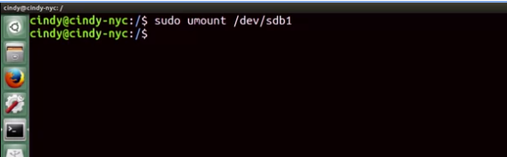

Обидві команди підходять, щоб від’єднати файлову систему. Коли ви вимкнете комп’ютер, диски, під’єднані вручну, автоматично від’єднаються. У деяких випадках, наприклад коли ми використовуємо USB-накопичувач, можна просто від’єднати файлову систему USB-накопичувача, не вимикаючи пристрій. Завжди обов’язково від’єднуйте файлову систему накопичувача, перш ніж фізично вилучити його. Коли йдеться про USB-пристрій, якщо цього не зробити, можуть виникати помилки файлової системи. Ми поговоримо про це більше на наступному уроці. Також пам’ятайте: коли ми під’єднуємо файлову систему до каталогу за допомогою команди mount, після вимкнення комп’ютера точка під’єднання зникає.

Однак ми можемо під’єднати диск на постійній основі, щоб він автоматично завантажувався під час запуску комп’ютера. Для цього нам потрібно змінити файл із назвою /etc/fstab. Якщо ми відкриємо його зараз, то побачимо список унікальних ідентифікаторів пристроїв, їх точки під’єднання, тип файлової системи та ще деякі дані.

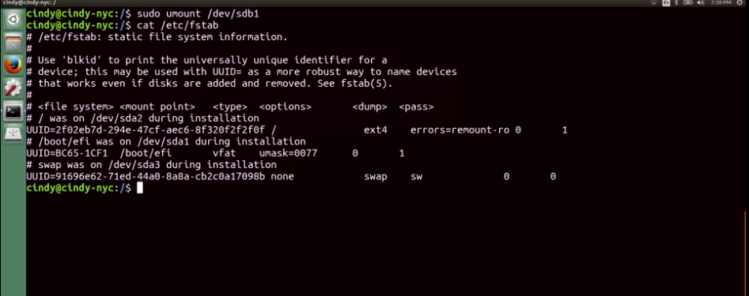

Щоб файлові системи під’єднувались автоматично під час запуску ПК, просто додамо запис, подібний до наведеного тут. Зробімо це швидко. Перше поле, яке потрібно додати для /etc/fstab, – це UUID, тобто універсальний унікальний ідентифікатор нашого USB-накопичувача. Щоб отримати UUID наших пристроїв, можна скористатися такою командою: sudo blkid.

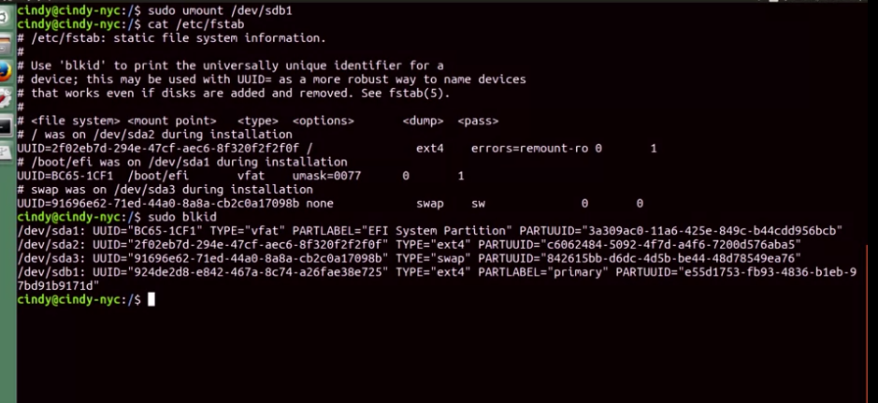

Це покаже нам UUID для блокових пристроїв, як-от пристроїв пам’яті.

 Ось і все. Ми розглянули багато основних завдань із керування дисками. Отож, ми розбили диск на розділи, додали й під’єднали файлову систему. Дізнатися більше про файл /etc/fstab і його опції ви можете в наступній додатковій статті.

<https://en.wikipedia.org/wiki/Fstab>

А ми йдемо далі.

## Windows: довантаження

Стосовно дисків і розділів ви могли чути термін "область довантаження". Перш ніж говорити про область довантаження, розглянемо поняття віртуальної пам’яті. Віртуальна пам’ять – обсяг фізичної пам’яті (зокрема, оперативної), виділений ОС для підтримки роботи використовуваних програм. Це здійснюється шляхом зіставлення віртуальних і фізичних адрес. Це полегшує функціонування програми, яка використовує памʼять, бо зникає необхідність контролювати, які частини памʼяті можуть бути зайняті іншими програмами, чи відстежувати місце використаних даних в оперативній памʼяті. Віртуальна памʼять також надає компʼютеру можливість використовувати більше памʼяті порівняно з фізичним обсягом. Для цього компʼютер виділяє ділянку жорсткого диска, яка використовується як база зберігання блоків даних, що називаються сторінками.

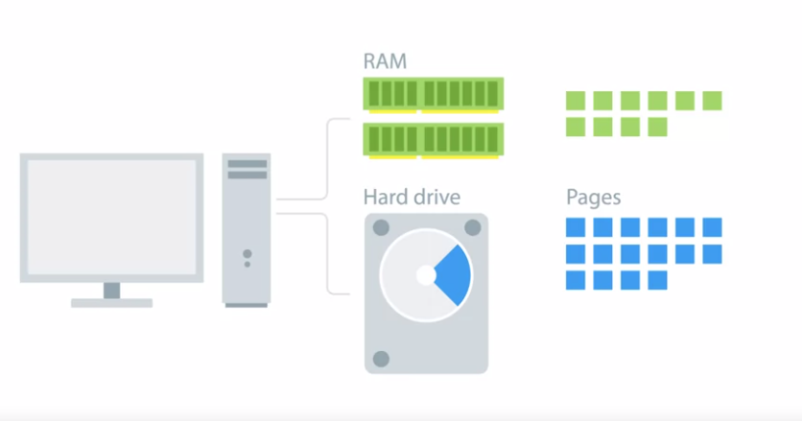

Коли програма не використовує певну сторінку даних, її вилучають. Це означає копіювання сторінки з памʼяті на жорсткий диск. Так відбувається, бо доступ до даних в оперативній памʼяті є значно швидшим, порівняно з жорстким диском, де бракує простору. Через це ОС зберігає найчастіше використовувані сторінки в оперативній памʼяті. Дані, які не використовувалися протягом тривалого часу, переміщуються на диск. Якщо програмі потрібна сторінка, яка рідко використовується, ОС все ще може отримати до неї доступ. ОС зчитує сторінку з відносно повільного жорсткого диску і повертає її у памʼять. Майже всі операційні системи використовують певну схему керування віртуальною памʼяттю та механізм розбиття на сторінки.

Як це працює у Windows? ОС Windows використовує Memory Manager для обробки віртуальної памʼяті. Її завдання полягає у зіставленні віртуальної та фізичної памʼяті для використовуваних програм і керуванні розбиттям на сторінки. У Windows записані на диск сторінки зберігаються у спеціальному прихованому файлі на кореневому розділі тома – файлі сторінки dot sis. Windows автоматично створює файли сторінок і використовує диспетчер, щоб копіювати сторінки, які будуть зчитуватись за необхідності.

ОС доволі ефективно здійснює автоматичне керування файлом сторінки. Навіть у цьому разі Windows надає можливість змінити розмір, кількість і розташування файлів сторінок через аплет "Властивості системи" на панелі керування.

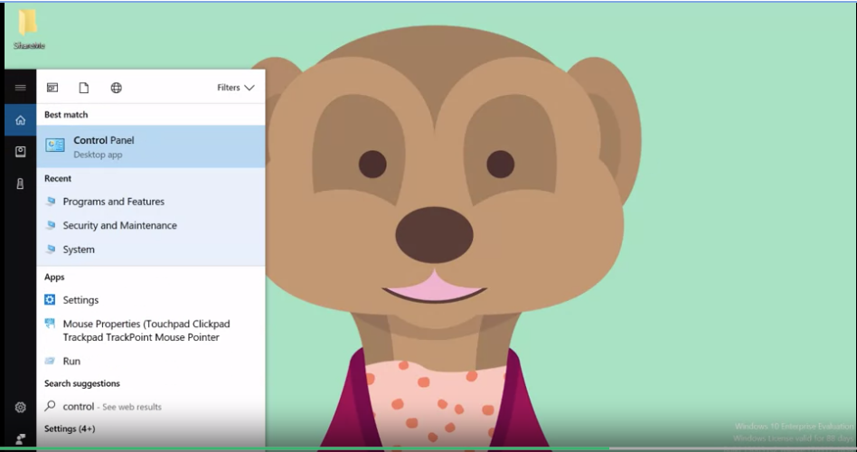

Ви можете отримати доступ до аплета, відкривши панель керування. Перейдіть до системних налаштувань та налаштувань безпеки,

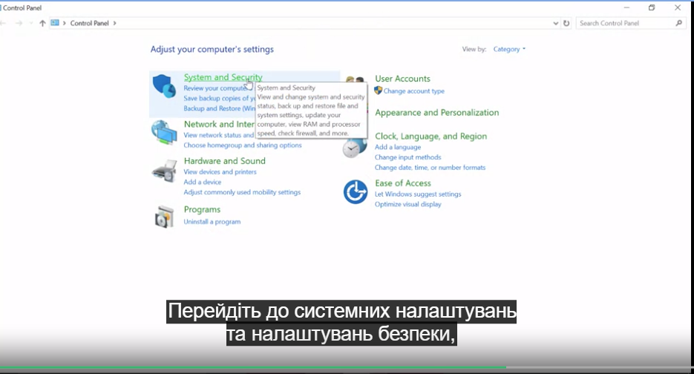

клацніть розділ "Система".

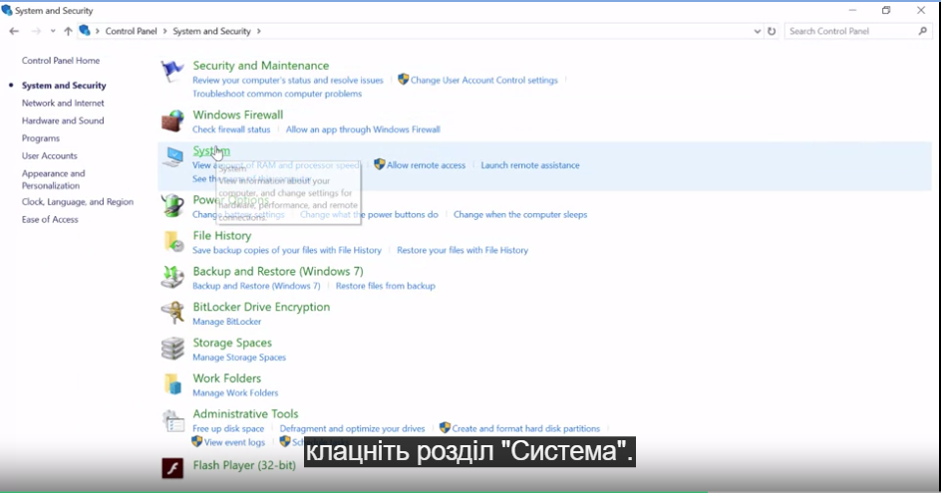

Після відкриття системної панелі ви можете відкрити розширені налаштування системи в меню ліворуч.

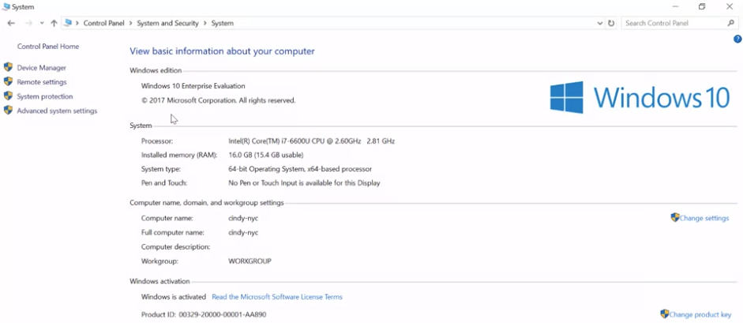

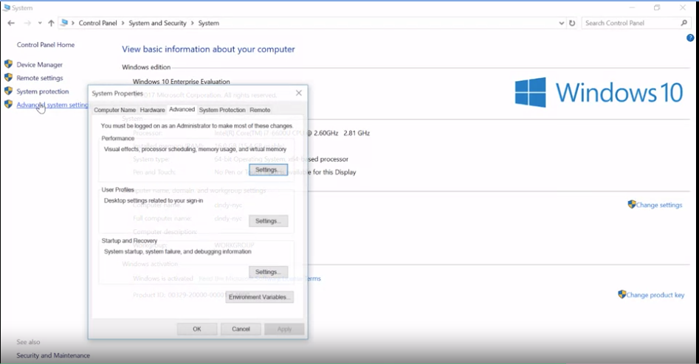

Виберіть вкладку з додатковими параметрами,

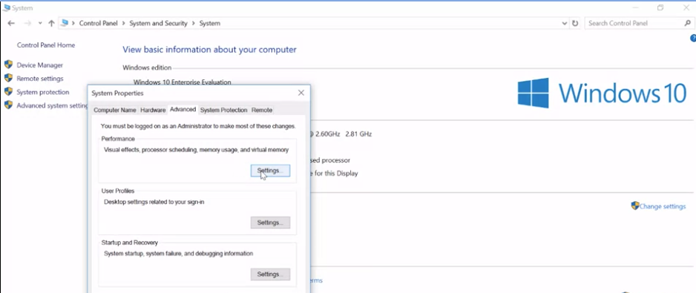

потім натисніть кнопку налаштувань у розділі "Характеристики".

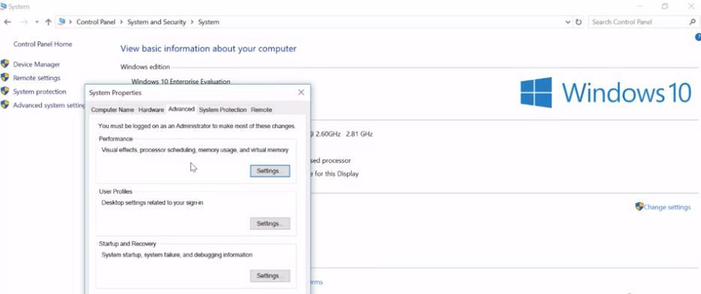

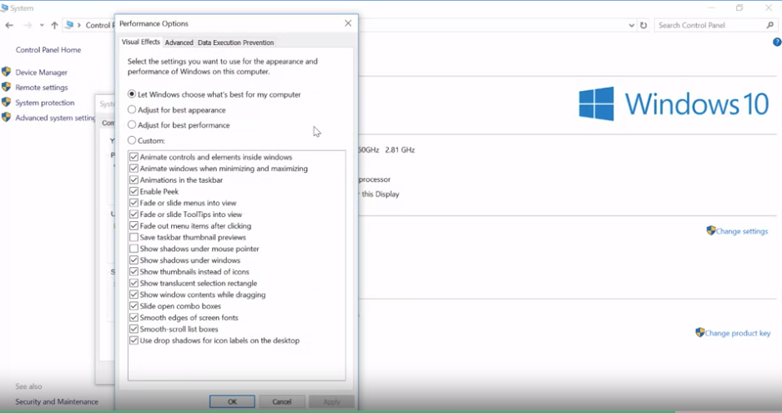

На завершення натисніть вкладку з додатковими параметрами.

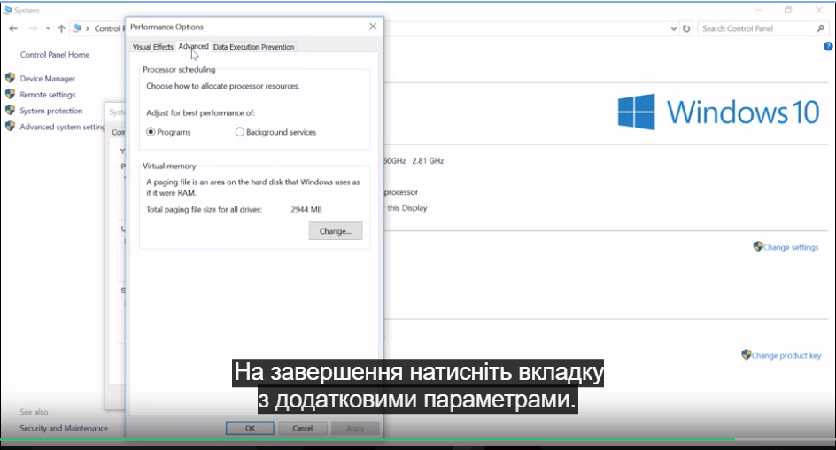

Відкриється вікно "Віртуальна памʼять" із розміром сторінкового файлу. Якщо ви натиснете кнопку "Змінити", ви можете перезаписати значення, встановлені Windows за замовчуванням. Ви можете встановити розмір сторінкового файлу і додати такі файли на інші диски на компʼютері. Microsoft надає певні інструкції щодо встановлення сторінки у розмірі файлу. Наприклад, на 64-бітній Windows 7 необхідно встановити мінімальний розмір файлу для розбиття сторінки 1x – обсяг оперативної памʼяті на компʼютері. Якщо у вас немає необхідності змінювати цей параметр, дозвольте Windows автоматично керувати розміром сторінкового файлу.

<https://en.wikipedia.org/wiki/Memory_paging#Windows_NT>

<https://learn.microsoft.com/en-US/troubleshoot/windows-client/performance/how-to-determine-the-appropriate-page-file-size-for-64-bit-versions-of-windows>

## Linux: довантаження

У Linux виділена область жорсткого диска, що використовується для віртуальної пам’яті, називається областю довантаження (swap). Створити таку область можна за допомогою вивчених нами засобів розділення диска. Щоб визначити потрібний розмір простору довантаження, раджу керуватися рекомендованою схемою розділення, поданою в довідковій статті.

На USB-накопичувачі нам не потрібна область довантаження, але ми виділимо решту його пам’яті як область довантаження, щоб бачити, як це працює. На практиці розділи довантаження потрібні для основних сховищ – жорстких і твердотілих дисків.

Гаразд. Створімо область довантаження. Спочатку ми повернемося в Patred і виберемо /dev/sdb, тобто наш USB-накопичувач.

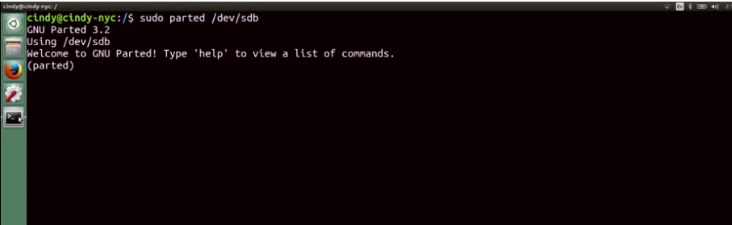

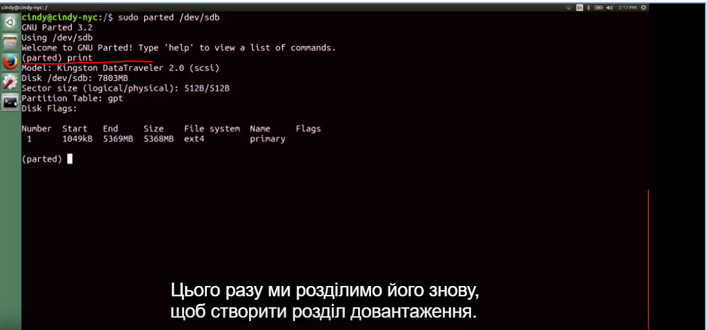

Цього разу ми розділимо його знову, щоб створити розділ довантаження. Потім ми відформатуємо на ньому файлову систему linux-swap. Отже: mkpart primary linux-swap, 5 гібібайтів, 100 відсотків.

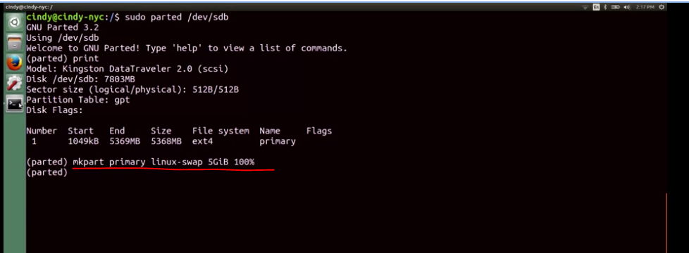

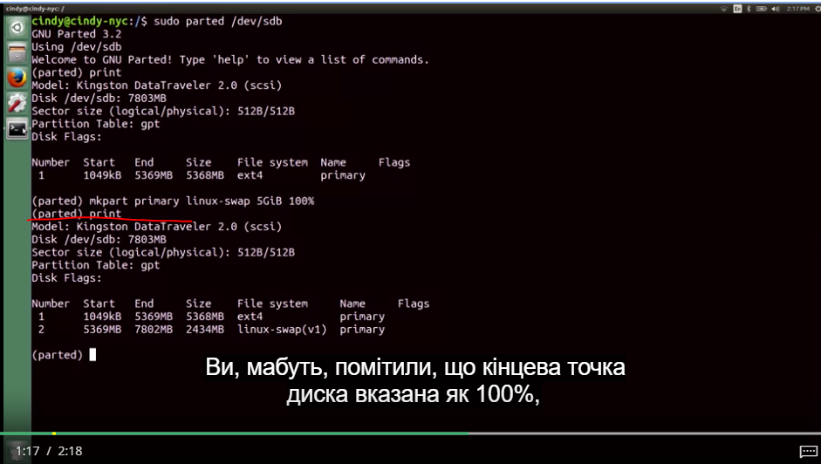

Ви, мабуть, помітили, що кінцева точка диска вказана як 100%, тобто потрібно використати решту вільного місця на накопичувачі. Ми ще не закінчили. Область довантаження не є файловою системою, тож цієї команди не достатньо. Виглядає, ніби щойно я вам збрехала. Але якщо замислитись, то все стане зрозумілим. Адже в розділ довантаження додаються сторінки, а не дані файлів. Так чи інакше, щоб завершити цей процес, потрібно вказати, що це буде область довантаження, за допомогою команди mkswap.

Закриймо Parted і виконаймо цю команду для нового розділу довантаження.

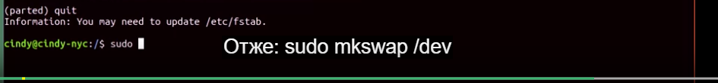

Отже: sudo mkswap /dev і наш новий розділ довантаження буде на /dev/sdb2. І нам слід виконати ще одну команду, яка ввімкне область довантаження на пристрої: swapon.

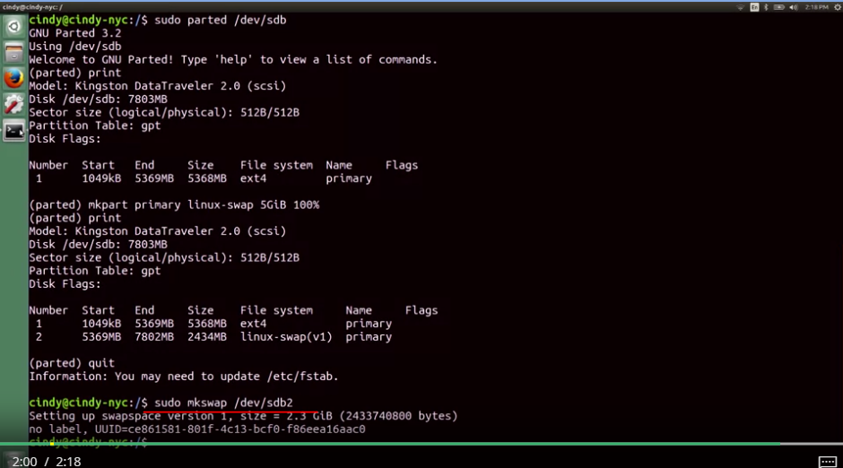

Отже: sudo swapon /dev/sdb2.

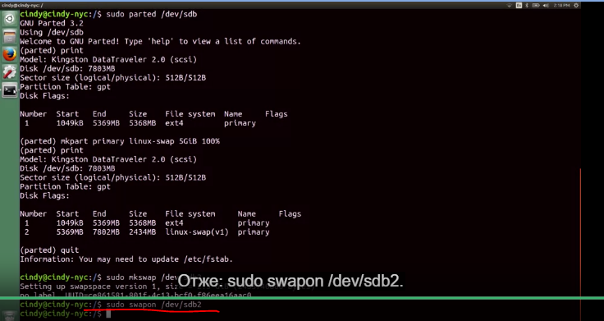

Щоб область довантаження під’єдналась автоматично під час запуску комп’ютера, просто додайте запис про неї у файл /etc/fstab, як ми це робили раніше

<https://access.redhat.com/documentation/en-us/red_hat_enterprise_linux/6/html/installation_guide/s2-diskpartrecommend-ppc#id4394007>

## Windows: файли

Тепер, коли ми опанували практичну частину розділення диску та створення файлової системи, ми можемо поговорити про концепції. Пам’ятаєте, ми говорили про те, як наша ОС обробляє файли? Вона здійснює керування фактичними даними файлів, метаданими файлів і файловими системами. Ми вже обговорили файлові системи. У цьому відео ми зосередимося на даних і метаданих файлів.

Коли ми говоримо про дані, ми маємо на увазі фактичний вміст файлу; наприклад, текстовий документ, який ми зберегли на жорстких дисках. Метадані файлу – це всі інші дані, зокрема, про власника файлу, дозволи, розмір файлу, розташування файлу на жорсткому диску тощо. Пам’ятайте, що файлова система NTFS є рідною файловою системою Windows. Отже, як саме NTFS зберігає і представляє файли, з якими ми працюємо в операційній системі? Для чіткої роботи NTF використовує те, що називається Master File Table (MFT).

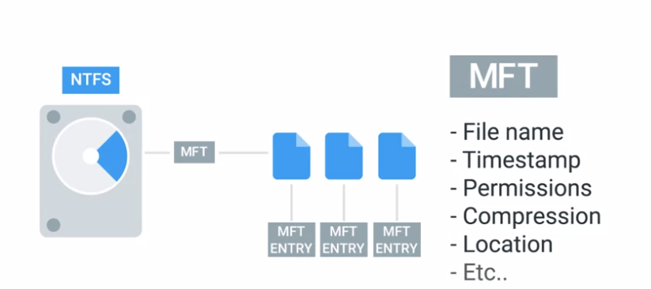

Кожен файл у томі має принаймні один запис у MFT, включно з MFT. Зазвичай між файлами та записами MFT існує ідентична відповідність. Але якщо файл має велику кількість атрибутів, він може бути представлений більш ніж одним записом. У цьому контексті атрибути – це, наприклад, назва файлу, час його створення, доступність файлу для читання/редагування, наявність/відсутність стиснення файлу, розташування даних, які містяться у файлі, та інші численні дані.

Коли ви створюєте файли у файловій системі NTFS, записи додаються до MFT.

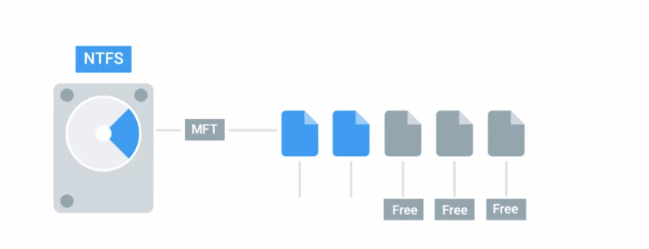

Коли файли видаляються, записи у MFT позначаються як вільні, що дозволяє використовувати їх повторно. Однією з важливих частин запису файлу у MFT є ідентифікатор, який називають номером файлового запису. Це індекс запису файлів у MFT.

Особливий тип файлу, який варто згадати при роботі з Windows – це ярлик. Ярлик – це окремий файл і, відповідно, окремий запис у MFT. Але ярлик містить посилання на певне місце розташування, до якого ви потрапляєте, коли відкриваєте файл. Щоб створити ярлик, клацніть правою кнопкою миші на цільовому файлі та виберіть опцію "Створити ярлик". Ось він. Окрім створення ярликів як способів доступу до інших файлів, у NTFS є два інші способи використання жорстких і символьних посилань. Це може здаватися дещо дивним, але послухайте далі.

Символьні посилання – це наче ярлики, але на рівні файлової системи. Коли ви створюєте символьне посилання, ви створюєте запис у MFT, який вказує на назву іншого запису або іншого файлу. Це може виглядати як ще один спосіб створити ярлик, але символьні посилання мають ключову відмінність. ОС розглядає їх як замінники файлу, з яким вони пов’язані, за всіма параметрами. Можливо, це звучить дещо незрозуміло. Тому дозвольте продемонструвати. Створимо на робочому столі каталог під назвою «Посилання».

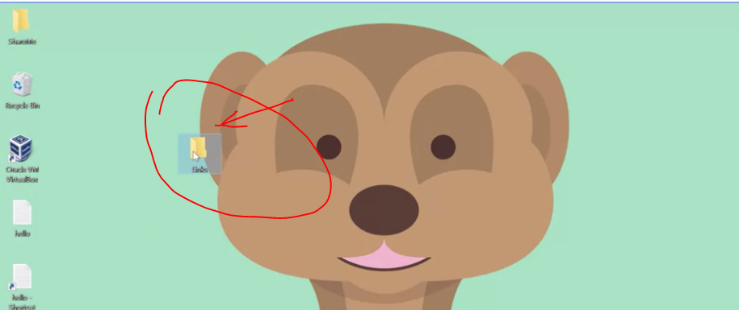

У ньому створимо текстовий файл під назвою file_1.

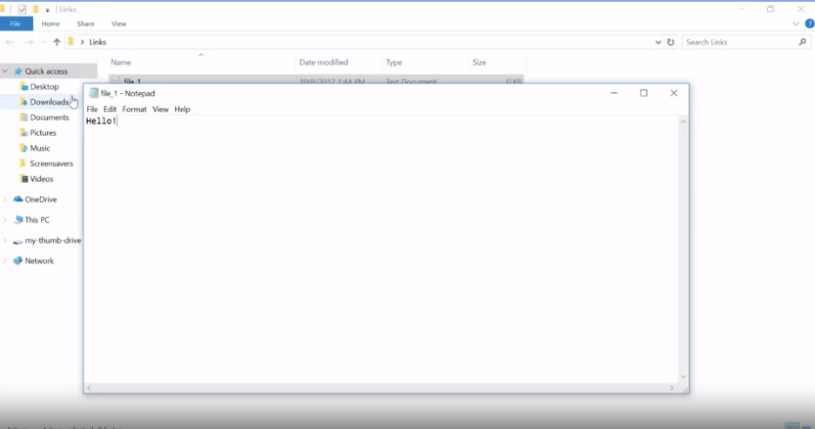

У самому файлі введемо "Привіт!" Після цього створимо ярлик для доступу до файлу file_1 – Shortcut.

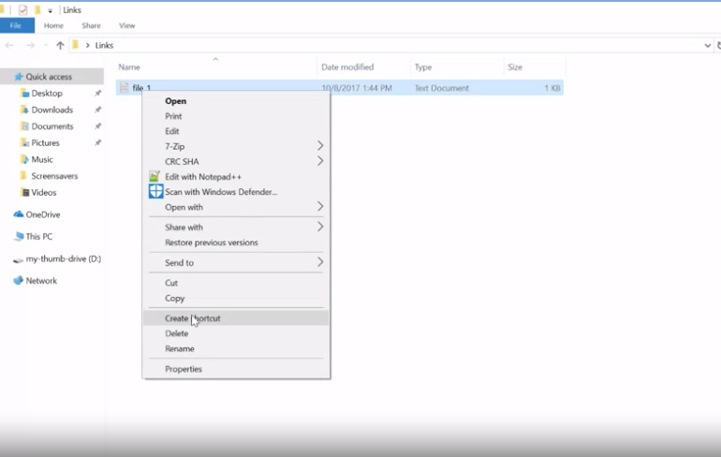

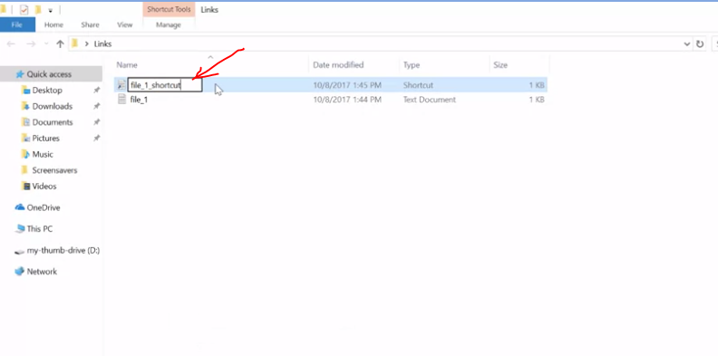

Далі відкриємо командний рядок і перейдемо до цієї директорії.

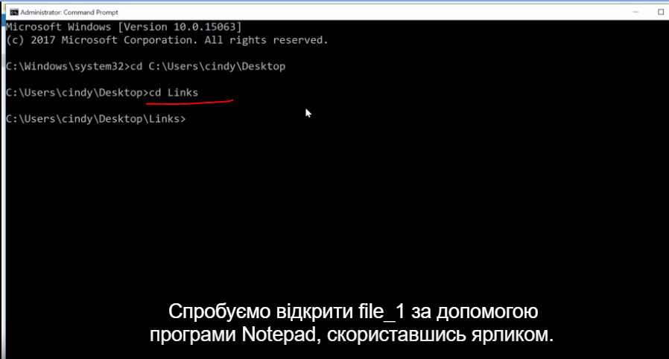

Спробуємо відкрити file_1 за допомогою програми Notepad, скориставшись ярликом. Як ви гадаєте, що станеться?

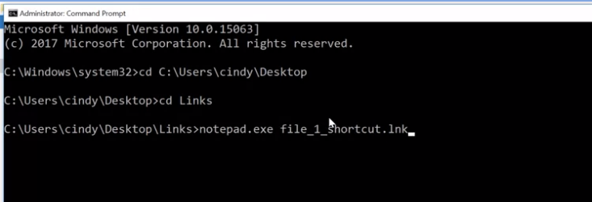

Якщо ви очікуєте, що у блокноті відобразиться "Привіт!", мушу вас розчарувати.

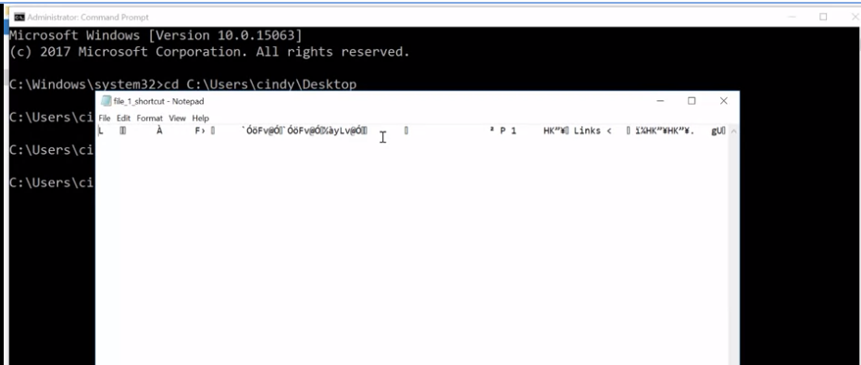

Натомість Notepad відкрив файл ярлика, у якому є якийсь текст, який ми не можемо прочитати.

Замість ярлика створимо символьне посилання. Ви можете створювати символьні посилання у програмі Make Link із рядка команд. Створімо посилання під назвою file_1_Symplink за допомогою наступної команди,

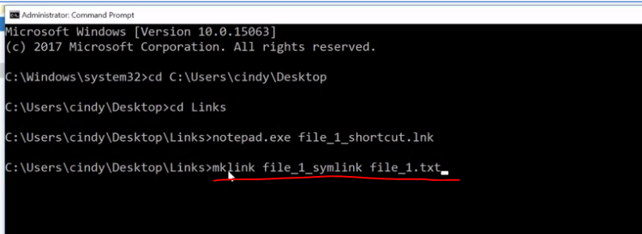

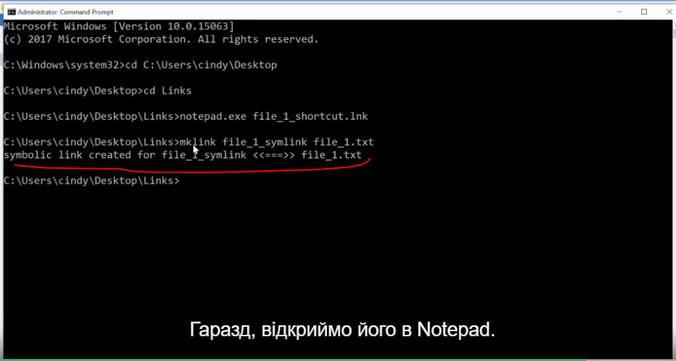

відкриймо його у Notepad і подивимося, що станеться.

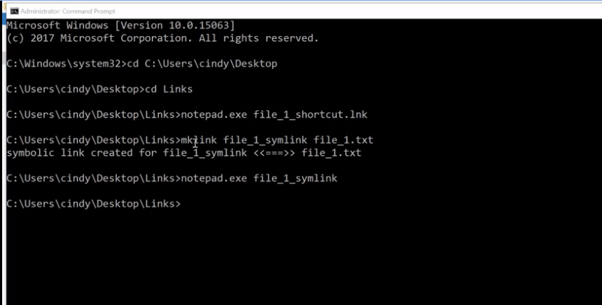

Гаразд, відкриймо його в Notepad.

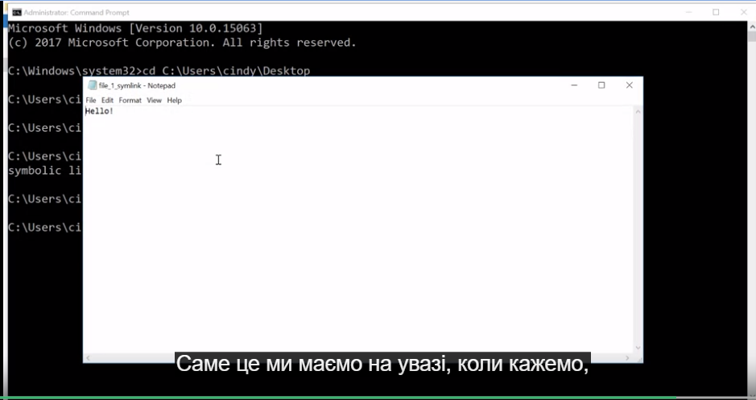

Саме це ми маємо на увазі, коли кажемо, що ОС розглядає символьне посилання так само, як оригінальний файл.

Існує ще один тип посилань, вартий уваги: жорсткі посилання. Коли ви створюєте жорстке посилання у NTFS, до MFT додається запис, що вказує на номер пов’язаного файлу, а не на ім’я файлу. Це означає, що ім’я цільового файлу може змінитися, а жорстке посилання далі вказуватиме на нього.

Ви можете створювати жорсткі посилання так само, як символьні посилання, але за допомогою опції /H. Отже, mklink /H file_1_hardlink file_1.

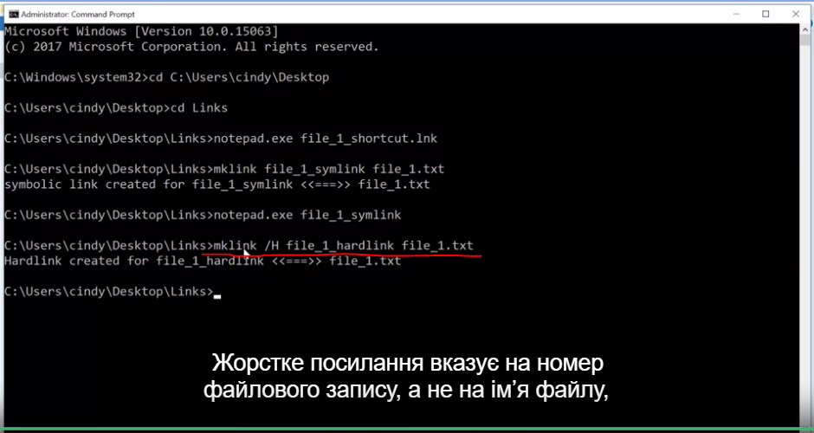

Жорстке посилання вказує на номер файлового запису, а не на ім’я файлу, тому воно працюватиме навіть після зміни імені вихідного файлу. Далі ми розглянемо, як організовано файли в Linux, і як Linux обробляє жорсткі посилання та символьні посилання. Уперед!

<https://learn.microsoft.com/en-us/windows/win32/fileio/master-file-table?redirectedfrom=MSDN>

<https://learn.microsoft.com/en-us/windows/win32/fileio/creating-symbolic-links?redirectedfrom=MSDN>

<https://learn.microsoft.com/en-us/windows/win32/fileio/hard-links-and-junctions?redirectedfrom=MSDN>

## Linux: файли

У Linux метадані й файли об’єднані в структуру, яка називається inode. Записи inode подібні до записів NTFS MFT у Windows. Вони зберігаються в таблиці записів inode і допомагають нам керувати файлами у файловій системі. Сам по собі inode не містить даних файлу чи імені файлу. Але в ньому зберігається вся інша інформація про файл.

На останньому уроці ми дізналися, як створювати ярлики файлів, символьні та жорсткі посилання у Windows. У Linux діє така сама концепція. Ярлики в Linux називаються "м’якими" або символьними посиланнями. Вони працюють аналогічно до символьних посилань у Windows, тобто просто вказують на інший файл.

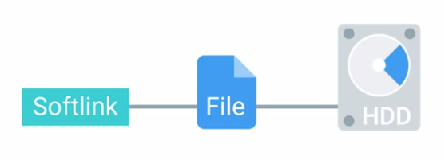

М’які посилання вказують на інший файл із використанням його назви. Це зручний спосіб створювати ярлики інших файлів. Ще один тип посилань у Linux – це "жорсткі" посилання. Подібно до Windows, жорсткі посилання не вказують на файл.

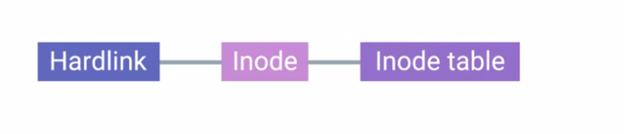

У Linux вони посилаються на запис inode, що зберігається в таблиці inode у файловій системі. По суті, створюючи жорстке посилання, ви вказуєте на фізичне місце на диску, а конкретніше – у файловій системі.

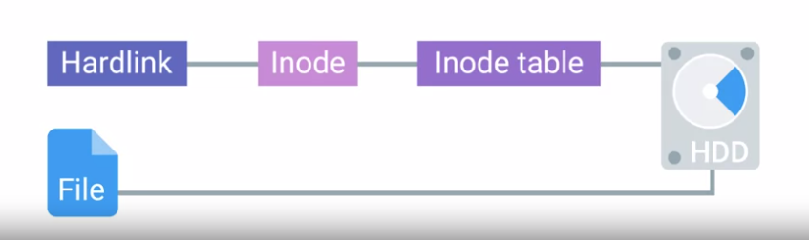

Але якщо видалити файл жорсткого посилання, усі інші жорсткі посилання все одно працюватимуть.

Погляньмо, де, власне, вказуються жорсткі посилання. Якщо ми виконаємо команду ls -l для цього файлу important_file, то побачимо третє поле в його даних.

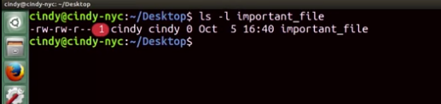

Це поле фактично вказує кількість жорстких посилань, які має файл. Коли кількість жорстких посилань файлу досягає нуля, він повністю видаляється з комп’ютера.

Щоб створити м’яке посилання, можна виконати команду ln з опцією -s. Отже:

ln -s important_file important_file_softlink.

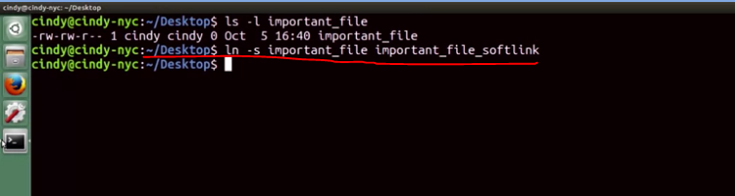

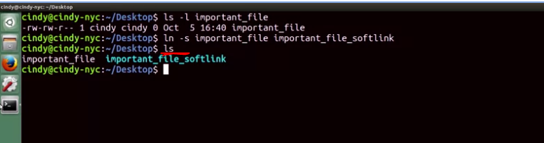

Щоб створити жорстке посилання, можна виконати команду ln без опції -s.

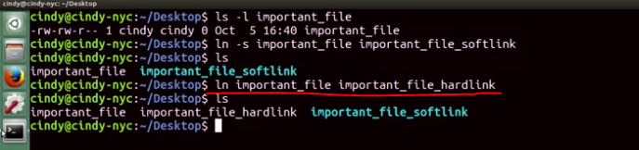

Отже: ln important_file  important_file_hardlink.

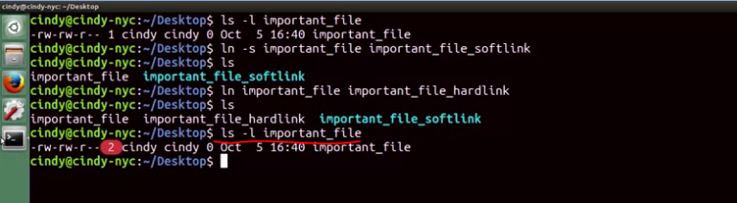

Тепер, якщо ми перевіримо ls -l important_file, то побачимо, що кількість жорстких посилань збільшилась на 1. Жорсткі посилання – чудове рішення, щоб зберігати один файл у різних місцях, при цьому не займаючи додатковий обсяг пам’яті. Це тому, що всі жорсткі посилання вказують на ту саму область на диску. За допомогою м’яких посилань можна робити те саме. Але що буде, якщо ви перемістите один файл, зламавши посилання, і забудете про всі інші місця, де воно використовувалось? Вони теж будуть пошкоджені, і вам доведеться все полагодити. Наразі ви можете не бачити користі від створення власних посилань, але вони використовуються по всій системі, тож ви маєте знати, як вони працюють.

## Windows: використання дискового простору

Ми детально розглянули файли у різних файлових системах. Подивимось, як ми можемо контролювати кількість і розмір цих файлів у Windows. Ви бачили, що існує безліч програм сторонніх постачальників для розділення і форматування дисків у Windows. Також існує безліч додатків, які можна завантажити для перевірки/візуалізації використання диска на компʼютері з Windows. Крім того, консоль керування дисками, яку ми розглядали раніше, допоможе вам отримати уявлення про використання дискового простору.

Щоб перевірити об’єм диска, ви можете відкрити утиліту керування компʼютером. Після цього перейдіть до консолі керування дисками.

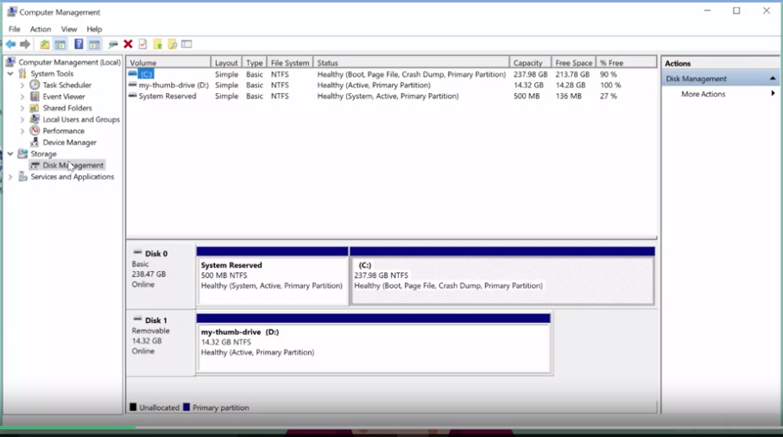

На консолі клацніть правою кнопкою на розділі й виберіть "Властивості".

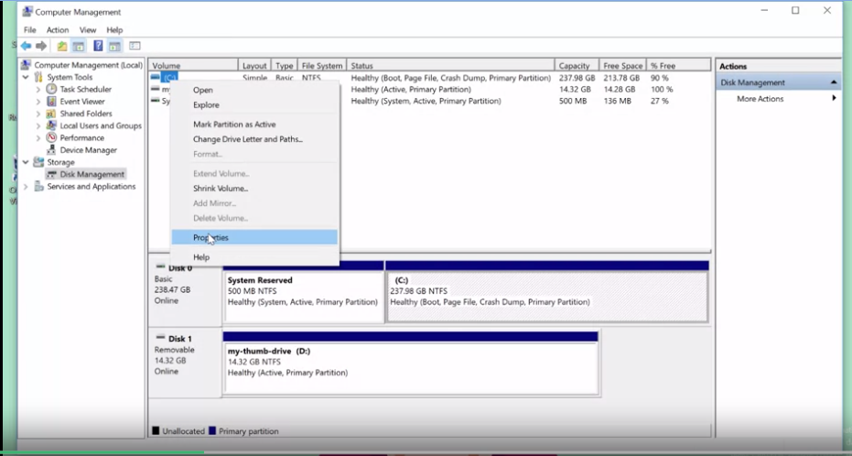

Ви потрапите на загальну вкладку, де буде вказано використаний і вільний простір на диску. 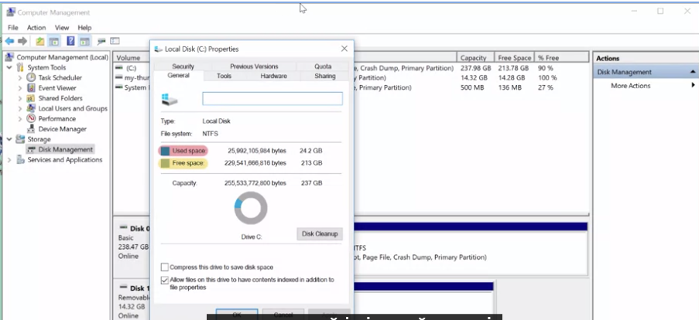

Окрім цього інтерфейсу, перевірити використання диска можна за допомогою утиліти командного рядка Windows, яка називається "Використання диска" (Disk Usage). Утиліта DU може роздрукувати дані з використання певного диска і надати дані щодо кількості наявних на ньому файлів. Це може знадобитись для скриптів із текстовими результатами замість візуальних звітів, як-от кругова діаграма в керуванні дисками.

Посилання на інструмент DU міститься у додаткових матеріалах. На тій самій вкладці в консолі керування дисками міститься кнопка очищення диска. Якщо ви натиснете цю кнопку, Windows запустить програму CleanManager.exe, яка впорядкує жорсткий диск, щоб звільнити трохи простору. Під час упорядкування здійснюється видалення тимчасових файлів, стиснення старих і рідко використовуваних файлів, очищення журналів та очищення кошику.

Ще один процес, корисний для роботи диска, – це дефрагментація. Дефрагментація диска передбачає зміну розташування всіх файлів, що зберігаються на певному диску, та їх перерозподіл за іншими розташуваннями. Таке впорядкування файлів полегшить функціонування жорстких дисків, що використовують важіль приводу для запису і зчитування з обертового диска. Рух голівки важеля приводу для зчитування даних буде меншим. Слід зауважити, що в цьому менше користі для твердотілих накопичувачів, бо відсутня фізична голівка, що має рухатися навколо обертового диска. Для таких дисків операційна система може використовувати процес обрізання  (Trim) для відновлення невикористаних частин твердотілого накопичувача. Ми докладно не розглядатимемо обрізання: достатньо знати, що ця опція існує. Більше інформації про цю процедуру – в довідковій статті після відео. Дефрагментація у Windows здійснюється як заплановане завдання. Час від часу операційна система дефрагментуватиме диск автоматично, ви не мусите про це турбуватись, але за потреби ви можете дефрагментувати диск у Windows вручну. Щоб розпочати дефрагментацію вручну, відкрийте інструмент дефрагментації, що йде у комплекті з ОС. Введіть disk defragmenter.

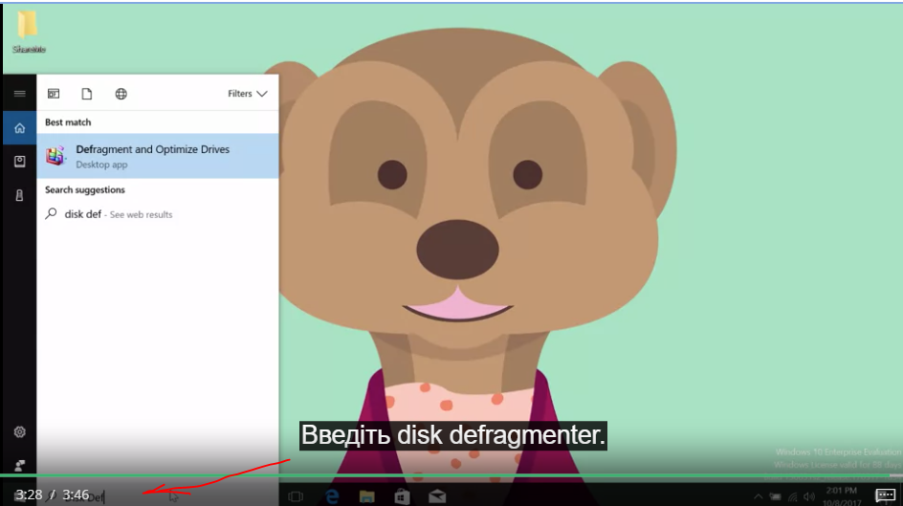

Коли він запуститься, ви побачите список дисків, доступних для дефрагментації, а також кнопки для аналізу потенційних переваг дефрагментації.

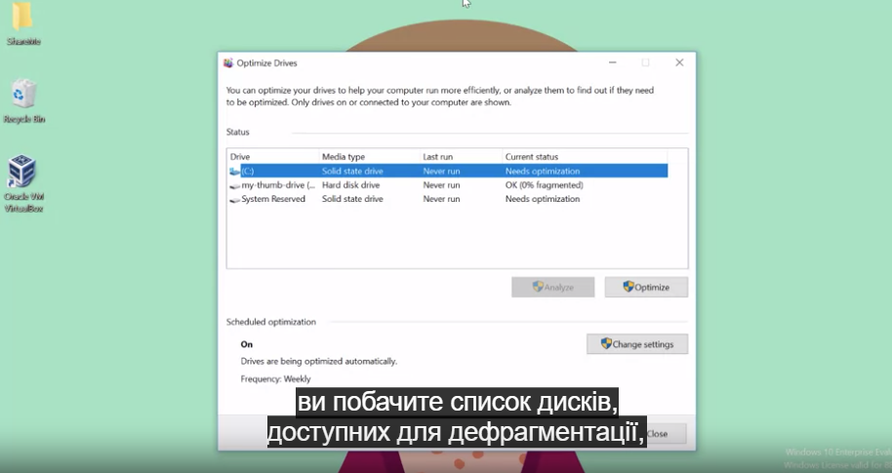

Після цього можна буде запустити дефрагментацію.

<https://learn.microsoft.com/en-us/sysinternals/downloads/du>

<https://support.microsoft.com/en-us/topic/how-to-start-disk-cleanup-by-using-the-command-line-0e56ef90-00bb-45d1-f452-c40ffea40968>

## Linux: використання дискового простору

На останньому уроці ми дізналися, як переглядати дані про використання диска у Windows.  У Linux це робиться за допомогою команди du -h. Команда du (disk usage – використання диска) показує нам, скільки місця на диску займає певний каталог. Якщо не вказати каталог, за замовчуванням це буде поточний. Опція -h надає нам значення в читабельній для людини формі. Команду du слід використовувати, щоб дізнатися, скільки місця на диску займають файли в певному каталозі. Якщо ж ви хочете дізнатися, скільки вільного місця залишилось на комп’ютері, використовуйте команду df (від "disk free"). Вона показує загальний розмір вільного місця на комп’ютері. Опція -h надає значення в читабельній для людини формі.

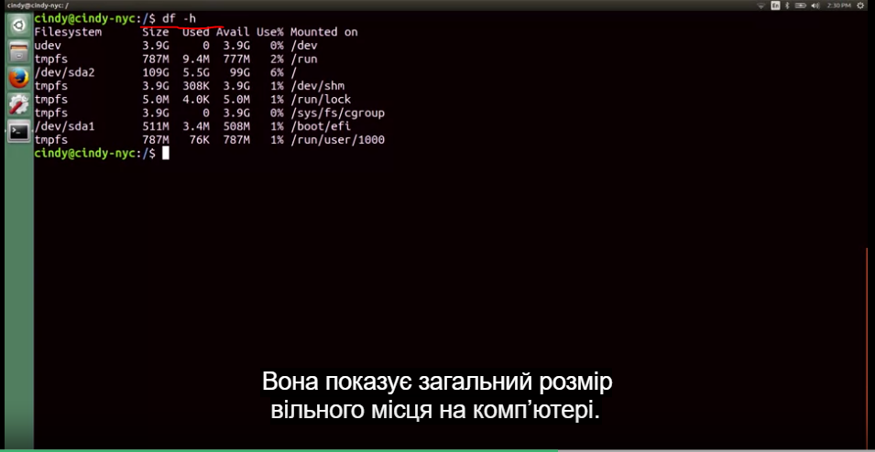

Команду df слід використовувати, щоб дізнатися кількість вільного місця в усій системі. Ви, мабуть, помітили, що ми не торкалися теми дефрагментації файлової системи в Linux. Linux зазвичай краще запобігає фрагментації, ніж Windows. Ми не будемо глибоко в це занурюватись, але ви можете прочитати про це в додатковій статті. У сфері ІТ ви часто стикатиметесь із проблемою браку місця на диску. Ви маєте дізнатися, які файли й каталоги займають зайве місце, і за потреби видалити ці файли. Як завжди, будьте дуже обережні, видаляючи файли.

<https://www.howtogeek.com/115229/htg-explains-why-linux-doesnt-need-defragmenting/>

## Windows: відновлення файлової системи

На попередніх уроках ми говорили про небезпеку вилучення пристрою USB без від’єднання його від компʼютера. Ви могли самі бачити такі повідомлення про помилку: система попереджає, що треба вилучити флеш-накопичувач безпечним шляхом. Для чого це робиться? Якщо ми копіюємо файли на флешку і бачимо, що їх скопійовано успішно, чому ми не можемо просто витягти накопичувач без від’єднання або натискання кнопки безпечного вилучення в ОС? Виявляється, що копіювання даних може бути незавершене. Це не просто порожній звук. Коли ми зчитуємо щось із накопичувача або записуємо щось на нього, ми спершу розміщуємо дані в буфері або кеші. Буфер даних – це область оперативної памʼяті, що використовується для тимчасового зберігання даних під час їх переміщення. Тому, коли ви копіюєте дані з ОС на USB, спочатку вони копіюються в буфер, оскільки оперативна памʼять є швидшою за жорсткі диски. Якщо ви не від’єднаєте файлову систему належним чином і не дасте буферу час, для завершення перенесення даних, ви ризикуєте пошкодити дані. Пошкодження даних може статися з багатьох причин, не тільки через небезпечне видалення дискового накопичувача. Скажімо, ви працюєте на компʼютері, аж тут у будівлі зникла електроенергія, ваш компʼютер раптово вимкнувся. Такі аварії також призводять до пошкодження даних. Системні збої та помилки ПЗ також можуть призвести до пошкодження даних.

Файлова система NTFS має додаткові вбудовані функції, які можуть допомогти мінімізувати ризик пошкодження, а також спробувати відновити дані при пошкодженні файлової системи. Однією з таких властивостей є журналювання – реєстрація змін, внесених до метаданих файлу, у файлі журналу – журналі NTFS.

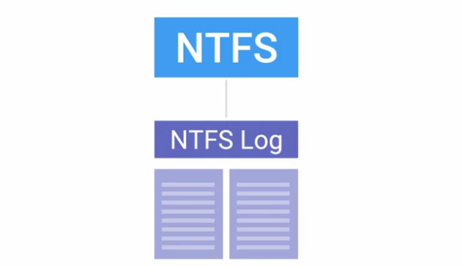

Реєструючи зміни в журналі, NTFS створює історію виконаних нею дій. Це означає, що система може переглянути журнал для перевірки поточного стану файлу У разі пошкодження через аварію або помилку файлова система може ініціювати процес відновлення який буде використовувати журнал для перевірки стабільності системи.

Окрім ведення журналів, NTFS та Windows реалізують процес самовідновлення. Як ви можете здогадатися з назви, механізм самовідновлення коригує дрібні проблеми та пошкодження на диску автоматично у фоновому режимі. Це відбувається під час роботи Windows, вам не потрібно перезавантажувати ПК.

Якщо ви хочете перевірити статус процесу самовідновлення на ПК, відкрийте командний рядок і скористатися інструментом fsutil. Я вводжу команду fsutil repair query, бо хочу полагодити диск C.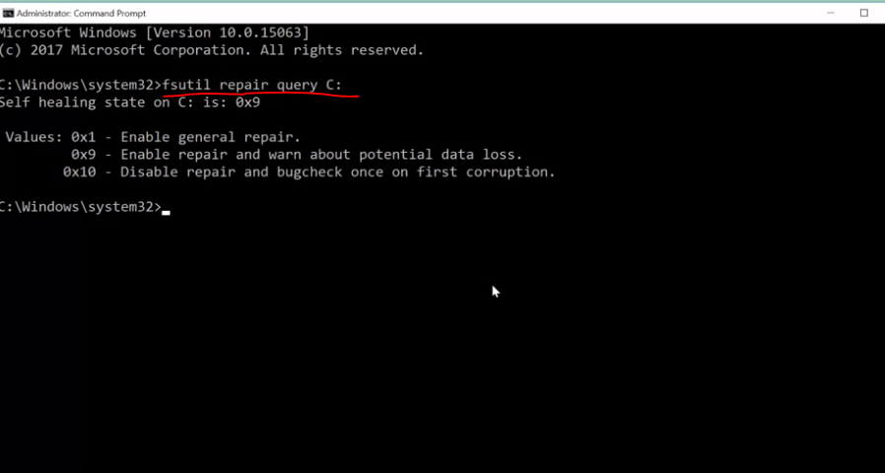

Зрештою, якщо все геть безнадійно, якщо є серйозний або критичний збій, пошкоджено розділи диска, диск не відповідає тощо, ви можете скористатися утилітою перевірки NTFS. Функції відновлення NTFS є вбудованими: це означає, що вам не треба проводити перевірку диску. Але вона доступна в екстрених ситуаціях. Для запуску перевірки дисків вручну відкрийте командний рядок адміністратора і введіть check disk у командному рядку. Перевірте, чи працюватиме диск у режимі тільки для читання. Таким чином, ви отримаєте звіт про стан диска, але жодним чином не зміните та не відновите його.

Ви можете позначити диск, щоб виправити знайдені проблеми, прапорцем /F. Ви також можете вказати накопичувач, який ви хочете перевірити так само. chkdsk/F – я перевіряю накопичувач, який знаходиться на диску D.

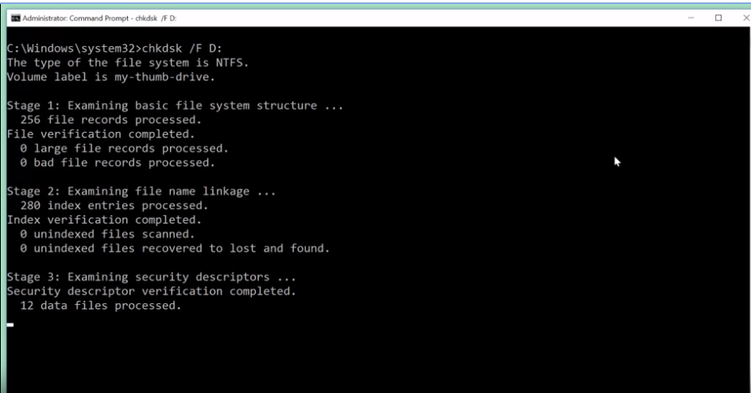

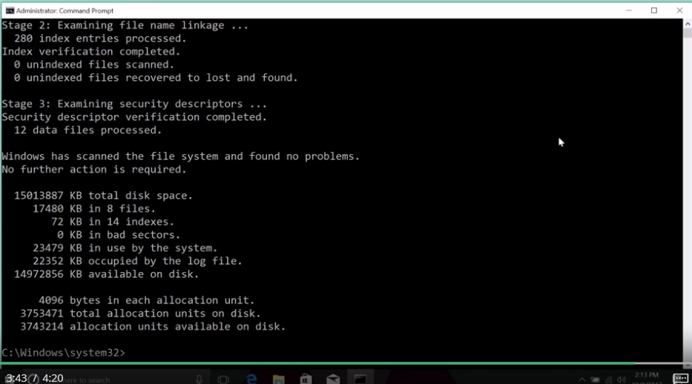

Здебільшого непотрібно проводити перевірку диска вручну. Якщо операційна система виявить, що деякі дані були пошкоджені або диск має пошкоджений сектор, вона встановить біт у файл метаданих на томі, що вказує на наявність пошкодження. Під час завантаження системи дискова утиліта перевірить цей біт. Якщо його встановлено, він спробує відновити пошкодження шляхом відновлення зламаних бітів файлової системи з журналу NTFS.

Як бачите, файлова система NTFS Windows здійснює доволі ефективні заходи і функції для відновлення та запобігання пошкодженню розділів. Далі давайте подивимося, як можна виправити файлову систему у Linux.

## Linux: відновлення файлової системи

Щоб спробувати вручну відновити файлову систему в Linux, можна використати команду fsck (file system check). Лише переконайтеся, що файлову систему ще не під’єднано. Я не буду виконувати цю команду, але ось як це могло би бути:

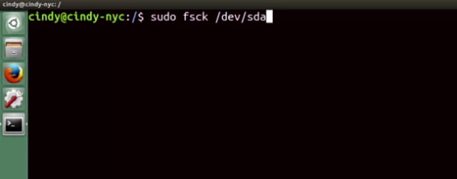

Якщо ви запустите fsck для під’єднаного розділу, є велика ймовірність, що це пошкодить файлову систему. Відновити файлову систему не завжди вдається, але здебільшого це може допомогти. Ставтеся дбайливо до свого обладнання, і воно вас не підводитиме (як правило). Також варто зазначити, що в деяких версіях Linux команда fsck виконується на комп’ютері під час його запуску, виявляє можливі проблеми й намагається відновити файлову систему. Докладніше про цю й інші розширені функції, доступні завдяки команді fsck, читайте в наступному додатковому матеріалі.

На цьому уроці розглянуто важливі відомості з керування дисками й файловими системами. Ви навчилися розбивати диск на розділи, форматувати й під’єднувати файлову систему. Ми навіть говорили про те, як відновити пошкоджену файлову систему. У сфері ІТ-підтримки вкрай важливо вміти працювати з дисками. Ваші клієнти зберігають на дисках цінні дані. І вони не хочуть втратити фотографії своїх дітей, важливі презентації, колекцію музики чи будь-що інше. Уміння працювати з дисками та даними на них – критично важлива складова роботи ІТ-фахівця. Далі, як ви вже здогадалися, на вас чекає ще пара тестів із Windows і Bash. Уважно пройдіть їх і пам’ятайте, що за потреби ви можете будь-коли знову переглянути матеріали цього модуля.

<https://en.wikipedia.org/wiki/Fsck>

# **Створення розділів і форматування диска в ОС Windows**

## Створення розділів на диску за допомогою Панелі керування

У системі Windows є інструменти для управління диском через графічний інтерфейс користувача. Окрім багатьох інших адміністративних завдань, Панель керування Windows дозволяє користувачам керувати приєднаними до системи пристроями пам’яті.

Щоб відкрити Панель керування, натисніть кнопку **Start (Пуск)** і виберіть **Control Panel (Панель керування)**.

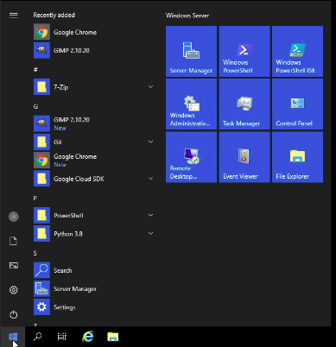

На Панелі керування виберіть категорію **System and Security (Система й безпека)**, а тоді **Administrative Tools (Адміністрування)**.

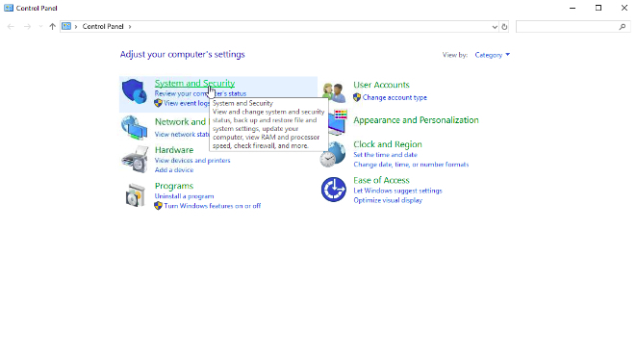

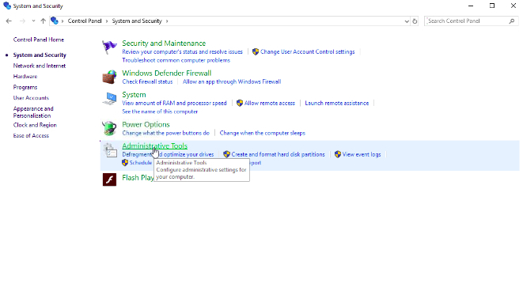

У вікні, яке відкрилося, двічі натисніть **Computer Management (Керування комп’ютером)**.

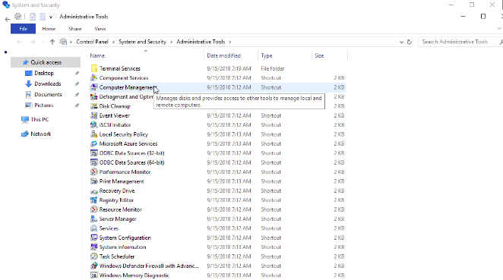

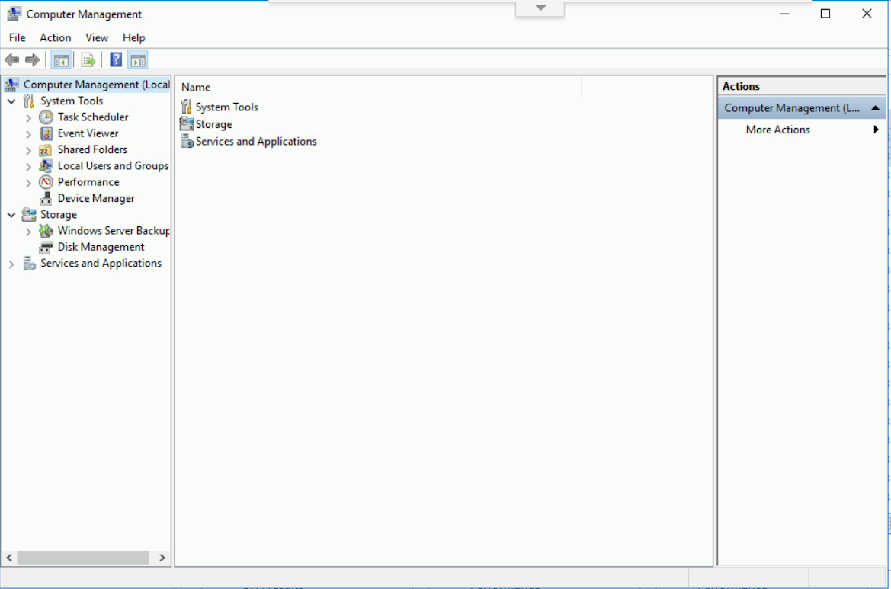

У цій папці ви можете керувати різними сервісами в ОС Windows, зокрема пам’яттю, диспетчером завдань тощо. Оскільки нас цікавить керування дисками, на панелі зліва виберіть **Storage (Зберігання)**, а тоді **Disk Management (Керування дисками)**.

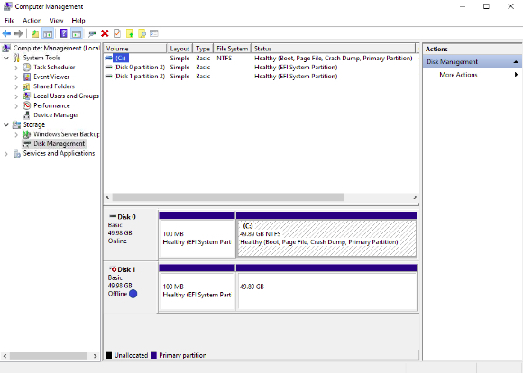

Ви побачите, що ваша операційна система має доступ до двох дисків, один із яких позначено як Offline (Неактивний) і на ньому є нерозподілений простір. На цьому диску ви створюватимете розділи.

Примітка: виконуючи це практичне заняття, не звертайте увагу на розділи місткістю 100 МБ, які називаються [EFI System Partition (Системний розділ EFI)](https://en.wikipedia.org/wiki/EFI_system_partition). Вони використовуються під час завантаження операційної системи.

Щоб створити розділ, спочатку потрібно, щоб операційна система почала використовувати диск. Правою кнопкою миші натисніть на ліву частину диска й виберіть опцію **Online (Активний)**.

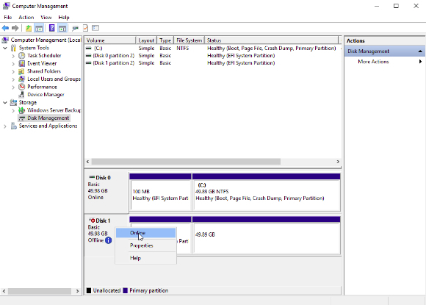

Операційна система почне використовувати цей диск і присвоїть йому назву D:\. Вам потрібно створити на цьому диску два розділи.

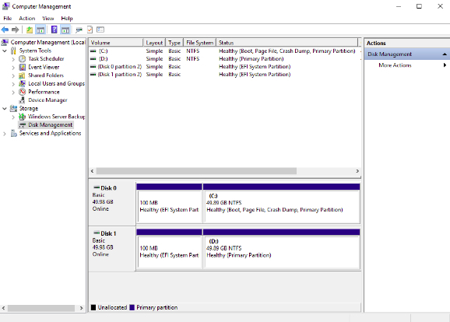

Зараз на диску D:\ уже є місце, але перед тим як створити новий розділ, потрібно його стиснути. Натисніть на диск правою кнопкою миші й виберіть опцію **Shrink Volume (Стискання тому)**.

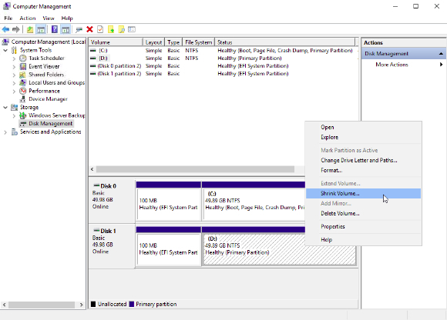

Відкриється діалогове вікно, у якому потрібно зазначити обсяг стискання. Щоб створити розділи на 30 і 20 ГБ відповідно, укажіть обсяг стискання 20,480 МБ. Натисніть **Shrink (Стискання)**.

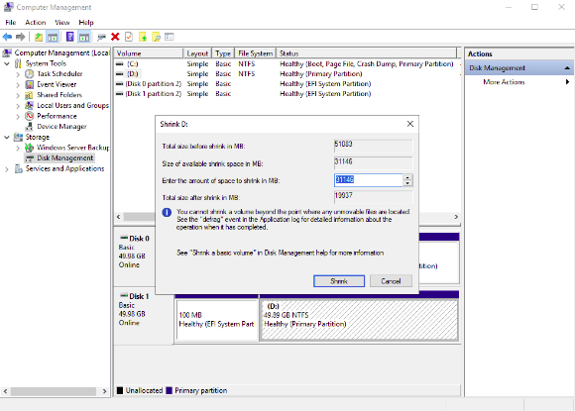

Диск стиснеться, а додаткові 20 ГБ місця будуть позначені як не розподілені.

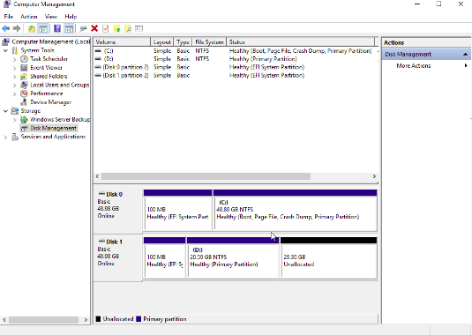

З цього простору вам потрібно створити новий розділ на 20 ГБ. Натисніть цей розділ правою кнопкою миші й виберіть опцію **New Simple Volume (Новий простий том)**.

З’явиться діалогове вікно створення розділів. Натисніть **Next (Далі)**.

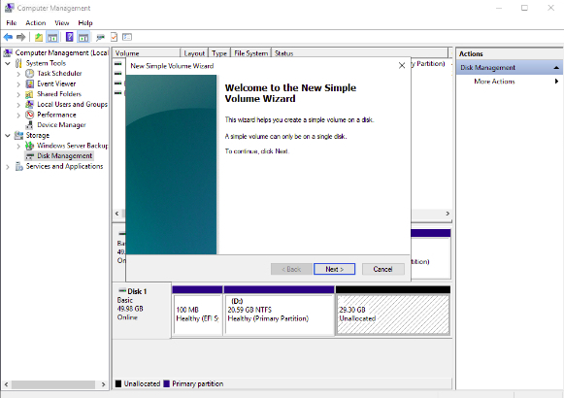

З’явиться діалогове вікно, у якому потрібно вказати розмір розділу, який ви хочете створити. Прийнявши значення за умовчанням, створіть розділ, який займатиме все місце, яке залишилося, а потім натисніть **Next (Далі)**.

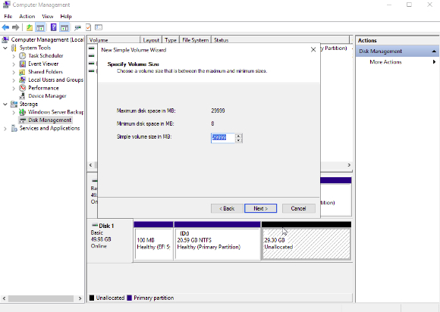

У наступному розділі майстра потрібно призначити для диска букву **E**. Натисніть **Next (Далі)**.

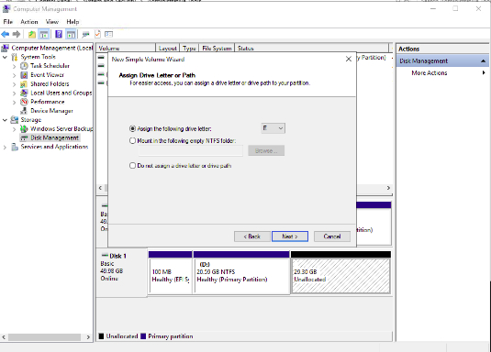

У наступному розділі майстра вам потрібно обрати файлову систему, яка використовуватиметься в цьому розділі диска, а також додати мітку. Ви можете вибрати назву за умовчанням або придумати власну. Залишіть вибраний за умовчанням розділ і натисніть **Next (Далі)**.

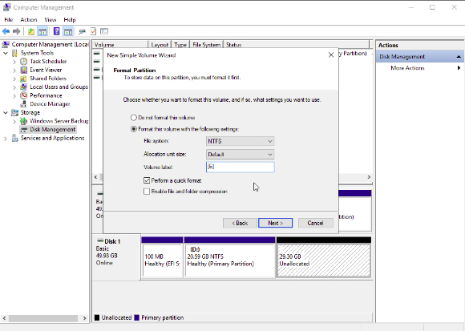

З’явиться останній розділ майстра. Переконайтеся, що буква диска або шлях до нього – E:, а тоді натисніть **Finish (Готово)**.

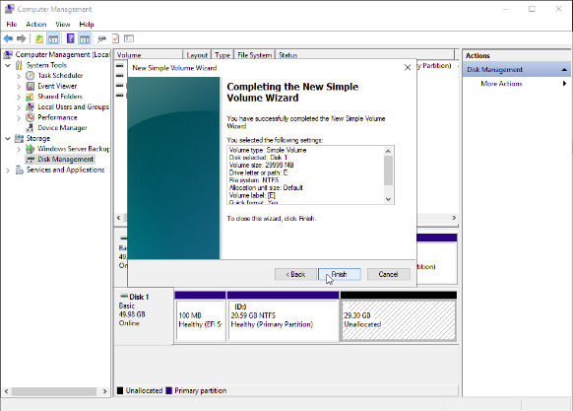

На диску створиться ще один розділ, і отримана конфігурація оновиться. Тепер другий диск складається з двох розділів – D: та E:, розміром 30 і 20 ГБ відповідно.

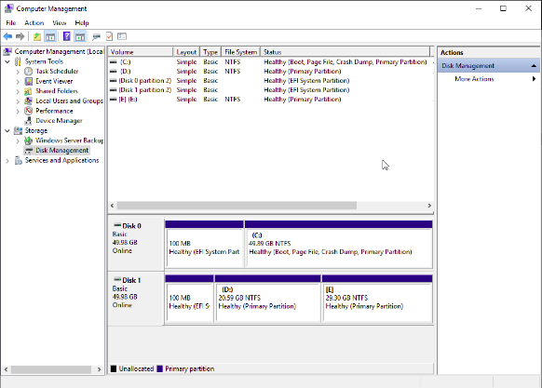

## Форматування розділу

Далі вам потрібно відформатувати розділ диску так, щоб він міг працювати з іншою файловою системою.

**Застереження**

Форматування – це незворотний процес. Не забувайте створювати резервні копії даних, перед тим як змінювати розділи в реальній операційній системі.

Щоб розділ E: міг працювати з іншою файловою системою, натисніть його правою кнопкою миші й виберіть опцію **Format (Форматування)**.

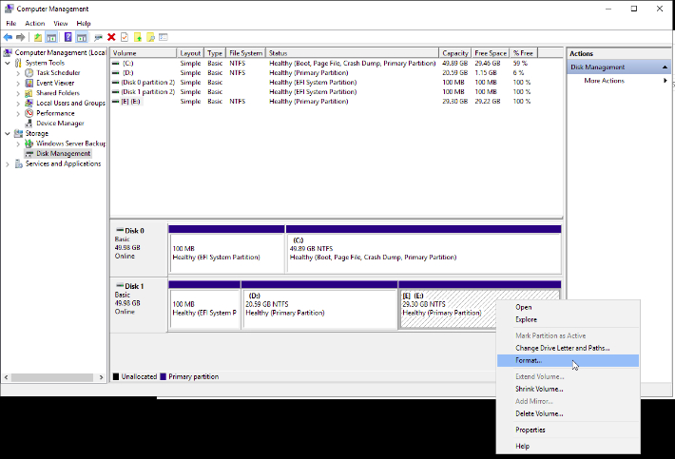

З’явиться діалогове вікно форматування файлової системи. У спадному списку файлових систем виберіть **FAT32** і натисніть **OK**.

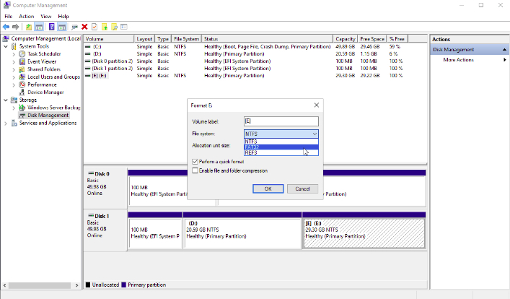

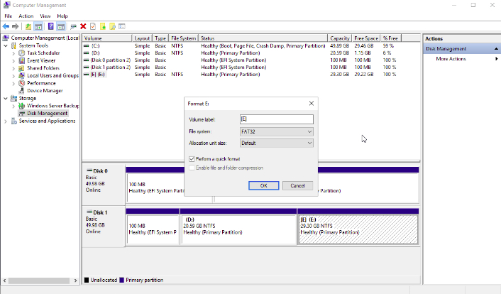

З’явиться застережне сповіщення. Щоб продовжити форматування, натисніть **OK**.

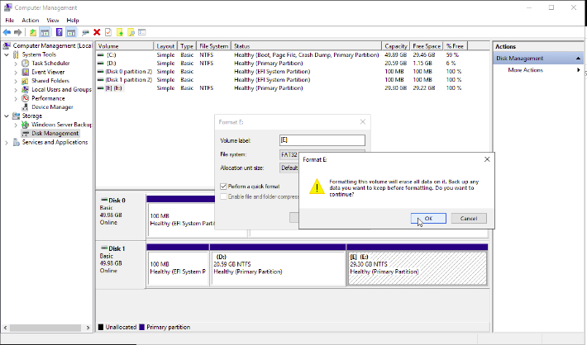

Розділ буде відформатовано під вибрану файлову систему. З’явиться остаточна конфігурація диска.

# **Сегментація і форматування дисків в ОС Linux**

## Блоки й розділи

Перш ніж заглибитися в деталі створення розділів і їх форматування, почнімо з огляду блоків і розділів.

### **Блоки**

Блоки – це шар пристроїв пам’яті, до кожного з яких є окремий доступ. Вони надають програмам доступ до сховища, незалежно від його апаратного забезпечення. Це може бути жорсткий диск, SSD, USB-носій тощо.

В ОС Linux ви можете переглядати блокові пристрої та файлові системи, долучені до вашої системи, за допомогою команди **lsblk**. Ця команда збирає інформацію про всі пристрої, долучені до системи, і показує інформацію про них у вигляді деревоподібної структури. Щоб переглянути пристрої, долучені до вашої віртуальної машини, скористайтеся командою **lsblk**.

NAME MAJ:MIN RM SIZE RO TYPE MOUNTPOINT

sda 8:0 0 10G 0 disk

|-sda1 8:1 0 4.9G 0 part

|-sda2 8:2 0 16M 0 part

|-sda3 8:3 0 2G 0 part

|-sda4 8:4 0 16M 0 part

|-sda5 8:5 0 2G 0 part

|-sda6 8:6 0 512B 0 part

|-sda7 8:7 0 512B 0 part

|-sda8 8:8 0 16M 0 part

|-sda9 8:9 0 512B 0 part

|-sda10 8:10 0 512B 0 part

|-sda11 8:11 0 8M 0 part

`-sda12 8:12 0 32M 0 part

sdb 8:16 0 10G 0 disk

|-sdb1 8:17 0 5.9G 0 part /etc/hosts

|-sdb2 8:18 0 16M 0 part

|-sdb3 8:19 0 2G 0 part

| `-vroot 253:0 0 2G 1 dm

|-sdb4 8:20 0 16M 0 part

|-sdb5 8:21 0 2G 0 part

|-sdb6 8:22 0 512B 0 part

|-sdb7 8:23 0 512B 0 part

|-sdb8 8:24 0 16M 0 part

|-sdb9 8:25 0 512B 0 part

|-sdb10 8:26 0 512B 0 part

|-sdb11 8:27 0 8M 0 part

`-sdb12 8:28 0 32M 0 part

Ви побачите, що у вашій системі є два долучені блокові пристрої (диски sda або sdb). Кожний із них має 10 ГБ ємності. У стовпці MOUNTPOINT указано, де підключено блоковий пристрій. Це місцезнаходження файлів на диску, де до них може отримати доступ файлова система Linux. Тут навпроти **sdb** відображається стовпець MOUNTPOINT **(/etc/hosts)**, а це означає, що другий диск (sdb) підключено в корені дерева файлової системи Linux. Тому файли, які ви зараз бачите в себе в системі, перебувають на цьому диску.

Перший диск, **sda**, також доступний, але його не підключено (UNMOUNT). На цьому практичному занятті ви розділите цей диск на два розділи. Один із них ви підключите до файлової системи, щоб мати доступ до файлів на ньому.

**Примітка:** у вас ситуація може бути зворотна, коли віртуальну машину підключено на диску sda замість sdb. Це впливає на команди, які використовуються в практичному занятті, тому коли побачите параметр \[MOUNT DRIVE\], вставте замість нього свій підключений диск (sda або sdb), тобто той, який відображається навпроти /etc/hosts, а коли побачите параметр \[UNMOUNTED DRIVE\], вставте інший. Якщо вашу віртуальну машину підключено на диску sda, на знімках екрана також будуть показані інші диски.

Якщо потрібно, ви можете переглядати диски, підключені в системі, за допомогою команди **df**. Цю команду зазвичай використовують, щоб переглянути кількість доступного простору у файловій системі. Через неї можна відкрити список усіх блокових пристроїв, на яких є вільний простір. Скористайтесь опцією **-h**, щоб переглянути розміри файлів у зрозумілому для людини форматі.

df -h

Filesystem Size Used Avail Use% Mounted on

overlay 5.7G 809M 4.9G 14% /

tmpfs 64M 0 64M 0% /dev

tmpfs 290M 0 290M 0% /sys/fs/cgroup

shm 64M 0 64M 0% /dev/shm

/dev/sdb1 5.7G 809M 4.9G 14% /etc/hosts

### **Розділи**

Замість того, щоб використовувати весь блок пам’яті, поширеною також є практика ділити цей блок на різні розділи. Розділи можуть бути різного розміру й форматовані для різних файлових систем. Так ви можете використовувати один пристрій пам’яті для кількох цілей.

Ви можете переглянути інформацію про розділи за допомогою команди **fdisk**. Крім того, ви можете скористатись опцією -l, щоб переглянути список розділів у блоці. Ви можете вказати назву пристрою для команди fdisk, щоб у списку з’явилися розділи, які містяться на цьому пристрої.

Щоб отримати список усіх розділів, скористайтеся командою **fdisk -l**

sudo fdisk -l

GPT PMBR size mismatch (18874524 != 20971519) will be corrected by write.

The backup GPT table is not on the end of the device. This problem will be corrected by write.

Disk /dev/sda: 10 GiB, 10737418240 bytes, 20971520 sectors

Disk model: PersistentDisk

Units: sectors of 1 * 512 = 512 bytes

Sector size (logical/physical): 512 bytes / 4096 bytes

I/O size (minimum/optimal): 4096 bytes / 4096 bytes

Disklabel type: gpt

Disk identifier: FDF53EEC-3010-3049-B247-42C11C16F682

Device Start End Sectors Size Type

/dev/sda1 8704000 18874476 10170477 4.9G Linux filesystem

/dev/sda2 20480 53247 32768 16M ChromeOS kernel

/dev/sda3 4509696 8703999 4194304 2G ChromeOS root fs

/dev/sda4 53248 86015 32768 16M ChromeOS kernel

/dev/sda5 315392 4509695 4194304 2G ChromeOS root fs

/dev/sda6 16448 16448 1 512B ChromeOS kernel

/dev/sda7 16449 16449 1 512B ChromeOS root fs

/dev/sda8 86016 118783 32768 16M Linux filesystem

/dev/sda9 16450 16450 1 512B ChromeOS reserved

/dev/sda10 16451 16451 1 512B ChromeOS reserved

/dev/sda11 64 16447 16384 8M BIOS boot

/dev/sda12 249856 315391 65536 32M EFI System

Partition 7 does not start on physical sector boundary.

Partition 9 does not start on physical sector boundary.

Partition 10 does not start on physical sector boundary.

Partition table entries are not in disk order.

Disk /dev/sdb: 10 GiB, 10737418240 bytes, 20971520 sectors

Disk model: PersistentDisk

Units: sectors of 1 * 512 = 512 bytes

Sector size (logical/physical): 512 bytes / 4096 bytes

I/O size (minimum/optimal): 4096 bytes / 4096 bytes

Щоб отримати список розділів у **/dev/sdb**, укажіть аргумент **/dev/sdb** для команди **fdisk**.

sudo fdisk -l /dev/[MOUNT DRIVE]

Disk /dev/sdb: 10 GiB, 10737418240 bytes, 20971520 sectors

Disk model: PersistentDisk

Units: sectors of 1 * 512 = 512 bytes

Sector size (logical/physical): 512 bytes / 4096 bytes

I/O size (minimum/optimal): 4096 bytes / 4096 bytes

Disklabel type: gpt

Disk identifier: FDF53EEC-3010-3049-B247-42C11C16F682

Device Start End Sectors Size Type

/dev/sdb1 8704000 20971486 12267487 5.9G Linux filesystem

/dev/sdb2 20480 53247 32768 16M ChromeOS kernel

/dev/sdb3 4509696 8703999 4194304 2G ChromeOS root fs

/dev/sdb4 53248 86015 32768 16M ChromeOS kernel

/dev/sdb5 315392 4509695 4194304 2G ChromeOS root fs

/dev/sdb6 16448 16448 1 512B ChromeOS kernel

/dev/sdb7 16449 16449 1 512B ChromeOS root fs

/dev/sdb8 86016 118783 32768 16M Linux filesystem

/dev/sdb9 16450 16450 1 512B ChromeOS reserved

/dev/sdb10 16451 16451 1 512B ChromeOS reserved

/dev/sdb11 64 16447 16384 8M BIOS boot

/dev/sdb12 249856 315391 65536 32M EFI System

Partition 7 does not start on physical sector boundary.

Partition 9 does not start on physical sector boundary.

Partition 10 does not start on physical sector boundary.

Partition table entries are not in disk order.

Команда **fdisk** показує інформацію, що міститься в таблиці розділів.

### **Розділення диска через команду fdisk**

Якщо використати команду fdisk без опцій, ви отримаєте доступ до середовища на основі меню, де можна створювати й видаляти розділи.

**Увага**: зміна розділів порушує наявну структуру диска й може призвести до втрати даних. Не забувайте створювати резервні копії даних, перед тим як змінювати розділи в реальній операційній системі.

## Підключення й демонтаж

Підключення й демонтаж визначають, чи доступний пристрій у файловій системі Linux. Цього можна досягти командами mount та unmount. Перш ніж змінювати диск, потрібно демонтувати його, застосувавши команду **unmount**. Виконавши зміни на диску, підключіть його назад до системи за допомогою команди **mount**. Оскільки пристрій, на якому потрібно виконати розділення, від самого початку відключений, щоб виконати це завдання, можна відразу взятися за розділення.

Почніть із команди fdisk в інтерактивному режимі, указавши назву диска, який хочете розділити. На цьому занятті ми розділятимемо диск **/dev/sda**, оскільки його не підключено.

**Примітка:** у цьому завданні ми розділятимемо диск, який наразі не підключено. Виберіть dev/[UNMOUNTED DRIVE], щоб створити розділ. Ви можете розділити диск, навіть якщо на ньому встановлено операційну систему, але для того щоб після розділення зміни почали діяти, потрібно перезапустити комп’ютер.

Запустіть команду fdisk, указавши потрібний диск як параметр.

sudo fdisk /dev/[UNMOUNTED DRIVE]

Welcome to fdisk (util-linux 2.33.1).

Changes will remain in memory only, until you decide to write them.

Be careful before using the write command.

GPT PMBR size mismatch (18874524 != 20971519) will be corrected by write.

The backup GPT table is not on the end of the device. This problem will be corrected by write.

Command (m for help):

fdisk запустить інтерактивний режим. Ви можете скористатися командою **m**, щоб отримати допомогу.

Command (m for help): m

Help:

GPT

M enter protective/hybrid MBR

Generic

d delete a partition

F list free unpartitioned space

l list known partition types

n add a new partition

p print the partition table

t change a partition type

v verify the partition table

i print information about a partition

Misc

m print this menu

x extra functionality (experts only)

Script

I load disk layout from sfdisk script file

O dump disk layout to sfdisk script file

Save & Exit

w write table to disk and exit

q quit without saving changes

Create a new label

g create a new empty GPT partition table

G create a new empty SGI (IRIX) partition table

o create a new empty DOS partition table

s create a new empty Sun partition table

Command (m for help):

Ви можете скористатися командою **p**, щоб переглянути деталі про розділення диска.

Command (m for help): p

Disk /dev/sda: 10 GiB, 10737418240 bytes, 20971520 sectors

Disk model: PersistentDisk

Units: sectors of 1 * 512 = 512 bytes

Sector size (logical/physical): 512 bytes / 4096 bytes

I/O size (minimum/optimal): 4096 bytes / 4096 bytes

Disklabel type: gpt

Disk identifier: FDF53EEC-3010-3049-B247-42C11C16F682

Device Start End Sectors Size Type

/dev/sda1 8704000 18874476 10170477 4.9G Linux filesystem

/dev/sda2 20480 53247 32768 16M ChromeOS kernel

/dev/sda3 4509696 8703999 4194304 2G ChromeOS root fs

/dev/sda4 53248 86015 32768 16M ChromeOS kernel

/dev/sda5 315392 4509695 4194304 2G ChromeOS root fs

/dev/sda6 16448 16448 1 512B ChromeOS kernel

/dev/sda7 16449 16449 1 512B ChromeOS root fs

/dev/sda8 86016 118783 32768 16M Linux filesystem

/dev/sda9 16450 16450 1 512B ChromeOS reserved

/dev/sda10 16451 16451 1 512B ChromeOS reserved

/dev/sda11 64 16447 16384 8M BIOS boot

/dev/sda12 249856 315391 65536 32M EFI System

Partition 7 does not start on physical sector boundary.

Partition 9 does not start on physical sector boundary.

Partition 10 does not start on physical sector boundary.

Partition table entries are not in disk order.

Command (m for help):

З’ясувавши все, що вам потрібно, введіть **q**, щоб вийти з інтерактивного режиму.

## Створення розділів

Тепер ви можете створювати нові розділи за допомогою команди **fdisk**. Ви розділите **непідключений диск** на два розділи: один розміром **1 ГБ** для файлу довантаження та другий розміром **9 ГБ**. Тип файлової системи в другому розділі буде ext4.

Щоб провести розділення, відкрийте команду fdisk в інтерактивному режимі:

sudo fdisk /dev/[UNMOUNTED DRIVE]

Welcome to fdisk (util-linux 2.33.1).

Changes will remain in memory only, until you decide to write them.

Be careful before using the write command.

GPT PMBR size mismatch (18874524 != 20971519) will be corrected by write.

The backup GPT table is not on the end of the device. This problem will be corrected by write.

Command (m for help):

Щоб створити новий розділ, скористайтеся командою **n**. Проте, оскільки наразі весь простір на диску виділено, спершу вам доведеться звільнити місце, видаливши створені за умовчанням розділи.

Скористайтеся командою **d**, щоб видалити розділи за умовчанням. Коли ви застосовуєте команду **d**, команда **fdisk** вимагає ввести кількість розділів, які ви хочете видалити. У вас є дванадцять розділів; **fdisk** за умовчанням автоматично вибирає останній розділ, тож натиснення клавіші **Enter** щоразу видаляє останній із наявних розділів. Повторіть цей процес, доки не видалите всі дванадцять розділів.

Command (m for help): d

Partition number (1-12, default 12):

Partition 12 has been deleted.

Command (m for help): d

Partition number (1-11, default 11):

Partition 11 has been deleted.

Command (m for help): d

Partition number (1-10, default 10):

Partition 10 has been deleted.

Command (m for help): d

Partition number (1-9, default 9):

Partition 9 has been deleted.

Command (m for help): d

Partition number (1-8, default 8):

Partition 8 has been deleted.

Command (m for help): d

Partition number (1-7, default 7):

Partition 7 has been deleted.

Command (m for help): d

Partition number (1-6, default 6):

Partition 6 has been deleted.

Command (m for help): d

Partition number (1-5, default 5):

Partition 5 has been deleted.

Command (m for help): d

Partition number (1-4, default 4):

Partition 4 has been deleted.

Command (m for help): d

Partition number (1-3, default 3):

Partition 3 has been deleted.

Command (m for help): d

Partition number (1,2, default 2):

Partition 2 has been deleted.

Command (m for help): d

Selected partition 1

Partition 1 has been deleted.

Command (m for help):

Тепер ви можете створювати нові розділи. Введіть команду для створення нових розділів – **n**.

Після цього вам потрібно буде вказати початковий сектор (розміщення в пам’яті) нового розділу, звідки його потрібно виділити. Натисніть **Enter**, щоб вибрати значення за умовчанням 2048.

Command (m for help): n

Partition number (1-128, default 1):

First sector (34-20971486, default 2048):

Last sector, +/-sectors or +/-size{K,M,G,T,P} (2048-20971486, default 20971486):

Укажіть останній сектор нового розділу, до якого ви хочете його виділити. Різниця між першим і останнім сектором становить загальний розмір розділу. Сектор диска – це одиниця, яка визначає розміри файлів на диску. Кожний сектор містить фіксовану кількість даних. Наприклад, на багатьох жорстких дисках один сектор може зберігати 512 байтів. Щоб створити перший розділ на 1 ГБ, введіть **2097200** (так ви розділите початковий розділ на 10 частин).

Command (m for help): n

Partition number (1-128, default 1):

First sector (34-20971486, default 2048):

Last sector, +/-sectors or +/-size{K,M,G,T,P} (2048-20971486, default 20971486): 2097200

Created a new partition 1 of type 'Linux filesystem' and of size 1023 MiB.

Command (m for help):

Тут відбуваються дві важливі речі: розмір розділу встановлено на значення **1 ГБ**, а тип розділу визначено як **файлова система Linux**. (Далі ви дізнаєтеся, як змінювати тип розділу.) Готово! Один розділ створено. Тепер переходьте до наступного.

Знову скористайтеся командою **n**, щоб створити новий розділ.

Command (m for help): n

Partition number (2-128, default 2):

Виберіть для розділу номер **2**, щоб зберегти послідовність.

Command (m for help): n

Partition number (2-128, default 2):

First sector (2097201-20971486, default 2099200):

Виберіть початковий сектор розділу за умовчанням, тобто наступний сектор після останнього виділеного розділу.

Command (m for help): n

Partition number (2-128, default 2):

First sector (2097201-20971486, default 2099200):

Last sector, +/-sectors or +/-size{K,M,G,T,P} (2099200-20971486, default 20971486):

Також виберіть останній сектор за умовчанням, який буде останнім сектором залишкового місця на диску.

Command (m for help): n

Partition number (2-128, default 2):

First sector (2097201-20971486, default 2099200):

Last sector, +/-sectors or +/-size{K,M,G,T,P} (2099200-20971486, default 20971486):

Created a new partition 2 of type 'Linux filesystem' and of size 9 GiB.

Command (m for help):

Другий розділ створено. Чудово!

Перш ніж зберегти зміни, змініть тип першого розділу на Linux swap. Введіть команду **t**, щоб змінити тип розділу й виберіть перший розділ.

Command (m for help): t

Partition number (1,2, default 2): 1

Partition type (type L to list all types):

За допомогою команди **L** ви можете переглядати список усіх типів розділів.

Command (m for help): t

Partition number (1,2, default 2): 1

Partition type (type L to list all types): L

1 EFI System C12A7328-F81F-11D2-BA4B-00A0C93EC93B

2 MBR partition scheme 024DEE41-33E7-11D3-9D69-0008C781F39F

3 Intel Fast Flash D3BFE2DE-3DAF-11DF-BA40-E3A556D89593

4 BIOS boot 21686148-6449-6E6F-744E-656564454649

5 Sony boot partition F4019732-066E-4E12-8273-346C5641494F

6 Lenovo boot partition BFBFAFE7-A34F-448A-9A5B-6213EB736C22

7 PowerPC PReP boot 9E1A2D38-C612-4316-AA26-8B49521E5A8B

8 ONIE boot 7412F7D5-A156-4B13-81DC-867174929325

9 ONIE config D4E6E2CD-4469-46F3-B5CB-1BFF57AFC149

10 Microsoft reserved E3C9E316-0B5C-4DB8-817D-F92DF00215AE

11 Microsoft basic data EBD0A0A2-B9E5-4433-87C0-68B6B72699C7

12 Microsoft LDM metadata 5808C8AA-7E8F-42E0-85D2-E1E90434CFB3

13 Microsoft LDM data AF9B60A0-1431-4F62-BC68-3311714A69AD

14 Windows recovery environment DE94BBA4-06D1-4D40-A16A-BFD50179D6AC

15 IBM General Parallel Fs 37AFFC90-EF7D-4E96-91C3-2D7AE055B174

16 Microsoft Storage Spaces E75CAF8F-F680-4CEE-AFA3-B001E56EFC2D

17 HP-UX data 75894C1E-3AEB-11D3-B7C1-7B03A0000000

18 HP-UX service E2A1E728-32E3-11D6-A682-7B03A0000000

19 Linux swap 0657FD6D-A4AB-43C4-84E5-0933C84B4F4F

20 Linux filesystem 0FC63DAF-8483-4772-8E79-3D69D8477DE4

21 Linux server data 3B8F8425-20E0-4F3B-907F-1A25A76F98E8

22 Linux root (x86) 44479540-F297-41B2-9AF7-D131D5F0458A

Введіть **19**, щоб змінити тип розділу на Linux swap, а тоді натисніть **Enter**.

Попередження: певні символи в назві типу розділу **Linux swap** не відображаються.

Partition type (type L to list all types): 19

Changed type of partition 'Linux filesystem' to 'Linux swap'.

Command (m for help):

Тип розділу зміниться відповідно до зробленого вибору.

До цього моменту ви змінювали таблицю розділів у пам’яті. Тут ви можете скористатися командою **q**, щоб вийти з команди **fdisk**, не вносячи зміни на диск. Також ви можете продовжувати видаляти й додавати нові розділи за допомогою команд **d** та **n**.

Крім того, ви можете скористатися командою **v**, щоб перевірити зміни, перш ніж продовжити.

Command (m for help): v

No errors detected.

Header version: 1.0

Using 2 out of 128 partitions.

A total of 4013 free sectors is available in 2 segments (the largest is 1007 KiB).

Якщо вас влаштовують внесені зміни, можете внести їх на диск за допомогою команди **w**.

Command (m for help): w

The partition table has been altered.

Calling ioctl() to re-read partition table.

Syncing disks.

Вітаємо! Ви розділили другий диск за допомогою команди **fdisk**.

Другий диск тепер складається з двох розділів розміром **1 ГБ** та **9 ГБ** відповідно.

## Форматування розділів за допомогою команди mkfs

Далі в розділах ви створите різні файлові системи за допомогою команди **mkfs** у Linux. Існують різні типи файлових систем, і важливо знати їх усі, а також функції, для яких вони найкраще підходять. На цьому практичному занятті ви відформатуєте другий розділ у систему ext4, яка є найбільш уживаною для комп’ютерів Linux.

Для цього знову скористайтеся командою **lsblk**, щоб знайти диск, на якому ви хочете створити файлову систему.

lsblk

NAME MAJ:MIN RM SIZE RO TYPE MOUNTPOINT

sda 8:0 0 10G 0 disk

|-sda1 8:1 0 1023M 0 part

`-sda2 8:2 0 9G 0 part

sdb 8:16 0 10G 0 disk

|-sdb1 8:17 0 5.9G 0 part /etc/hosts

|-sdb2 8:18 0 16M 0 part

|-sdb3 8:19 0 2G 0 part

| `-vroot 253:0 0 2G 1 dm

|-sdb4 8:20 0 16M 0 part

|-sdb5 8:21 0 2G 0 part

|-sdb6 8:22 0 512B 0 part

|-sdb7 8:23 0 512B 0 part

|-sdb8 8:24 0 16M 0 part

|-sdb9 8:25 0 512B 0 part

|-sdb10 8:26 0 512B 0 part

|-sdb11 8:27 0 8M 0 part

`-sdb12 8:28 0 32M 0 part

Відформатуйте другий розділ **на непідключеному диску** (sdb2 або sda2) у систему ext4 за допомогою цієї команди:

sudo mkfs -t ext4 /dev/[UNMOUNTED DRIVE]2

mke2fs 1.44.5 (15-Dec-2018)

Discarding device blocks: done

Creating filesystem with 2359035 4k blocks and 589824 inodes

Filesystem UUID: 3e68d65f-3029-4232-8f45-b924de3862bd

Superblock backups stored on blocks:

32768, 98304, 163840, 229376, 294912, 819200, 884736, 1605632

Allocating group tables: done

Writing inode tables: done

Creating journal (16384 blocks): done

Writing superblocks and filesystem accounting information: done

Тепер ви можете підключити диск **/dev/[UNMOUNTED DRIVE]2** до місця у файловій системі й отримати доступ до файлів на ньому. Підключіть його до каталогу **/home/my_drive**.

sudo mount /dev/[UNMOUNTED DRIVE]2 /home/my_drive

Ви можете перевіряти файлові системи й блокові пристрої, долучені до системи за допомогою команди **lsblk**.

Lsblk

NAME MAJ:MIN RM SIZE RO TYPE MOUNTPOINT

sda 8:0 0 10G 0 disk

|-sda1 8:1 0 1023M 0 part

`-sda2 8:2 0 9G 0 part /home/my_drive

sdb 8:16 0 10G 0 disk

|-sdb1 8:17 0 5.9G 0 part /etc/hosts

|-sdb2 8:18 0 16M 0 part

|-sdb3 8:19 0 2G 0 part

| `-vroot 253:0 0 2G 1 dm

|-sdb4 8:20 0 16M 0 part

|-sdb5 8:21 0 2G 0 part

|-sdb6 8:22 0 512B 0 part

|-sdb7 8:23 0 512B 0 part

|-sdb8 8:24 0 16M 0 part

|-sdb9 8:25 0 512B 0 part

|-sdb10 8:26 0 512B 0 part

|-sdb11 8:27 0 8M 0 part

`-sdb12 8:28 0 32M 0 part

Надалі отримувати доступ до файлів на диску можна за шляхом /home/my_drive.

Готово. Ви створили розділи на диску й відформатували їх в ОС Linux.

# **Життєвий цикл процесу**

## Вступ до модуля

Вітаю вас! Чотири модулі позаду, ще два попереду. Чудова робота! На минулому уроці ми навчилися розділяти та налаштовувати диски з файловими системами для того, щоб почати зберігати файли. Ми також детальніше розглянули файлові системи, та вивчили інструменти для відновлення пошкоджених файлових систем і дисків. На цьому уроці ми поговоримо про процеси. Роль процесів надважлива в роботі компʼютера. Зрештою, навіщо нам компʼютер, якщо не можна користуватися програмами? Що більше процесів запущено на нашому комп’ютері, то більше слід зважати на використання апаратних ресурсів. Зараз ми ретельно розглянемо, що таке процеси. Ми поговоримо про те, як читати вихідні дані процесу, і навчимося відстежувати ресурси. Готові? Уперед!

## Знову про програми і процеси

На попередньому уроці ми дізналися, що програми – це додатки, які ми можемо запускати, як-от браузер Chrome. Процеси – це програми, які зараз є активними. Ми можемо мати безліч процесів, які працюють для однієї програми, коли відкриваємо вікна у Chrome, або кілька фільмів в одній програмі. Коли ми запускаємо процес, ми виконуємо програму.

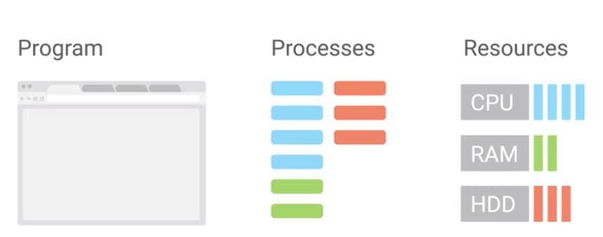

Памʼятайте: програма – це лише програмне забезпечення. Для обчислення даних, які містить наше програмне забезпечення, ми повинні дати їй ресурси, щоб її можна було запустити. Коли процеси запущені, вони споживають апаратні ресурси: ресурси процесора і оперативну памʼять. На щастя, сучасні компʼютери є досить потужними і можуть керувати процесами, які ми використовуємо щоденно, наприклад, пошук в Інтернеті, перегляд фільмів тощо. Але іноді цього недостатньо. Іноді процес споживає більше ресурсів, ніж він має споживати. Іноді процеси не реагують, і система зависає, унаслідок чого компʼютер перестає відповідати. Ми поговоримо про те, чому це відбувається і як це можна виправити, на наступних уроках.

Але перш ніж ми поговоримо про керування процесами, ми маємо зрозуміти, як вони працюють. Коли ви, наприклад, відкриваєте текстовий редактор, ви запускаєте процес. Ці процеси мають ідентифікатори процесу, що дозволяють відрізнити їх один від одного. Компʼютер бачить, що процес потребує апаратних ресурсів для роботи. Ядро приймає рішення, щоб зʼясувати, які ресурси надати. Потім в одну мить компʼютер запускає текстовий процесор і... Та-дам! починає працювати. Це відбувається із кожним процесом, який ви запускаєте самостійно, та з кожним процесом, про керування яким ви навіть не знаєте. Окрім того, видимі процеси, які ми запускаємо, наприклад, музичний плеєр або текстовий процесор, також є не надто видимими активними процесами. Вони відомі як фонові процеси, які іноді називають процесами-демонами. Фонові процеси – це процеси, які виконуються у фоновому режимі. Ми їх фактично не бачимо, і ми не взаємодіємо з ними, але наша система вимагає їх функціонування. Сюди відносяться такі процеси, як планування ресурсів, реєстрація даних, керування мережами тощо.

Якщо ви подивитеся на всі процеси, що працюють у системі, ви побачите, про що я говорю. На наступних кількох уроках ми поговоримо про те, як відбувається створення та припинення процесів. Далі ми можемо заглибитись у деталі керування процесами. Керування процесами є критично важливою навичкою для фахівців ІТ-підтримки. Ви часто усуватимете проблеми щодо зависання програм, повільної роботи додатків тощо.

## Windows: створення і припинення процесу

Спосіб створення і припинення процесів залежить від використовуваної вами операційної системи. Спочатку подивимося, як все працює на Windows. Коли Windows завантажується або починає працювати, **першим неядровим режимом користувача є підсистема менеджера сеансу – smss.exe**. Процес smss.exe відповідає за деякі налаштування для роботи ОС. Потім він запускає процес входу під назвою winlogon.exe. разом з підсистемою часу виконання клієнт/сервер – csrss.exe, який обробляє роботу інтерфейсу Windows і консолі командного рядка. На наступному уроці ми поговоримо про процес, який називається init, який Linux використовує як перший процес. Можливо, smss.exe здасться вам еквівалентом ініціалізації Windows. Не потрапляйте в цю пастку! Механізми створення процесів є досить різними. У Windows кожен новий створюваний процес потребує материнського процесу, щоб повідомити ОС про необхідність виконання нового процесу. Дочірній процес переймає дещо від материнських: змінні, налаштування, які ми можемо сукупно називати середовищем. Це дає дочірньому процесу досить добрий старт, але після етапу початкового створення дочірній процес функціонує переважно самостійно.

На відміну від Linux, процеси Windows можуть працювати незалежно. Розглянемо принцип роботи, створивши власний процес. Спочатку запустимо процес PowerShell, щоб створити командний рядок Windows. Звідти ми вводимо дані у notepad.exe, щоб створити новий процес для програми блокнота. Поки все нормально.

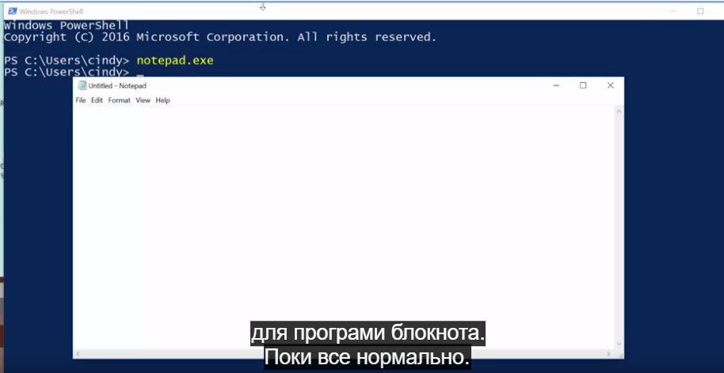

Материнський процес – PowerShell, дочірній процес – додаток блокнота. Що буде, якщо ми закриємо материнський процес, натиснувши кнопку X? Блокнот продовжує працювати, хоча материнський процес було припинено.

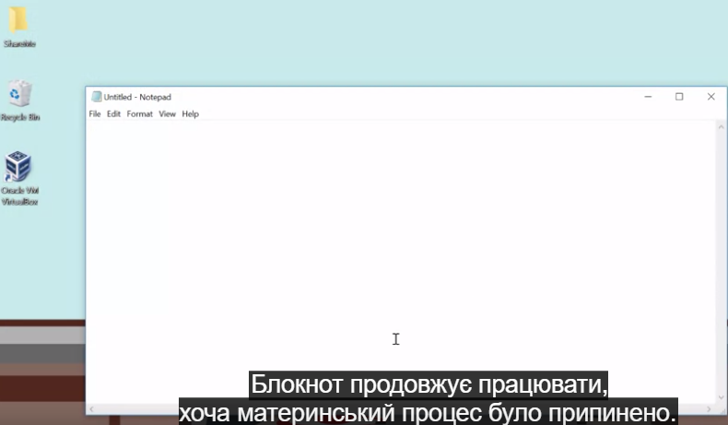

Дочірні процеси існують самі по собі. Натискання кнопки X – це лише один зі способів зупинити процес у Windows. Але, як ви можете очікувати, існують інші способи зупинити процеси. Ви можете викликати утиліту знищення завдання через командний рядок. Знищення завдання може знайти і зупинити процес кількома способами. Один із найпоширеніших способів – використання ідентифікаційного номера, відомого як ідентифікатор процесу/PID: він повідомляє, який процес зупинити. Один із способів зробити це – повторно знищити блокнот, зазначивши PID за допомогою введення taskkill/pid і номеру PID. taskkill/pid – це ідентифікатор процесу блокнота. Вдалося!

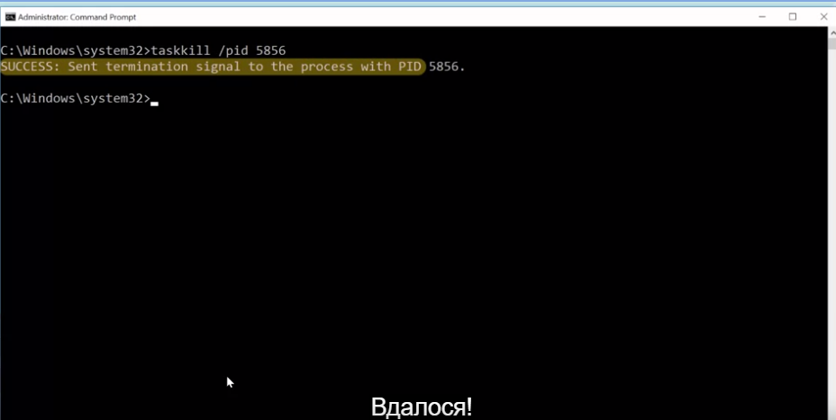

Так сигнал припинення буде надіслано до визначеного PID процесу, який у нашому випадку є блокнотом. Це корисно, але як отримати PID? Рада, що ви запитали. Ми поговоримо про те, як знайти та переглянути процеси, а також про інші деталі обробки на наступних уроках.

<https://learn.microsoft.com/en-us/windows-server/administration/windows-commands/taskkill>

## Linux: створення та припинення процесу

У Linux процеси поділяються на батьківські й дочірні. Це означає, що кожен процес, який ви запускаєте, походить від іншого процесу. Перевірмо таку команду:

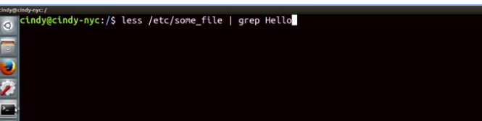

Команда less буде батьківським процесом для процесу grep. Якщо всі процеси походять від іншого процесу, то має бути певний процес, з якого все почалося, чи не так? Так. Коли ви запускаєте комп’ютер, ядро створює процес під назвою init, PID якого дорівнює 1. Процес init запускає інші процеси, необхідні для роботи комп’ютера. Зі створенням процесів пов’язано ще багато нюансів, але я просто хотіла представити поняття батьківського процесу, а решту ви дізнаєтесь, коли ми почнемо керувати процесами. А що ж відбувається, коли процеси закінчуються? Коли процес завершує своє завдання, він зазвичай автоматично припиняється. Після свого припинення процес вивільняє в ядро всі ресурси, які він використовував, щоб ними міг скористатися інший процес. Процес можна також припинити вручну. Про те, як це зробити, ми поговоримо на наступних уроках.

# **Керування процесами**

## Windows: зчитування даних про процес

Може здатися, що ми надто вдаємося в деталі. Зробімо крок назад і подумаємо про те, чим насправді є процеси і що вони представляють в контексті операційної системи. Ви можете вважати процеси програмами в динаміці. Розгляньте повний код для веббраузера. Він зберігається на жорсткому диску і чекає свого часу. Щойно ви запускаєте його, операційна система візьме залишковий код і перетворить його на активний робочий додаток. Іншими словами, програма стає процесом.

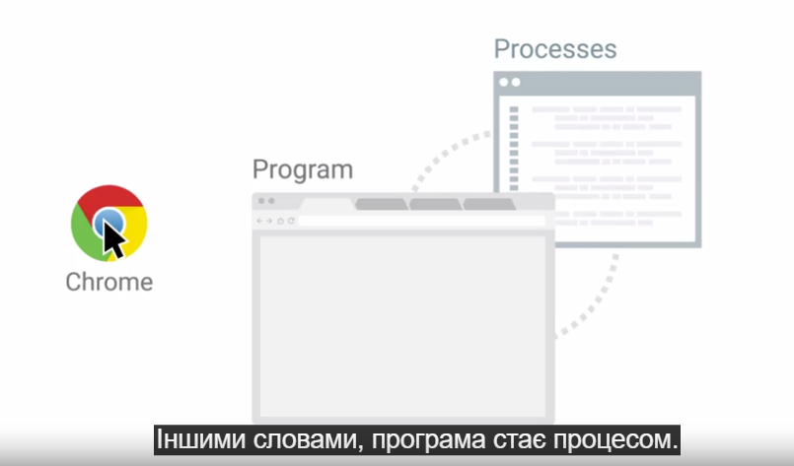

На компʼютері ви постійно взаємодієте з процесами запуску та припинення, хоча ОС зазвичай опікується всім тим, що лишається за кадром. Коли ви вивчаєте дані про процеси, ви заглядаєте за завісу роботи операційної системи. Це знання є водночас захопливим і ефективним, зокрема, коли його використовує кваліфікований ІТ-фахівець для вирішення проблем. Подумайте про це, а ми поки що зазирнемо далі за завісу. Далі ми розглянемо різні способи розслідування того, які процеси виконуються на компʼютері Windows, і вивчимо більше способів взаємодії з ними. В операційній системі Windows отримати дані про процес можна через диспетчер завдань або mgr.exe. Ви можете відкрити його, натиснувши комбінацію Control Shift Escape або за допомогою меню "Пуск".

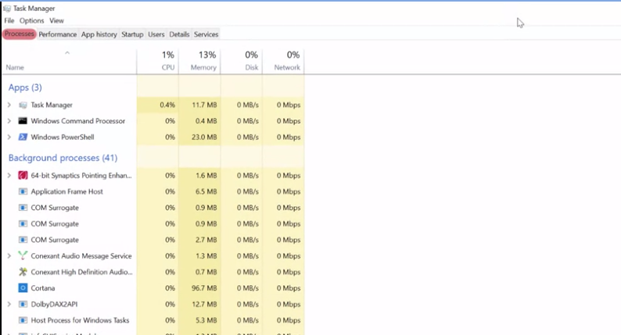

Якщо ви натиснете на вкладку процесів, ви побачите список процесів, які працюють у поточного користувача, а також кілька системних процесів, які користувач може бачити. Дані про кожен процес розбиваються на стовпці в диспетчері завдань. Диспетчер завдань вказує, які додатки чи зображення використовує процес, дані про відповідного користувача, ресурси процесора або памʼяті. Щоб закрити процес, ви можете вибрати будь-який із рядків процесу і натиснути кнопку завершення завдання в правому нижньому куті.

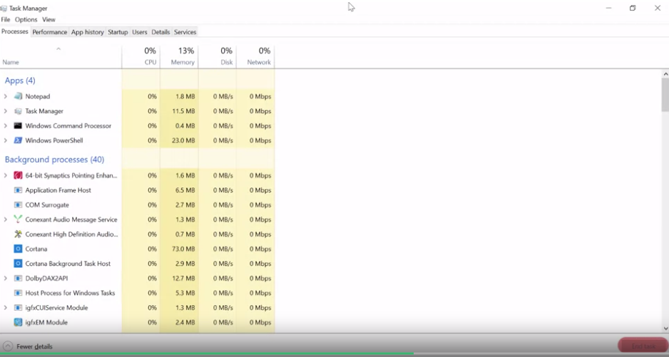

Продемонструємо це: запустимо процес notepad.exe з командного рядка, перейдемо до диспетчера завдань, виберемо процес notepad.exe і завершимо його. У мене вже відкритий блокнот, я клацну на нього і клацну "Завершити завдання".

На попередньому уроці ми говорили про початок і завершення процесів у Windows. Памʼятайте, що ми скористалися командою "Завершити завдання", щоб зупинити процес за його ідентифікатором або PID. Отже, як ми можемо отримати цей номер PID? В диспетчері завдань ви можете клацнути на пункт меню "Деталі", де ви побачите багато інших даних, які можна відобразити через диспетчер завдань, включно з PID.

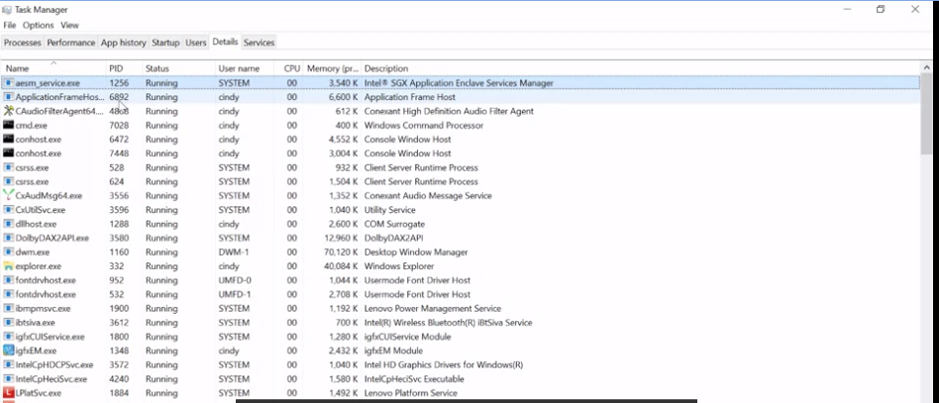

Ви також можете переглянути ці дані з командного рядка і з PowerShell. З командного рядка ви можете викликати утиліту TaskList, щоб показати всі запущені процеси.

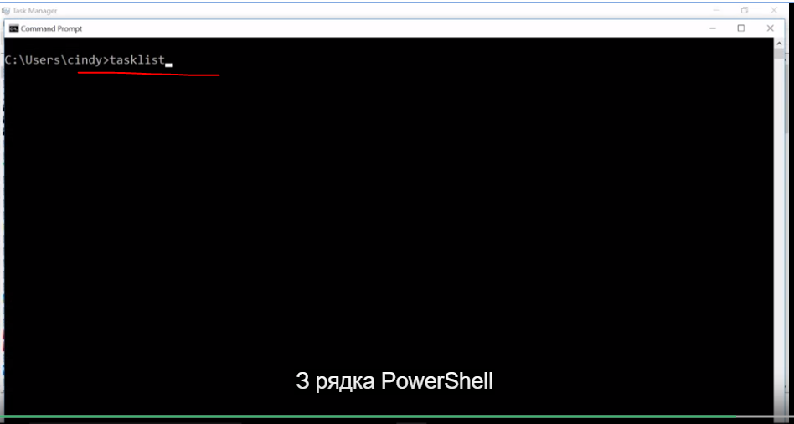

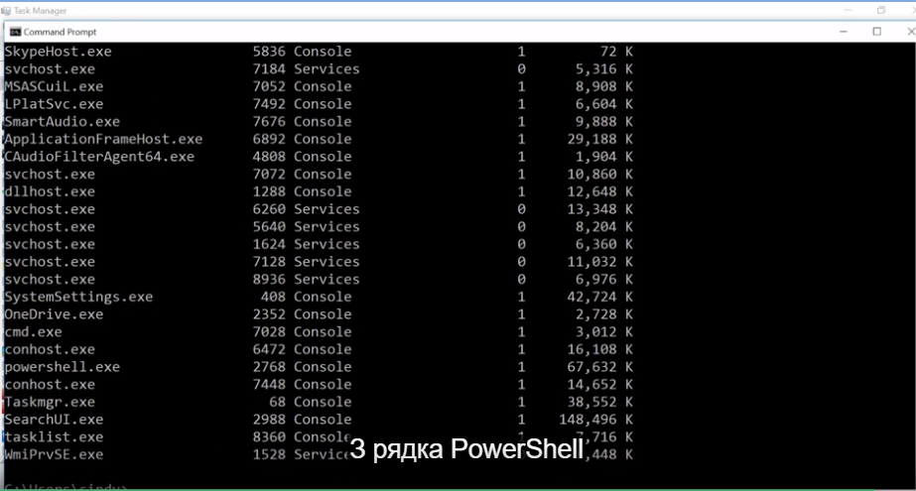

З рядка PowerShell можна зробити те саме, скориставшись командлетом Get-Process.

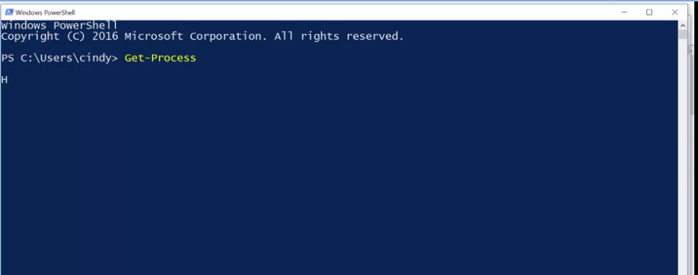

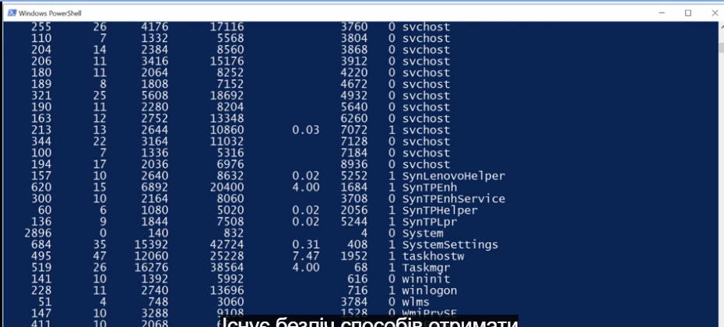

Існує безліч способів отримати дані про процес з ОС Windows. Ми додали посилання на документацію TaskList і Get-Process у додаткові матеріали, якщо ви хочете детальніше вивчити будь-який із цих інструментів.

<https://learn.microsoft.com/en-us/powershell/module/microsoft.powershell.management/get-process?view=powershell-5.1>

## Linux: зчитування даних про процес

Гаразд, поговорімо про те, як у Linux переглядати поточні процеси. Ми будемо використовувати команду ps. Тож давайте запустимо цю команду з опцією -x і подивимося, що станеться.

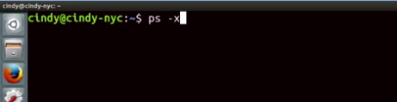

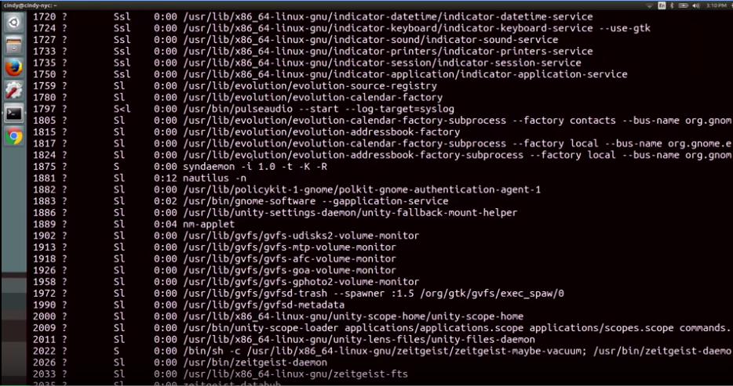

Ви отримуєте список поточних процесів, що виконуються в системі. Спершу дані, які видає команда ps, можуть здатися незрозумілими, але не хвилюйтеся: ми навчимося їх читати.Почнімо зліва направо.

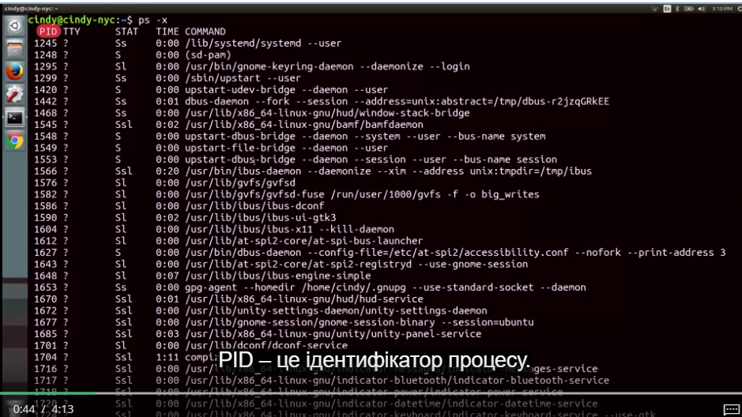

PID – це ідентифікатор процесу. Пригадайте, що під час запуску процеси отримують унікальні ідентифікатори.

TTY – це термінал, пов’язаний із процесом. Ми не говоритимемо про це поле, але ви можете прочитати про нього на man-сторінках (посилання – у довідковому матеріалі).

STAT – це статус процесу. Якщо тут указано R, це означає, що процес виконується або чекає на запуск. Ще один поширений статус – T ("зупинено") який означає, що процес призупинено. Ще один можливий статус – S ("переривний сон"). Він означає, що завдання продовжиться після завершення певної події. Докладніше про інші статуси процесів читайте на man-сторінках.

TIME – загальний час роботи процесора, витрачений на цей процес.І, нарешті,

COMMAND – назва команди, що виконується.

Гаразд, а тепер – найскладніше.  Запустіть таку команду: ps -ef. Опція -e надає дані про всі процеси, навіть ті, якими керують інші користувачі. Опція -f (від "full" – повний) показує всі відомості про процес.

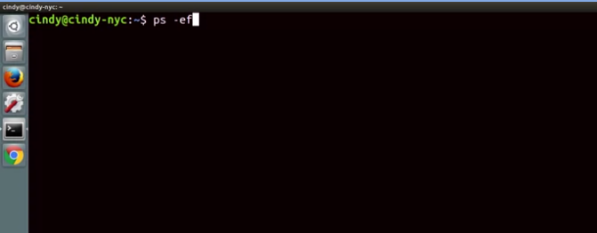

Погляньте: ми отримали більше процесів і ще більше відомостей про них.

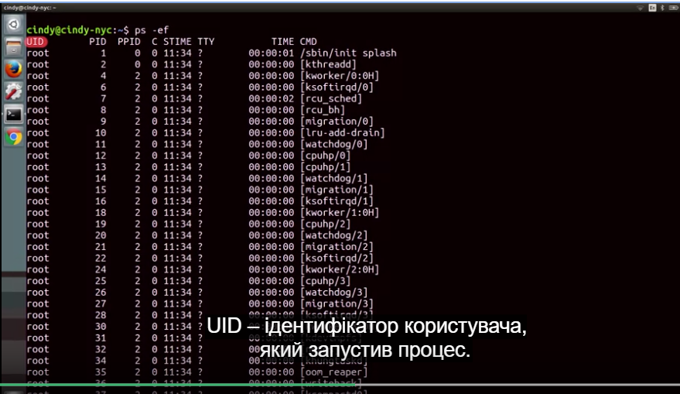

Давайте з’ясуємо.

UID – ідентифікатор користувача, який запустив процес.

PID – ідентифікатор процесу,

а PPID – ідентифікатор батьківського процесу. який запустив цей процес (ми говорили про це на попередньому уроці).

C – кількість дочірніх процесів для цього процесу.

STIME – час початку процесу.

TTY – це термінал, пов’язаний із процесом.

TIME – загальний час роботи процесора, витрачений на цей процес.

І CMD ("command") – назва команди, що виконується.

Як нам виконати пошук у цих даних? Зараз це більше схоже на шифр. Як, на вашу думку, ми можемо перевірити, чи виконується певний процес? Правильно, за допомогою команди grep. Я ж казала, вона нам завжди знадобиться.

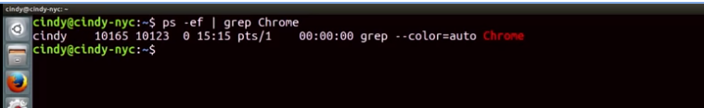

Ми отримаємо список процесів, у назвах яких буде "Chrome".

Є ще один спосіб переглянути інформацію про процес. Пригадайте: у Linux усі об’єкти мають файли, навіть процеси. Переглянути файли, які відповідають процесам, можна в каталозі /proc.

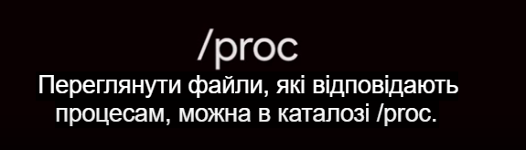

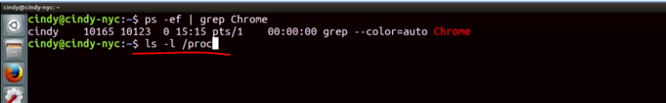

Тут багато каталогів – для кожного з процесів, що виконуються.

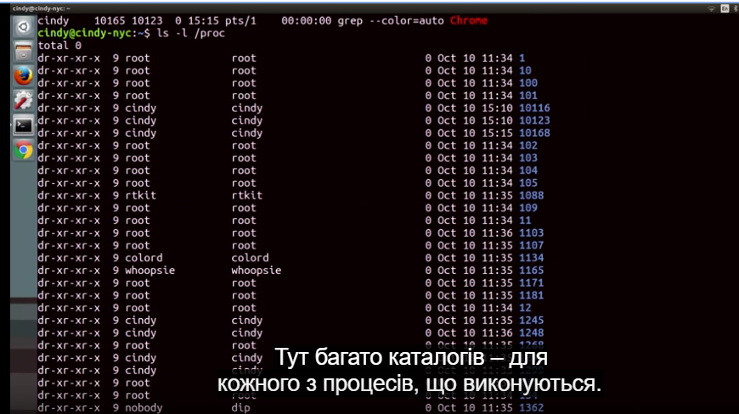

Якщо зазирнути в один із підкаталогів, ми отримаємо ще більше інформації про процес. Давайте розглянемо зразок файлу статусу процесу для PID 1805.

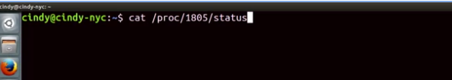

Ми отримали ще більше інформації про стан процесу, ніж нам давала команда ps.

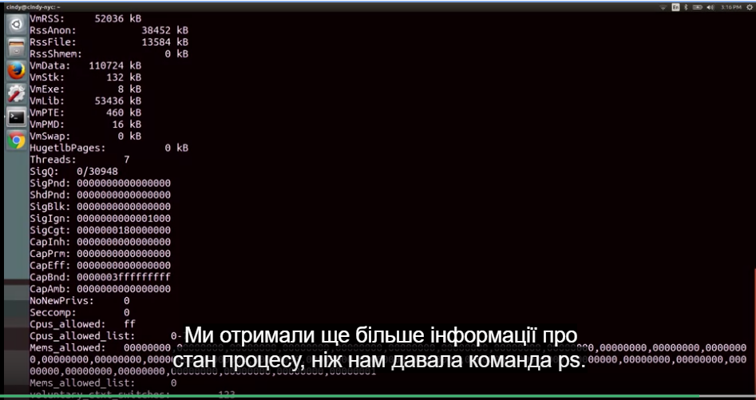

Хоча каталог /proc і цікаво переглядати, він не дуже корисний, коли потрібно виправляти проблеми з процесами. Поки що раджу переглядати інформацію про процеси за допомогою ps -ef. Як бачите, натиснувши лиш кілька клавіш, можна багато дізнатися про процеси, які виконуються на комп’ютері. На наступному уроці ми поговоримо про те, як за допомогою даних про процес можна з’ясувати, які процеси споживають забагато ресурсів. А поки що ви можете дізнатися трохи більше про процеси, якими керуєте. Я чекатиму на вас у наступному відео.

<https://man7.org/linux/man-pages/man1/ps.1.html>

## Windows: сигнали

Уявіть, що ви запускаєте відеогру, яка довго завантажується. Бажання грати зникає, і у вас є лише кілька варіантів. Можна зачекати на завершення завантаження й вийти з гри через меню, або перервати процес загалом, виконавши вихід на системному рівні. Це лише один із прикладів, коли виникає потреба закрити процес, перш ніж він завершиться.

Щоб закрити процес на системному рівні, використовуємо так званий сигнал. Сигнал – це спосіб повідомити процесу, що щось іде не так. Сигнал можна генерувати за допомогою спеціальних клавіш та інших процесів і програмних засобів. Один із поширених сигналів, з яким ви зіткнетеся, має назву SIGINT, що означає "сигнал переривання". Надіслати цей сигнал виконуваному процесу можна за допомогою комбінації клавіш Ctrl+C.

Скажімо, ви запустили DiskPart, який ми розглядали при обговоренні форматування розділів. Я зараз відкрию командний рядок, а тоді запущу DiskPart.

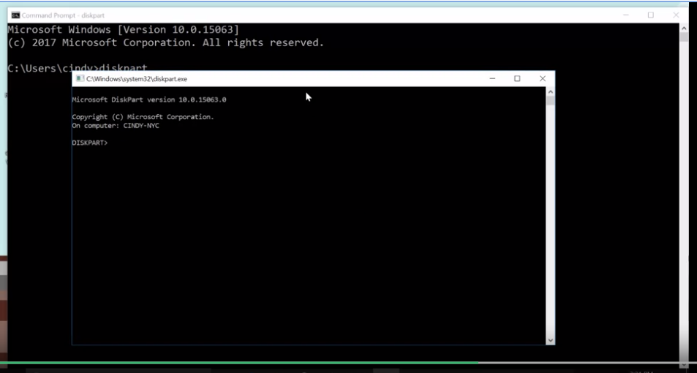

Якщо ви вирішите, що насправді немає потреби форматувати диски, можете утримувати клавішу Ctrl і одночасно натиснути C, щоб надіслати процесу DiskPart сигнал SIGINT.

Ви побачите, що вікно, у якому виконувалася програма DiskPart, закрито і процес перервано.

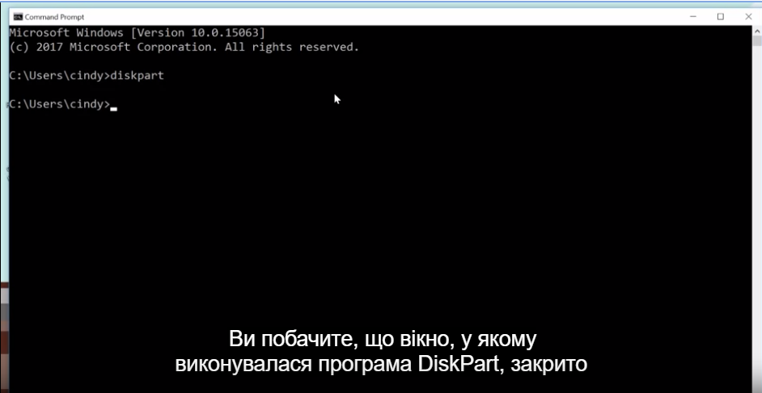

Є кілька інших сигналів Windows, які процеси можуть надсилати та отримувати. Але на відміну від Linux, у кінцевого користувача немає легкого способу видавати довільні команди сигналів. Щоб більше дізнатися про сигнали Windows, знайдіть посилання на сигнали в додатковій статті.

<https://learn.microsoft.com/en-us/cpp/c-runtime-library/reference/signal?view=msvc-170>

## Linux: сигнали

У Linux існує багато сигналів, які можна надсилати процесам. Ці сигнали позначаються іменами, що починаються на "sig". Пам’ятаєте сигнал sigint, про який ми говорили раніше? За допомогою сигналу sigint можна переривати процеси, і за замовчуванням він припиняє процес, що переривається. Це стосується й Linux.

Сигнал sigint можна надіслати за допомогою комбінації клавіш Ctrl+C. Погляньмо, як це працює. Я зроблю те саме, що й у Windows. Для початку запущу команду sudo parted.

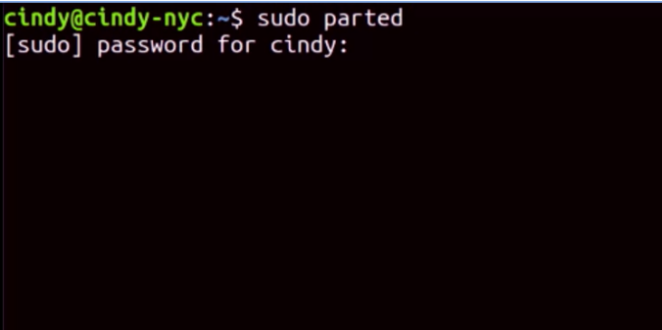

Як бачите, ми перейшли в інструмент Parted.

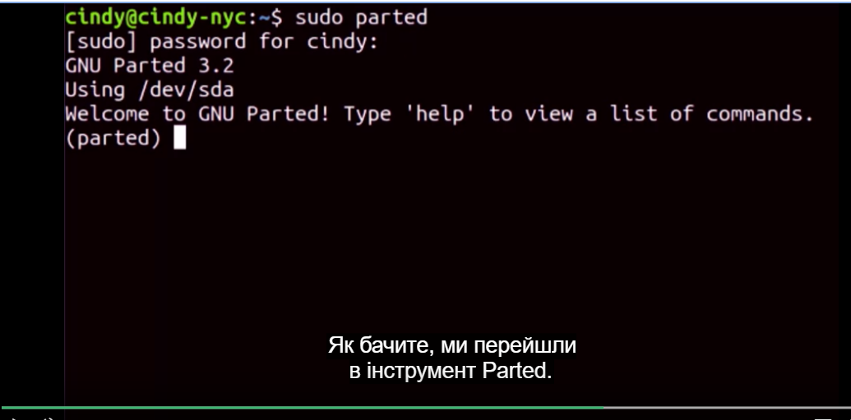

Давайте перервемо його роботу і дамо команду щодо скасування процесу за допомогою комбінації клавіш Ctrl+C.

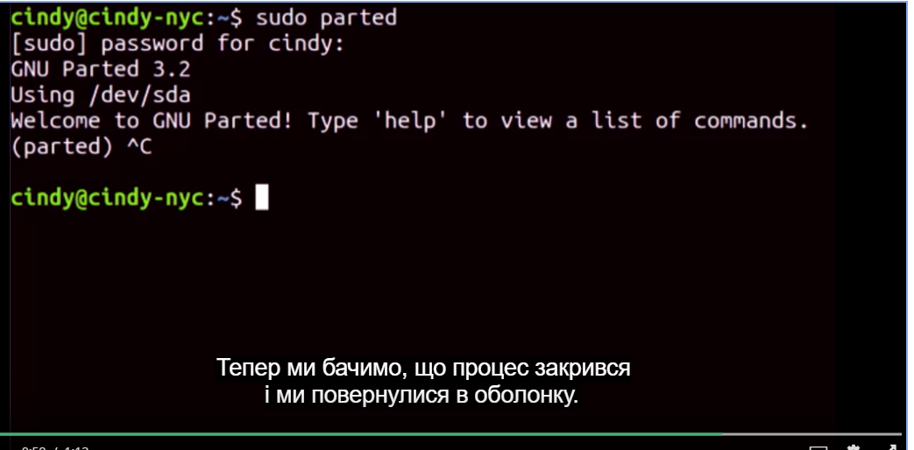

Тепер ми бачимо, що процес закрився і ми повернулися в оболонку. Ми перервали процес під час роботи та припинили його. Чудово! У Linux використовується багато сигналів, і на наступних уроках ми поговоримо про найпоширеніші з них.

## Windows: керування процесами

На попередніх заняттях ми говорили про процеси. Ми розібрали декілька прикладів того, як керувати ними за допомогою сигналів. Розгляньмо докладніше керування процесами, проаналізувавши різноманітні способи.

У Windows ми шукали такі програми, як Диспетчер завдань,  команду PowerShell, а саме процес Get-Desk, Task close utility, і це далеко не все. Ми також вчилися надсилати поточний сигнал процесора через Control С. Але існує інший інструмент керування процесами, про який ми ще не говорили і який дозволить виконувати перезавантаження/призупинення процесів. Цей інструмент називається Process Explorer.

Process Explorer–утиліта від Microsoft, яка дозволяє IT-фахівцям, системним адміністраторам та іншим користувачам слідкувати за процесами. Вона не вбудована в операційну систему Windows, проте її можна завантажити з вебсайту Microsoft, на який є посилання в додатковій статті під цим відео. Завантаживши та запустивши програму Process Explorer, на панелі верхнього вікна ви побачите поточні активні процеси.

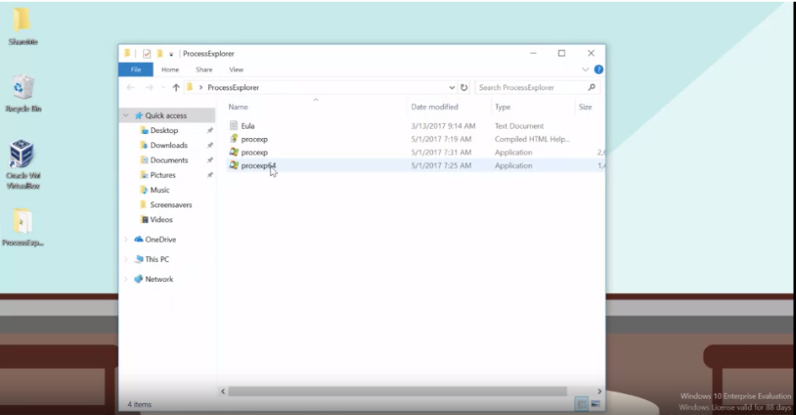

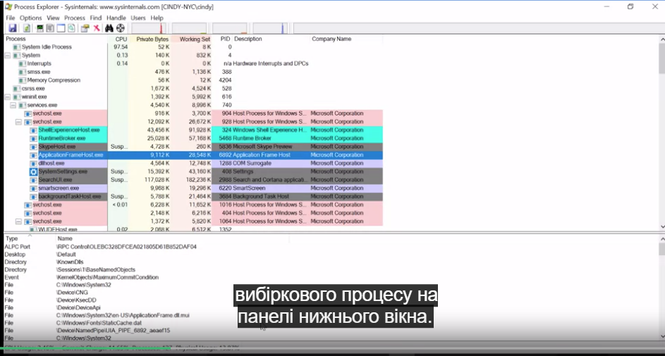

Крім того, відобразиться список файлів вибіркового процесу на панелі нижнього вікна. Це стане в пригоді, якщо потрібно буде з’ясувати, які процеси використовують певний файл, чи якщо потрібно знати що саме робить процес і як він працює. Легко знаходьте процеси в Process Explorer, натиснувши Control F, або натиснувши на значок бінокля. Давайте розглянемо процес дії блокнота, який ми відкрили раніше.

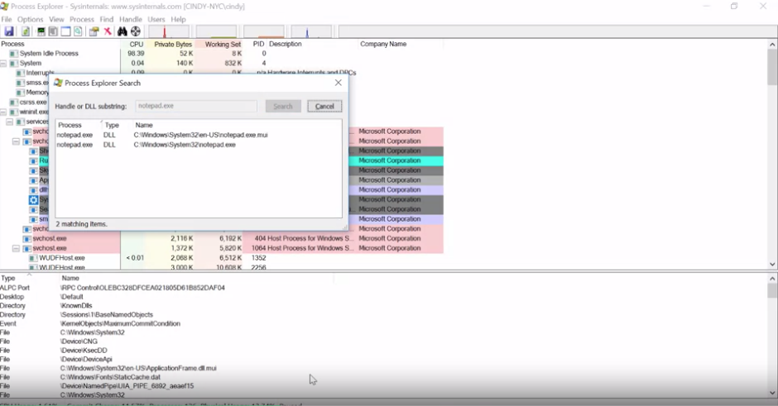

Дивіться, ось адреса C\Windows\System32\notepad.exe,

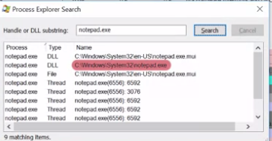

зазначена як одна з результатів пошуку. Якщо з’явиться щось на кшталт notepad.exe.mui, не хвилюйтеся.

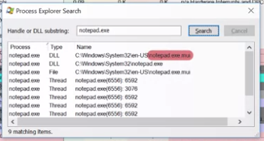

MUI означає багатомовний інтерфейс користувача, і містить пакет функцій для підтримки різних мов. У будь-якому разі, щойно ви знайдете процес notepad.exe, запам’ятайте, як він розміщений в процесі command.exe в UI.

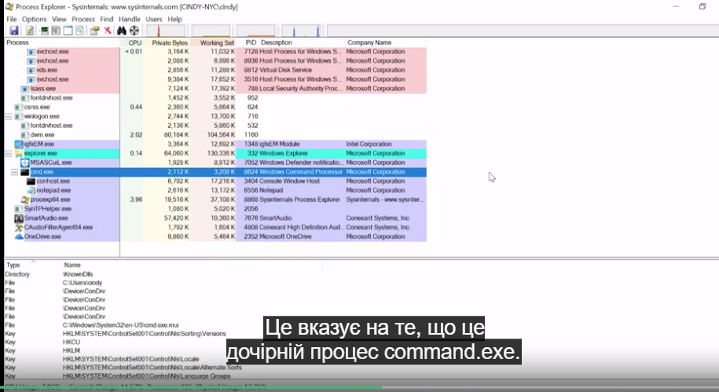

Це вказує на те, що це дочірній процес command.exe. Клацнувши правою кнопкою миші на процес notepad.exe, ви зможете переглянути список параметрів для керування процесом.

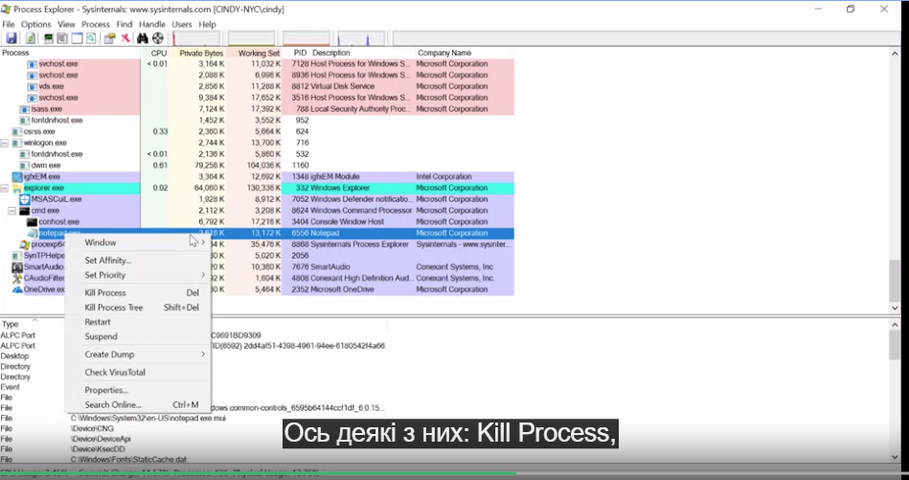

Ось деякі з них: Kill Process, Kill Process Tree, Restart та Suspend. Kill Process – очікувана команда. Блокнот завершив роботу. Kill Process Tree продовжить працювати. Він завершить процес і всіх його спадкоємців. Отже, будь-який розпочатий дочірній процес буде зупинено. Kill Process Tree доводить справу до кінця. Restart – це ще один цікавий параметр. Ви можете здогадатися про його функцію за назвою. Він зупиняє й розпочинає процес знову.

Давайте зупинимо й запустимо процес notepad.exe. Ми почали з файлу command.exe.

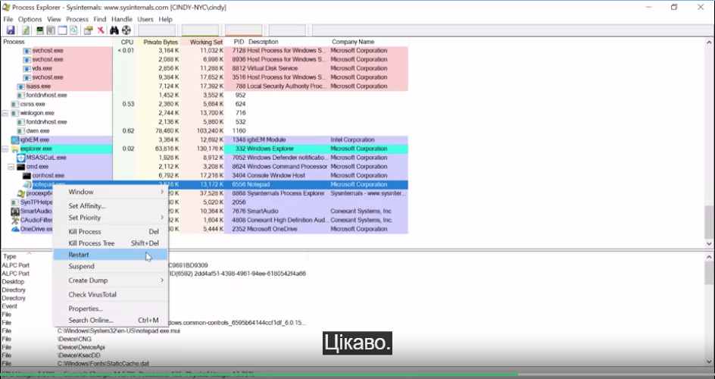

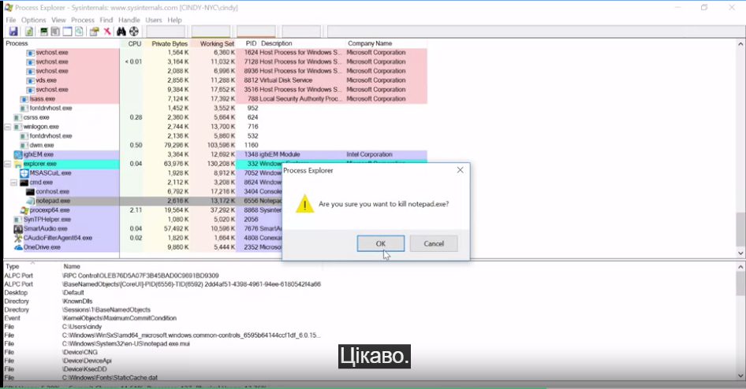

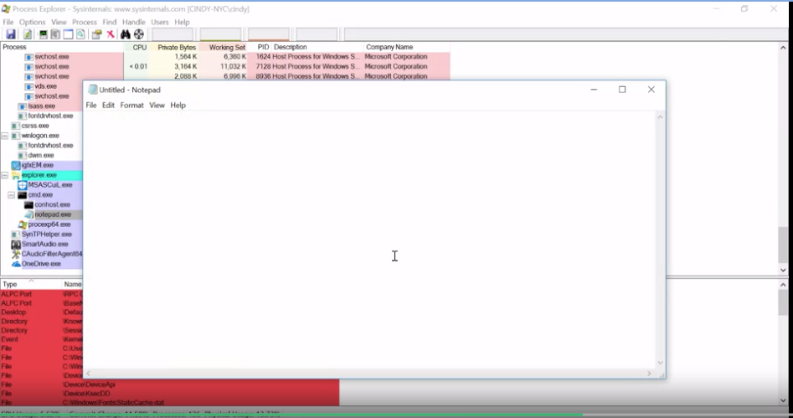

Цікаво. Після перезапуску, notepad.exe більше не відображається як дочірній файл command.exe. Що тепер? Якщо знову почати пошук notepad.exe, ми бачимо, що він був перезавантажений як дочірній процес procexp.exe.

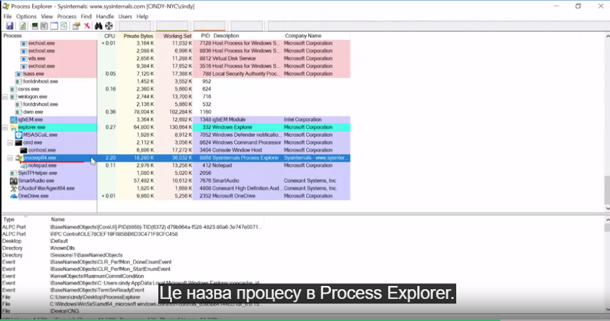

Це назва процесу в Process Explorer. Це логічно, оскільки Process Explorer відповідав за його перезапуск після зупинки. Що робить параметр Suspend? Замість того, щоб припинити процес, він призупиняє його з можливістю відновити пізніше. Якщо натиснути правою кнопкою миші Suspend the Process, ми побачимо, що в колонці ЦП, Process Explorer Output, з’явиться атрибут Suspended.

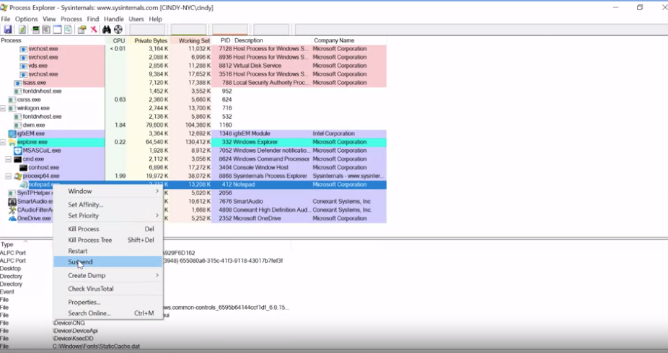

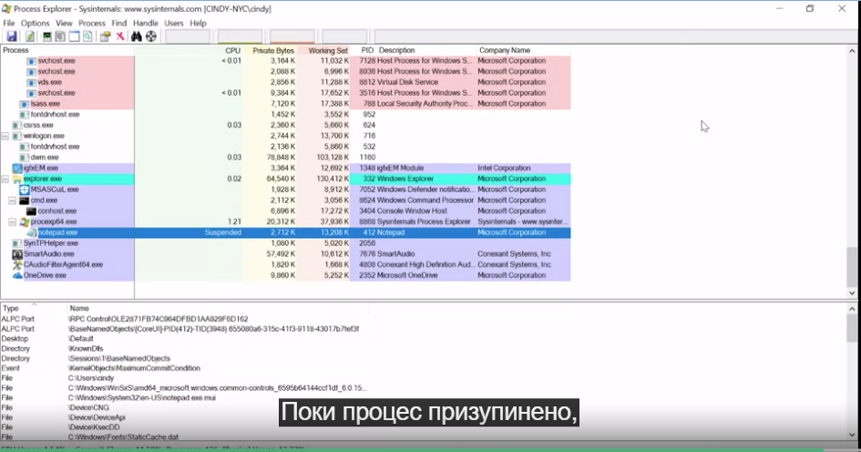

Поки процес призупинено, він не залучає ресурси, які залучав, коли був активним. Ми можемо запустити знову, клацнувши правою кнопкою миші та вибравши Resume. Process Explorer має багато функцій, і ми розглянемо його моніторингові можливості на наступному занятті. Однак ми не будемо детально розглядати всі його функції. Якщо вам цікаво, можете ознайомитися з документацією на сайті Microsoft. Ми залишили посилання на нього в додатковій статті.

<https://learn.microsoft.com/en-us/sysinternals/downloads/process-explorer>

## Linux: керування процесами

Поговорімо про те, як за допомогою сигналів керувати процесами в Linux. Перше питання – припинення процесів. Припинити процес можна за допомогою команди kill. Назва може звучати трохи жахливо, але вона лише відбиває сувору реальність нещадного світу припинення процесів. Команда kill без жодних опцій надсилає сигнал припинення, або SIGTERM. Він припиняє процес, але дає йому деякий час на очищення ресурсів, які той використовував. Якщо не дати процесу можливості очистити деякі файли, з якими він працював, це може спричинити пошкодження файлів. Я триматиму вікно процесу відкритим, щоб ви могли бачити, що відбувається з процесами, коли ми виконуємо ці команди.

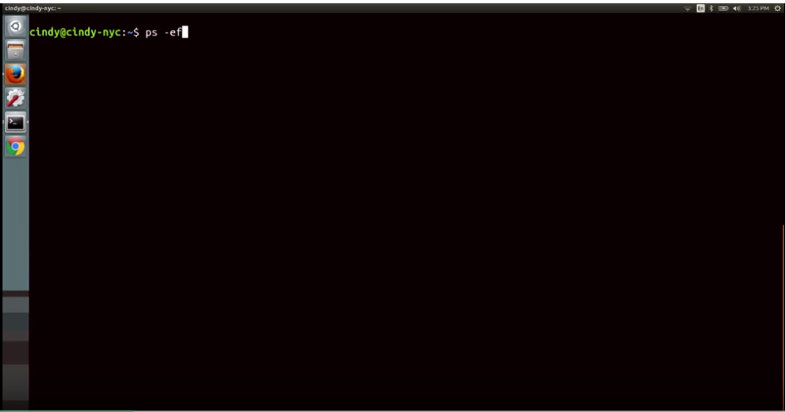

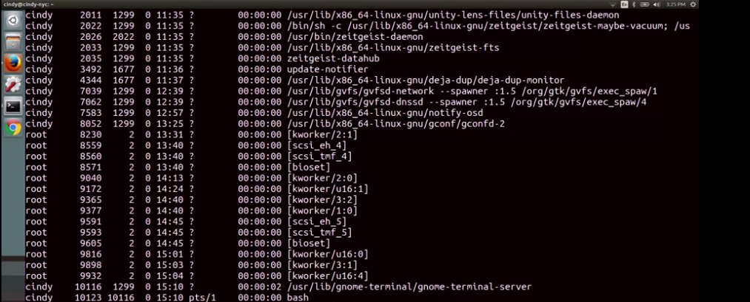

Отже, щоб припинити процес, використаймо команду kill із PID процесу, який потрібно припинити.

Наприклад, припинімо цей процес Firefox.

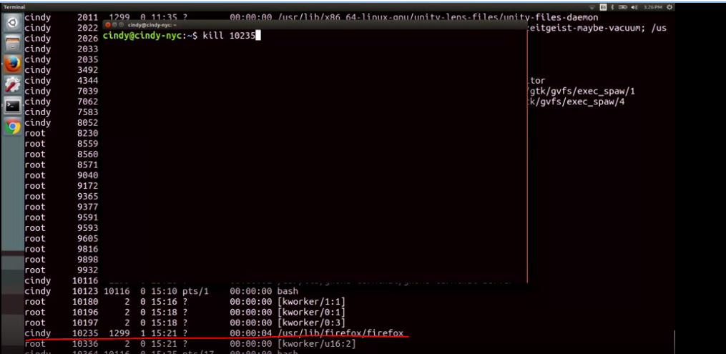

Якщо ми перевіримо вікно процесу, то побачимо, що процес більше не виконується.

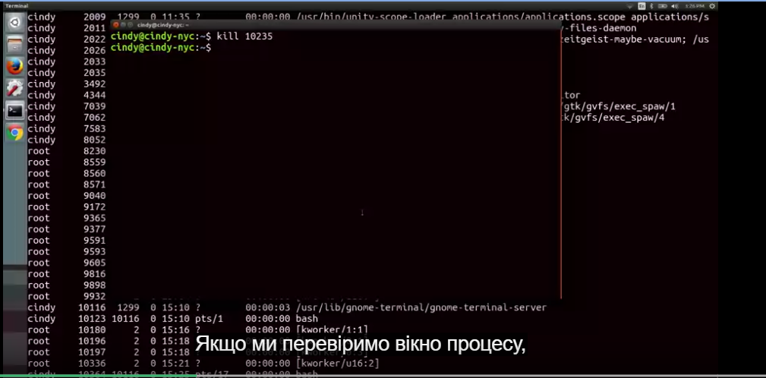

Іншим сигналом, який ви можете бачити час від часу, є сигнал SIGKILL. Ще один сигнал, що часто використовується, – це SIGKILL. Сигнал SIGTERM ніби говорить процесу: "Привіт, процесе, мені не хочеться тебе завершувати, але чи не міг би ти припинити свою роботу?" А сигнал SIGKILL, по суті, говорить процесу: "Що ж, настав твій час померти." Цей сигнал робить усе можливе, щоб забезпечити повне припинення процесу, і зупиняє його, не даючи часу на очищення файлів. Щоб надіслати сигнал SIGKILL, ви можете додати до команди kill опцію -KILL, яка означатиме сигнал SIGKILL.

Відкриймо ще раз Firefox. Отже: kill -KILL 10392/

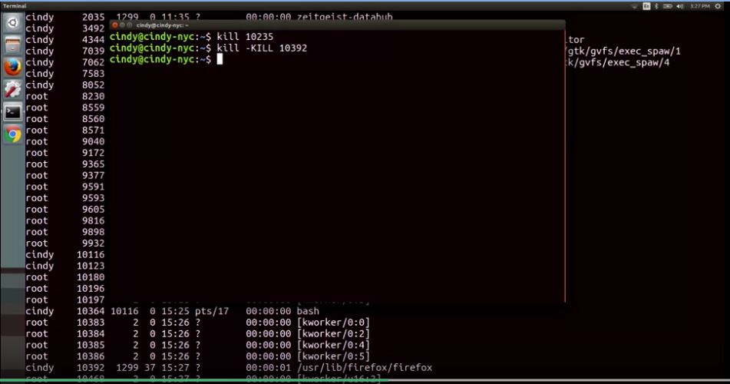

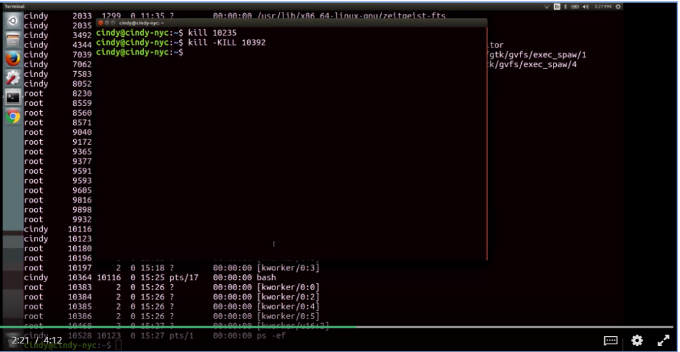

Як бачите, процес Firefox припинено. Це два найпоширеніші способи припинити процес. Але важливо зауважити, що використання команди kill -KILL – це крайній метод для припинення процесу. Оскільки вона не очищує файли, ви можете принести їм більше шкоди, ніж користі. Скажімо, у вас запущено процес, який ви хочете не припинити, а лише тимчасово призупинити. Це можна зробити, надіславши сигнал SIGTSTP ("зупинка термінала"), який переведе ваш процес у стан призупинення. Щоб надіслати цей сигнал, можна ввести команду kill з опцією -TSTP. Я запущу команду ps -x, щоб ви могли бачити статус процесів.

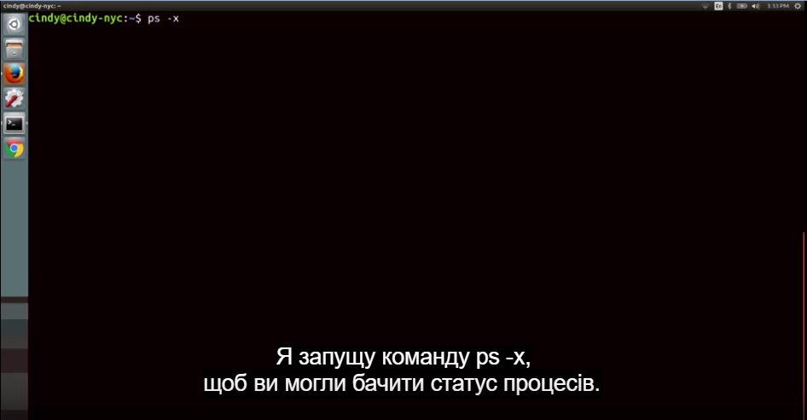

Переведімо ось цей процес у стан призупинення.

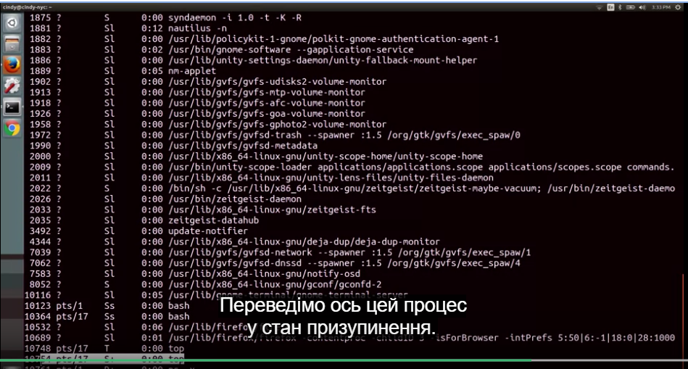

Отже: kill -TSTP 10754.





Як бачите, процес 10754 тепер перебуває у призупиненому стані.

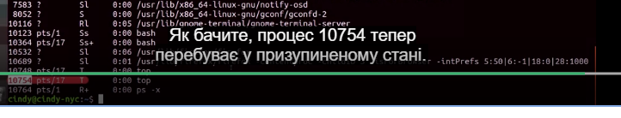

Сигнал SIGTSTP можна також надіслати за допомогою комбінації клавіш Ctrl-Z. Щоб відновити виконання процесу, можна надіслати сигнал SIGCONT ("сигнал продовження"). Знову відкриймо таблицю процесів.

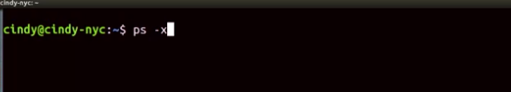

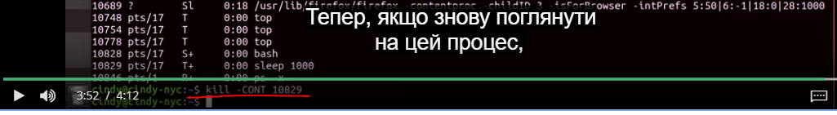

Я використаю цю команду для ось цього процесу. Тепер, якщо знову поглянути на цей процес,  ви побачите, що його статус змінився з T на S.

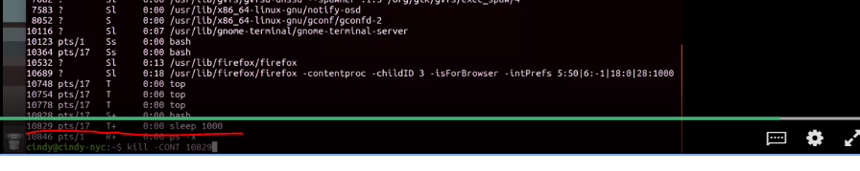

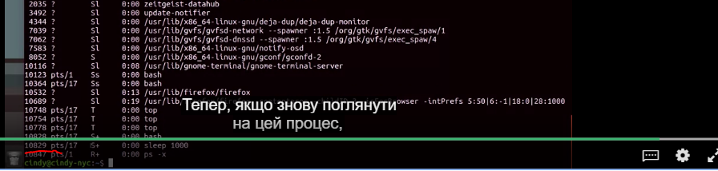

SIGTERM, SIGKILL і SIGTSTP – одні з найпоширеніших сигналів для роботи з процесами в Linux. Тепер, коли ви познайомилися з цими сигналами, ви зможете за їх допомогою краще використовувати апаратні ресурси.

## Керування мобільними додатками

У мобільних операційних системах, таких як iOS і Android, не відображається список запущених процесів. Натомість ви можете керувати додатками, які працюють на ОС. Коли працює мобільний додаток, буде активним принаймні один процес, повʼязаний із ним, але даними процесу керуватиме ОС. Пропоную подивитись, як ви можете керувати мобільними додатками, і зрозуміти, як вони використовують ресурси мобільного пристрою.

Як ІТ-фахівець, ви можете допомогти користувачам усунути несправності, повʼязані з повільною роботою пристроїв і керуванням мобільними додатками. Ми покажемо вам приклади того, що ви можете побачити, але вам, можливо, доведеться звернутися до документації пристрою в інших випадках.

Спочатку перевіримо, які додатки зараз активні на пристрої, відкривши перемикач програм на iOS. У перемикачі я бачу список додатків, які працюють на цьому iPhone. Тепер зробімо те саме на Android. Чудово! Кожен додаток, який я запустив, є в цьому списку. Я можу прокручувати цей список і переходити до додатку натисканням. Тепер я можу використовувати цей калькулятор. Додаток, яким ми користуємося, називається активним додатком. Всі інші додатки є фоновими. Що, на вашу думку, відбувається із фоновими додатками, доки я обчислюю, скільки біт у цьому мегабайті? Детально це може бути трохи складно, але основна ідея полягає в тому, що ОС призупинить фонові додатки, щойно це стане можливо.

Призупинений додаток припиняє роботу, але не закривається. ОС може активувати фоновий додаток, щоб дозволити певні процеси, але намагатиметься підтримувати призупинення стільки, скільки можливо.

Повернімося до головного екрана. Зараз, коли я на головному екрані, всі додатки є фоновими, активні додатки відсутні. Я не закрив калькулятор. Кожен новий додаток, який ви відкриєте, буде фоновим і, зазвичай, призупиненим. Це допомагає пристрою споживати менше ресурсу акумулятора. Професійна порада: вам як ІТ-фахівцю буде корисно дізнатися, які додатки на вашому мобільному пристрої споживають найбільше енергії. Якщо ОС не може призупинити додаток, бо він продовжує працювати на фоні або зависає, робота сповільнюється і споживання енергії збільшується. ІТ-фахівцям часто доводиться шукати такі додатки і закривати або видаляти їх. Спробуємо закрити деякі програми.

Із перемикача програм iOS, ми можемо провести вгору по будь-якому з фонових додатків – так додаток закриється. Те саме можна зробити на Android. У цій версії Android ми також можемо провести тут і натиснути "Очистити все", щоб закрити всі додатки одночасно. Ви можете усунути несправність додатка, закриваючи додатки по одному на раз і перевіряючи, чи роботу пристрою не уповільнює один конкретний додаток. Іноді для відновлення функціонування пристрою треба просто закрити додаток, що працює неправильно. Почніть з додатка, який є активним, і подивіться, чи це допоможе. Перемикач програм показує вам додатки в порядку використання: від останніх до найдавніших. Працюйте в зворотному напрямку, закриваючи по одному додатку на раз. Памʼятайте: цю процедуру не потрібно робити часто, щоб забезпечити належну роботу пристрою.

У поточних версіях iOS і Android не потрібно закривати додаток з міркувань продуктивності, якщо він працює належним чином. Для закриття і повторного запуску додатка іноді треба більше ресурсу акумулятора, ніж для підтримки його роботи. Якщо ви знайдете додаток, який працює неправильно, ви можете спробувати повністю скинути його, очистивши кеш, як було показано в попередньому відео. Якщо пристрій все одно працює з затримками, після закриття всіх додатків спробуйте просто перезапустити пристрій. Якщо перезапуск пристрою не вирішить проблем з продуктивністю і виявиться лише тимчасовим рішенням, треба шукати проблеми глибше. Перевіримо, як використовують акумулятор встановлені додатки.

На iPhone я переходжу: Налаштування > Акумулятор > Стан акумулятора. Тут я бачу швидкість споживання енергії з моменту останнього заряду. Я також бачу, які додатки споживають енергію акумулятора найбільше. Переглянемо ті самі налаштування на Android. Я знову відкриваю налаштування і вибираю Акумулятор > Більше > Використання акумулятора. Тут я бачу, які додатки споживають енергію акумулятора найбільше. Якщо я бачу додаток, який активно використовує ресурс акумулятора, це може свідчити про неналежну роботу або надмірне енергоспоживання. Вам потрібно буде дізнатися, які додатки користувача споживають більше енергії, ніж зазвичай.

<https://support.apple.com/en-us/HT202070>

<https://support.apple.com/en-us/HT201330>

<https://support.google.com/pixelphone/answer/2781964>

<https://developer.android.com/guide/components/activities/process-lifecycle>

<https://support.apple.com/en-us/HT208387>

<https://support.google.com/pixelphone/answer/6090599>

# **Використання процесу**

## Windows: моніторинг ресурсів

Ви чудово попрацювали, і ми підходимо до завершення цього модуля. Тепер, коли ми достатньо часу присвятили вивченню процесів, як їх зчитувати і як керувати ними, виникає питання, коли ми будемо використовувати ці набуті навички? Постійно!

Але у сфері ІТ-підтримки, керування процесами найбільш допомагає, коли процеси виходять з-під контролю. Зазвичай наші системи мають ефективні способи моніторингу процесів та розпізнавання несправностей. У Windows, найпоширенішим способом швидкої перевірки роботи системних ресурсів є застосування інструмента Resource Monitor. Ви можете знайти його в декількох місцях, але ми запустимо безпосередньо з меню запуску.

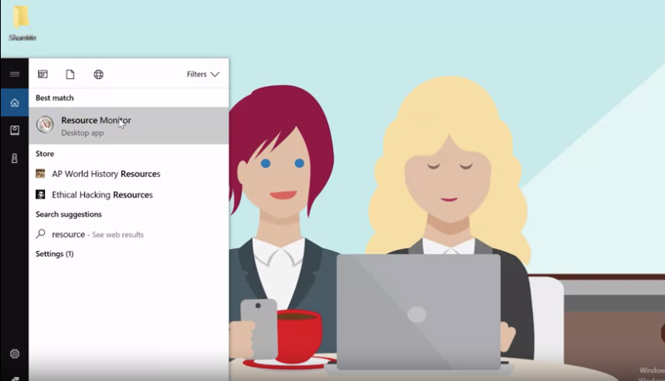

Щойно він відкриється, ви побачите 5 вкладок інформації.

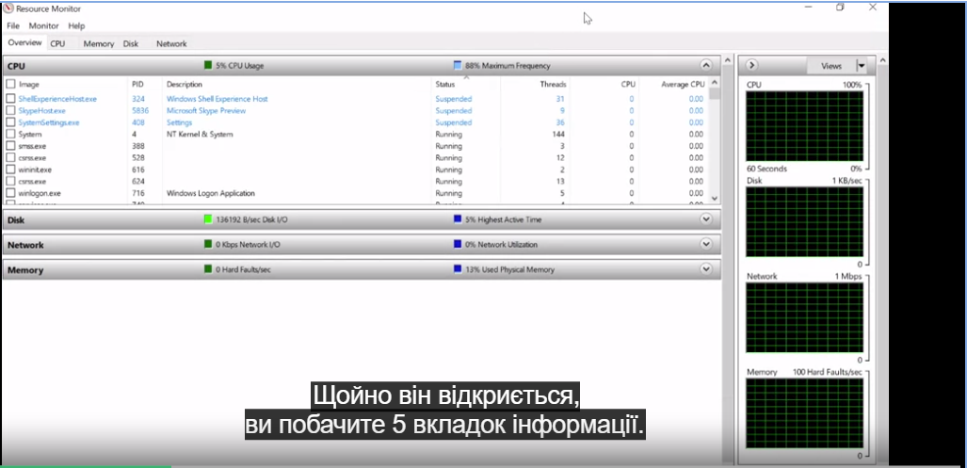

Перша – це огляд усіх ресурсів у системі. Кожна інша вкладка присвячена відображенню відомостей про певний ресурс у системі. Ви також помітите, що Resource Monitor відображає як інформацію про процес, так і дані про ресурси, які залучає процес. Цю інформацію про продуктивність можна переглянути в загальній презентації Process Explorer. Як і для вибору необхідного процесу, клацніть правою кнопкою миші та виберіть Properties.

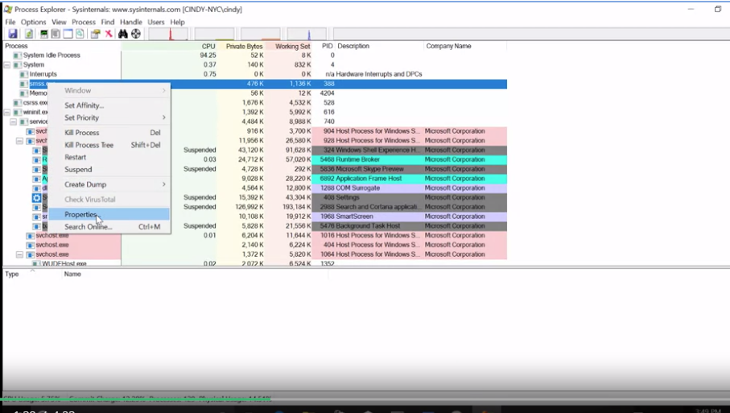

Потім виберіть вкладку Performance Graph.

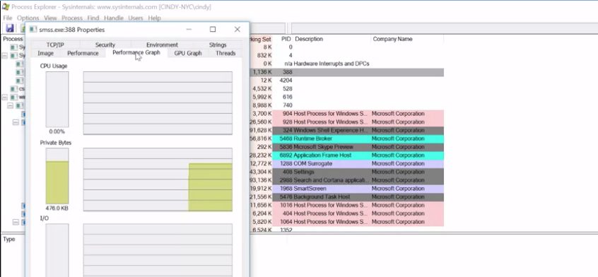

Відобразиться коротка візуалізація поточної пам’яті ЦП, позначена Private Bytes, і активності диска, позначена I/O. Як можна отримати цю інформацію з командного рядка? Дякую, що запитали. Існує декілька способів, але ми зосередимося на способі, що використовує PowerShell, – Get-Process.

Відомо, якщо запустити Get-Process без будь-яких параметрів або прапорців, ми отримаємо інформацію про кожен запущений процес у системі.

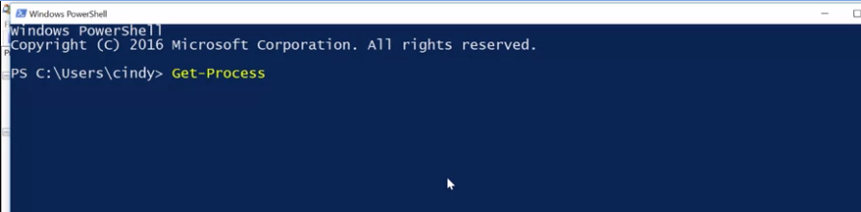

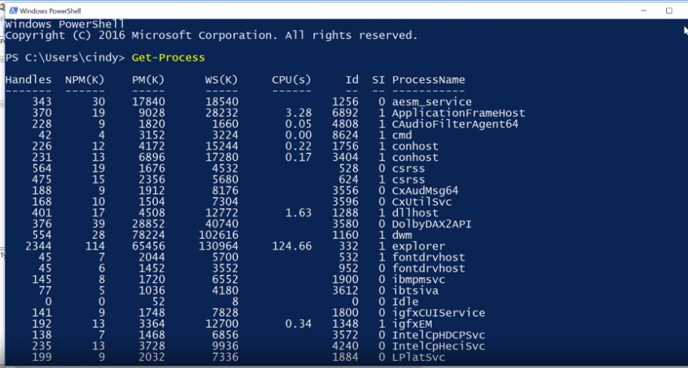

Якщо поглянути на заголовки стовпців на початку виводу, ми побачимо такі назви як NPM(K). Значення в цьому стовпці є об’ємом невивантажуваної пам’яті, яку використовує процес. K означає одиницю, кілобайт. Всю документацію Microsoft щодо кожного стовпця ви можете переглянути в наступних додаткових матеріалах. Це все корисно, але інформації забагато. Раджу відфільтрувати лише ті дані, які вас цікавлять. Скажімо, потрібно відобразити 3 топові процеси за допомогою ЦП MOS. Напишемо цю команду.

Get-Process | Sort CPU descending| Select-first 3-Property ID, ProcessName, CPU.

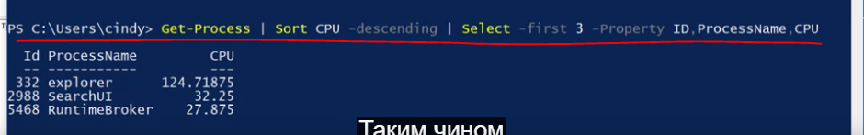

Таким чином ми отримаємо 3 топові процеси ЦП у системі. Можливо, цю команду складно зрозуміти, тому варто розглянути її покроково. По-перше, ми викликаємо команду Get-Process для отримання всієї інформації про процес з операційної системи. Ми беремо канал, щоб з’єднати вивід цієї команди з командою сортування. Думаю, ви пам’ятаєте про канали з деяких прикладів Linux. Ми сортуємо вихідні дані Get-Process від найменшого стовпця процесора до найбільшого. Потім ми передаємо цю інформацію команді Select. Використовуючи Select, ми вибираємо перші три рядки з вихідними даними сортування й виводимо на екран лише ID, ProcessName та кількість CPU. Тепер, коли ви вже здобули певні знання про командний рядок і графічні засоби, які Windows надає для дослідження використання ресурсів, давайте розглянемо Linux Resource Monitoring.

<https://learn.microsoft.com/en-us/powershell/module/microsoft.powershell.management/get-process?view=powershell-5.1#outputs>

## Linux: моніторинг ресурсів

Дізнаватися в реальному часі, як використовуються системні ресурси, допоможе корисна команда top.

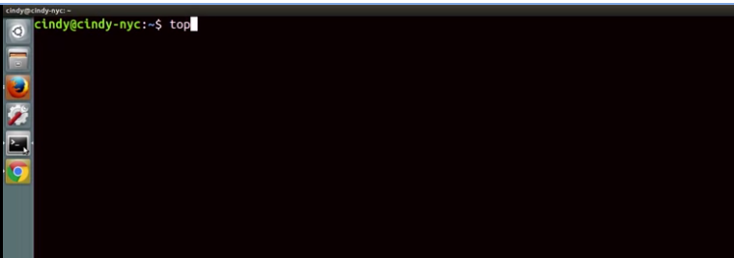

Команда top показує нам, які процеси використовують найбільше ресурсів комп’ютера.

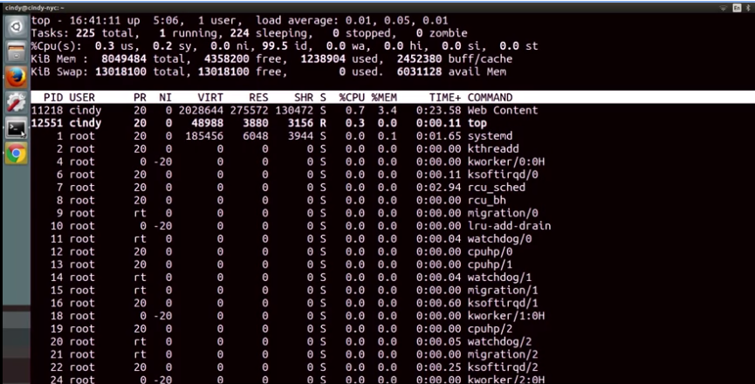

Крім того, ми можемо швидко побачити всі активні й неактивні завдання,

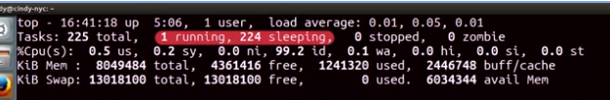

дані про використання процесора, пам’яті тощо.

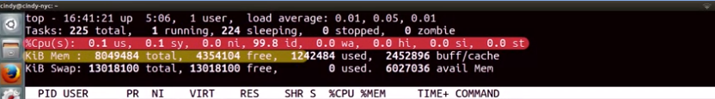

Команда top найчастіше використовується для перевірки даних у цих полях: %CPU ("% процесора") і %MEM ("% пам’яті").

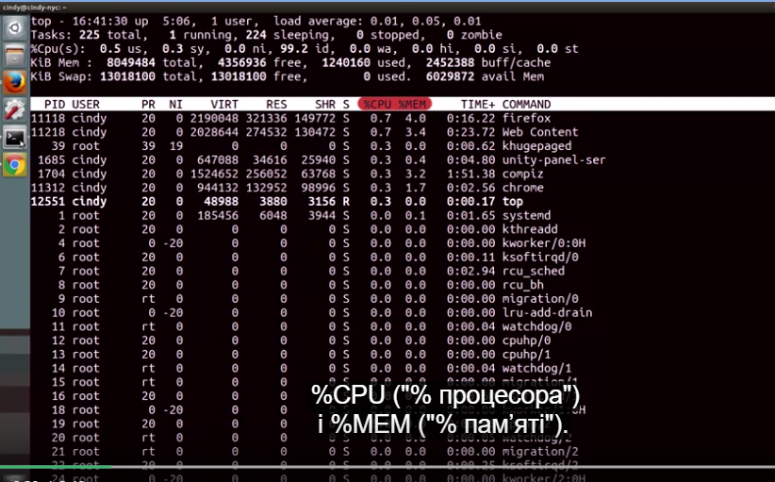

Тут ми бачимо, скільки ресурсів процесора й пам’яті використовує певне завдання. Щоб завершити роботу команди top, просто натисніть клавішу Q ("Вийти").

Ви часто стикатиметеся із ситуаціями, коли комп’ютер користувача працює дещо повільно. Це може траплятися з багатьох причин, але однією з найпоширеніших є надмірне використання апаратних ресурсів. Якщо команда top показує вам, що певне завдання споживає багато пам’яті або ресурсів процесора, вам слід дізнатися, що робить цей процес. Ви можете навіть припинити його, щоб він вивільнив ресурси, які використовує.

Ще один корисний інструмент для оптимізації ресурсів – команда uptime. Ця команда показує інформацію про поточний час, тривалість роботи системи, кількість активних користувачів і середнє навантаження на комп’ютер.

Тут ми бачимо, що поточний час – 16:43 або 4:43, наша система працює 5 годин 8 хвилин і в системі є 1 активний користувач.

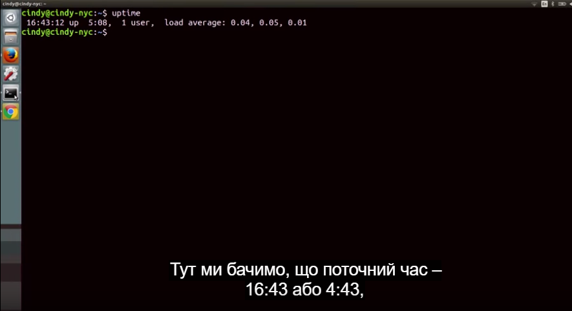

Поговорімо про такий показник, як середнє навантаження системи.

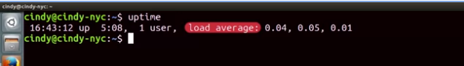

Це середнє навантаження процесора з інтервалами в 1, 5 і 15 хвилин.

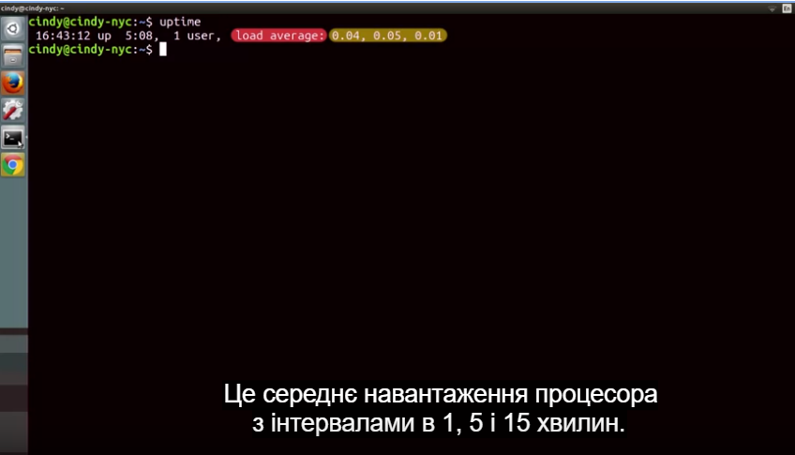

Середнє навантаження – це цікавий показник для ознайомлення. Він дуже корисний, якщо потрібно дізнатися продуктивність комп’ютера за певний період часу. Ми поговоримо про середнє навантаження, але обов’язково почитайте про це в довідковому матеріалі.

Ще одна корисна команда для керування процесами – lsof. Скажімо, до вашого комп’ютера під’єднано USB-накопичувач. Ви працюєте з деякими файлами на комп’ютері, а коли хочете від’єднати USB-накопичувач, отримуєте повідомлення про помилку "Пристрій або ресурс зайнятий". Ви вже пересвідчились, що жоден файл на USB-накопичувачі не використовується в жодній програмі (принаймні, ви так думаєте). За допомогою команди lsof ви можете дізнатися, чи так це насправді. Вона показує список відкритих файлів і процесів, які їх використовують. Ця команда чудово відстежує ті нахабні процеси, які тримають файли відкритими.

І останнє, що слід сказати про використання апаратних ресурсів: ці дані можна відстежувати окремо від процесів. Щоб просто побачити дані про роботу процесора чи пам’яті, можна використовувати різні команди. Їхня користь не відразу помітна на окремому комп’ютері, але якщо ви колись керуватимете цілим парком комп’ютерів, то напевно замислитесь про керування апаратними ресурсами для всіх пристроїв одночасно. Ми не будемо обговорювати, як це зробити, але ви можете прочитати про це в довідковій статті. Ви дуже добре попрацювали в цьому модулі. Ви багато дізналися про те, як читати інформацію про процеси й керувати ними. Ці знання дуже знадобляться вам, коли ви вирішуватимете проблеми як фахівець з ІТ-підтримки. Далі пройдіть оцінювання, щоб перевірити свої нові знання з керування процесами. А тоді – барабанний дріб!.. – ми перейдемо до останнього уроку цього курсу. Ми розглянемо деякі основні інструменти, що використовуються в роботі фахівця з ІТ-підтримки.

<https://en.wikipedia.org/wiki/Load_(computing)>

# **Ефективне використання процесів у Windows**

## Як завершити певний процес

У Windows список активних процесів можна переглянути через Task Viewer (Засіб перегляду завдань) або Windows PowerShell (саме цей інструмент застосовуватиметься, щоб виконати завдання). Для цих операцій потрібно запустити термінал Windows PowerShell у режимі ***Administrative (Адміністрування)***. Для цього знайдіть Windows PowerShell у меню "Пуск", натисніть його правою кнопкою миші та виберіть **Run as Administrator (Запустити з правами адміністратора)**.

Щоб знайти процес за назвою у Windows PowerShell, скористайтеся командою Get-Process. На цій машині також запущено процес totally_not_malicious. Знайдіть його, скориставшись цією командою:

Get-Process -Name "totally_not_malicious"

Copied!

content_copy

Кожний рядок відповідає окремому процесу, а в одному зі стовпців указано ідентифікатор процесу:

Handles NPM(K) PM(K) WS(K) CPU(s) Id SI ProcessName

------- ------ ----- ----- ------ -- -- -----------

209 14 2724 10996 271.06 7164 1 totally_not_malicious

Щоб завершити процес, скористайтеся командою taskkill і вкажіть ідентифікатор процесу (PID):

**Примітка**: не забудьте **вказати замість** "[PROCESS ID]" ідентифікатор процесу, який ви отримали після виконання попередньої команди.

taskkill /F /PID [PROCESS ID]

Copied!

content_copy

Це повідомлення має з’явитися після запуску команди taskkill з ідентифікатором процесу, який може відрізнятися від указаного тут:

SUCCESS: The process with PID 7164 has been terminated.

Переконайтеся, що цей процес більше не активний. Для цього ще раз виконайте його пошук:

Get-Process -Name "totally_not_malicious"

Copied!

content_copy

На екрані з’явиться повідомлення про помилку, оскільки цього процесу вже немає. Це означає, що його завершено:

Get-Process : Cannot find a process with the name "totally_not_malicious". Verify the process name and call the cmdlet

again.

At line:1 char:1

+ Get-Process -Name "totally_not_malicious"

+ ~~~~~~~~~~~~~~~~~~~~~~~~~~~~~~~~~~~~~~~~~

+ CategoryInfo : ObjectNotFound: (totally_not_malicious:String) [Get-Process], ProcessCommandException

+ FullyQualifiedErrorId : NoProcessFoundForGivenName,Microsoft.PowerShell.Commands.GetProcessCommand

## Як завершити кілька процесів

На цій віртуальній машині також запущені процеси, що містять слово "razzle". Команда Get-Process, на відміну від grep, не обробляє процеси з частковим збігом назв, тому запуск команди Get-Process -Name "razzle" не покаже збігів. Однак ви можете скористатися символами підстановки (зірочками), щоб знайти процеси зі словом razzle у назві:

Get-Process -Name "*razzle*"

Copied!

content_copy

З’являться два процеси, що містять слово razzle у назві:

Handles NPM(K) PM(K) WS(K) CPU(s) Id SI ProcessName

------- ------ ----- ----- ------ -- -- -----------

209 14 2784 11028 572.89 2120 1 my_cat_razzle

209 14 2824 11036 572.83 7052 1 razzle_dazzle

Можна знову скористатися командою taskkill для кожного процесу зі словом razzle:

**Примітка**: не забудьте **вказати замість** "[PROCESS ID]" ідентифікатор процесу, який ви отримали після виконання попередньої команди.

taskkill /F /PID [PROCESS ID]

Copied!

content_copy

PS C:\users\qwiklabs> taskkill /F /PID 2120

SUCCESS: The process with PID 2120 has been terminated.

PS C:\users\qwiklabs> taskkill /F /PID 7052

SUCCESS: The process with PID 7052 has been terminated.

Ви можете скористатися командою Get-Process знову, щоб перевірити, чи завершено відповідні процеси:

Get-Process -Name "*razzle*"

Copied!

content_copy

У результатах не має бути процесів. Коли ви запускали цю команду раніше, щоб переконатися в завершенні шкідливого процесу, з’являлося повідомлення про помилку, оскільки процес із конкретною назвою не було знайдено. Якщо ви застосовуєте символ підстановки (*) у пошуковому запиті, то не шукаєте точну відповідність. Тому замість повідомлення про помилку команда взагалі нічого не виводить (оскільки збігів немає):

PS C:\users\qwiklabs> Get-Process -Name "*razzle*"

PS C:\users\qwiklabs>

# **Підтримка ефективного використання процесів у Linux**

## Як завершити певний процес

За допомогою команди ps -aux можна отримати список усіх активних процесів у системі Linux. Однак цей список часто дуже довгий, тому знайти конкретний процес складно. Щоб відфільтрувати потрібні процеси, можете розділити вихідні дані команди ps за допомогою grep.

Зараз у вашій системі запущено два "шкідливі" процеси під назвою totally_not_malicious. Ви можете запустити ps і grep, щоб знайти їх, за допомогою цієї команди:

ps -aux | grep "totally_not_malicious"

Результат має бути схожим на наведений нижче приклад. Два верхні рядки — це два процеси, а останній рядок — це процес grep, який ви застосовували для їх пошуку. Тризначні числа в кожному рядку зліва – це ідентифікатори процесів.

## Як завершити кілька процесів

На вашому комп’ютері запущено кілька процесів, що містять слово "razzle". Ви можете знайти їх так само, як знайшли попередній процес за допомогою команди ps. Оскільки команда grep не шукає повні збіги, її можна використовувати для пошуку будь-якого процесу, що містить конкретний підрядок:

ps -aux | grep "razzle"

Copied!

content_copy

Нижче наведено всі шість процесів, що містять слово "razzle". (Як і в попередньому прикладі, ви можете ігнорувати останній рядок – це процес, який виконує команду grep.)

root 328 0.0 0.6 7572 3616 ? S 06:33 0:00 sudo nohup bash /home/razzle_dazzle

root 329 0.0 0.5 7572 3480 ? S 06:33 0:00 sudo nohup bash /home/my_cat_razzle

root 330 0.0 0.5 7572 3520 ? S 06:33 0:00 sudo nohup bash /home/razzles

root 331 0.0 0.4 3648 2544 ? S 06:33 0:00 bash /home/my_cat_razzle

root 332 0.0 0.4 3648 2624 ? S 06:33 0:00 bash /home/razzles

root 333 0.0 0.4 3648 2680 ? S 06:33 0:00 bash /home/razzle_dazzle

student 773 0.0 0.1 3080 888 pts/0 S+ 06:37 0:00 grep razzle

Щоб завершити кожний процес, скористайтеся тією ж командою kill, що й раніше, підставляючи в неї ідентифікатор кожного процесу:

sudo kill [ІДЕНТИФІКАТОР ПРОЦЕСУ]

Copied!

content_copy

Ви можете перевірити, чи процеси зупинено, за допомогою тієї ж команди, яку ви застосовували для їх пошуку:

ps -aux | grep "razzle"

Copied!

content_copy

Має відображатися лише процес для команди grep (це означає, що інші процеси вже не активні):

student 870 0.0 0.1 3080 880 pts/0 S+ 06:38 0:00 grep razzle

Щоб підтвердити виконання завдання, натисніть Check my progress (Перевірити мій прогрес).

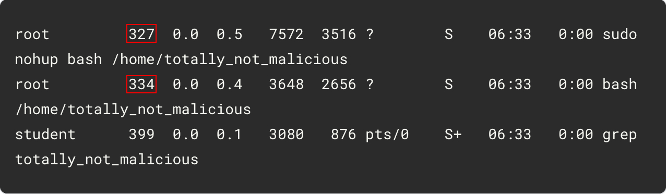

Щоб зупинити процес, скористайтеся командою kill. Щоб отримати дозвіл на зупинку, потрібно скористатися командою sudo. Також потрібно вказати ідентифікатор процесу, який у вашій системі може відрізнятися від наведеного вище (у результаті вище ідентифікатор виділено):

sudo kill [ІДЕНТИФІКАТОР ПРОЦЕСУ]

Copied!

content_copy

Щоб переконатися, що процеси завершено, знову запустіть початкову команду:

ps -aux | grep "totally_not_malicious"

Copied!

content_copy

student 672 0.0 0.1 3080 876 pts/0 S+ 06:36 0:00 grep totally_not_malicious

Щоб підтвердити виконання завдання, натисніть Check my progress (Перевірити мій прогрес).

# **Віддалений доступ**

## Вступ

Ви пройшли весь шлях до останнього модуля цього курсу. Чудова робота! Наразі ви навчилися орієнтуватися як в ОС Windows, так і в Linux, налаштувати користувачів та керувати ними, а також, керувати програмним забезпеченням. Ви також дізналися, як працювати з дисками та файловими системами, процесами та апаратними ресурсами. Це, без перебільшення, чудова робота. Навички, які ви отримуєте, є важливими для побудови надійного фундаменту фахівця з ІТ-підтримки! На наступних уроках ми завершимо курс, розглянувши здебільшого практичні аспекти операційних систем, які ви будете постійно використовувати. Почнемо!

## Віддалене з’єднання і SSH

На цьому занятті ми поговоримо про важливу складову роботи на комп’ютері, яка оптимізує процеси ІТ-підтримки. Насправді вона дуже допомагає всім і кожному. Уявіть собі: ви прямуєте на важливу зустріч. Ви готували цю презентацію цілий тиждень і тепер ви готові показати всім свої досягнення. Але зачекайте, де, власне, презентація? Її немає на вашому ноутбуці. Де вона може бути? Виявляється, єдина копія залишилася на на комп’ютері вдома. Зараз вже пізно повертатися за нею, і ви з жахом чекаєте неминучого провалу. Але зачекайте-но, раптом ви згадуєте, що у вас є налаштування віддаленого з’єднання ноутбука і ПК. Ви використовуєте це з’єднання для входу на домашній комп’ютер (начебто ви зараз удома перед екраном), знаходите потрібний файл на ПК і копіюєте на ноутбук. Вашу надзвичайну презентацію врятовано.

Уявіть інший сценарій. Ви придбали комп’ютер у магазині, але у вас виникли з ним проблеми. У магазині є служба підтримки, яка може вам допомогти, але робочий час закінчився, магазин закритий, а вам терміново потрібно вирішити проблему. Отже, як діяти в цій ситуації? На щастя, магазин надає цілодобову технічну підтримку онлайн. Замість того, щоб чекати відкриття магазину, ви можете звернутися до онлайн-підтримки і вирішити проблему через віддалене з’єднання. Віддалене з’єднання спрощує роботу в секторі IT-підтримки, оскільки воно дозволяє нам керувати комп’ютерами з будь-якого куточка світу.

На цьому занятті ми поговоримо про віддалене з’єднання. SSH (або захищена оболонка) – це протокол, що виконується іншими програмами для надійного доступу з одного комп’ютера на інший. Щоб скористатися SSH, потрібно встановити SSH-клієнт на комп’ютері, з якого здійснюється доступ, і SSH-сервер на комп’ютері, до якого ви під’єднуєтесь. Пам’ятайте, коли ми говоримо про SSH-сервер, не маємо на увазі інший фізичний комп’ютер із даними. SSH-сервер – це лише програмне забезпечення. На віддаленому комп’ютері SSH -сервер працює як фоновий процес. Він постійно перевіряє спроби під’єднання і автентифікує запити.

Найпопулярніша програма використання у Linux – це програма OpenSSH. Ми ще поговоримо про використання SSH на комп’ютері з Windows через популярну програму з відкритим кодом PuTTY. Наразі розгляньмо, як працює SSH. За приклад візьмемо SSH на віддаленому комп’ютері. Насамперед, щоб увійти на віддалений комп’ютер, потрібно мати на ньому обліковий запис. Нам також потрібне ім’я хосту або

IP-адреса того комп’ютера. Перевіримо це. Отже, ssh cindy@IP-адреса.

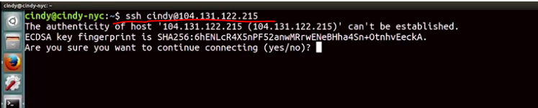

Відобразиться таке повідомлення: **The authenticity of host (IP) can't be established**. Це повідомлення просто вказує на те, що ми раніше не з’єднувалися з цим комп’ютером, і тому SSH-клієнт не може перевірити або під’єднатися до потрібного комп’ютера, але ми можемо підтвердити свій запит. Щоб продовжити, напишемо "Так".

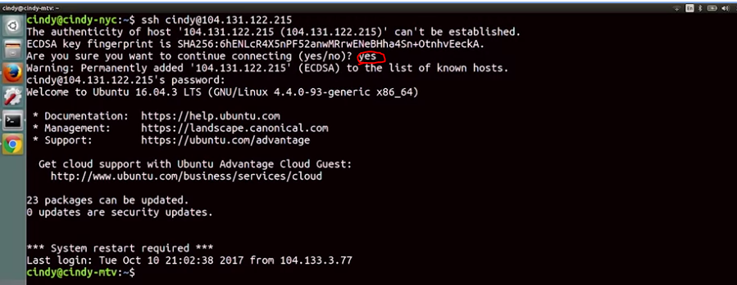

Тепер цей хост зберігся на комп’ютері як відомий хост, і ми не отримаємо це повідомлення знову під час наступного входу. Тепер, коли ми під’єдналися через SSH, будь-яка з текстових команд буде надсилатися безпечно на SSH-сервер. Можна навіть запускати програму, яка дасть змогу відобразити інтерфейс замість оболонки. Докладніше про це читайте в додаткових матеріалах.

Як ви вже бачили, під’єднатися до SSH можна за допомогою паролів. Цей спосіб автентифікації на віддаленому пристрої є поширеним, але не дуже безпечним. Альтернативою є використання ключа автентифікації SSH. Ключі SSH – це набір із двох ключів, які називаються приватними й відкритими ключами. Уявіть собі два реальні ключі до спеціального сейфа. Можна використовувати один ключ, щоб замкнути сейф, але він не відімкне його. Інший ключ може лише відімкнути сейф, але не замкне його. Ось таким чином працюють відкриті й приватні ключі. Ви можете щось заблокувати відкритим ключем, але розблокувати його можна лише приватним ключем, і навпаки. Це дає гарантію, що доступ до сейфа можливий лише за наявності обох ключів.

Ви дізнаєтеся про технічні деталі відкритих і приватних ключів на нашому курсі з ІТ-безпеки. Не хвилюйтеся, якщо зараз щось не зрозуміли. З часом зрозумієте. Саме так працює SSH. Усе досить просто, чи не так?

Інший спосіб безпечно під’єднатися до віддаленого комп’ютера – VPN. VPN – це віртуальна приватна мережа. Вона дозволяє під’єднатися до приватної мережі, наприклад корпоративної, через Інтернет. Це можна розглядати як ускладнений протокол SSH з більшою кількістю налаштувань. Це дозволяє отримати доступ до ресурсів: спільних файлових серверів і мережевих пристроїв у корпоративній мережі.

Забігаючи наперед, скажу, що ми також розглянемо технічні подробиці роботи VPN на курсі з ІТ-безпеки. Ми багато говорили про віддалені з’єднання і принцип їхньої роботи. Згодом ми поспілкуємося про програми під’єднання для Windows і Linux, та їх налаштування в рамках курсу для системних адміністраторів.

## Віддалені під’єднання на комп’ютерах з ОС Windows

Можливість віддаленого з’єднання корисна й на комп’ютерах Windows. PuTTY – це безкоштовне ПЗ з відкритим кодом, яке можна використовувати для віддаленого з’єднання через кілька мережевих протоколів, зокрема SSH. На вебсайті PuTTY можна завантажити весь пакет ПЗ з інсталятором Microsoft. Це файли MSI, про які ми говорили раніше. Або можна вибрати конкретний виконуваний файл, який забезпечує необхідну функціональність, як putty.exe.

Посилання на сторінку завантажень PuTTY ви знайдете в додатковій статті. За потреби можете ним скористатися. Після завантаження та встановлення PuTTY, ним можна скористатися, запустивши графічний інтерфейс.

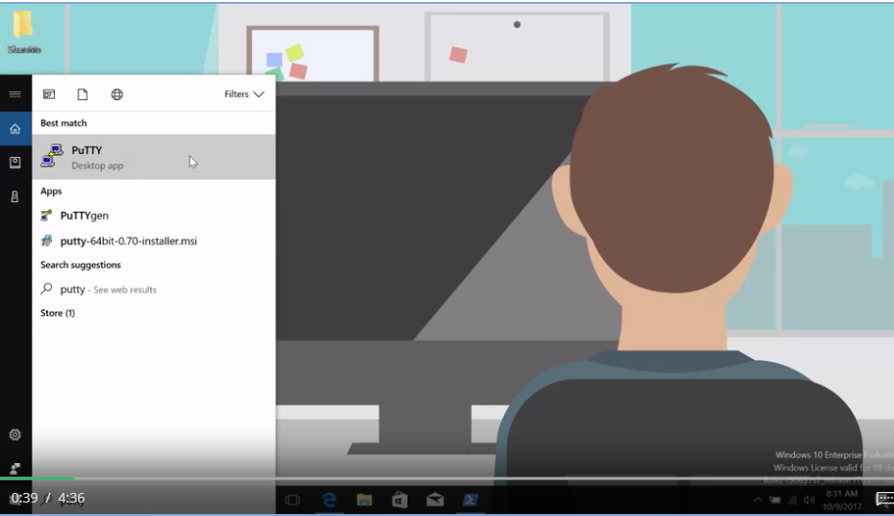

З’явиться вікно з відображенням основних параметрів для з’єднання.

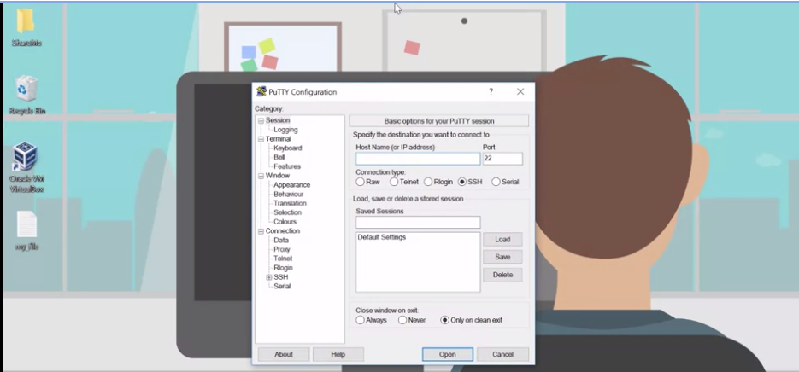

Введіть ім’я хосту, порт і типи з’єднання. За замовчуванням значення порту – 22. Протокол SSH використовує його за замовчуванням, а тип з’єднання встановлено як SSH. Все, що вам потрібно зробити, це ввести ім’я хосту або IP-адресу комп’ютера, до якого потрібно під’єднатися.

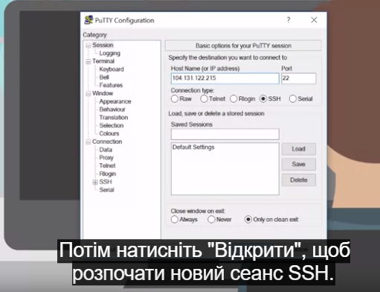

Потім натисніть "Відкрити", щоб розпочати новий сеанс SSH. Тепер я під’єднала SSH до віддаленого комп’ютера.

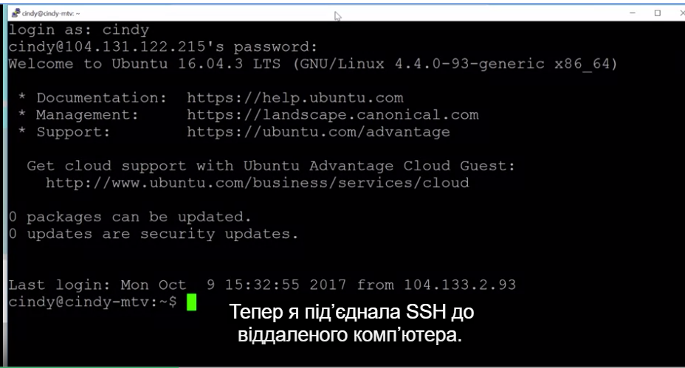

Запуск PuTTY через інтерфейс – не єдиний варіант.  Запустити цю програму можна також у командному рядку. Відкрийте запит PowerShell і введіть назву програми таким чином.

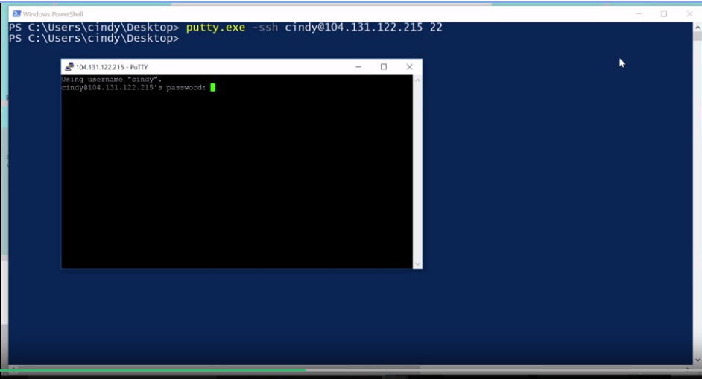

Потім, вкажіть, що ви хочете під’єднатися через SSH, додавши опцію -SSH. Ви також можете надати користувачеві адресу: користувач@IP-адреса із зазначенням порту в кінці. Загалом команда виглядатиме приблизно так:

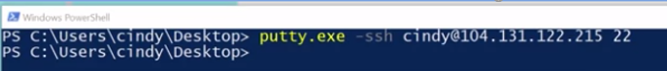

PuTTY також містить інструмент Plink або PuTTY link, який додається в командний рядок після встановлення PuTTY. Віддалене з’єднання SSH можна також виконати через Plink. SSH стане в пригоді,

якщо потрібно встановити з’єднання між комп’ютером Windows і віддаленою операційною системою на базі Linux.

До речі, Microsoft пропонує ще один спосіб з’єднання з іншими комп’ютерами Windows. Це протокол віддаленого робочого столу або RDP. Також є клієнти RDP для Linux і OS 10, як-от RealVNC і Microsoft RDP на Mac. Ми додамо кілька посилань щодо цих клієнтів у додаткових матеріалах. RDP відображає на екрані графічний інтерфейс віддаленого комп’ютера, за умови, що на віддаленому комп’ютері є дозвіл для RDP-з’єднання. Клієнтська програма під назвою Microsoft Terminal Services Client або mstsc.exe використовується для встановлення з’єднання RDP з віддаленими комп’ютерами. Щоб увімкнути віддалене з’єднання на комп’ютері, відкрийте меню "Пуск", клацніть правою кнопкою миші пункт "Комп’ютер" і виберіть "Властивості".

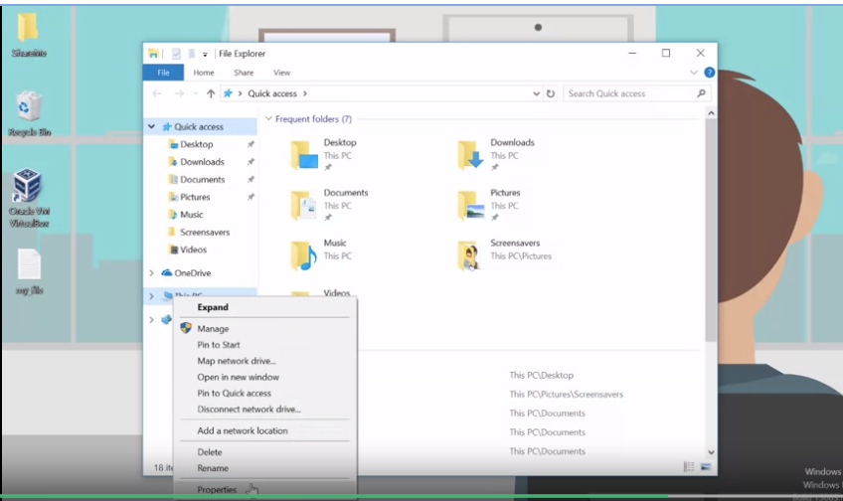

У меню, що відкриється, виберіть "Віддалені налаштування",

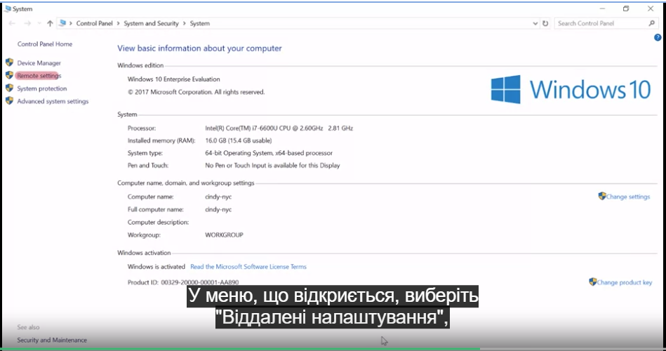

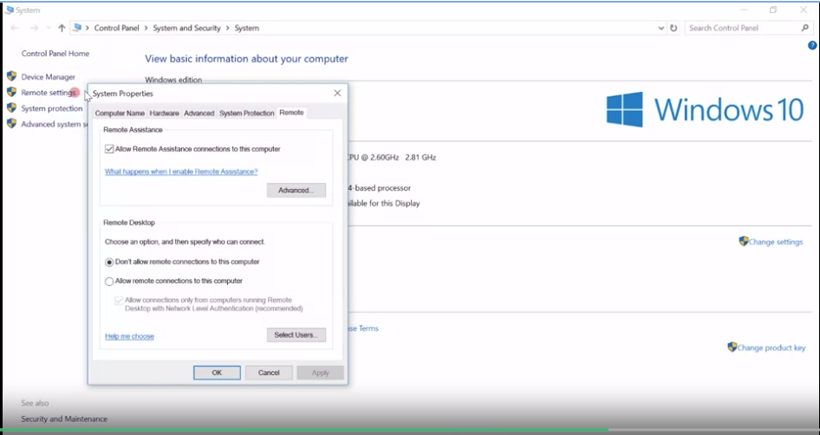

а тоді виберіть потрібний пункт  в розділі "Віддалений робочий стіл".

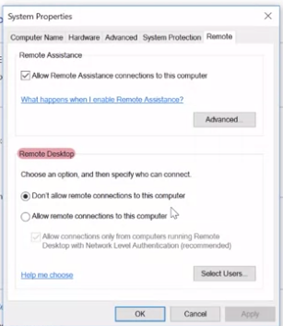

Є певні ризики для безпеки у разі віддаленого доступу до вашого комп’ютера. Надавайте доступ лише тим користувачам, яким довіряєте. Зазвичай у корпоративних умовах ці налаштування встановлює системний адміністратор комп’ютерної мережі компанії.

Щойно вам буде надано дозвіл віддаленого з’єднання і за умови, що ви у списку користувачів, які мають доступ, ви можете використовувати клієнт RDP mstsc.exe для під’єднання до мережі звідусіль.

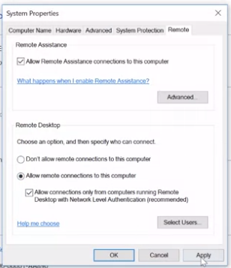

Ви можете запускати клієнт RDP кількома способами. Можна ввести "mstsc" у вікні запуску або знайти під’єднання до віддаленого робочого столу в меню "Пуск".

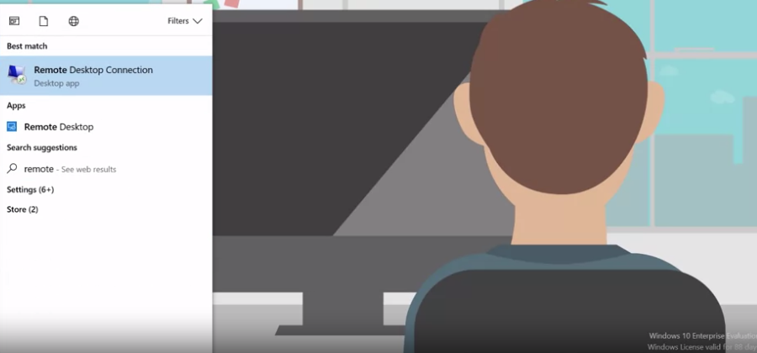

Після запуску клієнта прийде запит на ім’я або IP-адресу комп’ютера, до якого потрібно під’єднатися.

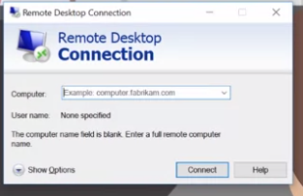

RDP-клієнт Windows також можна запускати з командного рядка, у якому ви можете вказувати більше параметрів, як-от /admin, якщо потрібно під’єднатися до віддаленого комп’ютера на правах адміністратора. Посилання на матеріали про RDP доступні в додатковій статті.

<https://devblogs.microsoft.com/powershell/looking-forward-microsoft-support-for-secure-shell-ssh/>

<https://en.wikipedia.org/wiki/Comparison_of_SSH_clients>

<https://www.chiark.greenend.org.uk/~sgtatham/putty/latest.html>

## Передача файлів під час віддаленого з’єднання

Ви колись пробували надсилали файл колезі? Якими методами ви користувались? Ви вкладаєте файл в електронний лист та надсилаєте? Чи копіюєте на USB-накопичувач і передаєте файл? Існує безліч способів передачі файлів. На цьому уроці ми поговоримо про метод, який використовує віддалене зʼєднання.

SCP або захищена копія – це команда, яка використовується в Linux для копіювання файлів між ПК в мережі. Він використовує SSH для передачі даних. Так само ви можете надіслати файл на компʼютері через SSH. Давайте подивимося, як це працює.

Скажімо, ви хочете скопіювати файл з нашого компʼютера на інший. Для цього ми запускаємо SCP. Отже, SCP, Desktop, myfile, через cindy@

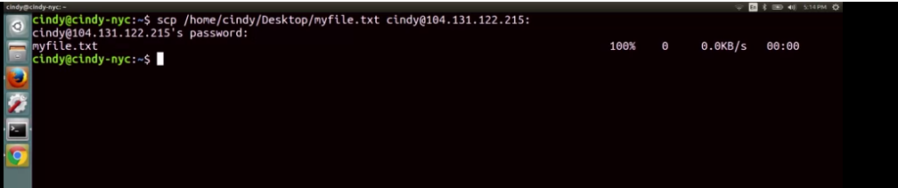

У цій команді ми виконуємо команду SCP, вказуємо шлях файлу, який ми хочемо надіслати на обліковий запис користувача, назву вузла, і шлях, куди ми хочемо надіслати файл. Тепер треба ввести реєстраційні дані компʼютера, на який ми хочемо надіслати файл. Після введення цього, ми можемо підтвердити, що файл скопійовано.І ось він.

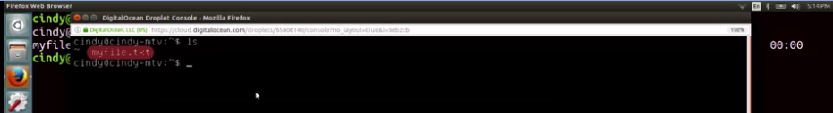

Команда SCP є надзвичайно корисною, якщо вам потрібно скопіювати файли з компʼютера або в компʼютера з мережі. Докладніше про це можна дізнатись, переглянувши Manpage.

## Передача файлів під час віддаленого з’єднання на комп’ютері з Windows

Як можна обмінюватися файлами через мережу на компʼютері з ОС Windows? Так сталось, що програма PuTTY, про яку ми говорили кілька уроків назад, підтримує протокол SCP. PuTTY поставляється з інструментом PuTTy Secure Copy Client, або pscp.exe. Він використовується для копіювання файлів у схожий спосіб з Linux SCP. Давайте подивимося.

Pscp.exe. Я хочу забрати файл зі свого робочого столу, і скопіювати його на мою робочу станцію Linux. Потім я хочу додати розташування, куди я хочу його скопіювати.

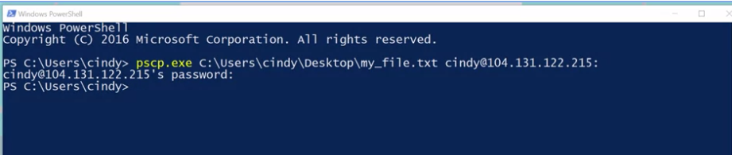

Тепер, якщо ви повернетеся до моєї робочої станції Linux, ми бачимо, що він був скопійований.

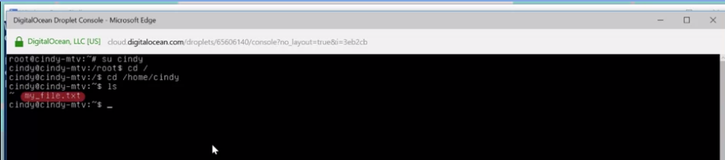

Використання PuTTY або SCP для передачі файлів може бути трудомістким, особливо якщо вам потрібно перенести файли на декілька комп’ютерів. Як альтернативу, Windows придумала вбудований механізм обміну файлами шляхом використання поняття спільних каталогів. Спільні каталоги роблять те, що можна було б очікувати від їх назв. Ви повідомляєте Windows, що хочете поділитися каталогом з людиною чи групою людей, потім закинули у нього файли. Усі, кому ви надали спільний доступ до цього каталогу, матимуть доступ до нього. Спільний доступ до каталогів у Windows є простим.

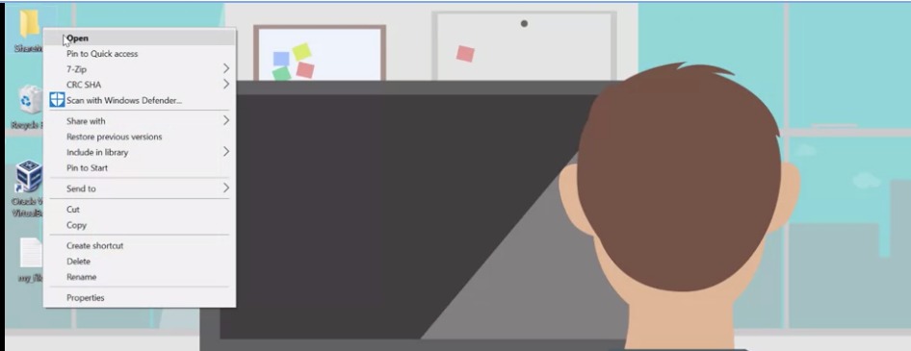

Просто клацніть правою кнопкою миші по каталогу, яким хочете поділитися, далі виберіть "Поділитися", і оберіть, з ким ви бажаєте поділитись.

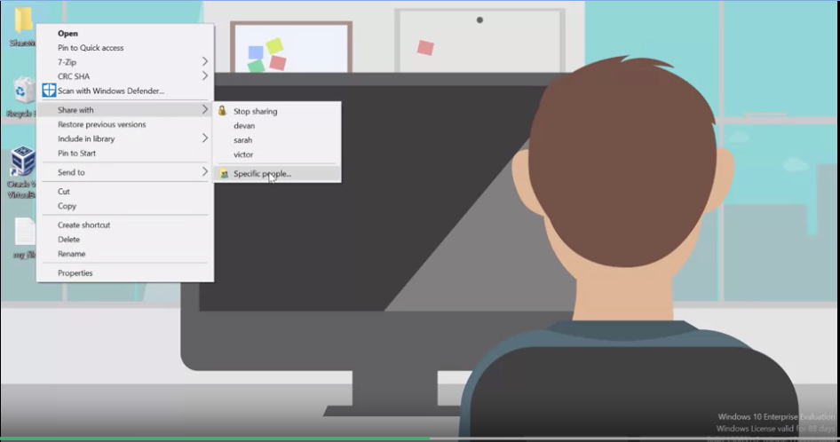

Звідси можна додати окремих користувачів або групи групи, якими треба надати спільний доступ до каталогу.

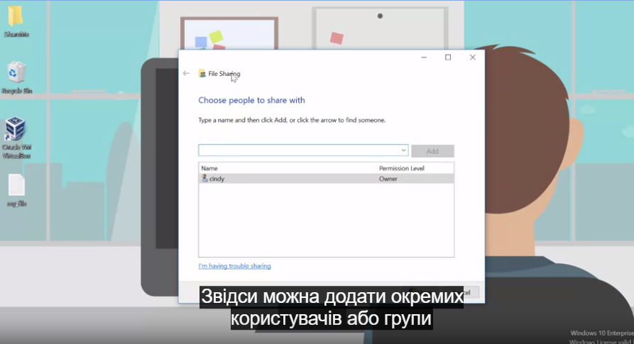

Існує навіть можливість додати всім, щоб ділитися дозволами, що може бути зручно, але не дуже безпечно. Як тільки ви відкриєте спільний доступ до каталогу, він стане доступним з інших комп’ютерів. Почніть з відкриття цього ПК,

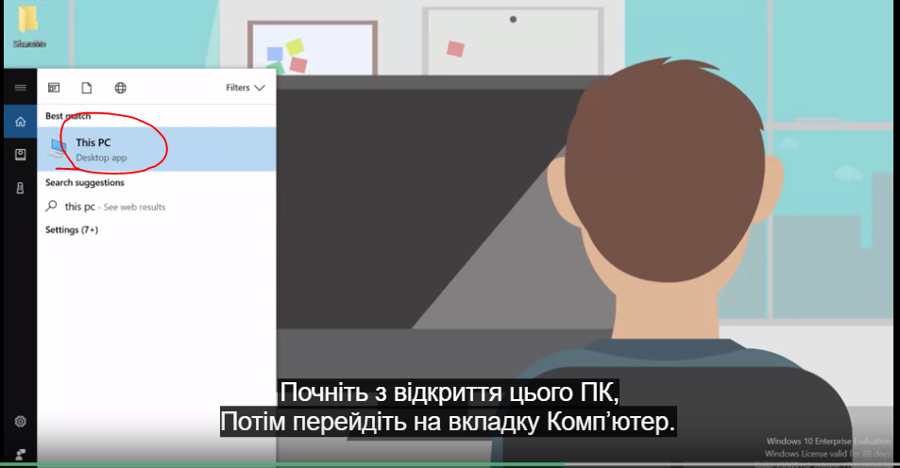

Потім перейдіть на вкладку Компʼютер.

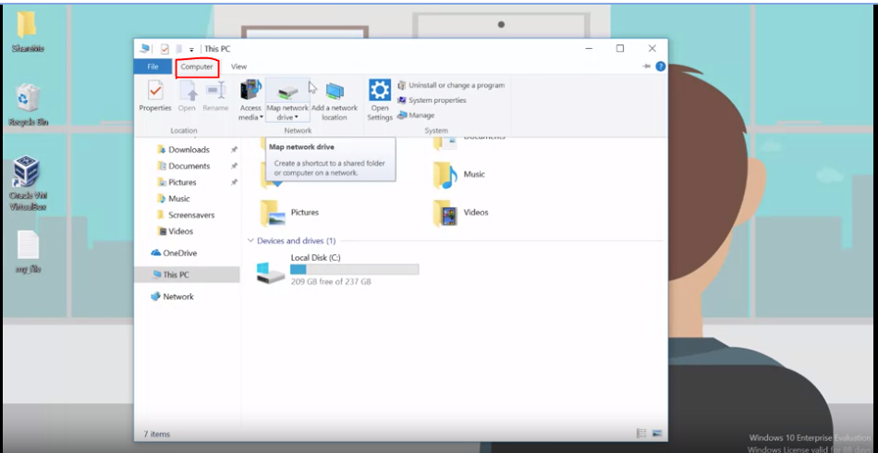

І звідси, ви можете зіставити каталог безпосередньо на компʼютер з опцією мережевого диска.

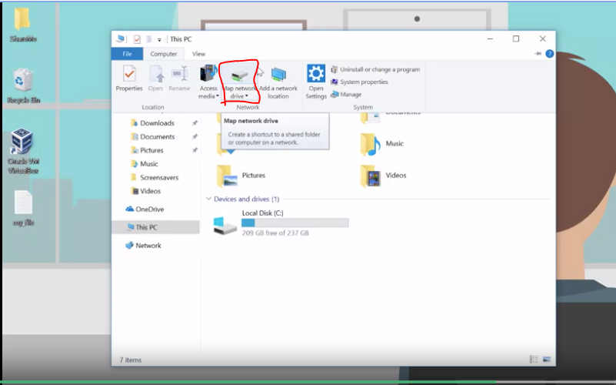

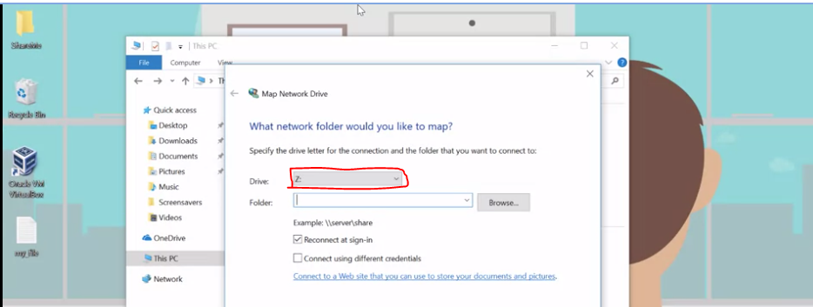

Нарешті, на іншому компʼютері, ви можете зайти безпосередньо з вікна запуску, ввівши обернену скісну риску, незалежно від назви компʼютера, і потім те ж саме для каталогу, назву, яку привʼязано до нього.

Можна надавати також спільний доступ до каталогів з командного рядка, використовуючи команду net share. Поширення дозволяє використовувати спільно графічний інтерфейс, вам треба лише вказати, які дозволи ви надаєте користувачам. Скажімо, ви хочете надати дозвіл на каталог з назвою "ShareMe" усім, хто є у вашій мережі. Ви можете виконати цю команду з підвищеного або адміністративного рівня в PowerShell,

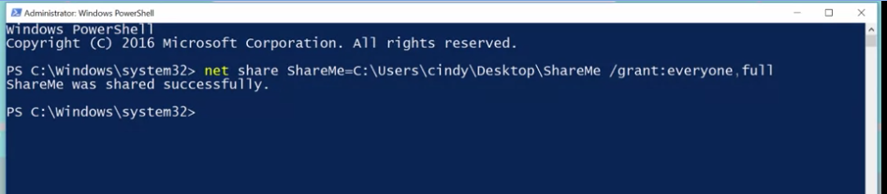

Усі матимуть доступ до поширеного каталогу, використовуючи ті самі методи, про які ми говорили раніше. Команда net share також може використовуватись для переліку каталогів, які спільно використовуються без будь-яких аргументів. Просто ось так. Якщо вам потрібна додаткова інформація, перегляньте документацію у додатковій статті.

<https://learn.microsoft.com/en-us/previous-versions/windows/it-pro/windows-server-2012-R2-and-2012/hh750728(v=ws.11)?redirectedfrom=MSDN>

# **Віртуалізація**

## Віртуальні комп’ютери

Раніше ми вже говорили про віртуальні комп’ютери. Ми також використовували їх для практичних завдань. На цьому уроці ви дізнаєтеся, як їх встановлювати, керувати ними та видаляти їх.

Віртуальний екземпляр - це лише один віртуальний комп’ютер. Ми використовуватимемо популярне ПЗ з відкритим кодом Virtual Box для керування віртуальними екземплярами. Посилання на Virtual Box буде в додатковій статті під цим відео. Наразі я використовую Windows і на цьому уроці ми спробуємо створити та віртуалізувати ubuntu. У мене вже є встановлена програма Virtual Box. Отже, давайте запустимо цю програму.

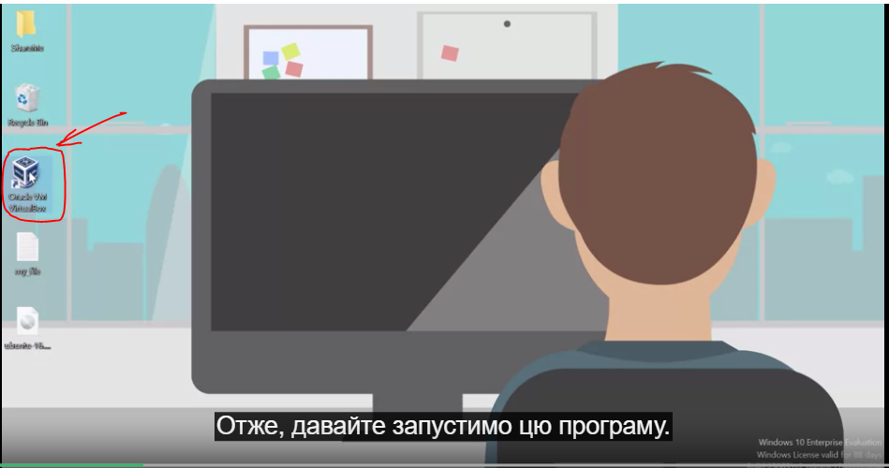

Ми не будемо переглядати всі пункти меню з Virtual Box, але ми поговоримо про деякі з основних.

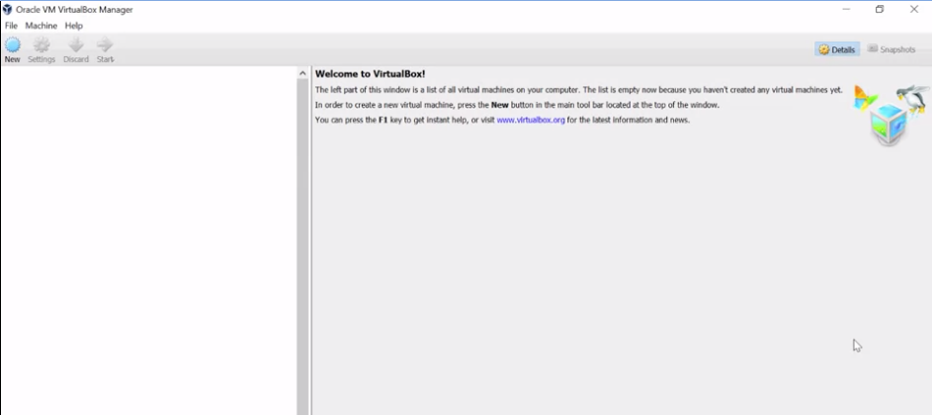

По-перше, як встановити віртуальний екземпляр? Я вже попередньо завантажила образ ubuntu з їхнього веб-сайту і зберегла його на робочому столі, але його ще треба встановити. Для того, щоб встановити, я просто натисну цю кнопку.

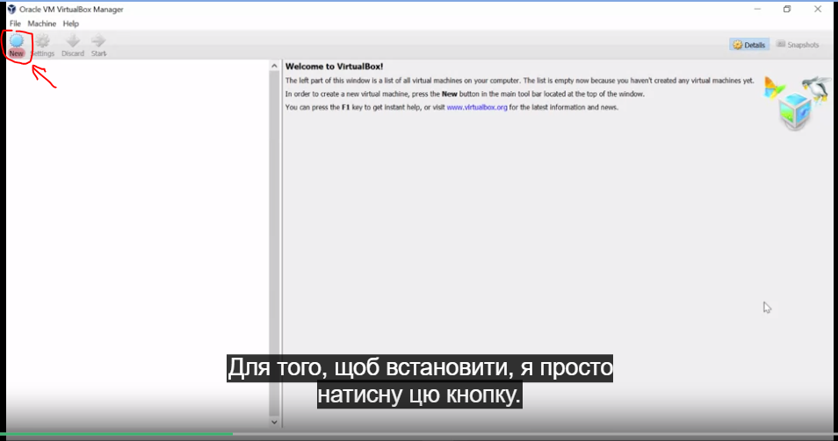

Я дам своїй ВК імʼя і виберу тип і версію моєї ОС.

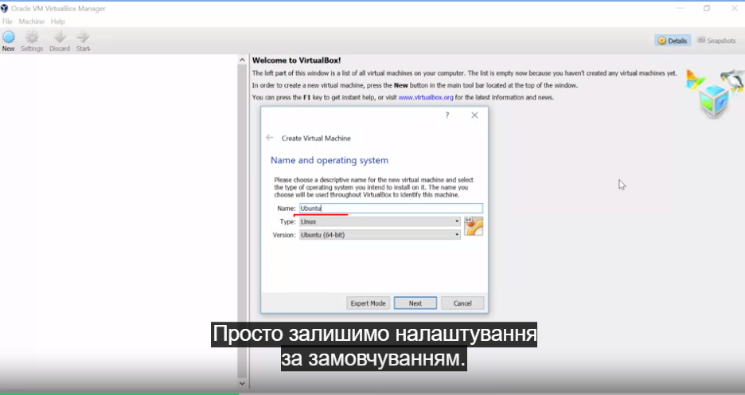

Просто залишимо налаштування за замовчуванням. Далі запитується, скільки оперативної памʼяті я хочу виділити для ВК. Я виділю 1 Гб — цього більш ніж достатньо, тому зберігаємо і продовжуємо.

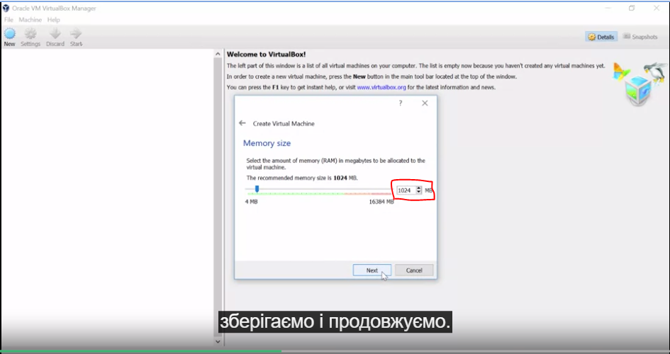

Мене питають, скільки місця на жорсткому диску я хочу виділити під ВК. Я залишаю за замовчуванням 10 Гб і натискаю Створити.

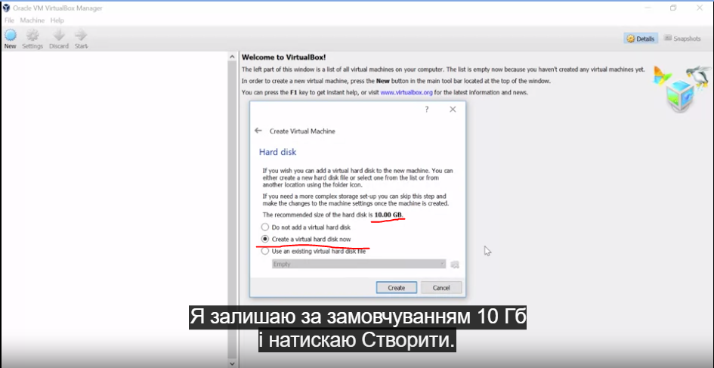

Зберігаю значення за замовчуванням і переходжу до створення.

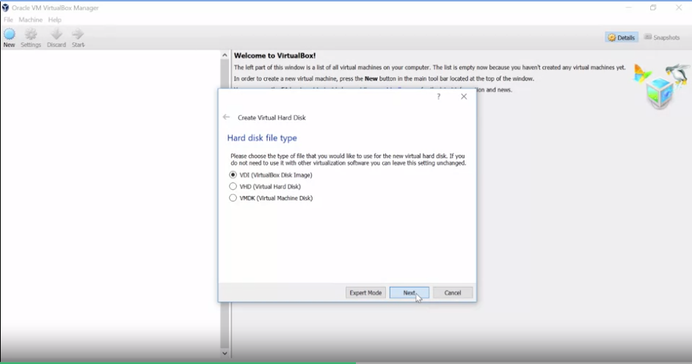

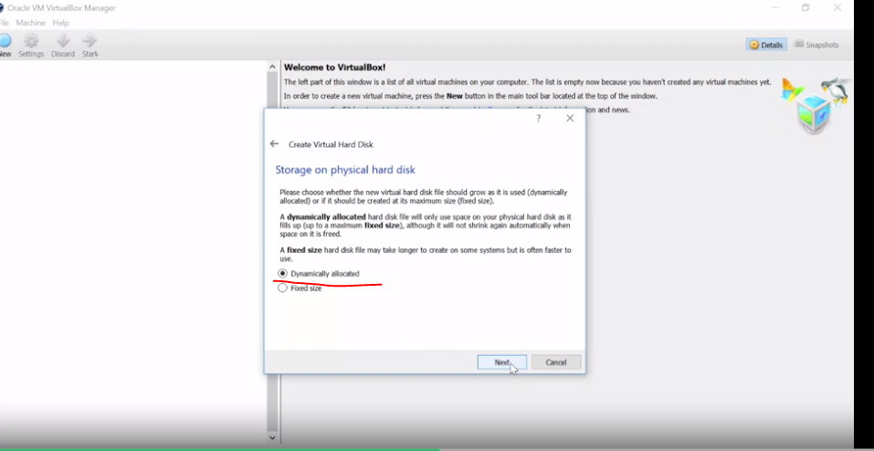

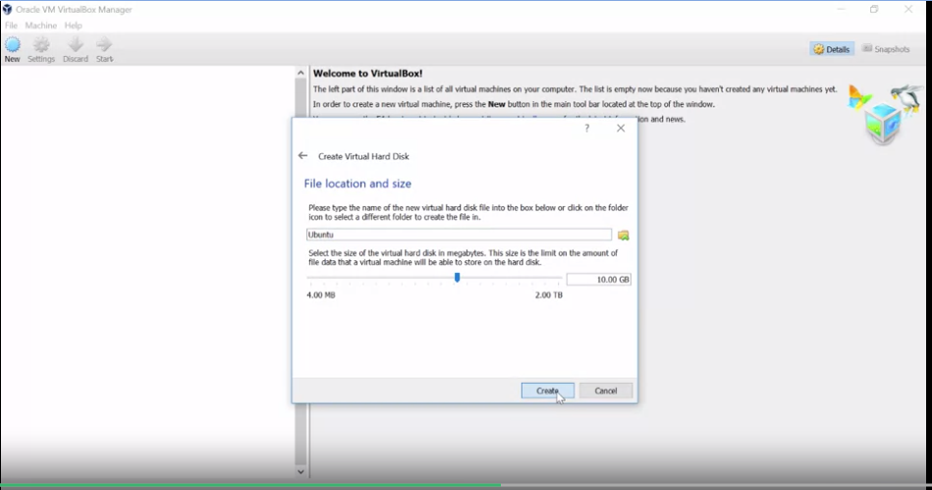

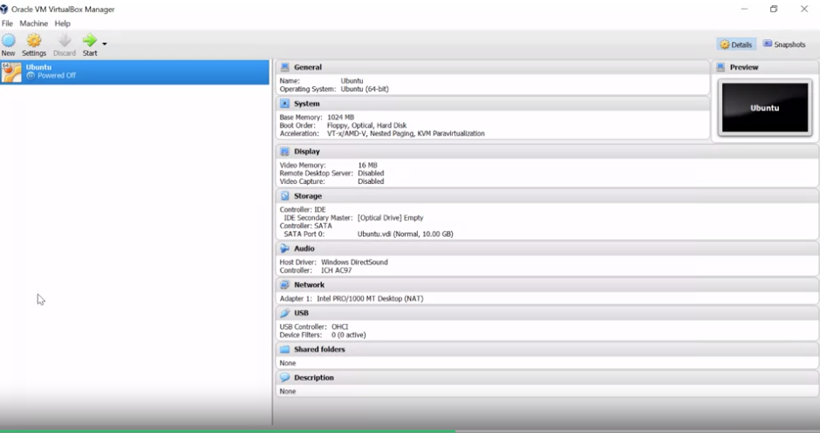

Чудово. Більше про ці варіанти можна прочитати в описі. Тепер у моєму меню я можу натиснути кнопку Пуск і ВК запуститься.

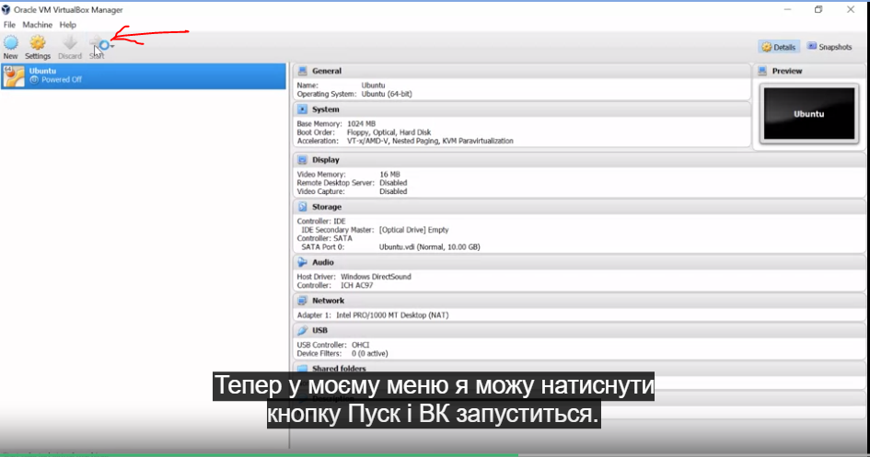

При запуску, комп’ютер спитає, з якого носія потрібно виконати завантаження, подібно до завантаження з USB-накопичувача з образом ОС.

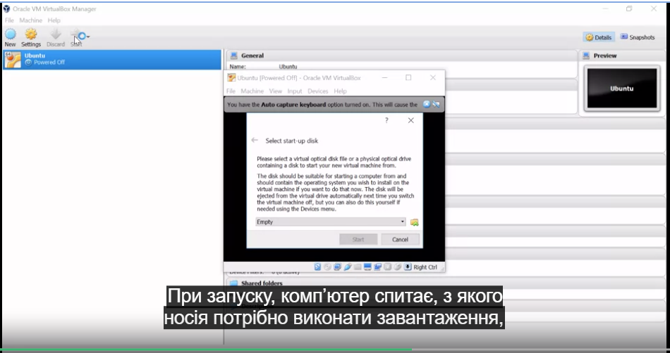

Я просто виберу образ, який я завантажила.

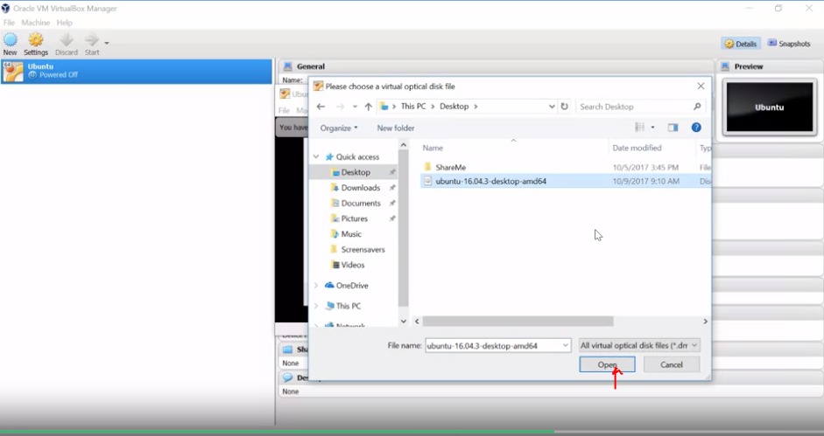

І звідси починається встановлення.

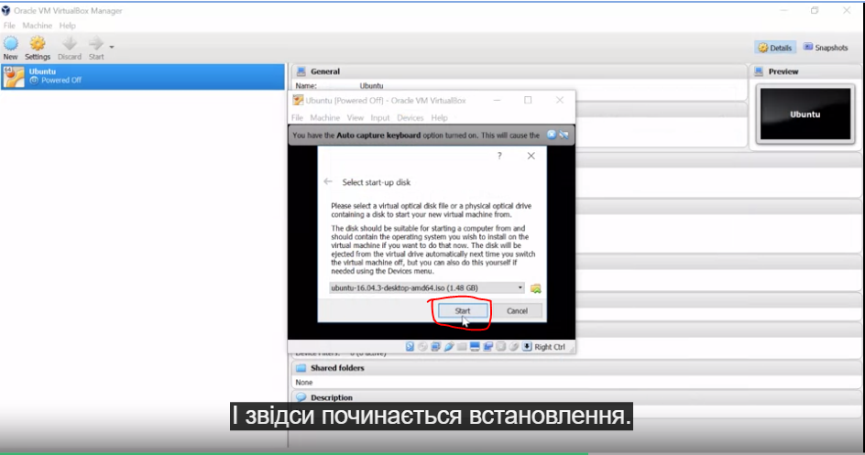

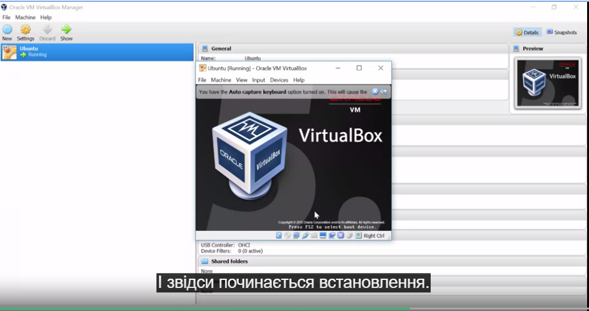

Ось і все. Але що буде, якщо ми виділимо більше ніж 1 Гб для операційної системи? На фізичному комп’ютері нам довелося б докупити більше оперативної памʼяті і встановити її. Але, оскільки ми використовуємо віртуальний комп’ютер, достатньо просто змінити налаштування. Щоб змінити розподіл апаратних ресурсів для віртуального комп’ютера, треба клацнути правою кнопкою миші на ВК, і натиснути Налаштування.

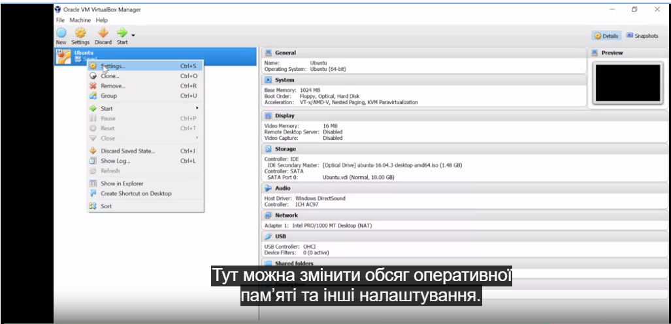

Тут можна змінити обсяг оперативної памʼяті та інші налаштування. Ми не обговорюватимемо специфіку цих налаштувань, але ви можете побачити, як просто змінити приклад ВК.

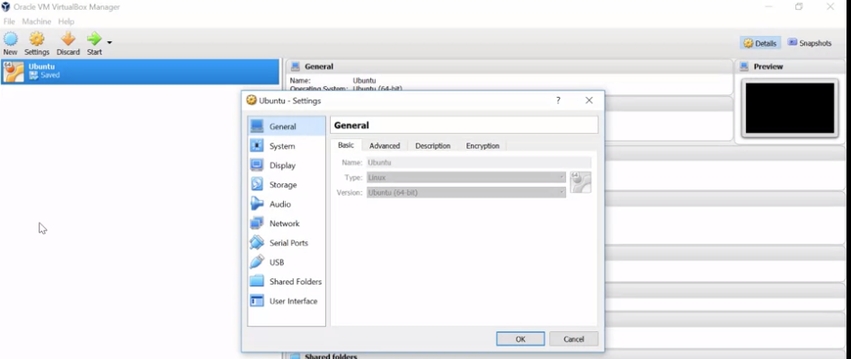

Що робити, якщо ми не хочемо використовувати цей ВК? Якщо це фізичний комп’ютер, нам доведеться потурбуватися про те, де зберігати або переробляти обладнання. Для віртуальних комп’ютерів все, що нам потрібно, це клацнути правою кнопкою миші і обрати Видалити.

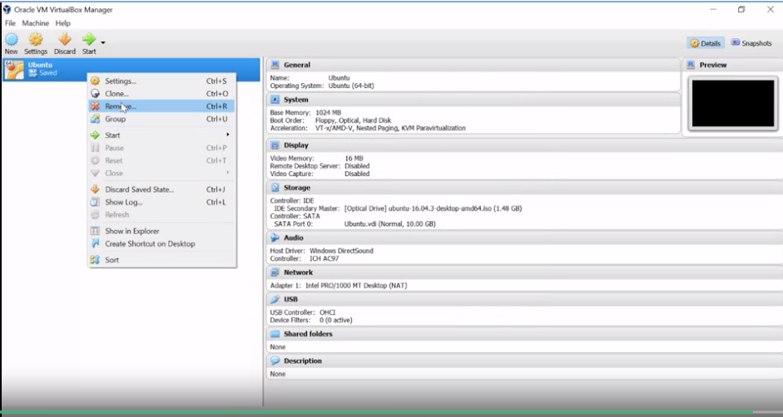

Тут нас запитають, чи треба видалити всі файли, зокрема ВК може встановлювати або видаляти їх зі свого списку.

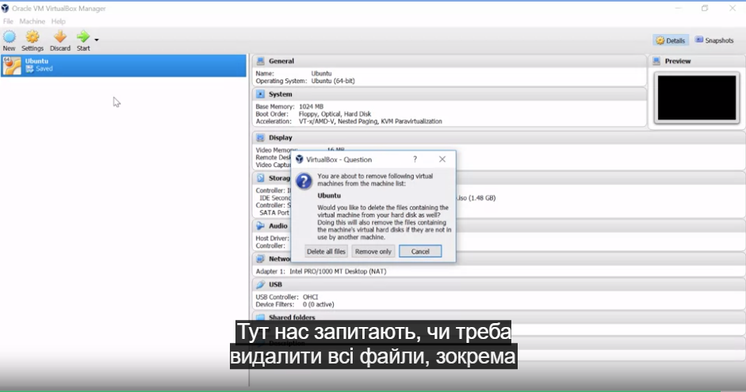

Давайте видалимо всі файли. Ось як це просто. Якщо ви хочете дізнатися більше про те, як використовувати Virtual Box або інше ПЗ, не забудьте ознайомитися з додатковою статтею.

<https://www.virtualbox.org/wiki/Downloads>

<https://www.virtualbox.org/manual/ch01.html>

<https://en.wikipedia.org/wiki/Comparison_of_platform_virtualization_software>

# **Ведення журналів**

## Моніторинг системи

Памʼятайте з першого курсу нашої програми, Основи технічної підтримки, що ми запровадили поняття журнали? Журнал — це щоденник вашого компʼютера, який записує усі події, що відбуваються у ньому, які саме це події тощо. Наприклад, коли ваша система вимикається, коли завантажується драйвер, коли хтось виконує вхід у систему. Усі ці речі записуються в журнал. Відомості у журналах дуже детальні. Вони повідомляють точний час події, причину, і багато іншого. Ми розглянемо окремі зразки фрагментів журналу на наступних уроках, щоб краще зрозуміти, як їх читати. Акт створення журналу подій називаються логуванням або записом. Ваша система досить добре записує події прямо з коробки. У більшості систем існує сервіс, який працює у фоновому режимі й постійно записує події до журналів. Ці системи налаштовуються так, що ви можете записати поле, яке хочете, але за замовчуванням він реєструє усі дані.

До кінця цього уроку ви дізнаєтеся, де зберігаються основні журнали на ОС Windows і Linux. Також ви дізнаєтеся, як читати журнал і використовувати поширені методи усунення несправностей коли мова йде про журнали. Як ІТ-фахівцю, вам потрібно буде зібрати якомога більше даних, щоб вирішити проблему. Журнали розповідають важливі речі, помилки, що сталися, зміни, які було внесено, тощо. Вони є надійним джерелом інформації.

## Переглядач подій Windows

Подібно до того, як ми записуємо наші життєві події в щоденник, події також записуються нашими комп’ютерами. У Windows, події, записані операційною системою, зберігаються в програмі Event Viewer. Незалежно від того, чи то висне компʼютерна гра, чи з’являються проблеми із входом чи доступом, або вам просто цікаво, що відбувається у вашій системі, Event Viewer є інструментом для цього.

Давайте подивимось, яку ж інформацію збирає ця програма, і як можна використовувати цю програму, щоб отримати відповіді, які ви шукаєте.

Event Viewer можна запустити як з меню запуску, або набравши команду eventvwr.msc у меню Запустити.

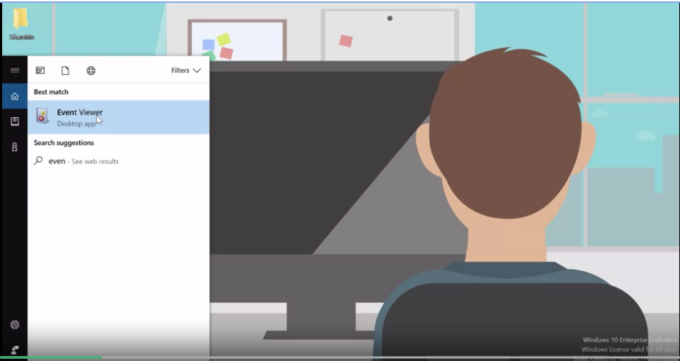

Типовий вигляд Event Viewer показує звіт про потенційно важливі останні події.

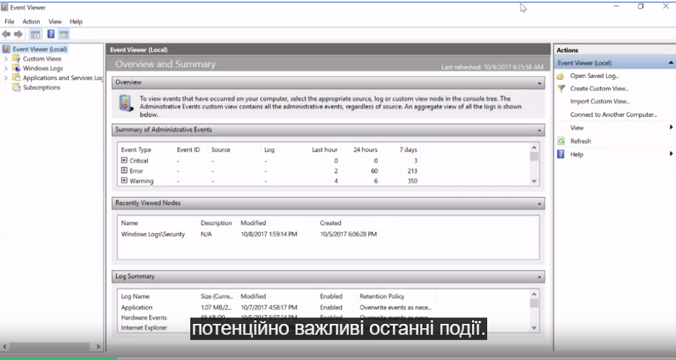

У нашому випадку, це не надто цікаво, оскільки нас більше турбують будь-які проблеми, що виникли. Замість цього, погляньмо на ліву панель, де можна побачити декілька різних груп подій.

Перша група, яку ми бачимо, називається Користувацькі перегляди. Event Viewer записує багато інформації про використання системи. Тому іноді може бути трохи важко знайти те, що нам потрібно. Ось де стануть у нагоді Користувацькі перегляди. У користувацькому перегляді можна створити фільтр, який залишить тут лише ті події, які нас цікавлять. Скажімо, ми хотіли побачити тільки події з помилками, які виникли за останню годину після входу в систему. Для цього Google створює спеціальну користувацьку панель у параметрах.

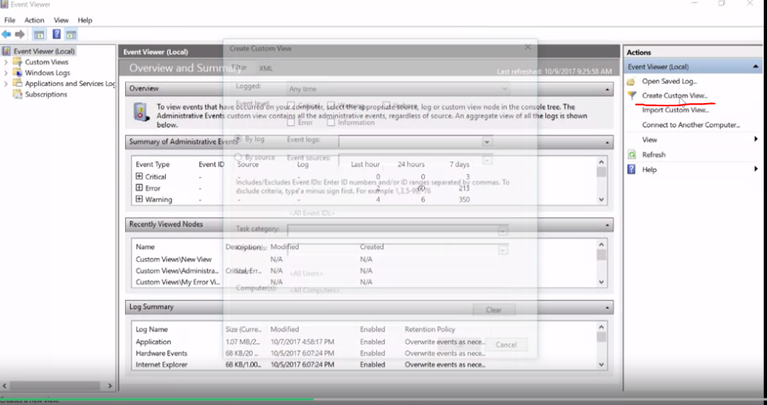

Це відкриє вкладку з назвою Фільтр.

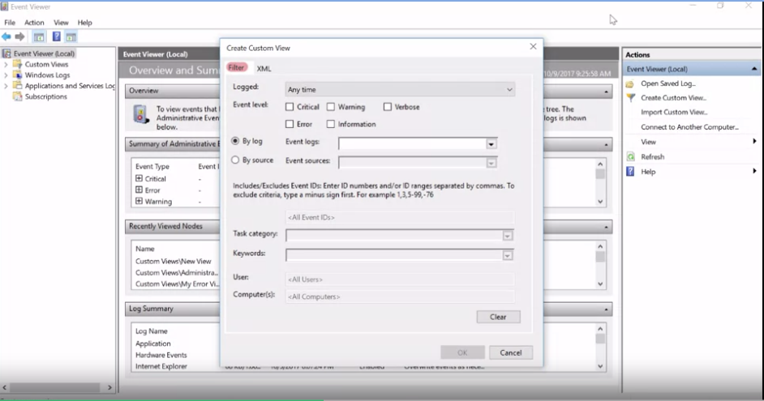

Тут натисніть на помилку і поставте галочку.

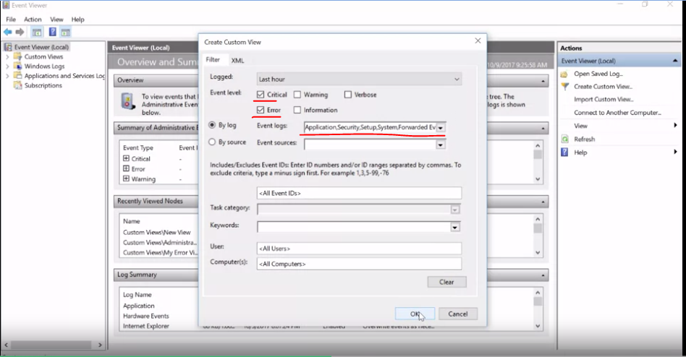

Ми збираємося змінити випадаюче меню журналу запису до останньої години. У журналах подій ми виберемо лише Журнали Windows,  потім натиснемо кнопку OK. Далі ми дамо назву нашому перегляду

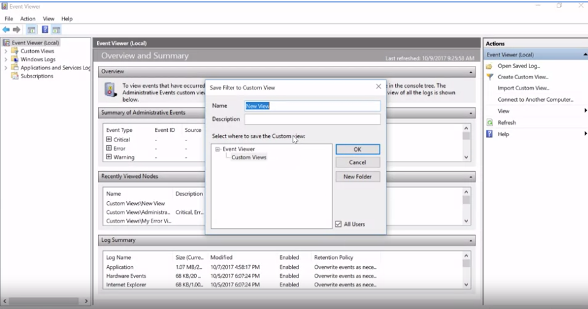

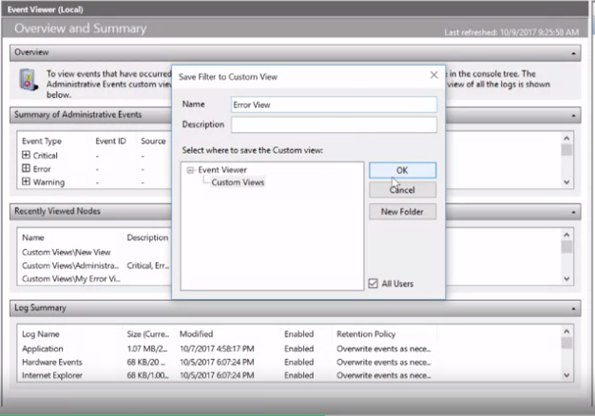

і натиснемо ще раз кнопку OK. Після завершення ви побачите новий перегляд під спеціальними меню, де лише ті події, які відповідають налаштуванням нашого фільтру.

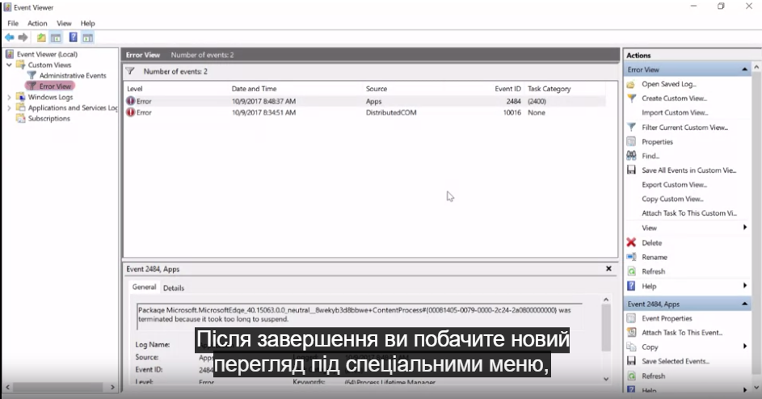

Дві інші категорії журналів, які ви бачите на лівій сторінці навігації ˗ журнали Windows Logs і Програми та Сервіси.

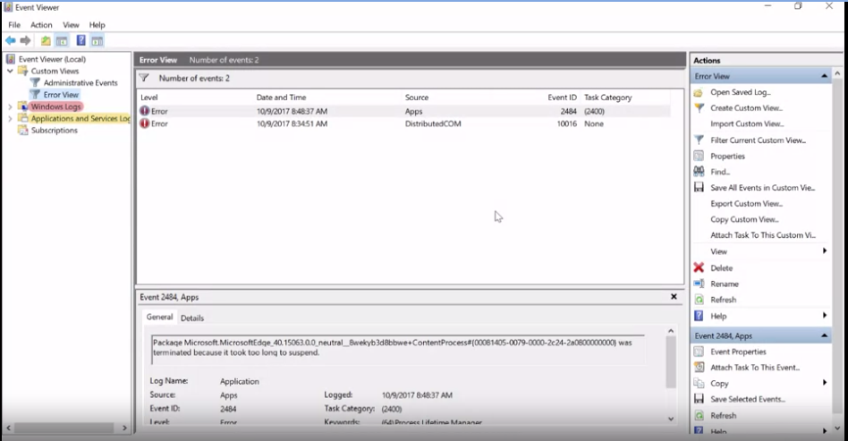

Категорії журналів Windows Logs містять журнали подій, які, застосовуються до всієї операційної системи.

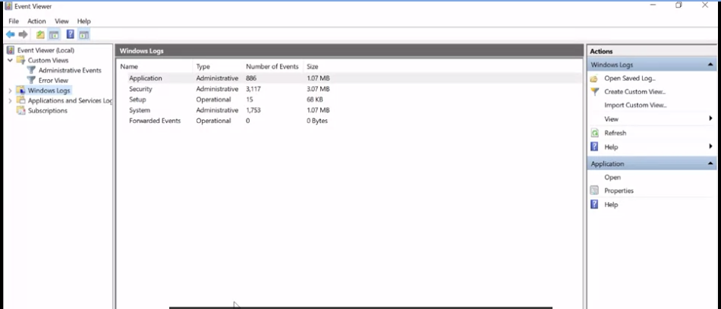

Скажімо, під час запуску у вас стався збій драйвера. Журнал із назвою Система буде гарним місцем для початку.

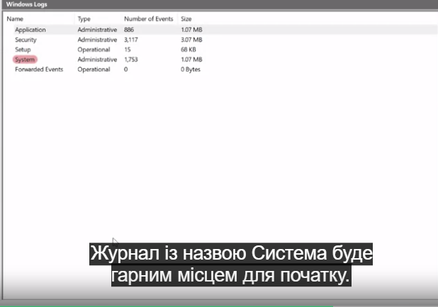

Якщо ви хочете побачити, хто мав доступ до компʼютера, перегляньте Журнал безпеки.

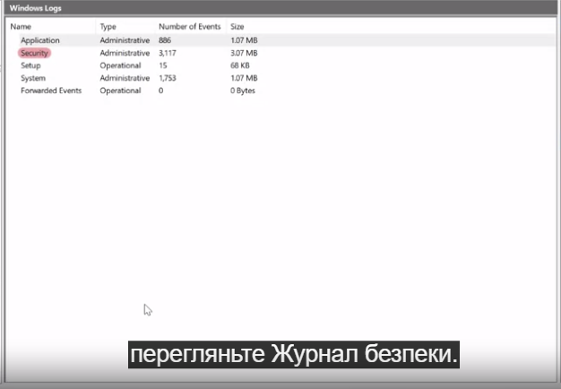

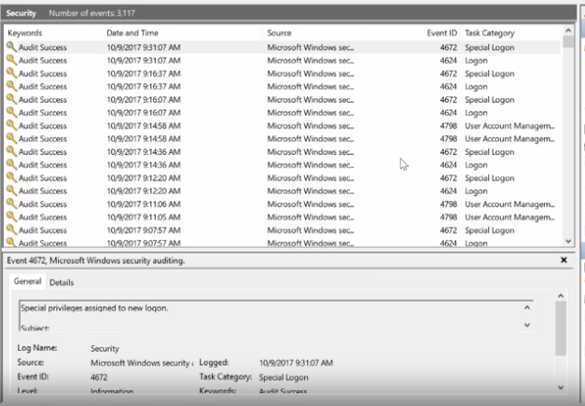

Інша категорія називається Журнали програм та сервісів.

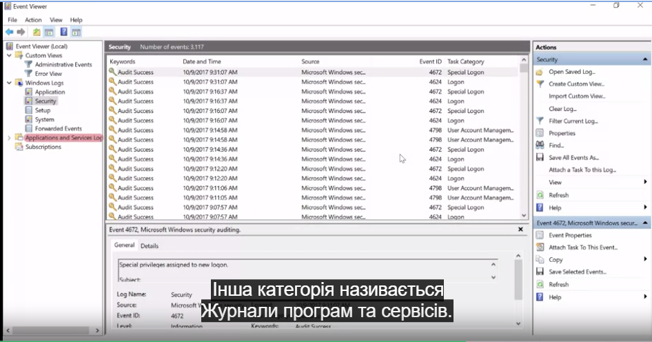

Ця категорія містить журнали, які відстежують події з однієї програми чи компонента операційної системи, замість широкої системи подій категорії Журнали Windows. Наприклад, якщо у вас проблеми з PowerShell і ви хочете отримати більше інформації, перевірка журналу PowerShell в журналі Програми та Сервіси був би чудовим першим кроком.

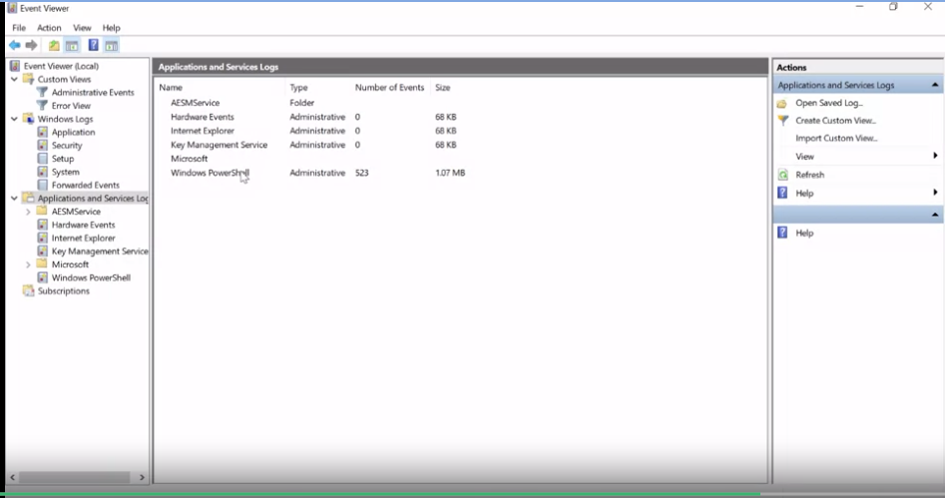

Незалежно від категорії, кожен рядок програми Event Viewer представляє подію.

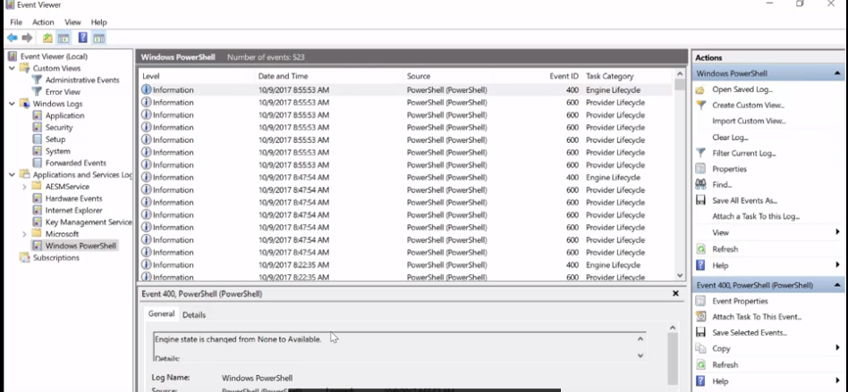

Кожна подія містить інформацію, згруповану в стовпчик про подію як реєстраційний статус користувача. Інформація – це найнижчий рівень, а критичний – найвищий. Ви також можете знайти дату та час виникнення події. Вибір події покаже більшу кількість інформації у нижній панелі інструменту перегляду подій Event Viewer. Це допоможе в усуненні проблем або навіть надасть звіт про помилку.

Event Viewer є надзвичайно корисним інструментом для фахівців ІТ-підтримки. Ця програма може надати вам багато детальної інформації про проблеми програмного чи апаратного забезпечення у вашій системі.

Існує багато інформації. Не забувайте про Користувацькі перегляди та можливості фільтрації. Ще важливіше, добре роздивіться цей інструмент і звикніть до пошуку інформації в інтерфейсі цієї програми. Ви отримаєте задоволення і багато чого навчитеся. Наступний етап – дикий світ журналів Linux logs.

## Журнали Linux

У Linux журнали зберігаються в каталозі /var/log. Пригадайте, що назва каталогу /var походить від "variable" ("змінний"), тобто в ньому зберігаються файли, які постійно змінюються, Відповідно, журнали теж постійно змінюються. Якщо ви відкриєте каталог /var/log за допомогою команди ls, то спочатку можете навіть трохи злякатися.

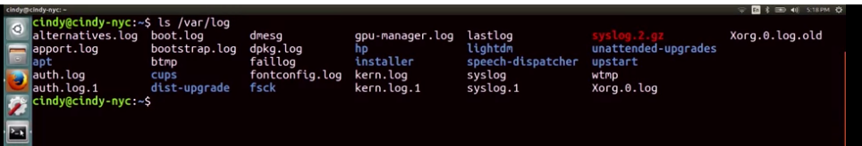

Не хвилюйтеся. Кожен із цих файлів журналу зберігає інформацію певного типу, який можна визначити за назвою файлу. Розгляньмо деякі з них, які використовуються найчастіше.

/var/log/auth.log - Тут реєструються події, пов’язані з авторизацією та безпекою.

/var/log/kern.log  - Тут реєструються повідомлення ядра.

/var/log/dmesg  - Тут реєструються повідомлення про запуск системи.

Якщо ви зіткнулися з проблемою під час завантаження комп’ютера, саме тут можна отримати корисну інформацію. Ви можете трохи втомитися відкривати кожен із цих файлів, щоб знайти інформацію про події. На щастя, існують також файли журналів, що об’єднують інформацію з інших файлів. Їхнім недоліком є те, що ці файли зазвичай дуже великі. Якщо ви досить добре уявляєте, де може бути причина проблеми, то краще все ж таки вибирати менші й конкретніші файли журналів. Єдиний файл журналу, де реєструються майже всі події в системі, – це файл /var/log/syslog. Єдине, що не реєструється у файлі syslog за замовчуванням, – це події вимкнення. Під час виправлення помилок на комп’ютерах користувачів файл /var/log/syslog зазвичай міститиме найповнішу інформацію про систему, тож саме сюди варто зазирнути насамперед.

Файли журналів надають дані про багато подій. Логічно, що вони містять багато даних, що мають десь зберігатися на комп’ютері. Зазвичай нам потрібно переглядати лише останні події в системі, тому ми не хочемо перевантажувати пам’ять усією цією інформацією. На щастя, наші системи також чудово очищають файли журналів, звільняючи місце для нових даних. Для цього використовується процес так званої "ротації журналу". У Linux утиліта для ротації журналів називається logrotate. Якщо ви хочете дослідити подію, яка сталася місяць тому, ви можете змінити налаштування ротації журналу так, щоб у ньому не видалялись події такої давності. Ми не будемо обговорювати, як працює ротація журналів, але ви можете більше прочитати про це в довідковому матеріалі.

Ми говорили про ведення журналів у контексті одного комп’ютера. Але якщо ви керуватимете багатьма системами й захочете мати можливість централізовано аналізувати їх журнали, ви можете скористатися "централізованим веденням журналів". Ми не будемо говорити про це. Як налаштувати централізований сервер, читайте в довідковій статті. Гаразд, ми достатньо поговорили про те, що таке журнали. Час розглянути справжні приклади.

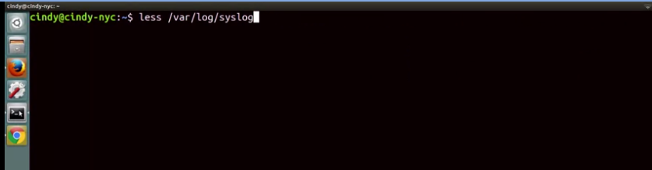

Ого, на вигляд це дуже страшно!

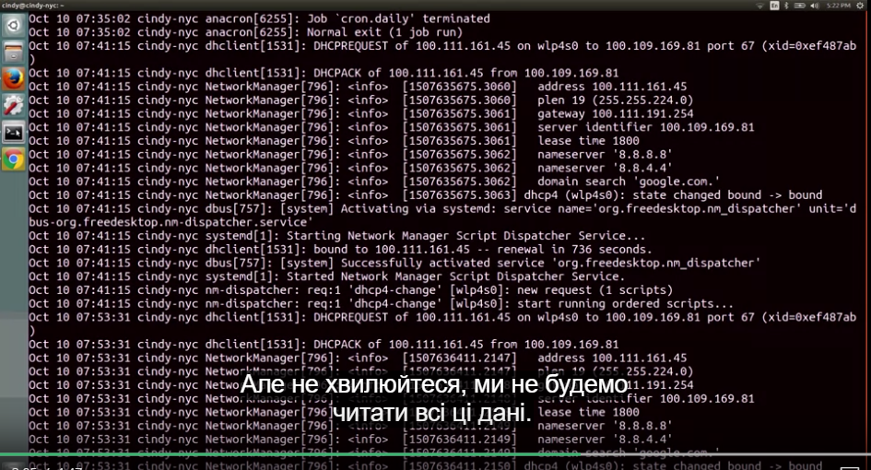

Але не хвилюйтеся, ми не будемо читати всі ці дані. Ми навчимося вирішувати проблеми за допомогою журналів на наступному уроці. А наразі ми просто прочитаємо один рядок у файлі syslog і проаналізуємо його.

Перше поле – час, коли сталася подія. Це досить просто.

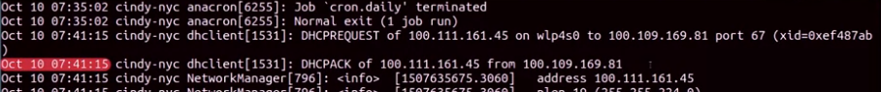

Але в деяких журналах значення часу може мати незнайомий для вас формат, як-от довгий рядок чисел, наприклад: 1501538594. Такий формат часу називається "Unix" або "час від початку епохи". Спочатку це може вас трохи збентежити. Навіщо взагалі представляти час у такий спосіб? І що таке "епоха Unix"? Час Unix використовується для представлення відносного часу. Це кількість секунд, що минула від опівночі 1 січня 1970 року, своєрідної точки відліку для комп’ютерів на базі Unix, що визначає їх концепцію часу. Відтак, 1501538594 означає дату й час: понеділок, 31 липня, 15:03:14 за тихоокеанським часом.

Чому саме північ 1 січня 1970 року? Ця дата – день народження Unix? Чи тоді відбулась якась інша знакова подія? Правильна відповідь набагато простіша. Тодішні інженери Unix із Bell Labs вибрали її лише тому, що це було зручно. Тому не дивуйтесь, коли побачите таке значення часу. Наступне поле – це ім’я хосту комп’ютера, на якому сталася подія.



Далі вказано службу, на яку посилається подія журналу.



І останнє поле – це подія, що сталася.

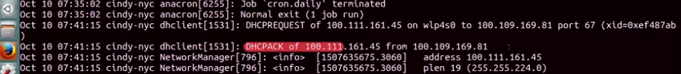

На наступному уроці ми розглянемо поширені методи вирішення проблем під час використання журналів.

<https://manpages.ubuntu.com/manpages/noble/en/man8/logrotate.8.html>

## Користування журналами

Зараз на нас чекає дійсно цікава тема. Давайте використаємо інформацію, яку ми дізналися про системні журнали. Наприклад, ви працюєте в IT і один з ваших користувачів каже, що він завжди залишає свій компʼютер увімкненими вночі, але одного разу той сам вимкнувся. Що ви зробите? Не спатимете цілу ніч, без перерви спостерігаючи за тим, що відбувається з комп’ютером вночі і в який момент він вимикається? В здоровому і нормальному світі для цього достатньо переглянути системні журнали. Давайте розглянемо цей варіант. То з чого ж починати? Спочатку журнали можуть бути безладними і страшними для перегляду. Поговоримо про методи перегляду журналів. Можу вас запевнити, що ви ніколи не читатимете журнал рядок за рядком. Перше, що потрібно зробити в журналі – це знайти щось конкретне. Але що, якщо ви бачите проблеми всередині додатку і не знаєте, з чого почати пошук?

На щастя для нас, наші системи реєструють інформацію досить стандартно. Якщо програма має багато помилок, що, на вашу думку, можна шукати? Правильно. Слово "помилка" (error). А якщо проблема виникає з певною програмою, що ще треба додати до пошуку? Звичайно, назву програми. Скоріше за все ви вже відфільтрували саме ті дані з журналу, які вам потрібні. Давайте подивимося, як це працює.

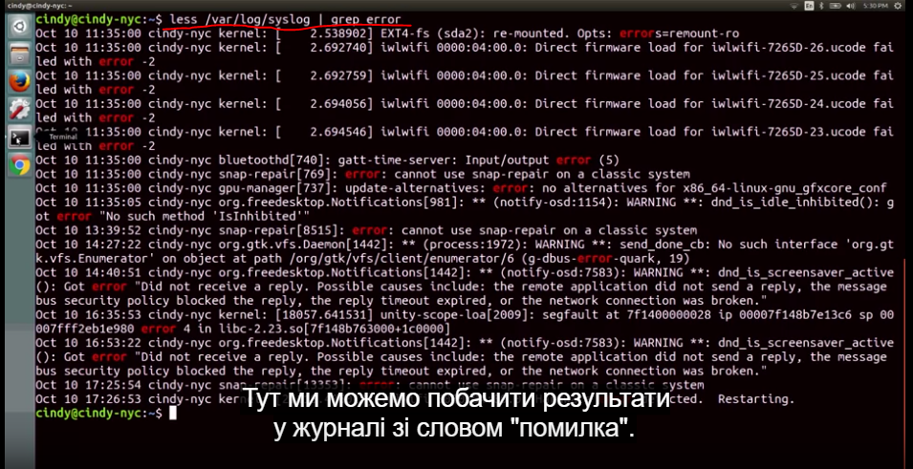

Тут ми можемо побачити результати у журналі зі словом "помилка". Якщо вам потрібно знайти проблеми, які виникають близько певного часу, ви можете зробити це, перевіривши позначки часу. Ви можете виявити проблему, яка спричинює помилку, або, принаймні, трохи наблизитися до зʼясування причини.

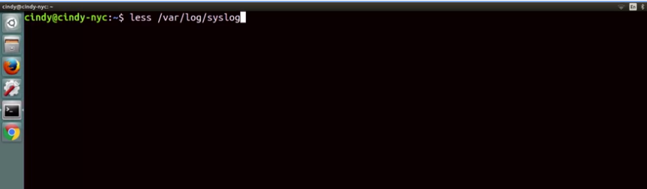

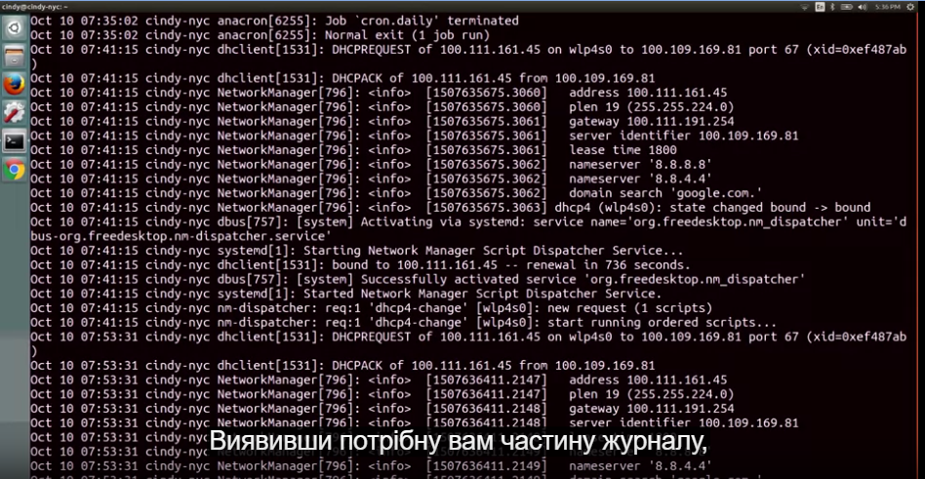

Виявивши потрібну вам частину журналу, подивіться на записи зверху або знизу. Скажімо, ви бачите багато помилок. Кожна з цих помилок може виникнути через кореневу проблему. Якщо вирішити цю кореневу проблему, всі каскадні помилки буде виправлено. Подивіться на це. У записах багато помилок, але якщо ми прокрутимо вгору, ми бачимо одну помилку, яка стала причиною усіх інших.

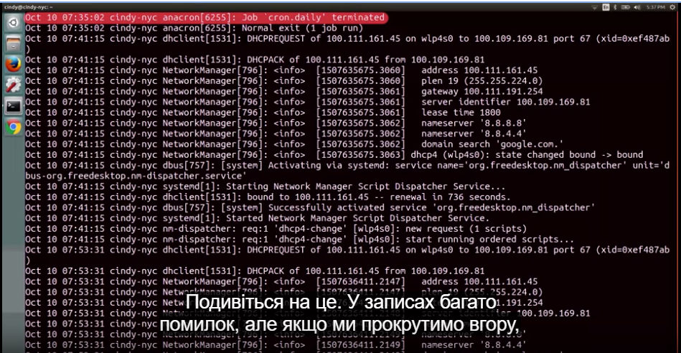

Якщо ми її виправимо, то й інші помилки, швидше за все, будуть виправлені. З іншого боку, якщо ви не бачите жодних індикаторів проблем в журналі, можна почати дивитися знизу, поки не натрапите на підказку. Ваша система може працювати добре, але коли ви прочитаєте записи знизу, ви знайдете у журналі запис, який може бути повʼязаний з вашою проблемою. Інша тактика усунення несправностей – перевірка їх в режимі реального часу. Скажімо, кожного разу, коли ви запускаєте конкретну програму, вона робить щось неочікуване і вимикається. Можна перевірити журнали та сповіщення і відстежити час, або переглядати журнали в режимі реального часу. Можна скористатися однією з команд, яку ви вивчили раніше – tail. Давайте поглянемо, що вона робить. Ми залишимо файл журналу SYST і збережемо у відкритому вікні.

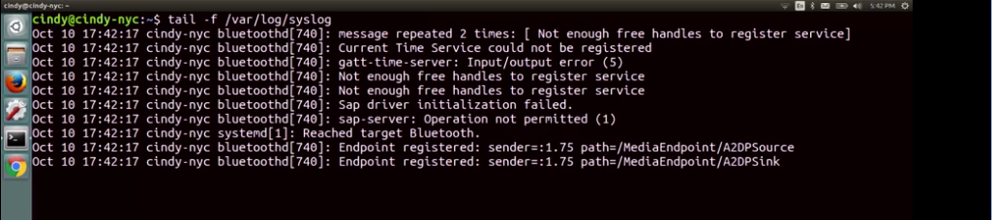

Потім вимкнемо Bluetooth, щоб показати вам події, які він реєструє.

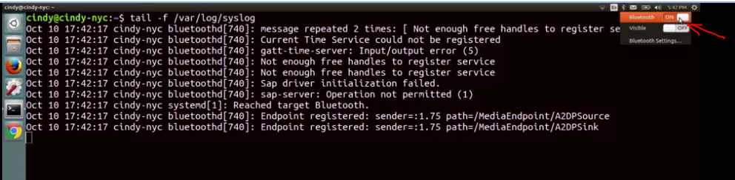

Тепер ми бачимо дані реєстрації Bluetooth в режимі реального часу.

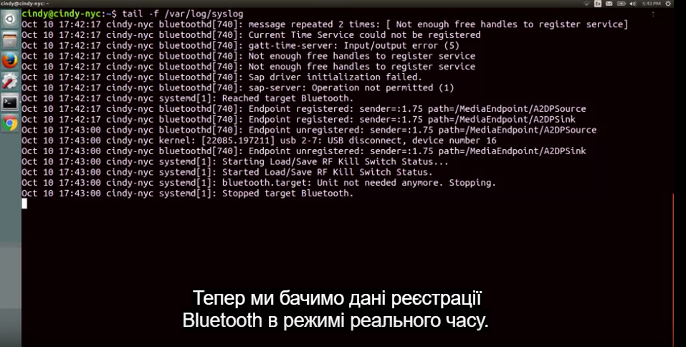

Подивіться, ми пройшли повне коло. Я говорила, що ці команди стануть у нагоді. Використання цієї простої тактики ведення журналу допоможе вам протягом на роботі в IT-підтримці. Ви вже вивчили стільки корисних речей!

Тепер ви також знаєте, як усунути несправності за допомогою журналів. Журнали стануть вашими вірними друзями в усуненні несправностей, що не залишають жодних очевидних підказок. Просто загляньте у журнали і почуйте їх солодкий голос, який розповість вам, що трапилось. Так ви знайдете проблему у найкоротші терміни.

# **Розгортання операційної системи**

## Програмне забезпечення для візуалізації

Ми навчилися інсталювати операційну систему для себе, але коли ви працюєте ІТ-підтримці,

вам доведеться інсталювати операційні системи для клієнтів. Встановлення операційної системи з єдиного USB-накопичувача, яке ми робили на ранніх уроках цієї програми, може зайняти надто багато часу, особливо, коли вам потрібно зробити це для великої кількості компʼютерів. На щастя, в ІТ існують фантастичні інструменти, що полегшують роботу. Памʼятайте, що створення образу комп’ютера означає його форматування та запис образу іншого комп’ютера. Це включає в себе все, від операційної системи до налаштувань. На цьому уроці ми коротко розглянемо, після яких опцій можна використовувати образи комп’ютерів, і що допоможе легко розгортати операційні системи.

## Методи розгортання операційних систем

Один з інструментів, який використовують для клонування диску компʼютера, є програма Disc Cloning Tool. Вона робить копію цілого диска і дозволяє створити резервну копію або налаштувати нову. Існує багато інструментів, які допоможуть вам виконати це завдання. Перевага клонування диска над автономним інсталяційним носієм полягає у можливості встановлення необхідних налаштувань та каталогів. Одним з багатьох інструментів для клонування є ПЗ з відкритим кодом Clonezilla. Воно використовується для копіювання та відновлення. Популярним інструментом є Symantec Ghost. Щоб дізнатися більше про інше ПЗ для клонування дисків, перегляньте додаткову статтю після цього відео.

Численні інструменти клонування диска пропонують різні способи клонування. Одним з варіантів є клонування з диска на диск, де можна підключити зовнішній жорсткий диск до ПК, який потрібно клонувати.

Можна підключити жорсткий диск, наприклад HDD і SSD перетвориться на зовнішню докстанцію для жорстких дисків. Ці пристрої, які виглядають як тостери, є чудовими ІТ-інструментами. Після підключення зовнішнього жорсткого диска можна використовувати будь-який інструмент клонування диска на вибір.

Ми збираємося показати короткий приклад клонування диска.  Скористаємося командним рядком Linux dd для копіювання файлів. Dd - це інструмент, який також використовується для клонування диска. Можна використовувати будь-які інструменти для клонування, але зараз ми будемо використовувати dd.

Давайте зробимо копію USB-накопичувача, який я підключила до свого ноутбука, і збережемо його як образ. Спочатку переконаймося, що цей накопичувач вимкнено.

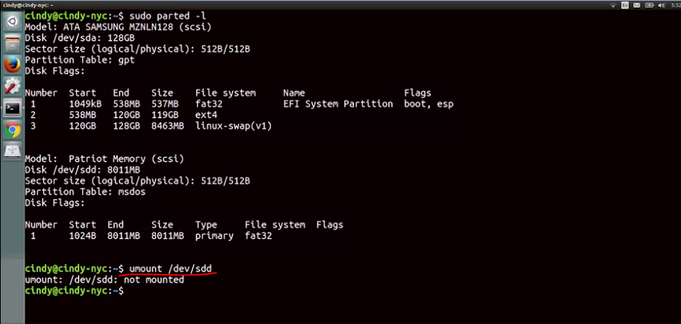

Потім запустимо dd.

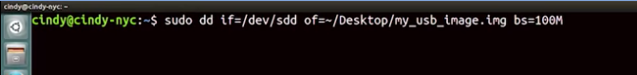

Щоб скористатися цією командою, вам не обовʼязково знати, як працює dd. Насправді, треба переглянути підсумкове додаткове читання, щоб дізнатися більше про цей інструмент. Там говориться, що я збираюся скопіювати вміст /dev/SDD який є USB-накопичувачем, і зберегти його на ноутбук як образ.

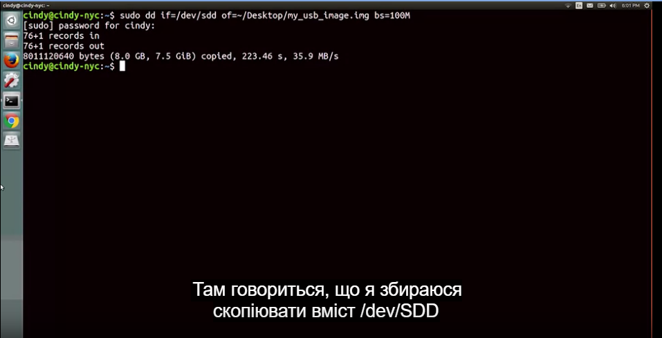

Після збереження файлу образа якщо його відкрити, то побачимо той самий вміст, що й USB-накопичувач.

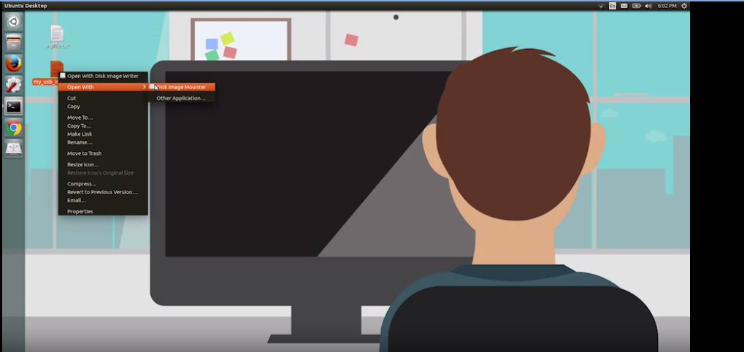

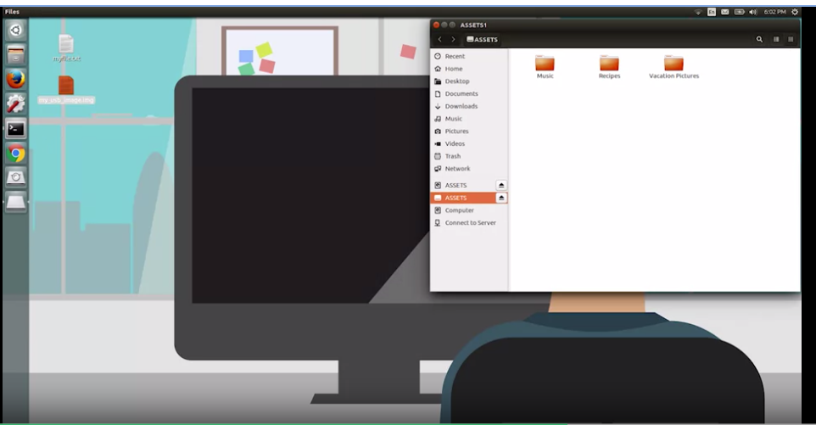

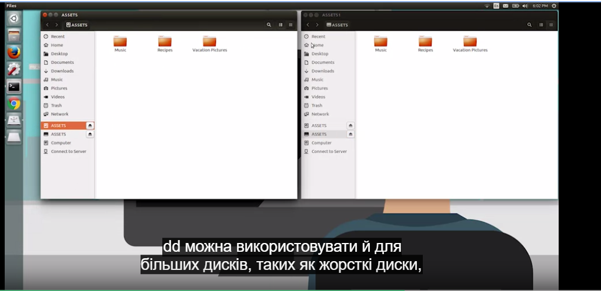

dd можна використовувати й для більших дисків, таких як жорсткі диски, і він буде функціонувати так само. Досить круто, правда? Інший метод, який використовується для створення образів комп’ютерів полягає у запиті образів безпосередньо з мережі. Багато виробників ОС сьогодні пропонують мережеве розгортання. Це означає, що більше немає окремих великих інсталяційних носіїв. Натомість можна просто завантажити і встановити опер. систему через мережу.

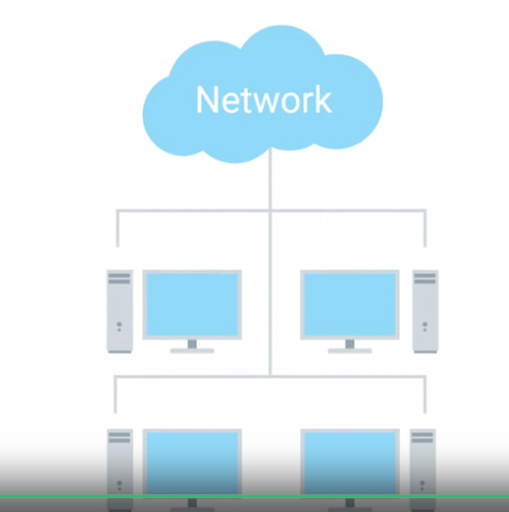

Якщо ви хочете використовувати власні образи, а не побудовані в параметрах мережевого завантаження для ваших компʼютерів, і для цього є теж інші опції. Їхню специфіку ми не обговорюємо тут, але вони вимагають трохи автоматизації для початку роботи. Не важливо, чи це ноутбук, компʼютер, Windows OS, Linux OS і т.д.. якщо ви керуєте розгортанням операційної системи для компанії, ви хочете мати деякі аспекти стандартизації апаратного забезпечення. Уявіть собі, у вашій компанії є інший ПК з різними драйверами, які треба було встановити. Підтримка може виявитись проблемною. Гарною ідеєю є спробувати і стандартизувати тип обладнання, яке використовується на фірмі, щоб спростити розгортання опер. систем.

Добре, ви вже близько до закінчення цього курсу. У нас є остаточна пара оцінок для вас, де ви використовуватимете журнали, щоб відстежувати деякі проблеми.

<https://en.wikipedia.org/wiki/Comparison_of_disk_cloning_software>

<https://man7.org/linux/man-pages/man1/dd.1.html>

## Створення зображень на мобільних пристроях і скидання даних

Під час виготовлення мобільного пристрою в ньому встановлюють також операційну систему. Тож, скидання до заводських налаштувань повертає його у стан, у якому він відвантажувався з заводу. Як IT-спеціалісту вам доведеться скидати мобільні пристрої до заводських налаштувань. Можливо ви вже це робили раніше, переназначали пристрій для іншого кінцевого користувача перед надсиланням пристрою у ремонт, або в крайньому разі, коли усували несправності пристрою, який неправильно працював.

Не забувайте, що скидання налаштувань видалить усі додатки та налаштування з пристрою. Переконайтеся, що ви не хочете втрати те, що у вас є, і що було створено резервну копію чи синхронізовано з хмарою. У наступному відео ми розглянемо синхронізацію пристрою і резервне копіювання.

Ще одне зауваження: стежте за розширеним сховищем. Додаткові накопичувачі, такі як SD-картки або USB-накопичувачі можуть містити персональні або службові дані. Скидання до заводських налаштувань може одночасно стерти дані, які ви хотіли б зберегти. Так само погано, скидання до заводських налаштувань у багатьох пристроях може залишити вміст на пристроях зберігання. Ви не хочете перепрофілювати або користуватись пристроєм з особистими або службовими даними, які все ще присутні на ньому. І останнє, в Android та iOS вам треба мати паролі до облікових записів, щоб скинути до заводських налаштувань. Тому крадені пристрої не можна легко скинути до заводських налаштувань і потім перепродати. Додатково, виробники мобільних пристроїв випускають оновлення для операційної системи. Ці оновлення, зазвичай, доставляються повітрям чи OTA. Оновлення OTA – це те, що завантажено і встановлено самим мобільним пристроєм. Є випадки, коли вам треба буде компʼютер щоб встановити операційну систему чи її оновлення. Деякі мобільні пристрої, такі як фітнес-трекери та медичні пристрої можуть не мати мережевого інтерфейсу мобільної мережі чи WiFi, щоб звʼязатися з Інтернетом. Можливо, мобільний пристрій не буде завантажувати або не має належного зʼєднання для передачі даних, щоб завантажити саме оновлення. У таких випадках ви можете перепрошити або перезаписати ОС пристрою з компʼютера. Але будьте обережні, уважно читайте інструкції до пристроїв щодо перепрошивання. Для деяких пристроїв перепрошивання зберігає дані кінцевого користувача на пристрої, але для інших кінцевий результат буде схожим на скидання налаштувань. Деталі будуть іншими, залежно від пристроїв.

Основними кроками є: по-перше: слід завантажити оновлення на компʼютер; по-друге: приєднати мобільний пристрій до компʼютера за допомогою USB-кабелю; і потім запустити деяке програмне забезпечення на компʼютері, яке перепрошиє мобільний пристрій.

У додатковій статті ви знайдете інструкції про те, як відновити пристрої з операційною системою iOS і Android з компʼютера. Для інших видів пристроїв зверніться до документації виробників пристроїв про те, як  скинути у заводські налаштування або перепрошити через компʼютер.

<https://support.google.com/pixelphone/answer/4596836>

<https://support.apple.com/en-us/HT201252>

<https://developers.google.com/android/ota>

<https://support.apple.com/en-us/HT201412>

## Імітація інтерв’ю: операційні системи

Привіт, я Роб. Я – Кендіс. Вітаємо із завершенням цього курсу! Ви вже маєте певну базу знань, і сьогодні ми хочемо ознайомити вас із принципами технічної співбесіди. Ми допоможемо вам краще розуміти, чого очікувати на співбесіді. Головне – не переставайте вчитися та практикуватися.

Гаразд. Уявіть такий сценарій. Ви зупинилися біля робочого столу користувача, і він каже про проблему з програмою. Він демонструє вам її. Він намагається запустити програму на робочому столі, але коли він двічі натискає на ярлик, з’являється універсальне повідомлення про помилку: "Сталася помилка під час запуску програми". Як ви це вирішите?

Яку ОС ви використовуєте і як називається програма?

Скажімо, це комп’ютер Linux і спеціальна програма. Я розробив її самостійно. Назвімо її "Програма X".

Ви пам’ятаєте, коли вона востаннє працювала?

Звичайно. Вона ще працювала у п’ятницю, а сьогодні понеділок.

Добре. Можливо, інші користувачі мають таку ж проблему?

Це перший випадок, але зараз лише ранок понеділка.

Добре. Чи були якісь оновлення на вихідних?

Точно не знаю, є спосіб перевірити?

Ми можемо перевірити Apt log.

Що таке Apt?

Apt – це утиліта, яку ми використовуємо, для встановлення програм і оновлень.

Чудово. То що нам робити? Можете вказати місце розташування журналів Apt?

Насправді, я не впевнена, де можуть бути журнали для застосунку apt.

Добре, але як би ви вирішили цю помилку, якби це був реальний сценарій?

Я би перевірила головну сторінку або пошукала в Інтернеті.

Гаразд, чудова ідея. Припустимо, ви з’ясувати, що журнал доступний за шляхом / var, /log, /apt. Файл, який ми шукаємо, – history.log. Тепер, коли у вас є цей файл, ми отримали безліч різних записів. Як нам знайти те, що потрібно саме для цієї програми?

Можемо використати команду grep із назвою програми.

Гаразд. Скажімо, ми це зробили. Ми дізналися, що на минулих вихідних було оновлення.

Цілком можливо, що цю проблему могло спричинити оновлення. Можливо, не було взаємозв’язку або програма була пошкодженою. Тому ми могли би також перевірити дозволи.

Отже, з чого почнемо?

Запустіть декілька оновлень, щоб переконатися, що все встановлено і є взаємозв’язок. Я хочу, щоб ви запустили sudo apt get update, а потім sudo apt get upgrade.

Гаразд. Отже, припустимо, що обидві команди запущені, й виконані успішно. Що нам робити зараз?

Спробуймо запустити програму.

Все ще не вдається, та сама помилка.

Я думаю нам ще слід перевірити дозволи.

Гаразд, як ми це зробимо?

По-перше, потрібно знати розташування. Для цього потрібно клацнути правою кнопкою мишки на ярлику і перевірити доступність команд.

Добре. Отже, ми це зробили, і побачили команду "Програма х".

Тепер запустимо команду which із локацією.

Гаразд, і скажімо, вона розташована в /usr, /bin.

Тепер за допомогою cd перейдіть до каталогу цієї програми.

Гаразд. Уявімо, що ми там.

Добре. Тепер перелічіть всі дозволи.

Отже, ls - L?

Гаразд, ось що я бачу. - RWX, R - X, - - - -, потім root, space, root. Можете мені пояснити, що все це означає?

R означає Зчитати, W означає Писати X означає Виконувати. Перші 3 літери пов’язані з власниками програми, другий набір із трьох символів пов’язаний з групами програми, і останній набір призначений для іншого або користувачів. Перший корінь пов’язаний із власником, другий – із групою.

Отже, проаналізувавши все це, ви бачите тут щось неправильне?

Так. Оскільки остання трійка пов’язана з користувачами та іншим, я помітила, що для програми немає дозволів на зчитування або виконання.

Добре. Як ми це виправимо?

Ми можемо використати команду change modify, ch mod, щоб оновити дозволи.

Гаразд, все виправили і протестували програму, все працює. Чи потрібно нам ще щось зробити?

Так. Потрібно повідомити власників програми, оскільки зміни вплинуть на користувачів, а це допоможе запобігти повторному виникненню проблем.

Добре, дякую.

У цьому сценарії було багато запитань-відповідей, що, власне, є нормою під час усунення несправностей. Опис проблеми був дуже загальним, і кандидатка поставила декілька запитань, щоб краще зрозуміти проблему. Оскільки повідомлення про помилку було нечітким, існувало декілька можливих причин проблеми. Відсіювання найочевидніших помилок дозволило знайти справжню причину. Ми також показали, що немає нічого страшного, якщо ви чогось не знаєте. Кандидатка не знала, де зберігається журнал apt, але пояснила свої дії в разі реальної ситуації з такою проблемою. Це свідчить про винахідливість і вміння вирішувати проблеми. Неможливо знати все, але знати, де знайти відповіді – це цінна навичка для фахівця ІТ-підтримки. На цьому поки що все. Побачимося наприкінці наступного курсу.

# **Використання журналів для відстеження проблем на комп’ютері з Windows**

## Як переглядати журнали в ОС Windows

Для цього відкрийте додаток Event Viewer. Перейдіть у меню Start (Пуск) і введіть у пошуку event viewer. Нижче показано, як виглядає значок додатка. Натисніть його, щоб відкрити додаток.

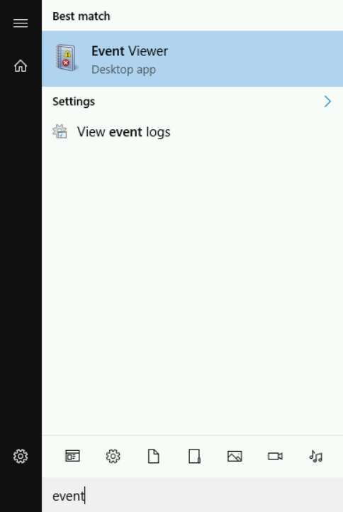

Інтерфейс запущеного додатка зображено нижче.

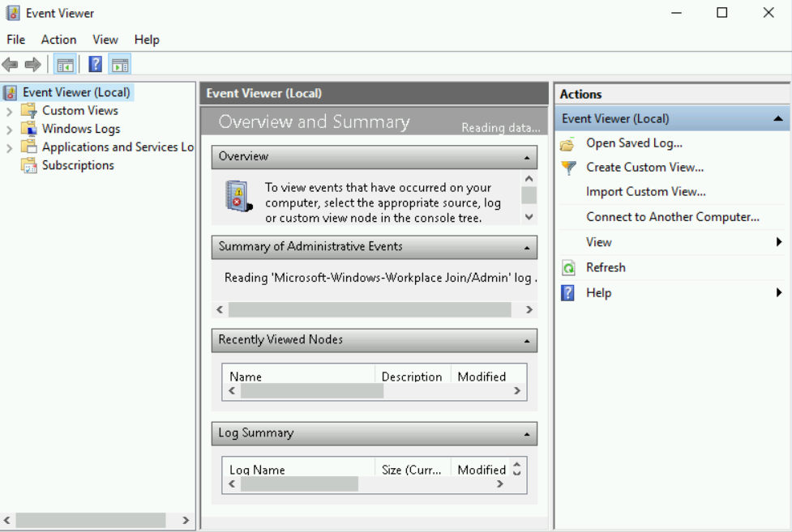

Щоб легше читати текст, ви можете будь-коли змінити розмір вікна. Далі у стовпці ліворуч натисніть папку Windows Logs (Журнали Windows) і виберіть Application (Додаток), щоб переглянути журнали. Серед них є потрібні для цього практичного заняття.

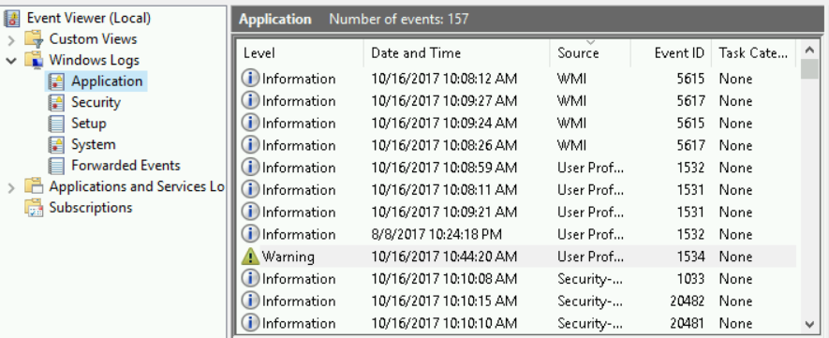

Прокрутіть список униз і знайдіть п’ять журналів, у яких потрібно усунути помилки впродовж цього практичного заняття. Час їх створення приблизно збігатиметься з початком практичного заняття, а в полі Source (Джерело) має бути запис Qwiklab. Щоб переглянути відомості запису в журналі, натисніть його. Унизу вікна Event Viewer з’явиться повідомлення.

Ми розглянемо лише один із п’яти журналів, решту – ви самі. Тут немає нічого складного.

**Недостатньо місця на диску**

Знайдіть і натисніть журнал із джерелом Qwiklab та ідентифікатором події під номером 5.

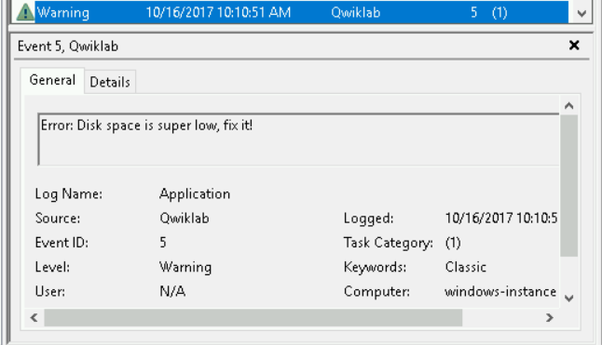

Цей журнал містить попередження про великий файл, що займає багато місця на диску, але назву цього файлу не вказано. В ОС Windows великі файли можна знайти в додатку File Explorer (Файловий провідник). Відкрийте провідник, перейдіть у каталог C:\ та вгорі праворуч натисніть рядок пошуку. З’явиться вкладка з параметрами пошуку. Натисніть її, щоб переглянути різні способи конфігурації пошуку.

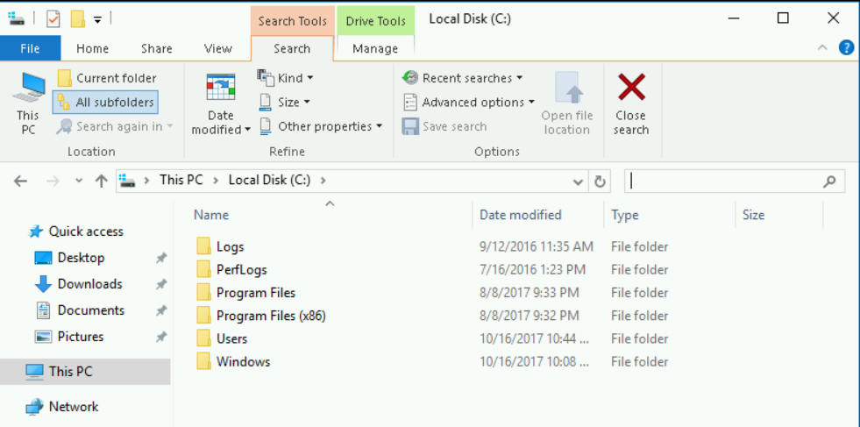

Наразі вас цікавить лише розмір файлу, тому натисніть спадне меню Size (Розмір) і виберіть опцію Gigantic (Гігантський) для файлів понад 4 ГБ.

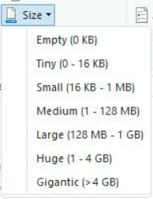

Пошук може зайняти деякий час. У результаті з’являться кілька файлів, однак нам потрібні найбільші (розміром приблизно 10 ГБ).

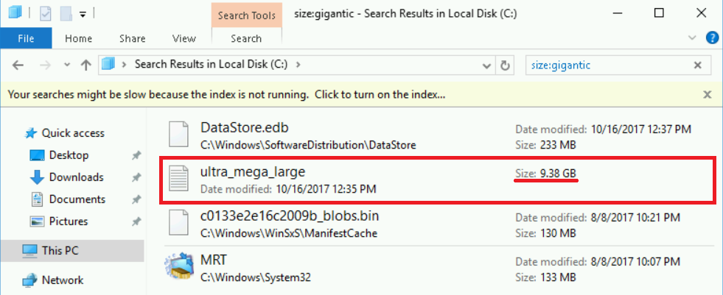

Визначивши файл, який займає забагато пам’яті, ви можете видалити його. Для цього в результатах пошуку натисніть файл правою кнопкою миші й виберіть Delete (Видалити). Щоб завершити дію, потрібно підтвердити права адміністратора, вибравши опцію Continue (Продовжити) у спливаючому вікні.

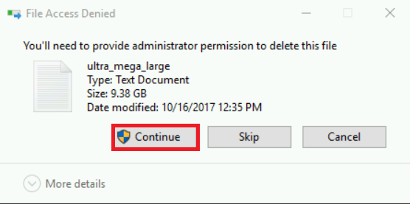

Деякі файли можуть бути завеликими для кошика в ОС Windows і видаляються назавжди. Таке повідомлення ви отримаєте, коли натиснете Continue (Продовжити). Щоб видалити файл назавжди, виберіть Yes (Так).

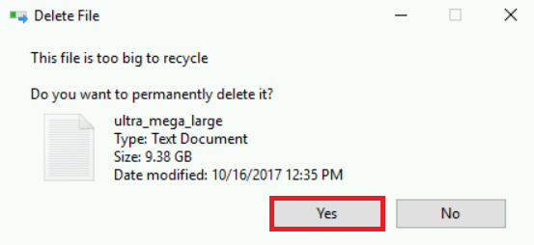

Коли файл буде видалено, проблема в журналі зникне. Зверніть увагу, що журнал і далі відображатиметься в додатку Event Viewer, оскільки записи не видаляються після вирішення пов’язаних з ними проблем.

**Решта записів у журналі**

В інших журналах відображаються помилки, які ви вже усунули на попередніх заняттях курсу. Щоб пригадати потрібні алгоритми дій, перегляньте наведені нижче розділи.

* Оновлення застарілого програмного забезпечення (3 тиждень практичних занять)
* Пошук і видалення файлів (1 тиждень практичних занять)
* Зміна дозволів для файлів (2 тиждень практичних занять)
* Пошук і завершення певних процесів (5 тиждень практичних занять)

Щоб згадати алгоритм дій у процесі навчання, перейдіть до результату практичного заняття вгорі праворуч і окремо перегляньте кожен крок. Бажаємо успіху!

# **Використання журналів для відстеження проблем у Linux**

## Перегляд журналів на Linux

На пристроях з ОС Linux журнали зберігаються в каталозі **/var/log**. У цьому каталозі є багато файлів журналів. Їх можна переглянути за допомогою такої команди:

ls /var/log

Copied!

content_copy

alternatives.log auth.log dpkg.log faillog messages user.log

apt btmp exim4 lastlog syslog wtmp

Наразі нам потрібен файл syslog. На Linux журнали можна переглядати, як і будь-які інші текстові файли. Щоб переглянути syslog, скористайтеся командою нижче.

sudo cat /var/log/syslog

Copied!

content_copy

У журналі міститься безліч записів, але вам потрібно знайти п’ять тих, які стосуються цього практичного заняття. Записи додаються в хронологічному порядку, тому ті, у яких потрібно усунути помилки, повинні мати позначку часу, що приблизно відповідає початку практичного заняття. Для зручності всі записи в журналі, у яких потрібно виправити помилки, містять фразу "Qwiklab Error" (Помилка у Qwiklab). Відповідно ви можете відфільтрувати релевантні практичні заняття за допомогою команди grep.

Ми покажемо, як розв’язати одну з проблем у журналі, а з іншими чотирма ви попрацюєте самостійно.

### **Недостатньо місця на диску**

Спочатку ми працюватимемо із записом у журналі, наведеним нижче.

Aug 11 12:33:21 75b72110ff5a root: Qwiklab Error: Disk space is super low, fix it!

Ця помилка означає, що на вашому комп’ютері майже немає вільного місця. Оскільки невідомо, через який файл виникла проблема, вам потрібно його знайти. На Linux можна легко знаходити найбільші файли у системі. Використайте команду **du**, щоб отримати список усіх файлів у каталозі та його підкаталогах. Щоб сортувати файли за розміром, до результатів команди du застосуйте команду **sort**, скориставшись символом "|". Параметри "-n" і "-r" дозволять команді sort трактувати дані кожного рядка як число (розмір файлу) та розміщувати файли в порядку спадання. У такий спосіб найбільші файли опиняться на початку списку. Застосувавши до цих результатів команду **head**, ви отримаєте лише верхню частину списку. Щоб установити кількість рядків, ви можете додати параметр "-n [ЧИСЛО]" у кінець команди.

Команда нижче складається з команд **du**, **sort** і **head** та показує п’ять найбільших файлів у каталозі /home.

sudo du -a /home | sort -n -r | head -n 5

Copied!

content_copy

3147112 /home

3147076 /home/lab

3145736 /home/lab/storage

3145732 /home/lab/storage/ultra_mega_large.txt

1328 /home/lab/downloads

Отже, найбільший файл у вашому каталозі home – /home/lab/storage/ultra_mega_large.txt. Його розмір – приблизно 5 ГБ. Цей файл не є важливим, але він займає багато пам’яті. Щоб усунути помилку місця на диску, ви можете видалити його за допомогою команди нижче.

sudo rm /home/lab/storage/ultra_mega_large.txt

Copied!

content_copy

Коли ви видалите цей великий файл, помилку буде виправлено, але запис про неї все одно зберігатиметься у файлі журналу. Після того як помилку усунено, запис про неї не видаляється з журналу.

### **Решта записів у журналі**

В інших журналах відображаються помилки, які ви вже усунули на попередніх заняттях курсу. Щоб пригадати потрібні алгоритми дій, перегляньте наведені нижче розділи.

* Оновлення застарілого програмного забезпечення (3 тиждень практичних занять)
* Пошук і видалення файлів (1 тиждень практичних занять)
* Зміна дозволів для файлів (2 тиждень практичних занять)
* Пошук і завершення певних процесів (5 тиждень практичних занять)

Щоб згадати алгоритм дій у процесі навчання, перейдіть до результату практичного заняття вгорі праворуч і окремо перегляньте кожен крок. Бажаємо успіху!

**Зверніть увагу**, що з усіма командами потрібно використовувати команду **sudo**, яка надає привілеї кореневого доступу.

# **Підведення підсумків курсу**

На цьому курсі ви засвоїли багато інформації! Ви вивчили навігацію у Windows та Linux, вивчили, як працюють складні компоненти роботи ОС і як усунути поширені проблеми. Ви також дізналися, як керувати ПЗ від базових драйверів пристроїв до програм, налаштувати диски та розділи, форматувати систему, працювати з журналами. Нарешті, ви набули деякі навички, що полегшать вашу роботу, такі як використання віддалених зʼєднань і візуалізації операційної системи. Ви багато чого досягли і повинні цим пишатися. Навички, які ви отримали, будуть разом з вами протягом вашої ІТ-карʼєри. Адже ОС – головна складова, з якою ви матимете справу найбільше. У наступному курсі покажемо, як працювати з операційною системою у більшому масштабі. Ви використовуватиме навички керування комп’ютером, для початку роботи над наступним курсом. Саме там ми навчимо вас, як керувати цілою купою комп’ютерів. Тому мені час так довго говорити. Приємно було бути вашим помічником з операційних систем та ділитися з вами своїми пристрастями до ОС. Вашим наступним курсом буде Система та Адміністрування, Сервіси ІТ-інфраструктури, яку викладає мій друг і колега Девон Шрі-Терон. Передавайте йому привіт від мене.

# **Поради щодо початку кар’єри від Гізер**

Ступінь бакалавра надає вам певну підготовку. Але досвід на роботі й правильні наставники дадуть вам набагато більше, аніж університетські ступені. Я закінчила тільки коледж, у мене немає ступеня. Освіта – це наука про учня та вчителя. Якщо у вас немає ступеня бакалавра - це не страшно, але у вас має бути наставник. Займіться самовихованням. Це не обовʼязково має бути університет. ІТ та ІТ-підтримка найближчим часом нікуди не зникнуть. Отже, це стабільна робота, дуже інтелектуально захоплива і дуже гнучка. З нею перед вами завжди відкриті двері. Тут ви можете вивчити основи того, як все працює, щоб використовувати ці знання як відправну точку для подальшого розвитку. Людям, які тільки-но починають будувати карʼєру, незалежно від того, в якому секторі вони будуть працювати, я раджу робити те, що вони люблять і любити те, що роблять. Знайдіть свою тему, свою частинку технології, річ, про яку ви вперше думаєте, коли прокидаєтеся вранці, тоді ви будете раді кожній годині, проведеній у роботи та роздумах над нею, покращуючи свої навички і світ навколо вас. Для мене такою темою стала була безпека. Я думаю про неї, коли прокидаюся вранці, коли лягаю спати, це стало частиною мене. Кожен має щось подібне, просто треба знайти своє.

